БЕЛОРУССКИЙ НАЦИОНАЛЬНЫЙ ТЕХНИЧЕСКИЙ УНИВЕРСИТЕТ
Факультет транспортных коммуникаций Кафедра «Автомобильные дороги»

СОГЛАСОВАНО  Заведующий кафедрой  «Автомобильные дороги»  С.И. Зиневич  « » 2019 г. | СОГЛАСОВАНО  Декан факультета транспортных коммуникаций  С.Е. Кравченко  « » 2019 г.

УЧЕБНО-МЕТОДИЧЕСКИЙ КОМПЛЕКС ПО УЧЕБНОЙ ДИСЦИПЛИНЕ

РЕКОНСТРУКЦИЯ АВТОМОБИЛЬНЫХ ДОРОГ И АЭРОДРОМОВ

Для специальности 1-70 03 01 «Автомобильные дороги»

Составитель: Вишняков Н.В.

Рассмотрено и утверждено на заседании совета
факультета транспортных коммуникаций 24 июня 2019 г. Протокол № 11

Перечень материалов
Конспект лекций, список литературных источников и технических норма- тивных правовых актов, задания для практических работ по дисциплине, список вопросов для зачета, рабочая учебная программа.

Пояснительная записка
Цель ЭУМК: повышение эффективности образовательного процесса, представление студентам специальности 1-70 03 01 «Автомобильные дороги» возможности дополнительного самообразования по дисциплине «Реконструк- ция автомобильных дорог и аэродромов», внедрение перспективных технологий хранения и передачи информации в электронном виде.
Структура ЭУМК содержит теоретический, практический, вспомогатель- ный раздел и раздел по контролю знаний студентов.
Теоретический раздел содержит материалы для теоретического изучения дисциплины «Реконструкция автомобильных дорог и аэродромов» в объеме, предусмотренном типовым учебным планом специальности 1-70 03 01 «Авто- мобильные дороги».
Практический раздел содержит необходимые учебные материалы для проведения практических занятий по дисциплине «Реконструкция автомобиль- ных дорог и аэродромов», а также полный объем информации для самостоя- тельной работы студентов.
Раздел контроля знаний содержит материалы текущей и итоговой атте- стации знаний студентов, позволяющие оценить соответствие результатов учеб- ной деятельности обучающихся требованиям образовательного стандарта спе- циальности 1-70 03 01 «Автомобильные дороги».
Вспомогательный раздел содержит информацию по повышению уровня самообразования студентов по дисциплине «Реконструкция автомобильных до- рог и аэродромов».

Содержание Стр.

Введение …………………………………………………………………… | 6
Тема 1. Общие понятия о реконструкции автомобильных дорог………. | 6
1.1. Основные понятия и термины ………………………………… | 9
1.2. Виды работ при реконструкции автомобильных дорог ……... | 10
Тема 2. Оценка состояния автомобильной дороги и назначение  мероприятий по ее реконструкции……………………………...……...... | 17
2.1. Методы оценки транспортно-эксплуатационных  показателей дорог .…………………………………………..………. | 17
Тема 3. Особенности технических изысканий при реконструкции  автомобильных дорог…............................................................................. | 26
3.1. Состав технических изысканий при реконструкции дорог, осо-  бенности трассирования и разбивки пикетажа…………………. | 26
3.2. Подготовительные работы………………………………………. | 35
3.3. Промер линий, пикетаж, продольное нивелирование………… | 35
3.4. Обследование дорожной одежды………………………………. | 37
3.5. Обследование земляного полотна и водоотвода, съемка  поперечников ………………………………………………………… | 38
3.6. Водоотвод ………………………………………………………... | 39
3.7. Инженерно-геологическое обследование……………………… | 40
3.8. Обследование пучинистых участков…………………………… | 42
3.9. Обследование искусственных и специальных  инженерных сооружений…………………………………………….. | 44
3.10. Обследование полосы отвода………………………………….. | 46
3.11. Методика обработки данных изысканий…………………… | 48
Тема 4. Техника безопасности при проведении изысканий для  реконструкции дорог……………………………………….…...………… | 49
4.1. Работа при учете движения на автомобильных дорогах……… | 52
4.2. Работа на действующих железных дорогах……………………. | 53
4.3. Работа в населенных пунктах, территориях промышленных  предприятий и участках специального назначения……………… | 55
4.4. Требования безопасности в аварийных ситуациях……………. | 56
4.5. Требования безопасности по окончании работы……………… | 56
Тема 5. Общие подходы к реконструкции дорог в плане и профиле ..… | 57
5.1. Причины необходимости исправления плана  существующих дорог………………………………………………… | 57
5.2. Рекомендации для исправления плана трассы по  условиям безопасности и удобства движения…………………….... | 59
5.3. Способы исправления плана существующих дорог………… | 63
Тема 6. Методы реконструкции дорог в плане и профиле …….……….. | 68
6.1. Методы реконструкции дорог в плане…………………………. | 68
6.2. Обеспечение зрительной плавности направления  автомобильной дороги для водителей……………………………… | 69

6.3. Учет при проектировании автомобильных дорог  восприятия водителями дорожных условий……………………….. | 71
Тема 7. Реконструкция земляного полотна………………………………. | 78
7.1. Подготовительные работы. | 78
7.2. Методы уширения земляного полотна насыпей и выемок…… | 83
7.3. Реконструкция кюветов. Проектирование дополнительных ме-  роприятий по усилению земляного полотна…………………….. | 89
Тема 8. Реконструкция искусственных сооружений …………………… | 92
8.1. Общие подходы к реконструкции искусственных сооружений | 92
8.2. Перестройка и удлинение водопропускных труб…………… | 95
8.3. Реконструкция обстановки и принадлежностей дороги……… | 103
Тема 9. Оценка состояния дорожных одежд и назначение способа  реконструкции ………………………………………………..…………... | 104
9.1. Методы оценки прочности дорожных одежд (статические,  динамические, комбинированные)………………………………… | 104
9.2. Оценка состояния материала покрытия и прогноз сроков  службы……………………………………………………………….. | 111
9.3. Назначение способа реконструкции в зависимости от  состояния и прочности дорожной одежды………………………… | 116
Тема 10. Реконструкция пересечений и примыканий …………………... | 122
10.1. Реконструкция пересечений в одном уровне…………………. | 122
10.2. Реконструкция пересечений в разных уровнях  (транспортных развязок)…………………………………………….. | 127
10.3. Пересечение автомобильных дорог с железными дорогами | 129
Тема 11. Организация движения и способы строительства при рекон-  струкции …………………………………………………………………… | 134
Тема 12. Методы реконструкции путем регенерации существующей до-  рожной одежды …………………………………………………………. | 139
12.1. Основные понятия о регенерации материалов покрытий. | 139
12.2. Способы регенерации. | 140
12.3. Горячий и холодный «ресайклинг». | 140
12.4. Получение композиционных материалов на комплексных би-  тумо-цементных вяжущих. | 143
12.5. Конструирование и расчет дорожных одежд при регенерации. | 144
Тема 13. Особенности реконструкции дорожных одежд с цементобетон- ным покрытием …………………………………….………………….. | 150
13.1. Особенности дефектов цементобетонных покрытий……… | 150
13.2. Особенности реконструкции дорожных одежд  с цементобетонными покрытиями…………………………………... | 151
13.3. Способы усиления цементобетонных покрытий…………….. | 153
13.4. Устройство краевых полос и укрепление обочин при рекон-  струкции автомобильных дорог. | 154
Тема 14. Реконструкция дорожных одежд переходного типа …………. | 158
14.1. Оценка состояния дорожных одежд переходного типа…… | 158

14.2. Реконструкция дорожных одежд переходного типа…………. | 159
Тема 15. Особенности организации работ при реконструкции автомо-  бильной дороги…………………………………………………………….. | 161
Тема 16. Оценка воздействия реконструкции на окружающую среду… | 166
16.1. Термины и определения………………………………………... | 166
16.2. Оценка воздействия на окружающую среду………………….. | 167
16.3. Программа проведения ОВОС………………………………… | 167
16.4. Оценка существующего состояния окружающей среды……. | 168
16.5. Определение источников воздействия и возможных видов воз-  действий дорожно-транспортного комплекса на окружающую сре- ду…………………………………………………………………… | 170
16.6. Прогноз и оценка изменения состояния окружающей среды  при реконструкции автомобильной дороги………………………… | 172
16.7. Разработка мероприятий по предотвращению, минимизации и компенсации воздействий дорожно-транспортного комплекса  на окружающую среду………………………………………………. | 176
16.8. Послепроектный анализ (мониторинг)……………………….. | 198
Тема 17. Реконструкция аэродромов …..………………………………… | 200
17.1. Обоснование и задачи реконструкции аэродромов………….. | 202
17.2. Расширение допустимых типов принимаемых самолётов….. | 203
Литература …………………………………….…………………………… | 204
Задания для практических занятий по дисциплине ……………………. | 205
Перечень вопросов, выносимых на зачет ……………………………….. | 219
Учебная программа «Реконструкция автомобильных дорог и аэродро-  мов»……………………………………………………………………. | 222

Введение.
1. Общие понятия о реконструкции автомобильных дорог.

В процессе эксплуатации автомобильные дороги и дорожные сооружения подвергаются многолетнему и многократному воздействию движущихся авто- мобилей и природно-климатических факторов.
Под совместным действием нагрузок и климата в автомобильной дороге и дорожных сооружениях накапливаются усталостные и остаточные деформации, появляются разрушения. Этому способствует постепенный рост интенсивности движения, и особенно увеличение осевых нагрузок автомобилей и доли тяже- лых автомобилей в составе транспортного потока.
Дорожно-эксплуатационная служба выполняет большой объем работ по содержанию и ремонту дороги, но за многие годы эксплуатации объемы оста- точных деформаций в дорожных конструкциях могут нарастать, и дорога уста- ревает физически.
Кроме того, за долгий срок службы происходит постепенная смена авто- мобилей с существенным изменением их динамических свойств, изменяются взгляды водителей и пассажиров на комфортность движения, что приводит к повышению требований к геометрическим параметрам и транспортно- эксплуатационным характеристикам дорог, а также к их обустройству, т.е. до- роги устаревают морально.
Несоответствие между требованиями к дороге и ее фактическим состоя- нием постепенно нарастает, особенно в условиях значительного ограничения средств, выделяемых на содержание и ремонт дорог. В результате этого не вы- полняются многие необходимые виды ремонтных работ, накапливается «недо- ремонт», прежде всего, покрытий и дорожных одежд.
Низкий уровень содержания дорог, недостаточные объемы ремонтных и особенно реконструктивных работ, а также возросшая за последние годы ин- тенсивность движения – факторы, способствующие активному разрушению до- рожных конструкций. Нельзя не учитывать и то, что на автомобильных дорогах существенно изменился состав транспортных потоков. Значительно увеличи- лась доля грузовых автомобилей с осевыми нагрузками А2 и А3 (120, 130 кН соответственно), поэтому дороги, построенные под нагрузку расчетного авто- мобиля 60 – 100 кН, не отвечают сложившимся на сегодня условиям движения. Несущая способность дорожных конструкций год от года падает, резко снижа- ются прочностные качества покрытий и уровень надежности. Межремонтные сроки асфальтобетонных покрытий сокращаются в 3 – 4 раза по отношению к нормативным.
Все это вместе взятое приводит к тому, что наступает момент, когда обычные мероприятия по содержанию и ремонту дороги, выполняемые дорож- но-эксплуатационными организациями, уже не обеспечивают выполнение воз- росших требований к транспортно-эксплуатационным показателям дороги по поддержанию высокой скорости и безопасности движения.
Возникает необходимость значительного улучшения геометрических па- раметров дороги, прочностных и других характеристик дорожной одежды, ис-

кусственных сооружений, инженерного оборудования и обустройства, т.е. пере- стройки дороги или ее реконструкции.
Проблема реконструкции дорог является актуальной уже многие годы. Эксплуатационное состояние старых дорог не отвечает требованиям потребите- ля практически по всем показателям (прочности, ровности, колейности и т.д.); это приводит к снижению скоростей автомобилей, росту дорожно- транспортных происшествий, другим негативным последствиям на дорогах.
Одной из основных причин наличия различных видов дефектов на авто- мобильных дорогах можно считать тот факт, что они проектировались по нор- мативной базе прошлых лет. Например, дорожные одежды проектировались под нормативную статистическую нагрузку на ось 65 кН, что не соответствует возросшим осевым нагрузкам современных грузовых автомобилей. В результа- те старые дорожные одежды разрушились раньше установленного межремонт- ного срока службы.
Эксплуатационное состояние существующих дорог в некоторой степени обеспечивается за счет ремонтов или в лучшем случае капитальных ремонтов, т.е. без повышения технического уровня. Такой подход к повышению качества эксплуатационных дорог не отвечает требованиям нормативных документов по- следних лет.
Геометрические параметры существующих дорог не соответствуют уже достигнутой интенсивности движения и нуждаются в улучшении уже сегодня. Заметим, что, Республика Беларусь вступила в фазу автомобилизации - насы- щения автомобилями. Но несмотря на достигнутый высокий уровень автомоби- лизации, данный процесс продолжается. За неполные 20 лет количество авто- мобилей на дорогах Республики Беларусь увеличилось в два с половиной раза (с 1 млн. 450 тыс. в 2000 году до 3 млн. 600 тыс. в 2020 году (по оценкам и про- гнозам экспертов МВФ); при этом возрастает доля легковых автомобилей, спо- собных развивать высокие скорости движения.
С учетом тенденции развития автомобильного транспорта технический уровень существующих дорог необходимо привести в соответствие с перспек- тивной интенсивностью и составом транспортных потоков. Решить данную за- дачу за счет капитальных ремонтов не представляется возможным; необходима полная реконструкция существующих дорог.
В Республике Беларусь в 2019 году протяженность сети автомобильных дорог общего пользования составляет 86 896 километров. Из общей их протя- женности твердое покрытие имеют 75 353 километра дорог (или 86,7 процента), из них усовершенствованное покрытие – 48 419 километров. Практически все республиканские автомобильные дороги имеют усовершенствованное покры- тие. Местные автомобильные дороги протяженностью 11 500 километров не имеют твердого покрытия, являются грунтовыми, проезд по ним при небла- гоприятных погодных условиях проблематичен.
Плотность сети автомобильных дорог общего пользования составляет 418 километров на 1000 кв. километров территории республики и является одной из самых высоких среди стран – участниц Содружества Независимых Государств.

По данным международной дорожной организации, Беларусь по плотно- сти автомобильных дорог занимает 12-е место в Европе. По состоянию на 01.01.2019 г. в составе автомобильных дорог общего пользования Республики Беларусь дорог I категории порядка 1,6 тыс. км, II категории - 1,8 тыс. км, III категории - 6,1 тыс. км, IV категории - 38 тыс. км, V категории - 23,3 тыс. км, VI категории - 15,9 тыс. км. (распределение в % см. Рис. 1.1).
Распределение автомобильных дорог общего пользования по
категориям в %
43,8%
26,9%
1
2
18,3%
3
4
7,0%
5
1,8% 2,1% 6
Рис. 1.1. Диаграмма распределения автомобильных дорог общего пользо-
вания по категориям (в %).

Сегодня в нашей стране доля автомобильного транспорта в общем объеме грузов превышает 50% и постоянно увеличивается. Автомобильным транспор- том перевозится свыше 68% от общего объема перевозок пассажиров.
С октября 2014 г. на некоторых участках республиканских автомобиль- ных дорог максимальная скорость движения транспортных средств была увели- чена до 100–120 км/ч.
Наблюдается рост интенсивности движения транспортных средств на дорогах Республики Беларусь, в первую очередь тяжеловесных и крупногабаритных транс- портных средств (далее – ТКТС). Только за последние 5 лет количество ТКТС выросло более чем в 1,7 раза.
За 1997 – 2019 годы уровень автомобилизации населения увеличился в 3 раза, протяженность автомобильных дорог общего пользования возросла в 1,6 раза, а объем финансирования дорожных работ без учета кредитных средств для реконструкции и строительства автомобильных дорог уменьшился в 1,5 ра- за. Из-за недостаточного финансирования не обеспечивается восстановление

ежегодного износа, а это ведет к необратимому процессу постепенного разру- шения дорожных покрытий. Ремонт и восстановление этих дорог обойдется в 2,5 – 3 раза дороже, чем затраты на ремонт и реконструкцию при своевремен- ном их проведении.
Исходя из вышеизложенного проектные решения и состав проекта рекон- струкции автомобильных дорог должны полностью отражать современную тех- ническую политику в дорожной деятельности Республики Беларусь.
Совершенствование качества автомобильных дорог, особенно республи- канского значения, должно быть адекватно развитию международной дорожной инфраструктуры, что будет способствовать укреплению международных связей Республики Беларусь с экономически развитыми европейскими странами и ди- намично развивающимися странами «Шелкового пути» и другими странами юго-восточного региона.
Для успешной реализации проблемы реконструкции автомобильных до- рог в настоящее время крайне необходимо создание специальных нормативных и методических документов. Последние должны отражать специфические осо- бенности проектирования реконструкции и содержать рекомендации для приня- тия наиболее эффективных решений с учетом фактически сложившихся дорож- ных условий. Отсутствие такой нормативной базы является сдерживающим фактором для наращивания объемов реконструктивных работ.

1.1 Основные понятия и термины.

Реконструкция автомобильной дороги - комплекс работ по пере-
стройке всех или части дорожных сооружений и их элементов с перево- дом существующей дороги в более высокую категорию, параметры и ха- рактеристики, которые соответствуют нормативным требованиям к ее потребительским свойствам при возросшей и прогнозируемой интен- сивности движения на период до очередной реконструкции».
Реконструкция автомобильной дороги: - Совокупность работ и меро- приятий, направленных на изменение и повышение основных технико-
экономических показателей и потребительских свойств существующей авто- мобильной дороги или отдельных ее участков и дорожных сооружений.
Реконструкция автомобильной дороги – комплекс работ, при выполне- нии которых осуществляется изменение параметров автомобильной дороги, ее участков, ведущее к изменению класса и (или) категории дороги либо влеку- щее за собой изменение границ полосы отвода автомобильной дороги.
новое строительство автомобильной дороги: Комплекс строительно- монтажных и прочих работ и затрат (выполнение научно-исследовательских, экспериментальных или опытных работ, затраты на содержание заказчика (за- стройщика), технического надзора, государственного строительного надзора, затраты на проведение авторского надзора, экспертизы, сбор исходных данных, проектно-изыскательские и др.) по строительству автомобильной дороги и до- рожных сооружений на ней, как правило, на основании технико-экономических

расчетов и обоснований инвестиций, подтверждающих необходимость и целе- сообразность строительства дороги требуемой категории по намеченному направлению.
капитальный ремонт автомобильной дороги: Ремонт, связанный с вос- становлением основных технико-экономических показателей и потребительских свойств автомобильной дороги или ее участков и дорожных сооружений, утра- ченных в процессе эксплуатации
потребительские свойства дороги: Основные транспортно- эксплуата- ционные показатели автомобильной дороги, к важнейшим из которых относятся обеспеченные дорогой скорость, удобство и безопасность движения, допусти- мая осевая нагрузка, общая масса и габариты транспортных средств, непосред- ственно влияющие на производительность автомобильного транспорта, себе- стоимость перевозок и другие характеристики совместной работы автомобиль- ного транспорта и автомобильных дорог.

Виды работ при реконструкции дорог.

Капитальный ремонт.

Основными задачами капитального ремонта являются восстановление и повышение транспортно-эксплуатационного состояния автомобильной дороги или отдельных конструктивных элементов дороги до уровня, позволяющего обеспечить нормативные требования к несущей способности дорожной одежды с учетом межремонтного срока службы при расчетной для данной категории интенсивности движения.
Критерием для назначения капитального ремонта является транспортно- эксплуатационное состояние, не отвечающее потребительским свойствам авто- мобильной дороги.
При соответствующем обосновании допускается проведение капитально- го ремонта отдельных конструктивных элементов дороги, а также отдельных дорожных сооружений, входящих в состав дороги.
При выполнении работ по ремонту отдельных участков дорог, мостовых сооружений и водопропускных труб, вызванных стихийными бедствиями или повреждениями по причине техногенного характера (аварийных работ), кото- рые могут повлечь прекращение движения или создающие угрозу безопасности движения транспортных средств, капитальный ремонт может выполняться на основании ведомости дефектов, актов обследования, технических решений и исполнительных смет с последующим утверждением проектной документации в установленном порядке.

Реконструкция.

Реконструкция предусматривает усиление и совершенствование конструкции дорожной одежды автомобильной дороги или отдельных ее участков, а также дорожных сооружений с изменением в комплексе основных параметров суще-

ствующей дороги.
Реконструкция искусственных сооружений осуществляется в целях повыше- ния грузоподъемности и пропускной способности эксплуатируемых сооруже- ний в соответствии с перспективной категорией существующей дороги. Рекон- струкция искусственных сооружений предусматривает их переустройство с обеспечением требуемых для соответствующей категории дороги габаритов и грузоподъемности с полным или частичным сохранением конструктивных эле- ментов и подходов, а также возведение нового сооружения с полной разборкой существующего, ввиду нецелесообразности его эксплуатации по техническим или экономическим условиям
Реконструкция и капитальный ремонт должны производиться, в соответствии с проектной документацией, разработанной и утвержденной в установленном порядке в соответствии с действующими техническими нормативными право- выми актами (ТНПА).
Реконструкция автомобильных дорог имеет целью улучшение трассы и конструкции элементов дороги с доведением ее параметров до заданной катего- рии.
Реконструкция занимает промежуточное место между новым строитель- ством и капитальным ремонтом; при последнем проектируемые работы по из- менению и усилению дорожных конструкций не обусловливаются необходимо- стью повышения категории данной дороги.
Таким образом, реконструкция - это частичное или полное переустрой- ство дороги для повышения ее транспортно-эксплуатационных показателей. Реконструкция дорог, как правило, не дает прироста протяженности дороги. Наоборот, протяженность ее обычно несколько сокращается. Однако техниче- ский уровень дороги, ее инженерное оборудование и транспортно- эксплуатационное состояние при реконструкции значительно улучшаются, а вместе с ними повышаются и все транспортно-эксплуатационные показатели. В настоящее время проблема реконструкции автомобильных дорог становится все более и более актуальной.
Проектирование реконструкции автомобильных дорог выполняется в две стадии – «Обоснование инвестиций» (ОИ) и «Строительный проект» (С).
Согласно порядку разработки проектной документации для дорожных ра- бот [2] основными задачами стадии «С» реконструкции автомобильных дорог являются следующие:
- выбор оптимальных технических решений для совершенствования каче- ства дорог, одобренных на стадии «С»;
- определение объемов работ и необходимых инвестиций;
- подготовка документов и материалов для отвода земельных участков;
- составление комплекта документов для организации подрядных торгов. Строительный проект содержит следующие разделы:
- материалы, обосновывающие технические решения;
- обоснование изъятия и предоставления земельных участков;
- конкурсную документацию.

Заказчик может принять решение об исключении (или выделении в от- дельные этапы) материалов, относящихся к обоснованию изъятия и предостав- ления земельных участков, а также конкурсной документации.
Исходные данные и материалы для разработки стадии «С» выдаются ге- неральной проектной организации заказчиком вместе с заданием на проектиро- вание (как приложение к заданию). Основные технико-экономические показа- тели (ТЭП) дороги, которые следует обеспечить в результате ее реконструкции, указываются в задании заказчика на разработку стадии «С».
Заданием заказчика устанавливаются (также обязательные для выполне- ния) особые условия проектирования реконструкции и необходимость выпол- нения инженерных изысканий на стадии разработки строительного проекта.
К особым условиям реконструкции автомобильных дорог относятся:
- организация дорожного движения в период выполнения реконструктив- ных работ (осуществляется с перерывом или без перерыва движения);
- осуществление временного отвода земель под резервы грунта (подряд- чиком, субподрядчиком, др.).
Включение в состав строительного проекта работ по поиску, обследова- нию, разведке карьера грунта и строительных материалов и согласованию вре- менного отвода земель под резервы определяется условиями договора с под- рядчиком на реконструкцию дороги.
Необходимость выполнения инженерных изысканий устанавливается за- казчиком с целью уточнения возможных изменений техногенных, инженерно- геологических и других условий территории на начало разработки инженерного проекта. При необходимости проведения инженерных изысканий в задании ука- зываются виды изысканий, их детальность и местоположение участков, где тре- буется выполнить инженерно-геологические, инженерно-топографические, эко- логические и другие виды инженерных изысканий в соответствии с требовани- ями действующих нормативных документов.
Необходимость изменения существующих границ полосы отвода и предо- ставления дополнительных земельных участков для выполнения реконструк- тивных работ чаще всего связана с невозможностью (затруднением) разместить в пределах существующих границ конструктивные элементы дороги и дорож- ные сооружения, запроектированные по новым геометрическим параметрам, установленным для дороги более высокой категории.
К конструктивным элементам дороги, которые размещаются или могут размещаться на полосе отвода, относятся:
- дорожное полотно, предназначенное для размещения на нем проезжей части, краевых полос, разделительной полосы и других параметров;
- дорожные сооружения, являющиеся технологической частью дороги. К дорожным сооружениям относятся:
- защитные дорожные сооружения, в том числе элементы озеленения, снего- и шумозащитные сооружения, устройства защиты от снежных лавин и обвалов (например, подпорные стены и пр.);

- искусственные дорожные сооружения, предназначенные для движения транспортных средств, пешеходов и прогона скота в местах пересечения авто- мобильной дороги с другими автодорогами, водотоками, оврагами (мосты, тру- бы, путепроводы и др.);
- элементы обустройства автомобильных дорог, включая дорожные ограждения, дорожные знаки, светофоры и прочие устройства для регулирова- ния и безопасности дорожного движения, места отдыха, остановочные пункты, пешеходные дорожки, тротуары (на подъездах к населенным пунктам), другие сооружения, предназначенные для организации движения и обеспечивающие его безопасность, за исключением объектов дорожного сервиса.
Объекты дорожного сервиса, как правило, не должны размещаться на по- лосе отвода; для их размещения используются придорожные полосы, под кото- рыми следует понимать территории, прилегающие с обеих сторон к полосе от- вода, и в границах которых устанавливается особый режим использования зе- мельных участков в целях обеспечения требований безопасности дорожного движения, а также нормальных условий реконструкции, капитального ремонта, ремонта, содержания автодороги, ее сохранности с учетом перспектив развития. Техническая классификация автодорог общего пользования Таблица
1
Класс ав- томо- бильной дороги | Катего- рия ав- томо- бильной дороги | Общее количе- ство полос дви- жения | Ширина полосы движе- ния, м | Централь- ная разде- лительная полоса | Пересечения с авто- мобильными доро- гами, велоси- педными и пеше- ходными дорожками | Пересечения с железными дорогами и трамвайными путями | Доступ на дорогу с примыка- ниями в одном уровне
Автома-  гистраль | I-A | 4 и бо-  лее | 3,75 | Обязатель- на | В разных уровнях |  | Не допус-  кается
Скорост- ная доро-  га | I-Б | 4 и бо- лее | 3,75 | Обязатель- на |  |  | Допускает- ся без пере- сечения прямого на- правления
Дорога обычного типа (не скоростная дорога) | I-В | 4 и бо- лее¹⁾ | 3,75 | Обязатель- на | Допускаются пере- сечения в одном уровне со светофор-  ным регулированием | В разных уровнях | Допускает- ся без пере- сечения прямого на- правления
Дорога обычного типа (не скоростная дорога) | II | 4 | 3,75 | Допускает-  ся отсут- ствие²⁾ | Допускаются пере- сечения в одном уровне⁴⁾ | В разных уровнях | Допускает- ся
Дорога обычного типа (не скоростная дорога) | II | 2 или 3³⁾ | 3,75 | Не требу- ется | Допускаются пере- сечения в одном уровне⁴⁾ | В разных уровнях | Допускает- ся
Дорога обычного типа (не скоростная дорога) | III | 2 | 3,5
Дорога обычного типа (не скоростная дорога) | IV | 2 | 3,0 | Не требу- ется | Допускаются пере- сечения в одном уровне⁴⁾ | Допускаются пересечения в одном  уровне | Допускает- ся
Дорога обычного типа (не скоростная дорога) | V | 1 | 4,5 и  более
¹⁾ Более шести полос допускается только на существующих автомобиль- ных дорогах.

²⁾ На дороге категории II требование к наличию разделительной полосы определяется проектом организации дорожного движения.
³⁾ Три полосы движения только для существующих автомобильных дорог.
⁴⁾ Пересечения 4-полосной дороги категории II с аналогичной осуществ- ляется в разных уровнях. Другие варианты пересечения дорог категории II с до- рогами категорий II и III могут осуществляться как в разных уровнях, так и в одном (при условии светофорного регулирования, «отнесенных» левых поворо- тов или пересечения кольцевого типа).
Таблица 2 Параметры элементов поперечного профиля проезжей части и земляного по-
лотна автомобильных дорог
Параметры элементов дорог | Ав-  то-  ма-  ги- стра ль | Ско- рост ная до- рога | Автомобильные дороги обычного типа
Параметры элементов дорог | IA | IБ | IB | II |  | III | IV | V
Общее число полос движения, шт. | 4 и бо- лее | 4 и бо- лее | 4 и бо- лее | 4 | 2 | 2 | 2 | 1
Ширина полосы движения, м | 3,75 | 3,75 | 3,75 | 3,5 | 3,75 | 3,5 | 3,0 | 4,5
Ширина обочины, м | 3,75 | 3,75 | 3,75 | 3,0 | 3,0 | 2,5 | 2,0 | 1,75
Ширина краевой полосы у обочи- ны, м | 0,75 | 0,75 | 0,75 | 0,5 | 0,5 | 0,5 | 0,5 | –
Ширина укрепленной части обочи- ны, м | 2,5 | 2,5 | 2,5 | 2,0 | 2,0 | 1,5 | 1,0 | –
Наименьшая ширина центральной  разделительной полосы без дорож- ных ограждений, м | 6,0 | 6,0 | 5,0 | 5,0 | –
Наименьшая ширина центральной разделительной полосы с огражде-  нием по оси дороги, м | 2 м + ширина ограждения
Ширина краевой полосы безопас- ности у разделительной полосы, м | 1,0
Примечания:
    - Ширина полосы безопасности входит в ширину разделительной поло- сы, а ширина краевой полосы – в обочину.
    - Ширину обочин на особо трудных участках пересеченной местности, участках, проходящих по особо ценным земельным угодьям, а также в местах с переходно-скоростными полосами и с дополнительными полосами на подъем при соответствующем технико-экономическом обосновании с разработкой ме-

роприятий по организации и безопасности движения допускается уменьшать до 1,5 м для автомобильных дорог категорий IБ, IВ и II и до 1,0 м – для дорог остальных категорий.
    - Ограждения на обочинах дорог располагают на расстоянии не менее 0,50 м и не более 0,85 м от бровки земляного полотна в зависимости от жестко- сти конструкции дорожных ограждений.
К объектам дорожного сервиса относятся мотели, кемпинги, площадки отдыха, автозаправочные станции (АЗС), дорожные станции технического об- служивания (СТО), пункты питания, другие сооружения, предназначенные для оказания услуг участникам дорожного движения на пути их следования.
Размещение объектов сервиса на полосе отвода определяется требовани- ями закона Республики Беларусь «О автомобильных дорогах» [1] и строитель- ными нормами (ТКП 45.3.03.19-2006) с учетом противопожарных, санитарных, экологических и других требований.
Разрешение на строительство новых объектов сервиса на полосе отвода или реконструкцию уже имеющихся на полосе отвода автомобильной дороги республиканского либо местного значения выдаются в порядке, установленном законодательством Республики Беларусь, соответственно уполномоченными на выдачу разрешения на реконструкцию дороги, в границах полосы отвода, кото- рой планируется осуществить строительство новых объектов сервиса или ре- монт уже имеющихся.
Земельные участки для размещения объектов дорожного сервиса в грани- цах полосы отвода автомобильной дороги республиканского значения могут предоставляться только органом исполнительной власти, осуществляющим функции по оказанию государственных услуг и управлению государственным имуществом в сфере дорожного хозяйства. При реконструкции дорог местного значения порядок установления и использования полос отвода (изменения гра- ниц полос отвода), в пределах которых могут быть размещены объекты дорож- ного сервиса, устанавливаются соответствующим высшим исполнительным ор- ганом субъекта Республики Беларусь, органом местного самоуправления.
При невозможности разместить конструктивные элементы реконструи- руемой дороги по запроектированным (новым) параметрам в пределах суще- ствующей полосы отвода необходимо выполнить обоснование изменения гра- ниц полосы отвода, руководствуясь соответствующими статьями закона и тре- бованиями действующих нормативных документов к конструктивным элемен- там дороги в плане и поперечном профиле.
Итоговым документом, обосновывающим границы полосы отвода, в пре- делах которых должны размещаться элементы дороги (кроме объектов дорож- ного сервиса), является схема отвода земель; последняя включается в состав строительного проекта в раздел «Отвод земель».
Обоснование границ придорожных полос для размещения объектов сер- виса, включая автозаправочные станции (АЗС), дорожные станции техническо- го обслуживания (СТО) и других объектов должно осуществляться с учетом са- нитарных, противопожарных и экологических нормативов.

Ширина придорожных полос установлена законом «О автомобильных до- рогах» [1] в зависимости от класса и (или) категории дороги с учетом ее пер- спективного развития и должна быть в следующих пределах:
75 м – для автомобильных дорог I и II категории; 50 м – для автомобильных дорог III и IY категории; 25 м – для автомобильных дорог Y, YI категории.
Для участков автомобильных дорог общего пользования республиканско- го значения, построенных для объездов городов с численностью населения до 250 тыс.чел., ширина каждой придорожной полосы должна быть 100 м; для участков, построенных для объезда городов с численностью населения свыше 250 тыс.чел., – 150 м.
Решение об установлении границ придорожных полос автомобильных до- рог республиканского или местного значения, или решение об изменении гра- ниц придорожных полос принимается соответственно государственным орга- ном исполнительной власти, осуществляющим функции по управлению госу- дарственным имуществом в сфере дорожного хозяйства, уполномоченным ор- ганом исполнительной власти, органом местного самоуправления.
Обозначение границ придорожных полос на местности осуществляется владельцами автодорог за их счет.
Реконструкция и строительство объектов дорожного сервиса, установка рекламных конструкций, информационных указателей допускаются при нали- чии согласия в письменной форме владельца автомобильной дороги.
Утвержденные в установленном порядке границы полос отвода и придо- рожных полос должны строго соблюдаться при разработке рабочей документа- ции строительного проекта.
Материалы, обосновывающие предоставление земель для временного ис- пользования под резервы грунта, включаются в состав строительного проекта.

Оценка состояния автомобильной дороги и назначение мероприятий по ее реконструкции.

2.1 Методы оценки транспортно-эксплуатационных показателей дороги.

Диагностика автомобильных дорог – обследование, сбор и анализ инфор- мации о параметрах, характеристиках и условиях функционирования дорог и дорожных сооружений, характеристиках транспортных потоков, наличии де- фектов и причин их появления, установление другой информации о дорогах.
Диагностика — это обследование, сбор и анализ информации о геометрических и технических параметрах и характеристиках, физических свойствах дорог и дорожных сооружений и условиях их работы.
Конечная цель диагностики – получение полной и достоверной информа- ции о транспортно-эксплуатационном состоянии автомобильных дорог, а при необходимости и уточнение геометрических ее параметров в плане, продольном и поперечном профилях. Полученная информация используется для оценки фактического состояния дороги на соответствие требованиям нормативных до- кументов. При определении вида и объемов работ, обеспечивающих эффектив- ное использования средств, направляемых на строительную деятельность (ре- конструкцию, капитальный ремонт и др.), для формирования и (или) дополне- ния автоматизированного банка дорожных данных (АБДД) также необходимы достоверные данные о техническом уровне и эксплуатационном состоянии су- ществующих дорог. Систематический мониторинг автомобильных дорог и до- рожных сооружений является основой управления их состоянием и должен осу- ществляться на протяжении всего срока их службы через нормативные проме- жутки времени, установленные отраслевыми дорожными нормами для феде- ральных и территориальных дорог.
Результаты диагностики и оценки состояния реконструируемых дорог яв- ляются обязательными предпроектными материалами и информационной базой для разработки в установленном порядке проектов реконструкции. На основе анализа этих материалов выявляют параметры и характеристики дороги, не от- вечающие нормативным требованиям по какому-либо из показателей ТЭС, пла- нируют виды проектных работ, принимают проектные решения на стадии
«Обоснование инвестиций».
Работы по диагностике и оценке состояния дорог должны выполнять спе- циализированные организации, оснащенные соответствующими передвижными лабораториями, приборами и оборудованием.
Сроки проведения работ по диагностике устанавливаются с учетом ка- лендарного плана работ, содержащегося в контракте (договоре) между заказчи- ком и исполнителем работ, и согласовываются с органами ГАИ МВД Республи- ки Беларусь и соответствующим органом управления автомобильными дорога- ми.
Диагностика состояния автомобильных дорог включает четыре основных этапа, которые выполняются, как правило, последовательно:
- подготовительные работы;

- полевые обследования;
- камеральная обработка;
- формирование (обновление) АБДД.
Для ускорения работ допускается совмещение отдельных этапов; наибо- лее рациональным считается совмещение полевых обследований (инструмен- тальных особенно) с обработкой информации, полученной непосредственно на дороге.
Степень повышения основных показателей дороги зависит от комплекса рекон- структивных мероприятий, предусмотренных строительным проектом рекон- струкции.
Набор этих мероприятий определяется на основании диагностики и оцен-
ки
фактического состояния дороги с учетом прогноза изменения этого состояния при ожидаемой интенсивности и составе движения.
По материалам диагностики осуществляется оценка состояния дороги и дорож- ных сооружений.
Оценка транспортно-эксплуатационного состояния — это определение степени соответствия фактического состояния дороги и дорожных сооружений предъявленным требованиям.
Задача оценки состоит в сравнении фактических данных о состоянии дороги по установленному перечню параметров, характеристик и показателей с норматив- ными требованиями, определении расхождений между ними, оценке степени этих расхождений, выявлении и оценке причины возникновения дефектов и расхождений.
В зависимости от степени несоответствия фактического состояния дороги и дорожных сооружений предъявленным требованиям по каждому участку, элементу, параметру и характеристике дороги назначают мероприятия по по- вышению технического уровня и эксплуатационного состояния дороги, которые могут быть выполнены в рамках ремонта или реконструкции дорог.
Существует несколько методов оценки состояния дорог, которые приме- няют в настоящее время. К ним относятся: метод сравнения технических пара- метров и характеристик, метод сравнения и по техническим параметрам, и по транспортно-эксплуатационным показателям, метод сравнения потребительских свойств.
Суть оценки состояния по техническим параметрам и физическим харак- теристикам состоит в сопоставлении фактических значений этих параметров и характеристик с нормативными, требуемыми или проектными. Если откло- нения фактических значений от нормативных или требуемых больше допусти- мых пределов, назначают ремонтные или реконструктивные мероприятия.
Преимущество этого метода состоит в простоте оценки состояния и назначения ремонтных работ или мероприятий по реконструкции. Однако этот метод имеет ряд недостатков. Один из них состоит в очень большом числе оце- ниваемых параметров и характеристик дороги, которые в различных методиках

колеблются от 10 - 15 до 40 и более, причем их оценки могут иметь различные количественные или качественные значения на каждом участке.
В этих условиях сделать однозначный вывод об общей оценке состояния дороги, о сравнении общего состояния двух участков дорог или двух различных дорог, а следовательно, выбрать объективно обоснованную стратегию по ре- монту или реконструкции дорог весьма трудно. Появляется широкое поле для выбора решений в виде различных наборов приоритетных работ, назначаемых экспертно по одному, двум или нескольким показателям независимо от других.
Другой более важный недостаток состоит в том, что методы оценки со- стояния дорог по степени соответствия их технических параметров и физиче- ских характеристик нормативным требованиям в прямом виде не оценивают транспортно-эксплуатационные показатели дорог, т.е. их потребительские свойства. Они оцениваются только косвенно, предположительно.
Комбинированные методы оценки транспортно-эксплуатационного состо- яния дорог включают в себя оценку дороги по основным транспортно- эксплуатационным показателям и техническим параметрам и характеристикам. Они позволяют оценивать состояние дороги не просто как инженерного соору- жения, а как инженерного транспортного сооружения, предназначенного для обеспечения удобного и безопасного движения автомобилей с высокими скоро- стями и установленными нагрузками.
В этих методах нашли распространение термин «транспортно- эксплуатационное состояние дороги» (ТЭС АД) - комплекс параметров и харак- теристик технического уровня, эксплуатационного состояния и инженерного оборудования и обустройства, а также термин «транспортно-эксплуатационные показатели дороги» (ТЭП АД), которые непосредственно зависят от транспорт- но-эксплуатационного состояния дороги и характеризуют дорогу именно как транспортное сооружение.
К транспортно-эксплуатационным показателям дороги (ТЭП АД) отно- сятся обеспеченная дорогой непрерывность, скорость, удобство и безопасность движения, пропускная способность и уровень загрузки, допустимые габариты, осевая нагрузка и общая масса автомобилей, экологические, эстетические и другие показатели.
Методика оценки достаточно проста: определяют в абсолютной или отно- сительной форме фактические значения транспортно-эксплуатационных показа- телей и технических характеристик, сравнивают их с нормативными требовани- ями по каждому параметру и характеристике, получают оценку (рассогласова- ние), с учетом которой назначают мероприятия по ремонту или реконструкции. Комбинированная система показателей оценки состояния дорог включает в себя следующие показатели:
- скорости движения. Оценивается по величине коэффициента обеспеченности расчетной скорости в осенне-весенние, переходные периоды года; пропускной способности дороги и уровня загрузки дороги движением; безопасности движения. Оценивают по трем показателям: коэффициенту про- исшествий, коэффициенту аварийности и коэффициенту безопасности; · соот-

ветствия фактических геометрических параметров нормативным для данной ка- тегории дороги. Оценивают прямым сравнением;
прочности дорожной одежды. Оценивают коэффициентом прочности;
- ровности покрытия. Оценивается коэффициентом ровности;
- шероховатости и сцепных качеств покрытия. Оценивается показателем сколь- зкости и коэффициентом сцепления по ширине покрытия.
Это основные показатели. Кроме того, по техническим параметрам и фи- зическим характеристикам оценивают состояние обочин, откосов, системы во- доотвода. Состояние мостов оценивается в основном определением их грузо- подъемности.
Преимущество этого метода состоит в том, что дорога одновременно оце- нивается по техническим параметрам и характеристикам и по транспортно- эксплуатационным показателям, т.е. по потребительским свойствам.
Главный недостаток этого метода состоит в том, что каждый показатель, параметр и характеристика оценивается раздельно и имеет свои нормативные требования. В результате по итогам оценки на каждом участке дороги получа- ется от 20 до 80 числовых данных в абсолютной или относительной форме, по- казывающих совпадения или отклонения от нормативных требований, что су- щественно затрудняет анализ и формирование вывода о степени соответствия дороги нормативным требованиям, а также назначение и выбор наиболее важ- ных мероприятий по ремонту или реконструкции дороги.
Чтобы упростить решение задачи планирования этих работ применяют различные способы определения весовых коэффициентов, коэффициентов важ- ности, приоритетности, разделения работ на главные и второстепенные. В большинстве случаев это делается экспертным путем, т.е. волевым порядком, что может привести к ошибочным решениям при распределении весьма огра- ниченных средств на ремонт и реконструкцию автомобильных дорог.
Методика комплексной оценки качества и состояния дорог по их потре- бительским свойствам. Основана на том, что в рыночных условиях конечной задачей функционирования дорог является обеспечение их высоких потреби- тельских свойств, через которое дорожная отрасль вносит свой вклад в технико- экономические показатели работы автомобильного транспорта, в социальное и экономическое развитие регионов.
Потребительские свойства дорог - совокупность транспортно- эксплуатационных показателей дороги, непосредственно влияющих на эффек- тивность работы автомобильного транспорта и отражающих интересы пользо- вателей дорог.
К потребительским свойствам дорог относятся обеспечиваемые их техни- ческим уровнем и эксплуатационным состоянием скорость, непрерывность, безопасность и удобство движения автомобилей, пропускная способность и уровень загрузки дороги движением, допустимая осевая нагрузка, общая масса и габариты автомобилей, разрешенные для движения, экологическая безопас- ность.

За интегральный показатель, наиболее полно отражающий основные транс- портно-эксплуатационные показатели, принята обеспеченная дорогой скорость движения автомобилей. За дополнительные показатели приняты показатель до- пустимой грузоподъемности и осевой нагрузки автомобиля и показатели инже- нерного оборудования и обустройства дороги.
Главное преимущество этого метода состоит в том, что оценка степени соответ- ствия любого параметра и характеристики дороги предъявленным требованиям производится по тому, как количественно данный параметр влияет на обеспе- ченные дорогой потребительские свойства: скорость, безопасность движения и другие.
Таким образом, на каждом характерном участке оцениваются все пара- метры и характеристики с учетом их раздельного и совместного влияния на ука- занные транспортно-эксплуатационные показатели. В результате на каждом участке выявляются конкретные параметры и характеристики дороги и их соче- тания, приводящие к снижению потребительских свойств дороги, что дает воз- можность ранжировать их по степени этого влияния.
Зная степень влияния различных параметров, характеристик и их сочета- ний на потребительские свойства, легко назначить конкретные мероприятия по их повышению до любого заданного уровня требований к потребительским свойствам на каждом участке дороги.
Следует иметь в виду, что любой комплекс мероприятий и работ, назна- ченный по результатам диагностики и оценки состояния дороги, носит предва- рительный, предпроектный характер и служит основой для принятия решения о ремонте или реконструкции дороги и о выборе стратегии выполнения этих ра- бот.
Окончательные технические решения по конкретным мероприятиям раз- рабатываются в строительном проекте на реконструкцию дороги, составленном после дополнительных проектно-изыскательских работ с использованием дан- ных диагностики и оценки состояния дороги.

Виды работ при реконструкции дорог. По автомобильным дорогам:

а) изменение элементов плана и продольного профиля;
б) увеличение ширины земляного полотна, а также полосы отвода;
в) увеличение (при необходимости) числа полос движения и ширины проезжей части;
г) переустройство дорожной одежды для расчетной нагрузки с обеспе- чением требуемой ровности по международному индексу ровности (IRI) и до- рожных сооружений;
д) переустройство (при необходимости) и устройство инженерно- технологических комплексов управления движением и зимним содержанием, инженерного оборудования дороги, коммуникаций и дорожного сервиса по от- дельному проекту или в составе проекта реконструкции;

е) строительство дорог в обход населенных пунктов, включенных в со- став проекта реконструкции участка дороги;
ж) устройство пересечений и строительство транспортных развязок включенных в состав проекта реконструкции участка дороги;
з) снос и постройка строений (при необходимости) взамен сносимых в составе проекта реконструкции дороги;
и) организация дорожного движения, включая временную, устраивае- мую на период проведения строительно-монтажных работ.

По искусственным сооружениям:
к) работы по переустройству и замене существующих малых мостов на водопропускные трубы и труб на мосты, предусмотренные отдельным проек- том;
л) строительство нового мостового сооружения рядом с существующим с разделением транспортных потоков по направлениям движения;
м) полная замена пролетных строений с одновременным уширением и усилением опор и увеличением габарита существующего сооружения;
н) изменение грузоподъемности, габаритов и длины существующих ис- кусственных сооружений.

Виды работ, выполняемых при капитальном ремонте автомобильных дорог По земляному полотну и водоотводу:

о) увеличение высоты насыпи на подтопляемых и снегозаносимых участках;
п) ликвидация пучинистых и оползневых участков с заменой грунтов (слабых, переувлажненных), устройство дренирующих и армирующих просло- ек;
р) устройство новых и восстановление существующих дренажей, систе- мы водоотвода, осушительных каналов, берегозащитных и противоэрозионных сооружений, водобойных колодцев, ливневой канализации;
с) доведение при соответствующем обосновании геометрических пара- метров земляного полотна на отдельных участках до норм, соответствующих установленной категории ремонтируемой дороги (уширение, обеспечение ви- димости в плане и профиле, увеличение радиусов вертикальных и горизонталь- ных кривых, устройство виражей, изменение продольных уклонов);
т) восстановление размытых и разрушенных участков, в том числе вследствие пучинообразования и оползневых явлений;
у) уменьшение крутизны откосов насыпей и выемок с сопутствующими укрепительными работами, обеспечивающими устойчивость земляного полот- на;
ф) раскрытие снегозаносимых выемок, устройство аккумуляционных полок, срезка откосов выемок для обеспечения видимости на кривых в плане;
х) возведение и восстановление земляного полотна и системы водоот- вода на пересечениях и примыканиях, автобусных остановках и площадках для

стоянки и отдыха, для переходно-скоростных полос, на подъездных дорогах к объектам дорожно-ремонтной службы, историческим и достопримечательным местам, паромным переправам и др. объектам.

По дорожным одеждам:

ц) усиление дорожных одежд с исправлением продольных и попереч- ных неровностей, устройством дополнительных слоев основания и покрытия (в том числе с использованием армирующих, изолирующих, трещинопрерываю- щих, дренирующих, других материалов и технологий);
ч) устройство жестких и нежестких дорожных покрытий с использова- нием существующих дорожных одежд в качестве основания;
ш) уширение дорожной одежды до норм, соответствующих категории ремонтируемой дороги;
щ) устройство укрепленных полос по краям покрытий и обочин, при- кромочных лотков;
ы) устройство и переустройство дорожных одежд в местах исправления и перестройки земляного полотна, на пересечениях и примыканиях, переходно- скоростных полосах и виражах, разворотных площадках, на тротуарах, пеше- ходных и велосипедных дорожках, отдельных переездах, съездах, подъездных дорогах к объектам дорожно-ремонтной службы, на объездах ремонтируемых дорог и подъездных дорогах к паромным переправам;
э) ликвидация колейности с устранением наплывов и других неровно- стей покрытия с заменой нестабильных слоев дорожной одежды методами фре- зерования и регенерации на ширину полос наката или на всю ширину покрытия с укладкой одного или нескольких слоев сдвигоустйчивого асфальтобетона;
ю) перемощение мостовых с полной или частичной заменой основания;
я) подъем, выравнивание или замена плит цементобетонных покрытий с последующим устройством борозд шероховатости покрытия;
аа) восстановление профиля и усиление щебеночных, гравийных и грун- товых улучшенных покрытий дорог и обочин с добавлением каменных матери- алов.

По искусственным сооружениям:

бб) уширение и усиление мостовых сооружений с доведением их габари- тов и грузоподъемности до норм, установленных для данной категории дороги;
вв) восстановление и замена элементов мостового полотна с усилением, при необходимости, плит пролетных строений;
гг) ремонт или замена водопропускных труб, устройство новых труб в местах с необеспеченным водоотводом; замена малых мостов трубами и труб на мосты в составе проекта капитального ремонта автомобильной дороги;
дд) восстановление и устройство подпорных стен, укрепительных и регу- ляционных сооружений, защитных сооружений (траверс, шпор, дамб и др.);

ее) восстановление (включая замену) всех или части пролетных строе- ний, а также отдельных опор, имеющих предельные износы;
жж) ремонт, восстановление и замена конструкций сопряжения с подхо-
дами;
зз) замена плит (настила) в сталежелезобетонных (стальных) пролетных
строениях;
ии) восстановление и ремонт надземных и подземных переходов;
кк) усиление опор и пролетных строений мостовых сооружений;
лл) усиление и замена отдельных несущих элементов пролетных строе- ний или их добавление;
мм) усиление и переустройство существующих паромных переправ, дере- вянных и наплавных мостов;
нн) замена несущих элементов пролетных строений, опор или конструк- ции мостового полотна деревянных мостов;
оо) устройство и замена системы водоотвода на мостовых сооружениях и в узлах сопряжения с насыпью; устройство или восстановление сооружений хи- мической и других видов очистки сточных вод;
пп) замена отдельных элементов опор с восстановлением (ремонтом) остальных элементов;
рр) одновременная замена ограждений, перил и тротуаров;
сс) замена гидроизоляции по всей площади сооружения и деформацион- ных швов.

По инженерному оборудованию и обустройству автомобильных дорог:

тт) устройство и переустройство остановочных и посадочных площадок, тротуаров, пешеходных и велосипедных дорожек, технологических проездов, примыканий, пересечений, съездов, автопавильонов и туалетов с заглубленным типом фундаментов на автобусных остановках, площадок для остановки или стоянки автомобилей с обустройством мест отдыха участников движения, смотровыми ямами или эстакадами;
уу) устройство и ремонт инженерно-технологических комплексов управ- ления движением и зимним содержанием;
фф) устройство и переустройство переходно-скоростных, дополнитель- ных и остановочных полос;
хх) установка шумозащитных сооружений;
цц) переустройство существующих пересечений и примыканий в одном уровне в более совершенные узлы в одном уровне; устройство дополнительных въездов и съездов на существующих пересечениях и примыканиях в разных уровнях; переустройство пешеходных переходов в разных уровнях;
чч) устройство (при обосновании) и переустройство электроосвещения на отдельных участках дорог, мостах, путепроводах, паромных переправах, в тон- нелях; устройство, восстановление и совершенствование проводной или радио- связи и других средств технологической связи;

шш) создание и переустройство систем мониторинга состояния дорог и условий движения (диспетчерского и автоматизированного управления дорож- ным движением с применением дистанционно управляемых знаков и табло со сменной информацией, устройство систем автоматики и телемеханики, дорож- но-измерительных станций);
щщ) устройство постоянных технических средств организации дорожного движения, устройство и демонтаж временных технических средств организации дорожного движения;
ыы) устройство и переустройство, оборудование и переоборудование пунктов взимания дорожных сборов, постов весогабаритного контроля транс- портных средств, снегомерных и водомерных постов, и других устройств для анализа и оценки работы дорожных сооружений.

Прочие работы:

ээ) подготовка документации и отвод в постоянное и временное пользо- вание земель, необходимых для капитального ремонта дороги и дорожных со- оружений; возмещение затрат, связанных с отводом земель;
юю) изыскания и освоение резервов грунта и месторождений местных ма- териалов для производства работ;
яя) устройство, ремонт и переустройство повышенных железнодорожных путей, тупиков и подъездных дорог к производственным базам и карьерам; устройство и разборка ЛЭП для энергообеспечения строительных площадок;
ааа) устройство и ликвидация временных объездов и площадок для скла- дирования дорожно-строительных материалов для выполнения работ по капи- тальному ремонту;
ббб) природоохранные мероприятия и рекультивация ранее занятых зе- мель, в т.ч. резервов, карьеров и подъездов к ним, ликвидируемых участков до- рог;
ввв) разработка и экспертиза проектной документации на капитальный ремонт дороги и дорожных сооружений;
ггг) инженерное и научно-техническое сопровождение проектирования и производства работ по капитальному ремонту;
ддд) заготовка и переработка нерудных материалов и вяжущих в осенне- зимний период года;
еее) устройство, ремонт и перенос инженерных коммуникаций;
жжж)предпроектное обследование и испытания мостовых сооружений;
ззз) устройство, ремонт и восстановление артезианских колодцев.

Состав работ, выполняемых при новом строительстве автодорог

- строительство новых дорог и дорожных сооружений или их участков по новому направлению с техническими показателями и параметрами, соот- ветствующими действующим техническим нормативным правовым актам;

- строительство дорог взамен ликвидируемых грунтовых дорог и вре- менных искусственных сооружений, дальнейшая эксплуатация которых по техническим и экономическим условиям признана нецелесообразной;
- строительство дорог в обход городов и населенных пунктов, зон охраны историко-культурных ценностей, в соответствии с отдельным проек- том по результатам проведенных обоснований инвестиций;
- строительство дороги в полосе отвода существующей дороги при совпадении трассы строящейся дороги с трассой, существующей на протя- жении не более 50 %, включительно относится к Новому строительству.
- При совпадении трассы на протяжении более 50 % - объект относит- ся к реконструкции.

Особенности технических изысканий при реконструкции дорог.

  - Состав технических изысканий при реконструкции дорог, особенности трассирования и разбивки пикетажа.

Изыскания при разработке проектов реконструкции автомобильных дорог име- ют свои существенные отличия от изысканий нового строительства.
При реконструкции необходимо максимально использовать существующее зем- ляное полотно и дорожное покрытие, а также минимально отводить новые зе- мельные угодья и планировать сносы.
Обоснование вариантов трассы при реконструкции остается лишь на участках нового строительства (на участках обхода населенных пунктов или улучшения геометрии). На этих участках работы производят по правилам изысканий новых автомобильных дорог.
Основное внимание уделяют изучению архивных материалов:
- наземных, аэрофотосъемок и аэрокосмических изысканий прошлых лет,
- паспортов и линейных графиков дороги, инвентаризационных и дефектных ведомостей,
- отчетных материалов по проводившимся на дороге ремонтно- восстановительным работам и зимнему содержанию,
- данных об условиях движения автотранспорта на реконструируемом участке, о дорожно-транспортных происшествиях, их характере и местах их концентра- ции,
- информацию по проводившимся в предшествующие периоды учетам движе- ния на всем реконструируемом участке: интенсивности, состава, скоростей движения, уровней удобства и безопасности движения и другие характеристики транспортных потоков.
На участках использования существующего полотна дороги требуется осуще- ствить большое число промеров поперечных профилей земляного полотна и проезжей части и получить полную информацию о местности, особенно со сто-

роны предполагаемого уширения земляного полотна.
Обязательной задачей, решаемой в период изысканий при реконструкции авто- мобильных дорог, является обследование состояния существующих дорожных одежд (прочности, ровности, ямочности, трещиноватости, состояния кромок проезжей части и обочин). При этом, учитывая высокую стоимость дорожных конструкций, обязательно решают задачу максимального использования при реконструкции существующей дорожной одежды в качестве основания новой одежды. При значительной изношенности существующего покрытия решают задачу повторного использования материалов разобранной одежды. Это значи- тельно влияет на общую стоимость реконструкции дороги.
Существующие искусственные сооружения должны быть детально обследованы с позиций их возможного использования при реконструкции.
В ходе изысканий обязательно изучают существующие здания и сооружения дорожно-эксплуатационной и автотранспортной служб, сооружения обстановки и принадлежности дороги. Особое внимание уделяют существующим автобус- ным остановкам, АЗС и подъездам к ним, съездам, переездам, примыканиям и пересечениям в одном и разных уровнях и т.д.
В изысканиях при реконструкции могут широкого использования современных наземные методы сбора информации (систем спутниковой навигации - «GPS», электронной тахеометрии, наземных фото теодолитных съемок, лазерного ска- нирования, арсенала современных геофизических методов инженерно- геологической разведки).
В ходе самого проектирования реконструкции автомобильных дорог могут ис- пользоваться ГИС-технологии, системы автоматизированного проектирования (САПР), автоматизированные системы цифровой фотограмметрии (АСЦФ), со- временные средства автоматизации и вычислительной техники. Изыскания все- гда проводят в тесном контакте с работниками дорожно-эксплуатационных служб и органов ГАИ, могут сообщить изыскателям много ценной информации об участках дороги и сооружениях на ней нуждающихся в улучшении и рекон- струкции. Особенно ценную информацию изыскатели могут получить об участ- ках неудовлетворительного поверхностного водоотвода, оползнях и осыпях, снегозаносах, местах систематического пучинообразования, концентрации плотности транспортных потоков и ДТП.
На дорогах с высокой интенсивностью движения для производства изыскатель- ских работ выбирают периоды суток, приуроченные к часам спада интенсивно- сти движения.
Перед началом работ на полотне дороги с обеих сторон от места их производ- ства устанавливают предупреждающие знаки «Дорожные работы», а также пе- реносные барьеры, перекрывающие те полосы движения, на которых предпола- гается производство полевых работ.

Все необходимые для производства измерительных работ приборы и оборудо- вание размещаются по возможности за пределами дорожного полотна. Автомо- били, перевозящие людей и оборудование, размещают на обочинах, площадках отдыха, а при наличии съездов и полевых дорог - за пределами полосы отвода.

Рис. 3.1. Лазерный сканер Leica HDS2500.

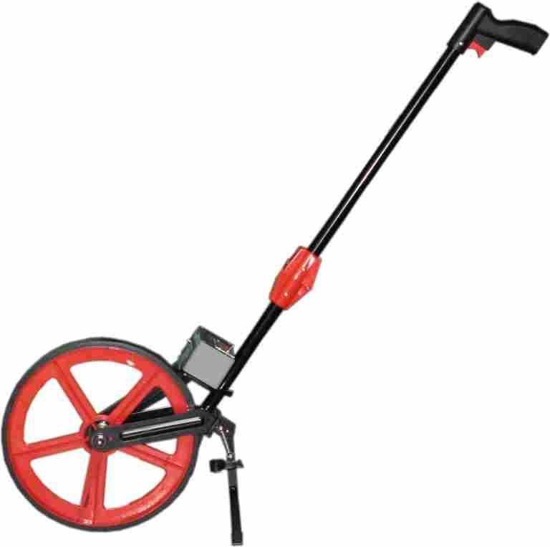
Полевые изыскательские работы для разработки проектов реконструкции на участках использования существу- ющего дорожного полотна начинают с восстановления трассы существую- щей дороги и определения ее пара- метров. Для определения параметров закруглений производят крупномас- штабную съемку полотна реконструи- руемой дороги и проезжей части. Графически устанавливают положе- ние прямых участков трассы, на про- должении их вершин углов определя- ют величины углов поворота α и, из- мерив графически величины биссек-
трис Б, устанавливают параметры закруглений по формуле:

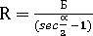
(3.1)
Промеры линий и разбивку пикетажа ведут по правой бровке дороги по ходу
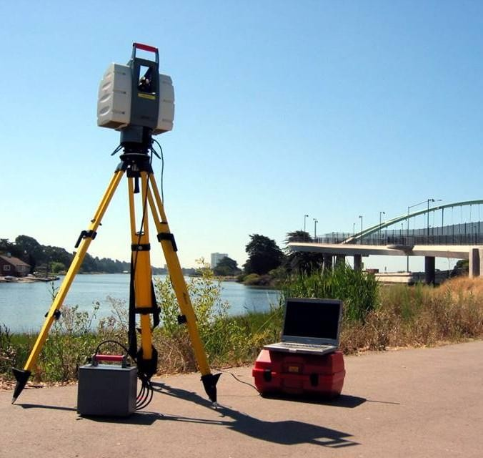
километража, указывая на сто- рожках и в пикетажном журна- ле расстояние до оси дороги.
При разбивке пикетажа на существующих дорогах, по- мимо использования традици- онных мерных приборов (зем- лемерных лент, рулеток, свето- дальномеров и т.д.), эффектив- но применение измерительных колес (полевых курвиметров) (рис. 3.2).

Рис 3.2. Полевой курвиметр.

Закрепление восстановленной трассы целесообразно осу-
ществлять, как правило, привязкой к постоянным предметам придорожной по-

лосы (дорожные знаки, опоры линий связи, оголовки труб и т.д.).
Закрепление восстановленной трассы целесообразно осуществлять привязкой к постоянным предметам придорожной полосы.
При выполнении продольного нивелирования для получения продольного про- филя по оси существующей дороги пикеты по бровке существующего полотна дороги принимают в качестве связующих точек, а пикеты и характерные (плю- совые) точки по оси трассы - в качестве промежуточных.
Съемку поперечников земляного полотна осуществляют в пределах полосы, с шагом 50-100м. Съемку поперечников проезжей части осуществляют геометри- ческим нивелированием либо электронными безотражательными тахеометрами (рис.3.3) с шагом 10-20м.

Рис. 3.3 Безотражательный тахеометр.

В пределах каждого поперечника проезжей части следует брать не менее 5-7 точек.
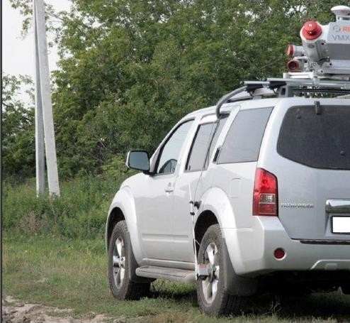
При съемке земляного полотна и проезжей части существующих автомо- бильных дорог находят широкое применение технологии спутниковой навига- ции и приемники «GPS» и «GNSS». Также хороший эффект показывает исполь- зование методов лазерного сканирования местности. Перспективно применение мобильного лазерного сканирования местности (Рис. 3.4.). Применение мо- бильного лазерного сканирования при производстве проектно-изыскательских работ (ПИР) обработка данных и получение более точной модели ЦММ (по сравнению с тахеометрической съемкой), а также методы оптимизации проект- ных решений CREDO позволяют получить экономию объемов работ около 10%

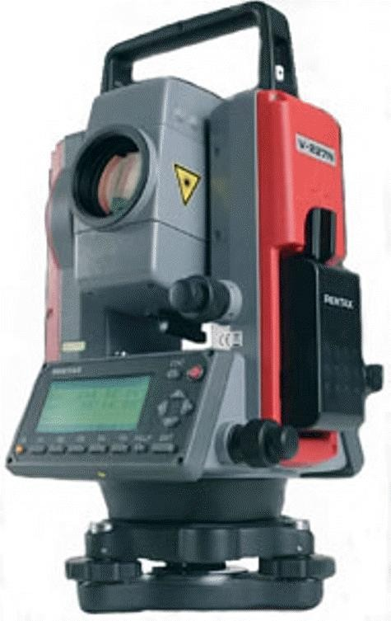

Рис 3.4. Мобильный лазерный сканер (МЛС), установленный на автомобиль.

Преимущества использования мобильного лазерного сканирования:
  - Высокая производительность съемки: до 100 км автомобильной до- роги I-А категории за 1 день;
  - высокая производительность камеральных работ: до 100 км цифро- вой модели дорожного покрытия за 1 неделю;
  - независимость от времени суток: при интенсивном движении днем сканирование можно выполнять ночью;
  - высокая детализация съемки (рис. 3.5.);
  - высокая мобильность (система может быть установлена на любое транспортное средство).
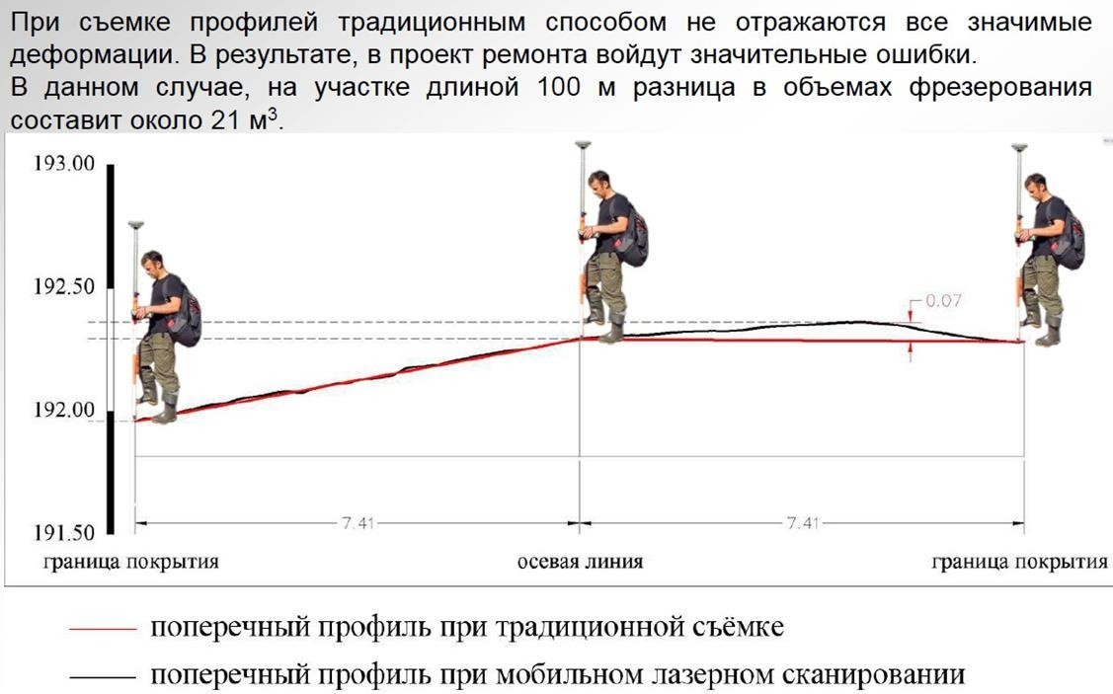

Рис 3.5. Более высокая детализация лазерного сканирования в отличии от традиционного метода поперечного нивелирования существующего покры- тия.

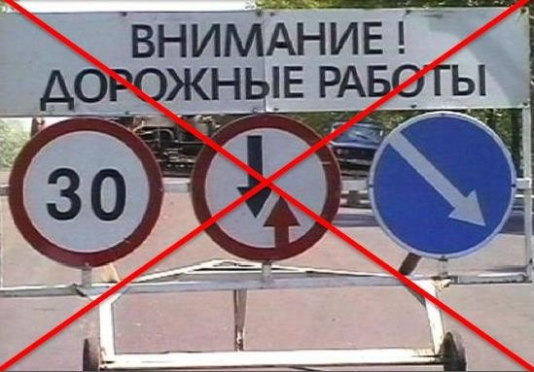
Данная техно- логия приводит к повышению безопасности производства изыскательских работ:
а) отсутствие повышенной опасности на проезжей части и дорожном полотне суще- ствующей ав- томобильной дороги;

Рис. 3.6. Использование комплектов дорожных знаков на переносных под- ставках не требуется.

б) отсутствие необходимости выходить на проезжую часть при съемке; в) отсутствие необходимости ограничивать движение (рис. 3.6).
На основе данных лазерного сканирования выполняется:
- Оценка колейности на покрытии существующей дороги;
- Определение продольной ровности покрытия по международному ин- дексу ровности IRI;
- Определение зон видимости;
- Инвентаризация и создание паспорта автомобильной дороги;
- Высокоточные реконструкционные мероприятия с использованием комплекса CREDO (рис.3.7);

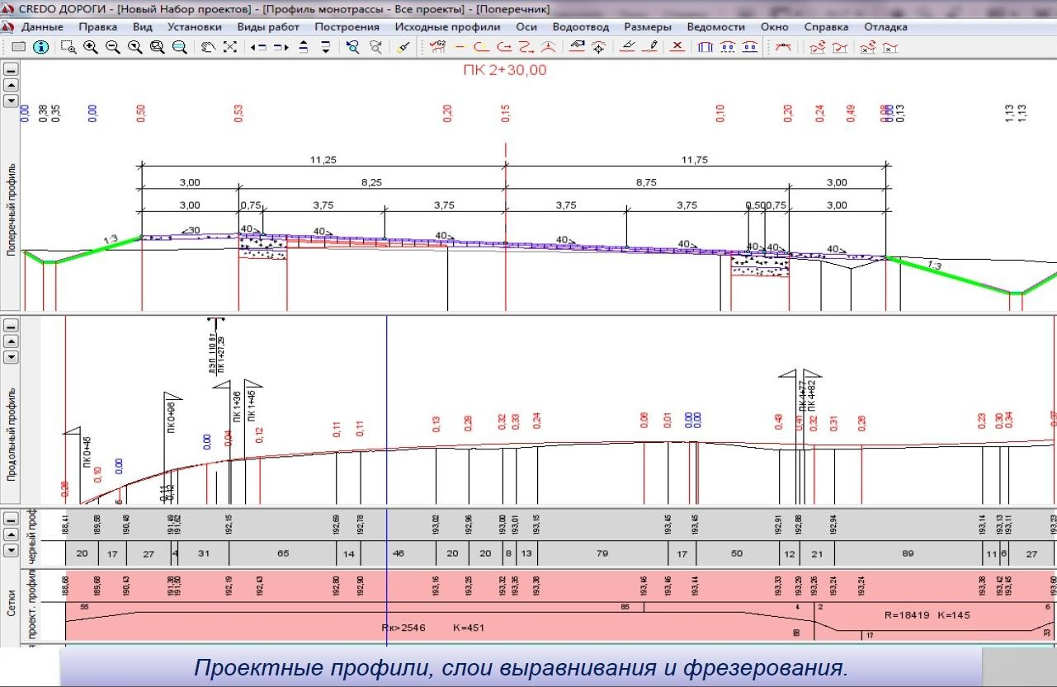

Рис 3.7. Использование данных лазерного сканирования при проектировании мероприятий по реконструкции существующего покрытия с использованием комплекса CREDO_Дороги.

Совместная технология мобильного лазерного сканирования и комплекса CREDO позволяет:
- увеличить скорость принятия решения по реконструкции автомобильных дорог;
- увеличить точность анализа характеристик существующих дорог;
- разрабатывать эффективные решения по проектировании реконструкции с подсчетом объемов работ и получением необходимых чертежей;
- передавать данные проекта в 3D системы автоматизированного управле- ния дорожно-строительной техникой;
Большое значение имеет обследование существующей системы поверх- ностного дорожного водоотвода. Необходимо выявлять места застоев воды, размывов канав и русел и устанавливать причины их возникновения. Когда воз- никают сомнения в правильности назначения отверстий существующих мостов и труб, должны быть собраны все необходимые данные для выполнения кон- трольных расчетов по определению величин расчетного стока и для гидравли- ческих расчетов отверстий водопропускных сооружений с учетом аккумуляции. Для проведения инженерно-геологических и гидрогеологических обсле- дований на обочинах закладывают шурфы и буровые скважины через суще- ствующую насыпь на глубину не менее 1м в грунт основания. Обычно на 1 км существующей дороги закладывают не менее двух геологических выработок.

При проведении инженерно-геологических обследований на современном этапе является весьма эффективным использование радиолокационных методов раз- ведки (георадаров), а также других методов геофизической разведки.
Самостоятельным разделом изысканий для составления проектов рекон- струкции автомобильных дорог является обследование полосы отвода.
Технические изыскания для реконструкции существующих автомобиль- ных дорог подразделяются на два вида:
- рекогносцировочные изыскания, имеющие целью сбор данных для составле- ния проектного задания на проектировании;
- подробные изыскания - для разработки проектного задания при двух стадий- ном или строительного проекта при трехстадийном проектировании. Число ста- дий проектирования определяется заданием.
Полученные в результате произведенных изысканий исходные данные должны обеспечивать возможность разработки комплексных мероприятий по реконструкции в объеме, установленном действующими нормативными доку- ментами.
При производстве изысканий необходимо иметь в виду, что план, про- дольный и поперечный профили, земляное полотно, дорожная одежда, искус- ственные сооружения, линейные здания и обстановка пути реконструируемой дороги - должны быть запроектированы в соответствии с нормативами задан- ной категории дороги.
Работы, не являющиеся специфическими для изысканий по существую- щим дорогам и в равной мере обязательные к производству на изысканиях, как вновь строящихся, так и переустраиваемых дорог (поиски и разведка месторож- дений строительных материалов, общие методы производства инженерно- геологических и топографо-геодезических работ и др.), выполняются по общим правилам, инструкциям и наставлениям на эти виды работ.
Изыскательские работы для реконструкции дорог в городских условиях выполняются в соответствии с правилами на изыскания, действующими в Ми- нистерстве Жилищно-Коммунального хозяйства (МЖКХ) РБ.
Необходимость обхода города, как правило, обусловливается величиной интен- сивности и характером местного и транзитного движения, пропускаемого через город; однако, в ряде случаев, обход может быть вызван значительным объемом работ по реконструкции городских улиц Большое влияние при принятии реше- ния оказывает объем и стоимость переустройства/переноса (выноса) инженер- ных сетей и коммуникаций.
Изыскания участков дорог, проходящих на значительном протяжении по улицам населенных пунктов сельского типа, с явно выраженными линиями за- стройки, производятся с учетом получения материалов, достаточных для проек- тирования реконструкции дороги без ухудшения бытовых условий населения: съемка дополнительных поперечников (а в сложных случаях - плана в горизон- талях) с тщательным промером расстояний от дороги до строений, оград, ко- лодцев, зеленых насаждений и т.д., а также детального обследования водоотво-

да, имея в виду недопущение подтопления усадебных участков водой, сбрасы- ваемой дорожными сооружениями (мостами и трубами).
При рекогносцировочных изысканиях основное внимание должно быть обращено на сбор данных о существующей дороге в организациях, ведающих содержанием ее. В зависимости от полноты собранных данных определяется объем полевых работ.
В частности, намеченная по карте трасса переносится в натуру только на особо сложных участках; промеры дорожной одежды производятся в мини- мальном количестве и только для характерных участков; инженерно- геологические работы выполняются с заложением минимально необходимого количества выработок и выполнением лабораторных анализов только для наиболее распространенных по трассе грунтов; продольный инженерно- геологический профиль составляется только по сложным участкам; гидрологи- ческие и морфометрические работы ограничиваются сбором и камеральной об- работкой имеющихся материалов для установления расчетных значений глав- нейших элементов водного режима на участках реконструируемых сооружений; обследования существующих сооружений, расположенных на соседних линиях, производятся в сложных случаях.

Подготовительные работы

При подготовке к изыскательским работам на существующих автомо- бильных дорогах особое внимание уделяется всестороннему изучению материа- лов, характеризующих техническое состояние дороги, дорожных сооружений и существующего на дороге движения (за возможно более длительный период времени).
Сбор этих сведений производится в проектных и эксплуатационных организа- циях.
В дорожных эксплуатирующих организациях и предприятиях (ДЭУ, ДРСУ) следует использовать инвентаризационные ведомости и ведомости де- фектов, паспорта и линейные графики дорог, данные о наблюдении за пучино- образованием, проходом паводков, сведения о выполненных реконструкциях и ремонтах дороги (особенно капитальных). Устанавливается также эффектив- ность мер борьбы с пучинообразованием и снегозаносами на дороге. Собирае- мая документация оформляется в виде заверенных выписок из соответствую- щих документов.
На основании изучения собранных материалов и карт крупного масштаба принимается предварительное решение о вариантах изменения направления трассы существующей дороги на отдельных участках и о проложении трассы в районе прохождения через города и другие населенные пункты.
В процессе изыскательских работ производится опрос местного населе- ния и работников эксплуатационной службы о работе отдельных участков доро- ги или сооружений на ней. Результаты опроса оформляются актами. Собранные

о дороге сведения подлежат полевой проверке с целью установления соответ- ствия их фактическому состоянию дороги ко времени ее обследования.
При организации изыскательской партии следует учитывать специфиче- ские условия работы на существующей автомобильной дороге.
Изыскательская партия должна иметь в достаточном количестве:
а) инструменты для вскрытия и промеров дорожной одежды: перфораторы, специальные легкие бурильные приборы, ломы, лопаты, клинья, кувалды, спе- циальные ложки, промерники и проч.;
б) дополнительное количество инструмента для съемки большого количества поперечников (нивелиры, рейки, ленты, рулетки);
в) металлические держатели для вешек;
г) штыри, железнодорожные костыли, или трубки с заостренным концом для забивки их в дорожное покрытие, при закреплении трассы;
д) ограждения, а также красные фонари и стандартные переносные дорожные знаки для охраны рабочих мест, в соответствии с требованиями правил по тех- нике безопасности.

Промер линии, пикетаж и нивелирование

Промер линии производится (в соответствии с правилами техники без- опасности) по бровке земляного полотна и лишь в случае значительного разру- шения бровки, а также при большой извилистости существующей дороги и ча- стом чередовании закруглений малых радиусов - по оси проезжей части.
Пикетные точки и сторожки забиваются на правой бровке дороги, считая по направлению хода пикетажа. На сторожках и в пикетажном журнале с точ- ностью до 0,1 м указывается расстояние от точки, установленной на бровке, до трассы с тем, чтобы все последующие виды изыскательских работ могли быть привязаны к пикетажу трассы по оси.
Кроме этого, положение трассы фиксируется:
а) на дорогах с усовершенствованными покрытиями - краской;
б) на дорогах с переходными типами покрытий - штырями или заостренными трубками, забиваемыми вровень с поверхностью покрытия;
в) на дорогах с низшими типами покрытий - деревянными точками.
При рекогносцировочных изысканиях протяжение существующей дороги определяется по существующему километражу, а при отсутствии его - по пока- заниям спидометра.
Протяжение вариантов по целине определяется теодолитным ходом.
Начало и конец трассы, как и весь промер линии, увязывается с существующи- ми знаками километража.
Рекомендуется совмещать направление промера линии с направлением существующего километража. Все пикеты, кратные десяти - должны быть сов- мещены с положением существующих километровых знаков на дороге. Нуме- рация их должна совпадать с номером километра, увеличенным в десять раз.

Если промером установлено, что расстояние между двумя соседними километ- ровыми знаками не равно 1000 м и отличается от него более, чем на 1,0 м, то вводится рубленый пикет.
Радиусы существующих кривых определяются по таблицам для разбивки кривых по измеренным углам поворота, биссектрисе и тангенсам или же по хорде кривой и соответствующей ей стрелке.
При соответствии существующего радиуса заданному и возможности размещения переходных кривых, закругление разбивается, как правило, с со- хранением существующего радиуса.
Разбивка закругления большего радиуса, чем радиус существующей кри- вой, производится в обычном порядке и выполняется достаточно подробно с тем, чтобы отразить характерные точки рельефа и все детали элементов суще- ствующей дороги, пересекаемые круговой и переходными кривыми.
При рекогносцировочных изысканиях уклоны существующей дороги определя- ются эклиметром, а в сложных условиях - теодолитом.
Продольные профили вариантов, проложенные по целине, составляются на ос- новании тахеометрических ходов.
Ввиду возможного нарушения движением транспорта закрепительных знаков (штырей, деревянных точек и т.п.), установленных при разбивке пикета- жа по трассе, в пределах существующей дорожной одежды, эти знаки, как пра- вило, служить основой для нивелирования не могут. В качестве связующих то- чек используются точки, забиваемые пикетажистом на бровке земляного полот- на, а отметки оси (пикетов, характерных в высотном отношении плюсов и т.п.), используемые в дальнейшем для составления продольного профиля дороги, бе- рутся нивелировщиком как промежуточные. Проверка отметок этих точек осу- ществляется по данным нивелировки поперечников, когда превышение осевой точки над точкой вынесенной на бровку определяется вторично, для составле- ния профилей принимаются увязанные отметки 1-го нивелира.
Кроме пикетов, никелированию подлежат все переломные точки про- дольного профиля, настилы мостов (начало и конец моста, а при значительной длине - также и середина моста), живые сечения, верх ледорезов, верх оголов- ков труб, лотки входного и выходного отверстий труб, следы высокой воды, смотровые колодцы подземных сооружений. Нивелируются также заплюсован- ные пикетажные отметки оси покрытия в местах, расположенных против осей съездов, переездов и др. характерных точек.
Для выявления вертикальных кривых продольного профиля нивелировщик обя- зан, в местах сопряжений встречных уклонов, установить отметки оси, с интер- валами через 20 - 50 м, в зависимости от плавности продольного профиля суще- ствующей дороги.
В качестве закрепительных знаков при изысканиях по существующим до- рогам максимально используются местные предметы - дорожные и межевые знаки, устои мостов, оголовки труб, дорожные ограждения, цоколи зданий, скальные обнажения, отдельно расположенные крупные камни и т.п.

Специально устанавливаемые при изысканиях закрепительные знаки не должны мешать движению транспорта. Как правило, знаки устанавливаются в полосе отвода дороги, в местах, обеспечивающих их лучшую сохранность.
Для обеспечения сохранности знаков, последние сдаются по акту представите- лям эксплуатационной службы дороги или местным органам власти.

Обследование дорожной одежды

Одной из важнейших работ при производстве изысканий на существующих ав- томобильных дорогах является характеристика состояния и промеры толщины дорожной одежды.
При обследовании проезжей части устанавливается тип существующей дорож- ной одежды, ее состояние и отмечаются участки, на которых в последние годы по сведениям эксплуатационной службы производились работы по переустрой- ству или ремонту дороги, с указанием года производства строительно- ремонтных работ и их характера.
Одновременно с обследованием проезжей части, устанавливается наличие укрепления обочин и определяется ширина, протяжение и состояние укрепле- ний.
При определении ширины проезжей части дороги следует иметь в виду, что при содержании щебеночных или гравийно-щебеночных покрытий, (вслед- ствие профилирования гравийного покрытия серповидного профиля) происхо- дит постепенное смещение части материала одежды на обочину (рис. 3.8).


Рис 3.8. Смещение части материала щебеночной или щебеночно-гравийной до- рожной одежды на обочину (при профилировании гравийного покрытия серпо- видного профиля).

Также вследствие того, что края дорожной одежды как правило покрыты слоем грунта - точно установить ширину покрытия затруднительно. Для более правильного определения ширины дорожной одежды, у кромки покрытия про- рывают поперечные ровики длиной не менее 1 м, шириной 0,2 - 0,25 м.
За ширину покрытия на гравийных дорогах серповидного профиля при- нимается ширина всей россыпи гравия.
Начальник изыскательской партии совместно с инженером-геологом произво- дят описание состояния существующего покрытия, путем обхода всего рекон- струируемого участка дороги.

Внешнее состояние покрытия устанавливается по следующим признакам:
- Сохранность поперечного профиля и отсутствие поперечных сдвигов и про- садок;
- Степень неровности покрытия в поперечном и продольном направлениях;
- Характер деформаций поверхности покрытия:
а) процент ямочности от площади покрытия и размеры выбоин;
б) наличие катуна на поверхности, образовавшегося в результате выкрашивания покрытия;
в) наличие «гребенки» поперек гравийного покрытия; г) наличие трещин и их форма, размеры и густота;
д) колейность и просадки (размер колеи и просадок и количество их); е) взбугривание поверхности покрытия и поднятие краев;
ж) наличие зыби;
з) сплошные проломы коры, т.е. полное разрушение дорожной одежды; и) состояние обочин.
При описании состояния покрытия выделяются деформации, не являющиеся результатом слабой несущей способности основания (механическое поврежде- ние, выкрашивание, шелушение, температурные трещины, катун и т.п.).
Необходимо иметь в виду, что некоторые признаки внешнего состояния дорож- ного покрытия (как например - взбугривание, колейность, проломы) полностью возможно установить только в неблагоприятные для дорожного покрытия пери- оды года (весна, осень), поэтому, если во время производства работ с достаточ- ной полнотой нельзя установить состояние покрытия, то все необходимые до- полнительные данные обязательно должны быть получены от службы эксплуа- тации дороги за ряд лет. Весной, в момент максимального проявления дефор- маций (пучин), необходимо вновь тщательно проверить эти участки с описани- ем характера деформаций и причин, вызвавших их появление.
По состоянию поверхности покрытия участки дороги характеризуются следую- щими признаками:
хорошее- скорость движения автомобилей ограничивается состоянием покры- тия; покрытие разрушений не имеет, очертание поперечного профиля не нару- шено;
удовлетворительное- движение автомобилей происходит с некоторым пониже- нием скорости, т.к. на поверхности дороги имеются неглубокие выбоины в ко- личестве до 10 % от площади покрытия и трещины; более серьезные поврежде- ния одежды встречаются редко. Местами нарушен поперечный профиль; неудовлетворительное- скорость движения автомобилей резко снижена, т.к. до- рожная одежда сильно изношена, поперечный профиль нарушен, на поверхно- сти большое количество деформаций (выбоины, просадки, проломы, ямочность более 10 % от площади покрытия).

Обследование земляного полотна и водоотвода. Съемка поперечников

Очертание земляного полотна и поверхности дорожной одежды определяется путем съемки поперечников, количество и размеры которых должны быть до- статочны для проектирования реконструкции дорожной одежды, земляного по- лотна, пешеходных и велосипедных дорожек, водоотводных, снегозащитных и других сооружений, располагаемых в пределах полосы отвода дороги.
Минимальная длина поперечника - 20 метров в каждую сторону от оси дороги. В населенных пунктах поперечные профили снимаются до линии застройки.
Все измерения горизонтальных проложений при съемке поперечников делаются с точностью до 0,1 м.
Съемка поперечников производится, как правило, на каждом пикете, в местах перехода из выемки в насыпь, в местах смены уклонов на местности и по суще- ствующему полотну, в местах смены грунтов, на подходах к трубам или мостам, в начале и конце мостов и по оси труб, по осям съездов и переездов, в местах назначенных поперечных геологических разрезов. На кривых поперечники сни- маются в начале, конце кривой и по биссектрисе, а при малых углах поворота (до 15 - 20°) - только по биссектрисе.
Если на значительном протяжении дороги ее состояние и рельеф местности од- нообразны, количество снимаемых поперечников может быть сокращено до 10 шт. на километр.
При расположении реконструируемой дороги в горной местности и на крутых косогорах дополнительно снимаются поперечники на кривых, где будет необ- ходима срезка для обеспечения видимости; по концам, в середине и в характер- ных местах участков, требующих устройства подпорных стен, набережных и др. специальных инженерных сооружений.
Для характеристики поперечного уклона существующего покрытия и правиль- ного подсчета объема работ при выравнивании поперечного профиля, нивели- руются, помимо оси дороги, также промежуточные точки на покрытии и края (кромки) покрытия и промежуточные точки с каждой стороны.
Поперечники снимаются в количестве не менее 3 шт. для каждого характерного участка, но не реже чем через 100 м. В пределах поперечника должны быть взя- ты отметки не менее 3 точек по проезжей части для белых щебеночных и гра- вийных покрытий и не менее 5 точек - для всех усовершенствованных покрытий и мостовых. Крайние точки должны быть взяты в некотором расстоянии от кромок покрытий (0,6 - 0,8 м), так как точки на самом краю покрытий могут ис- казить величины поперечного уклона существующего покрытия. Для мостовых и усовершенствованных покрытий, кроме того, фиксируется отметка кромки проезжей части и обочины у кромки. Для покрытий, имеющих параболическое очертание в поперечном профиле, необходимо дополнительно взять две точки в расстояниях 0,8 - 1,0 м от оси, чтобы охарактеризовать среднюю часть покры- тия, имеющую в этом случае поверхность, близкую к горизонтальной. Во вся- ком случае, должны быть взяты наиболее характерные точки поперечника, определяющие объем работ на выравнивание.

3 . 6 В од оот в од

Обследование системы водоотвода существующей дороги производится с це- лью установления состояния водоотвода и всех водоотводных сооружений и проектирования мероприятий по их реконструкции или устройству новых со- оружений.
При обследовании водоотвода обращается внимание на следующие причины, препятствующие отводу воды от полотна дороги:
а) отсутствие или неисправность водопропускных сооружений, подводящих устройств к ним и водоотводных канав;
б) недостаточность продольного уклона существующих канав и дно резервов, загромождение водоотводных сооружений оплывами, строительным мусором, наносами, зарастание травой или кустарником и пр.;
в) заиление существующих дренажных и водопоглощающих устройств; г) недостаточность площади испарительных бассейнов.
Для всестороннего изучения состояния водоотвода и проектирования необхо- димых мероприятий по его обеспечению производится:
а) Съемка расположения и нивелировка уклонов кюветов, резервов, нагорных и водоотводных канав и других водоотводных сооружений, определение направ- ления стока воды с прилегающей к дороге местности и нанесение этих данных на продольный профиль и план трассы.
б) Обследование существующих укреплений с фиксацией размывов или заиле- ний канав.
в) Обследование мест выпусков и сбросов воды из кюветов, коллекторов, нагорных канав со съемкой, в сложных случаях, планов в горизонталях.
г) Определение площадей бассейнов и уклонов тальвегов в соответствии с дей- ствующей инструкцией.
д) Съемка всех существующих сооружений, связанных с водоотводом (перепа- ды, лотки, быстротоки, испарительные бассейны, поглощающие колодцы и пр.) и составление схемы их расположения и устройства.
е) Сбор в местных дорожных органах всех имеющихся данных о работе водоот- водных сооружений.
При осмотре лотков, перепадов, быстротоков, испарительных бассейнов, дре- нажей, водопоглощающих колодцев и других водоотводных сооружений и устройств устанавливается их техническое состояние и выявляются имеющиеся разрушения и повреждения, причем в необходимых случаях собираются данные для поверочного гидравлического расчета этих сооружений.
Желательно произвести наблюдения за работой всех водоотводных сооружений весной или летом в дождливое время, так как при этом может быть выявлено много обстоятельств, незаметных в обычных условиях.

Инженерно-геологическое обследование

При обследовании дороги изучаются грунтово-гидрогеологические условия, причем перед выездом в поле надлежит выбрать соответствующие данные из имеющегося проекта.
Грунтовые и гидрогеологические обследования существующего земляного по- лотна производятся путем заложения и описания шурфов и буровых скважин. Для уточнения границ грунтовых разностей, между основными шурфами закла- дываются мелкие шурфы (прикопки), глубиной от 0,5 до 1,0 м. Шурфы закла- дываются на обочине у бровок земляного полотна.
На участках с равнинным рельефом, при однородных и благоприятных грунто- вых и гидрогеологических условиях, количество основных шурфов на 1 км до- роги в среднем намечается 1 - 2 при глубине их до 2,0 м.
При высоте насыпи более 2 м закладываются буровые скважины.
На участках со сложными грунтовыми и гидрогеологическими условиями коли- чество выработок и их глубина назначаются в зависимости от необходимости выявления грунтовых вод или других неблагоприятных факторов.
Количество образцов, предназначенных для лабораторных испытаний грунтов, должно быть достаточным для исчерпывающей характеристики грунтовых условий.
В лаборатории определяется гранулометрический состав и пластичность, плот- ность грунтов земляного полотна (методом стандартного уплотнения), есте- ственная влажность, а для значительных по протяжению характерных участков - определяется модуль деформации грунта.
В то же время не следует допускать взятия лишних образцов в пределах одно- родных по грунтовым условиям участков.
После производства описания и отбора образцов, выработки должны быть тща- тельно засыпаны с трамбованием.
В журнале обследования грунтов обязательно отмечаются границы участка, ха- рактеризуемого данной геологической выработкой.
В тех случаях, когда грунтовый профиль составляется по оси существующей дороги, необходимо увязать в высотном отношении данные грунтового обсле- дования с данными по промерам дорожной одежды, для чего устья выработок должны быть занивелированы.
При обследовании грунтов существующего земляного полотна необходимо иметь в виду возможное различие грунтов полотна и придорожной полосы, так как земляное полотно могло быть отсыпано из привозных грунтов.
Обследование грунтов придорожной полосы производится путем тщательного осмотра и описания грунтов в откосах выемок и резервов, а также путем зало- жения в необходимых случаях шурфов, прикопок или буровых скважин.
Особое внимание обращается на установление уровня и режима грунтовых вод в весенний период.
Для участков дороги, где намечается выполнение значительных объемов земля- ных работ, и для подсыпки обочин в пределах населенных пунктов, болот и др. производятся поиски и обследование притрассовых или внетрассовых сосредо- точенных резервов.

В результате этих поисков устанавливаются места заложения резервов, произ- водится съемка площадок под резервы, определяется род и строительная кате- гория грунта, берутся образцы грунтов для производства необходимых лабора- торных анализов и выполняются необходимые согласования. Все перечислен- ные данные оформляются в виде паспорта резерва.
Обследование существующих насыпей на болотах производится с целью опре- деления устойчивости земляного полотна дороги и установления видов работ по реконструкции земляного полотна (Выторфовывание, устройство берм, уве- личение высоты земляного полотна и т.п.).
В результате обследования существующих насыпей на болотах устанавливают- ся: состояние земляного полотна, грунты насыпи, степень погружения насыпи в торф и ее конфигурация, плотность торфов под насыпью и вне насыпи, крутиз- на уклона дна болота, влажность и степень разложенности торфов, категория болота, характер минерального дна, наличие под насыпью движения воды.
По данным службы эксплуатации дороги обязательно устанавливается - закон- чилась или не закончилась осадка насыпи. Непосредственными наблюдениями устанавливается наличие колебаний при проходе автомобилей.
Обследование земляного полотна на болотах производится путем заложения буровых и зондировочных скважин на поперечниках, разбиваемых через 50 - 100 м нормально к трассе.
На земляном полотне дороги закладываются буровые скважины - обычно диа- метром 115/127 мм. На придорожной части болота закладываются зондировоч- ные скважины.
Количество буровых и зондировочных скважин зависит от глубины болота и конфигурации его дна. При горизонтальном или слабо наклонном дне и глубине болота до 4 - 5 м достаточно 6 скважин, располагаемых следующим образом: 2 скважины на бровках полотна, 2 скважины у подошвы и 2 зондировочные сква- жины вправо и влево, на расстоянии 20 м от оси существующей дороги. На ха- рактерных поперечниках, кроме того, закладывается буровая скважина по оси дороги.
После производства бурения, скважины по бровке дороги должны быть тща- тельно заделаны.
Устья скважин должны быть занивелированы с целью составления на попереч- никах дороги геологических разрезов.
Углубление буровых скважин в минеральное дно болота производится на глу- бину не менее 0,50 м, а для контрольных скважин - на глубину до 2,0 м с целью установления наличия или отсутствия погребенных торфов.
Для подробного изучения физико-механических свойств торфов, находящихся под насыпью и подстилающих их грунтов минерального дна, из шурфов или буровых скважин отбираются образцы торфов с ненарушенной структурой - монолиты. Из скважин берутся образцы минеральных грунтов - с нарушенной структурой. Монолиты берутся для характерных разновидностей торфа.

В результате обследования земляного полотна и водоотвода собираются все не- обходимые данные для определения расчетного модуля деформации грунтового основания и его дальнейшего использования в расчете дорожной одежды.
Для контроля необходимо в весенний период, после оттаивания грунтов, опре- делять модуль деформации методом полевого штампа, либо отбирать образцы с ненарушенной структурой для определения модуля деформации лабораторным путем.

Обследование пучинистых участков

Перед производством полевых работ по обследованию пучинистых участков необходимо получить от эксплуатационной службы сведения о технологиях от- сыпки земляного полотна применявшаяся на данных территориях в прошлом веке (особенно на равнинных территориях см. Рис 3.4.), о пучинах за последние 4 - 5 лет с указанием местоположения пучин (начала и конца каждого пучини- стого участка), времени образования, внешних признаков проявления, приме- нявшихся мер борьбы с пучинами и эффективность этих мер, наличия дренаж- ных устройств и др.
Полученные от дорожно-эксплуатационной службы данные о пучинах должны быть подвергнуты проверке в натуре, как в отношении их точной привязки к пикетажу изысканий, так и в смысле соответствия действительному состоянию дорожного покрытия.
Следует учитывать, что деформации, вызванные пучением грунтов, ис- правляются службой эксплуатации сразу после прекращения пучинообразова- ния, и при производстве обследований летом могут быть не обнаружены.

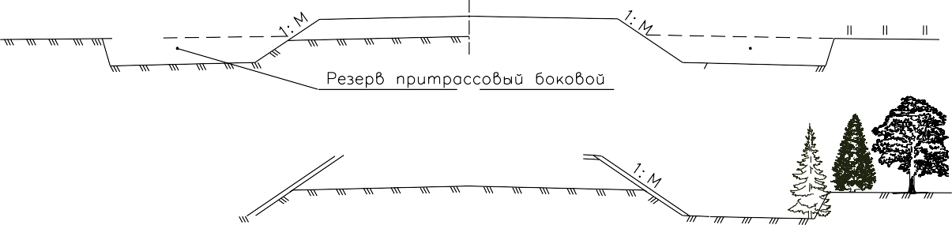

Рис. 3.4. Устройство насыпи земляного полотна из боковых притрасовых резер- вов: а) исходное состояние; б) снятия слоя растительного грунта с перемещени- ем его в боковой кавальер; в) отсыпка земляного полотна из боковых притрас-

совых резервов; г) автомобильная дорога в насыпи и ярусная посадка много- рядных снегозащитных насаждений по внешним границам боковых резервов.

Полевое обследование пучинистых мест заключается:
а) в детальном изучении пучинистого участка с установлением его границ (по километражу дороги и по пикетажу изысканий), характера поверхностного сто- ка, действия существующих водоотводных устройств, и в подробном описании растительного покрова, рельефа, участка, поперечного профиля земляного по- лотна, состояния земляного полотна, покрытия и откосов, работы дренажных устройств;
б) в заложении выработок для установления характера грунтовых и гидрогеоло- гических условий.
Обследование грунтов и гидрогеологических условий в пределах земля- ного полотна и придорожной полосы производится путем заложения шурфов и буровых скважин на поперечниках, разбиваемых нормально к оси дороги и привязываемых к ней в плановом и высотном отношении.
На этих поперечниках производятся промеры дорожной одежды с отбо- ром образцов песчаного слоя и подстилающих грунтов.
Количество назначаемых поперечников, число выработок на поперечниках и глубина их зависят от характера грунтов, от сложности гидрогеологических условий и от протяжения пучинистого участка. Во всяком случае, на каждом пучинистом участке разбивается не менее одного - двух поперечников, а на ко- ренных пучинах не менее двух, с разбивкой поперечников также на смежных здоровых участках (по одному с каждой стороны). В случае необходимости, снимается план пучинистого участка с сечением горизонталей через 0,25 - 0,5 м и гидроизогипс.
Направление потока подземных вод можно также определить способом треугольников. Буровые скважины при этом располагаются по углам треуголь- ников, близких к равносторонним, с длинами сторон - 50 - 75 м.
Описание пучинистых участков производится в полевом журнале установлен- ного образца.
При обследовании пучинистых участков особое внимание обращается на изменение влажности грунтов по глубине выработки и на установление источ- ников увлажнения грунтов (поверхностные или грунтовые воды), для чего из шурфов и буровых скважин (не реже, чем через 0,5 м по глубине; в том числе, в теле и в основании земляного полотна) отбираются образцы грунтов для опре- деления естественной влажности.
Для лабораторных испытаний отбираются типичные образцы, характери- зующие отдельные грунтовые разности. В лаборатории определяются грануло- метрический состав и физико-механические свойства (объемный и удельный вес, пористость, пластичность и др.).Перечень лабораторных испытаний уста- навливается в зависимости от характера грунтов и гидрогеологических условий пучинистого участка, а также в зависимости от намечаемых противопучинных мероприятий.

В результате полевого обследования устанавливается водный режим зем- ляного полотна, причины пучинообразования и намечаются противопучинные мероприятия (поднятие земляного полотна, изолирующая прослойка, крупно- пористые прерыватели капиллярного поднятия, устройство дренажей, усиление конструкции дорожной одежды и пр.).
Данные о пучинах наносятся на чертеж продольного профиля дороги.
Для сбора наиболее точных данных о пучинистых участках весьма желательно производить осмотр дороги во время максимального проявления пучинообразо- вания.

Обследование искусственных и специальных инженерных сооружений, обстановки пути и зданий службы эксплуатации

В процессе изысканий подлежат обследованию сооружения, относящиеся к об- следуемой дороге: мосты и трубы, подпорные стены, тоннели и галереи, здания и сооружения дорожной и автотранспортной службы, и т.п.
Обследования имеют целью установить местоположение и тип сооружений, ос- новные размеры, соответствие своему назначению и возможности использова- ния их для дальнейшей эксплуатации, с учетом нормативов заданной категории дороги, а также установить объем и стоимость необходимых работ по рекон- струкции сооружений. Особое внимание при обследовании существующих со- оружений обращается на состояние опор и фундаментов.
При обследовании должны быть зарисованы схемы существующих сооружений с указанием всех размеров основных конструкций. Собираются данные о нали- чии и условиях работы искусственных сооружений на соседних железных и ав- томобильных дорогах.
Должны быть собраны данные, характеризующие работу существующих искус- ственных сооружений по пропуску высоких вод, а в сомнительных случаях должны быть произведены поверочные гидравлические расчеты.
При необходимости перестройки существующего сооружения ввиду недоста- точности его отверстия, а также по другим причинам (плохое состояние, несо- ответствие заданным требованиям по расчетным нагрузкам и габаритам и др.), производится сбор всех данных, необходимых для расчета отверстия по дей- ствующим инструкциям.
При назначении новых или реконструкции существующих сооружений следует уточнить их месторасположение.
В частности, на заболоченных участках при замене существующих мостов на трубы, иногда целесообразно намечать перенос труб к границам болот, где они могут быть сооружены в лучших грунтовых условиях. В этом случае устанавли- вается возможность устройства подводящих и отводящих русел. Намечаемое решение согласовывается с местными органами санитарного надзора и органи- зациями, производящими торфоразработки.
Специально устанавливается необходимость устройства на дороге скотопрого- нов. Для этой цели в сельсоветах и колхозах выясняются пути прогона и коли-

чество скота. Выясняется возможность совмещения скотопрогонов с искус- ственными сооружениями других назначений (мосты и прямоугольные трубы на суходолах и др.).
Для каждого существующего сооружения вопрос о его дальнейшем использо- вании решается индивидуально, в зависимости от условий его работы, от его состояния и типа, а также в зависимости от соответствия допускаемой нагрузки и габарита сооружения новым требованиям, предъявляемым к дороге после ее реконструкции.
Если сооружения не могут быть использованы полностью и их необходимо ре- конструировать, то в этом случае подробно обследуются все конструктивные элементы сооружения в объеме, достаточном для установления необходимого усиления или ремонта этих элементов. Особую ценность, в этом случае, могут составить проектные чертежи существующих сооружений (в особенности ис- полнительные), а поэтому при наличии таких чертежей, они должны быть обя- зательно получены до начала изысканий.
Сооружения, предназначаемые к разборке, а также намечаемые к использова- нию в качестве подмостей или для пропуска движения в период строительства, могут быть обследованы по сокращенной программе.
При обследовании существующих зданий службы эксплуатации дороги уста- навливается точное место их расположения, степень износа зданий, объем не- обходимого ремонта и возможность использования их в соответствии с намеча- емой схемой дальнейшей эксплуатации реконструируемой дороги. Одновре- менно снимается план размещения существующих зданий на площадке с при- вязкой к существующей дороге.
После окончания обследования зданий службы эксплуатационной дороги, сов- местно с эксплуатационными органами составляется акт обследования зданий по каждому комплексу отдельно и для всего участка в целом.
В акте приводится характеристика сооружений, указывается их техническое со- стояние и возможность их использования, а также излагаются соображения об организации эксплуатационной службы на дороге после ее реконструкции.
Во всех местах, где необходима постройка новых комплексов или реконструк- ция существующих, производится съемка выбранных площадок в масштабе 1:500 с сечением рельефа горизонталями через 0,25 м и геологическое обследо- вание площадки, с установлением источника водоснабжения и условий отвода сточных вод.
На пересечениях с существующими дорогами длина снимаемых поперечников принимается не менее 50 метров в каждую сторону от трассы и должна быть увеличена в случае необходимости реконструкции существующего съезда на большем протяжении, при проектировании транспортных развязок в разных уровнях.
На примыкающей или пересекаемой дороге разбиваются поперечники через 20
- 30 м для выяснения формы земляного полотна, характера водоотвода и до- рожной одежды примыкающей дороги. В случае необходимости, на основании

снятых поперечников или специально выполненной для этой цели съемки, вы- черчивается план пересечения в горизонталях, в масштабе 1:500.
Особое внимание при обследовании места предполагаемого устройства съезда и переезда должно быть обращено на решение водоотвода.
Место расположения съездов и типы их должны быть согласованы с местными организациями.

Обследование полосы отвода

При производстве изысканий устанавливается наличие юридически оформлен- ной полосы отвода и соответствие ее ширины заданной категории для рекон- струируемой дороги.
Ширина полосы отвода принимается по соответствующей категории дороги. При реконструкции следует сохранить границы существующей полосы отвода, если она не ниже нормы, установленной для данной категории дорог.
При ведении пикетажа, в случае если существующая полоса отвода имеет недо- статочную ширину или не оформлена, учитываются все земли, подлежащие от- воду, как под дорожную полосу, так и под внетрассовые резервы грунта, карье- ры стройматериалов, линейные здания, снегозащитные и декоративные посадки и т.п.
Особое внимание уделяется установлению границ полосы отвода дороги в го- родах и сельских населенных пунктах, а также в местах пересечений с желез- ными дорогами, автомобильными дорогами и другими сооружениями, имею- щими собственную полосу отвода. Необходимо выявить участки, в пределах ко- торых реконструируемая дорога располагается на полосе отвода других дорог или сооружений.
Кроме учета занимаемых земель, обследуются все строения, расположенные в пределах существующей и проектируемой полосы отвода. Снос строений в пре- делах полосы отвода дороги намечается только в том случае, если они препят- ствуют размещению дорожных конструкций или мешают обеспечению нор- мальной видимости, заданной для данной категории дороги.
В полосе отвода существующей дороги производится обследование воздушных линий связи и электропередачи, устанавливается их принадлежность, количе- ство проводов, высота подвески, характер опор, напряжение электролиний, а также положение линии по отношению к автомобильной дороге.
Перенос воздушных линий согласовывается с их владельцами, с указанием тех- нических условий соответствующих министерств, по которым должен осу- ществляться перенос. В документах согласований желательно зафиксировать ориентировочную стоимость переустройства этих коммуникаций.
В процессе изысканий (особенно при прохождении дороги по населенным пунктам и вблизи крупных городов) следует тщательно изучить систему суще- ствующего подземного хозяйства (электрокабели, водопровод, газопровод, ка- нализация и т.п.) и установить необходимый объем строительных работ, свя- занных с переустройством этих сооружений, если их состояние или расположе-

ние нарушает нормальную эксплуатацию или сохранность дороги, либо мешает производству строительных работ.
Кроме того, должны быть тщательно учтены требования городского благо- устройства. В частности, обращается особое внимание на озеленение улиц, га- зоны, тротуары, съезды во дворы, устройства для обеспечения безопасности движения пешеходов. С этой целью производятся необходимые обследования существующих улиц и проездов. В городах, в пределах полотна дороги, выявля- ется наличие знаков государственной геодезической сети и согласовывается не- обходимый объем работ по переустройству их, а также стоимость этих работ.
При обследовании элементов обстановки пути существующей дороги фиксиру- ются все дорожные знаки и ограждения, составляются схемы их расположения, указывается способ их установки или подвески, проверяется правильность тек- стов знаков и фиксируются места, где должны быть поставлены дополнитель- ные знаки или оградительные приспособления.
При обследовании существующих снегозащитных и декоративных зеленых насаждений устанавливается их плановое положение, количество рядов, воз- раст, состояние и породы насаждений.
При проектировании должны быть максимально сохранены существующие зе- леные насаждения вдоль дороги, особенно при проложении дороги через насе- ленные пункты.
Степень снегозаносимости отдельных участков дороги определяется, главным образом, по результатам наблюдений службы эксплуатации дороги, а в случае отсутствия таких сведений - опросом местных жителей.
Должен быть проанализирован опыт снегозадержания и эффективность различ- ных мер снегоборьбы, применявшихся дорожными эксплуатационными органи- зациями на обследуемой дороге.
При производстве изысканий, в поле решается вопрос об устройстве объездов на время строительных работ по реконструкции существующей дороги. Уста- навливается местоположение объезда (желательно его располагать в пределах полосы отвода, в том числе - на полотне существующей дороги), характер и объем работ по его устройству и последующему содержанию. Предварительно уточняется возможность временного закрытия движения по реконструируемой дороге и переключения его на существующие параллельные дороги, что согла- совывается с дорожными эксплуатационными органами и с местными органами власти.

Методика обработки данных изысканий.

Камеральная обработка данных изысканий может начинаться еще в пери- од проведения полевых изысканий. Современные спутниковые геодезические приборы как правило оборудованы встроенными средствами мобильной связи для передачи массивов потоковой информации непосредственно на сервер (или в облачное хранилище) топографо-геодезического или проектно- изыскательского предприятия (организации). Выбирается и устанавливается

SIM-карта с наиболее оптимальным тарифным планом по критериям экономич- ности, скорости передачи, покрытия территории съемки мобильной связью и возможность передачи данных и т.д. Соответственно все это позволяет в on-line режиме получать результаты.
При вычерчивании поперечников, на них показываются створ опор воз- душных сетей, линии изгородей, строений, декоративного и снегозащитного озеленения, подземных сооружений и другие линии тех или иных коммуника- ций и сооружений.
На пучинистых участках, при пересечении болот, в местах выходов грун- товых вод и в горной местности, на поперечные профили наносятся грунтовые, геологические и гидрогеологические данные.
Поперечники выполняются в отметках продольного профиля, вычерчиваются по установленному образцу, преимущественно в масштабе 1:100, и подбирают- ся по отдельным участкам, соответствующим листам продольного профиля.

Техника безопасности при производстве технических изысканий рекон- струкции автомобильных дорог.

Запрещается производство изыскательских работ на существующих дорогах без ознакомления всех инженерно-технических работников и рабочих изыска- тельских партий с соответствующими разделами правил по технике безопасно- сти.
При выполнении работ на существующих автомобильных дорогах следует согласовать места производства работ с местными органами Государственной автомобильной инспекции (ГАИ) МВД РБ и эксплуатирующими дорожными организациями (ДЭУ, ДРСУ). Руководитель подразделения должен согласовать с местными органами ГАИ схемы ограждения мест работ и расстановки дорож- ных знаков с указанием видов работ и сроков их выполнения.
Перед началом работ все сотрудники подразделений, выполняющие рабо- ты на автомобильных дорогах с движением транспортных средств, должны быть проинструктированы о применяемой условной сигнализации, подаваемой жестами или флажками.
При работе на автомобильных дорогах надлежит по возможности сокра- щать время пребывания работающих на проезжей части дороги.
На автомобильной дороге промер линий следует вести по бровке. Промер линий по оси дорожного покрытия разрешается производить только в случае значительного разрушения обочин.
К выполнению работ разрешается приступать после полного обустройства места работ всеми необходимыми временными дорожными знаками и огражде- ниями.
Место производства работ следует ограждать штакетными барьерами установленного образца (рис. 4.1.), сплошными деревянными щитами и дорож-

но-сигнальными переносными знаками. Для ограждения мест производства ра- бот (в зависимости от их характера) необходимо применять:
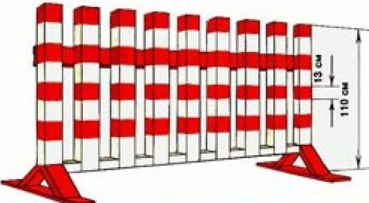

Рис. 4.1. Штакетный барьер
- штакетный барьер высотой 1 м, шириной 1,4 м, окрашенный поочередно в красный и белый цвета параллельными горизонтальными полосами шириной 0,13 м, верхняя полоса шириной 0,04 м должна быть белой;
При проведении изыскательских работ могут применяться облегченные пластиковые конструкции с красно-белой раскраской
  - временное универсальное пластиковое дорожное ограждение типа
«Солдатик» (рис 4.2.), сигнальные дорожные конуса (рис. 4.3).
Вышеперечисленные стандартные ограждения устанавливают поперек дороги с обеих сторон рядами, а вдоль дороги - с интервалами 5 - 10 м.
На удалении 50-150 м перед и после изыскательской партии устанавлива- ются на проезжей части или обочине комплекты дорожных знаков на перенос- ных подставках. Облегченные подставки или треноги из арматуры, металличе- ских трубок и с возможностью монтажа от двух до четырех дорожных знаков в сечении (рис. 4.4.). Как правило навешиваются стандартные временные дорож- ные знаки (рис. 4.5.) в соответствии с ТКП 172-2009 «Обустройство мест произ- водства работ при строительстве, реконструкции и содержании автомобильных дорог и улиц населённых пунктов».

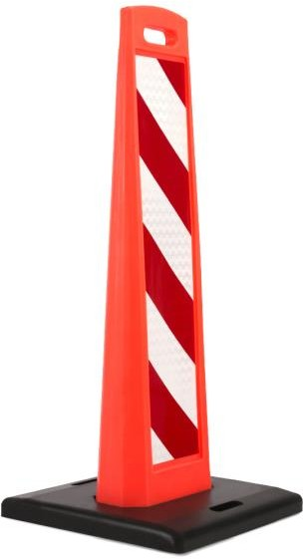
Рис. 4.2 Ограждение дорожное «Солдатик».
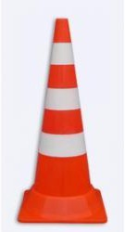
Рис. 4.3 Конус дорожный сигнальный.


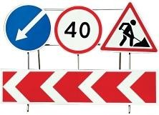
На автомобильных дорогах с наличием движения транспорта необходимо выставлять рабочих-регулировщиков за 50 - 100 м с обеих сторон от места ра- боты. Машины и агрегаты должны быть установлены лицевой стороной по направлению движения транспорта.
а) б)
Рис 4.4. Комплекты дорожных знаков на переносных подставках:

а - на треноге с возможностью монтажа двух дорожных знаков;
б - на подставке с возможностью монтажа до 4-х дорожных знаков.





Рис. 4.5. Временные дорожные знаки, применяемые для навешивания на пере- носные опоры, треноги.

При значительной интенсивности движения на существующей дороге при производстве технических изысканий возможно применение автомобиль сопро- вождения и заграждения с светодиодной подсветкой мобильного табло (рис 4.6).
С правой стороны от проезжей части, на обочине располагается авто- мобиль с предупреждающее табло переменной информации, легко про- граммируемое дистанционным управлением и информирующее водителя о проводимы х работах на дороге. Неоспоримой особенностью данного табло является его мобильность, полная автономность и оперативность разверты- вания. Оно может использоваться для вывода любой графической или тек- стовой информации. А благодаря использованию светодиодов в инкапсули- рованных линзах и светодиодных стробоскопов, мобильное табло перемен- ной информации хорошо заметно в любое время суток.
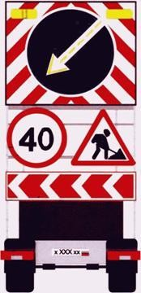
Запрещается оставлять без надзо- ра на проезжей части автомобильных дорог геодезические, геологические ин- струменты и оборудование. Во время перерывов в работе запрещается нахо- диться на проезжей части дорог всех видов. Все работники изыскательской партии должны быть одеты в дорожные сигнальные жилеты со светоотражаю- щими элементами (рис. 4.7.).

Рис. 4.6. Автомобиль сопровожде- ния с мобильным табло изменяющейся дорожной информации.

Работа при учете движения на авто- мобильных дорогах.


Перед началом учета движения на авто-
мобильных дорогах приказом по проектной
организации назначается руководитель работ,
на которого возлагается ответственность за со-
блюдение правил безопасности работниками,
участвую- щими в учете движения.

Рис. 4.7. Жилет дорожный сигналь-
ный со све- тоотражающими вставками.

Ответственный за проведение учета движения обязан поставить в извест- ность местные органы ГАИ МВД РБ о предстоящем учете, согласовать с ними размещение пунктов учета и сроки его проведения
Запрещается приступать к производству работ по учету движения без присутствия на пункте учета работника Госавтоинспекции, который осуществ- ляет остановку автомобильного транспорта, следит за порядком, соблюдением дисциплины и правил безопасности движения водительским составом.
Пункты учета движения следует устраивать вне населенных пунктов, как правило, на ровных участках дорог, обеспечивающих видимость транспорта не менее чем за 600 м с обоих направлений. Ширина обочины дороги на пунктах учета должна обеспечивать съезд и остановку автомобилей, не препятствуя движущемуся по дороге транспорту.
Пункты учета движения должны быть обеспечены дорожными знаками и ограждениями согласно требованиям Правил ТБ, а работники, связанные с учетом движения, обеспечиваются нарукавниками, повязками, красными флаж- ками и фонарями и должны двигаться навстречу движению транспорта.
Работникам, связанным с учетом движения, запрещается:
- подходить к автомобилю, не убедившись в полной его остановке;
- стоять на подножке автомобиля во время его движения;
- выходить на проезжую часть дороги;
- становиться впереди остановленного автомобиля;
- производить работу в ночное время суток без фонаря, хорошо видимого води- телями проходящих машин.

Работа на действующих железных дорогах

Все топографо-геодезические, инженерно-геологические и обследова- тельские работы, проводимые на действующих железнодорожных путях, не должны нарушать безопасность движения поездов с установленными скоростя- ми, при этом должна быть обеспечена полная безопасность.
Изыскательские работы в пределах полосы отвода земель железных дорог на перегонах и раздельных пунктах запрещается производить без разрешения

Управления железной дороги. По получении разрешения руководитель работ обязан письменно поставить в известность о времени и месте производства ра- бот начальников дистанций пути и связи, начальника участка энергоснабжения и начальников станций, на которых должны производиться работы, а также других линейных работников железнодорожного транспорта.
Работы на железнодорожном полотне разрешается выполнять при усло- вии соблюдения установленных разрывов во времени между началом работ и датой проведения последней обработки железнодорожного полотна гербицида- ми для уничтожения растительности на путях.
При выполнении работ на железнодорожном полотне группы работающих должны иметь сигнальные принадлежности (рожки, флажки, сигнальные знаки) для предупреждения машинистов проходящих поездов и ограждения места ра- боты.
Перед началом работ руководитель подразделения должен указать рабо- тающим место, куда они должны уходить во время пропуска поездов, и выста- вить сигналистов.
Следовать на работу и с работы разрешается в стороне от пути или по обочине земляного полотна под наблюдением руководителя работы или специ- ально выделенного лица.
При невозможности прохода в стороне от пути или по обочине (во время снежных заносов и в других случаях) допускается следование по полотну же- лезной дороги, но при этом руководитель работ, идущий вместе с группой, обя- зан:
- следить, чтобы работники шли по одному или по два, друг за другом, и не до- пускать отставания или беспорядочного движения; находиться сзади группы, а впереди - специально выделенный и проинструктированный рабочий (они ограждают группу сигналами остановки - развернутым красным флагом или фонарем с красным огнем);
- в условиях плохой видимости (на крутых кривых, в глубоких выемках, в леси- стой или застроенной местности, а также в темное время суток, в туман и ме- тель) выделять двух сигналистов; эти сигналисты обязаны следовать впереди и сзади группы на расстоянии зрительной связи, но так, чтобы приближающийся поезд был виден на расстоянии не ближе 500 м от идущей группы. Если види- мость на этом расстоянии не обеспечивается, должны быть поставлены допол- нительные сигналисты;
- при работе на двухпутных линиях вести работников навстречу движению по- ездов, учитывая при этом возможность движения поездов по «неправильному» пути.
В случае приближения поезда или путевой машины не менее чем за 400 м до них группы работающих отводятся в сторону от пути на расстояние от бли- жайшего рельса не менее чем на 2 м для пропуска поезда; при работе путе- укладчика, электробалластера, уборочной машины - на 5 м; при работе путевого струга - на 10 м; при работе электробалластера, оборудованного щебнеочисти- тельными устройствами, двухпутного и роторного снегоочистителя - все нахо-

дящиеся на пути отводятся на расстояние не менее 5 м от крайнего рельса в сторону, противоположную выбросу снега, льда или засорителей.
При встрече с однопутным снегоочистителем все работающие должны отойти в сторону от пути на расстояние не менее 25 м от крайнего рельса.
На участках, где поезда идут со скоростями свыше 100 км/ч, работы на железнодорожном полотне должны прекращаться за 10 мин до прохода ско- ростного поезда и за 5 мин работники должны отойти в сторону на расстояние не менее 5 м от ближайшего рельса.
На участках с автоблокировкой запрещается производить поперечные из- мерения по рельсам стальной лентой или рулеткой.
На перегонах и станциях не разрешается складывать инструменты и обо- рудование на расстояние ближе 2 м от ближайшего рельса.
Не разрешается садиться отдыхать на рельсы, шпалы, бровку балластной приз- мы, тормозные площадки, а также под вагонами и между путями.
При работах на железнодорожных путях запрещается:
- переходить пути наискось, разрешается переход только под прямым углом, предварительно убедившись в том, что на пересекаемых путях нет приближаю- щегося состава (локомотивов, вагонов, дрезин);
- перебегать или переходить через путь перед приближающимся поездом или локомотивом; стоящий на пути) состав разрешается обходить на расстоянии не менее 5 м от крайнего вагона;
- пролезать под вагонами, переносить под вагонами инструмент, приборы и ма- териалы, переходить по сцепным приборам, проходить между автосцепкой ва- гонов при расстоянии между вагонами менее 10 м, подниматься на тормозные площадки или в открытые двери вагонов при маневровых передвижениях;
- ходить по путям на станциях, разрешается идти по междупутью или обочине земляного полотна при условии неослабного внимания к движению подвижного состава, происходящему на смежных путях;
- при переходе через путь у стрелочного перевода становиться ногой между рамными рельсом и остряком или в желоб крестов и контррельсов, а также на путевые коробки, ящики и кабельные муфты.
В стесненных местах, где по обеим сторонам пути на протяжении более 100 м имеются высокие платформы, здания, заборы и крутые откосы выемок, не позволяющие рабочим разместиться сбоку от пути при проходе подвижного со- става, работы должны быть специально согласованы с дежурным по станции и место работ ограждено сигналами остановки установленным порядком.
Работы на горочных и сортировочных путях и на путях подгорочных пар- ков должны производиться во время перерыва маневровой работы или с закры- тием пути.
Производство работ согласовывается с горочным диспетчером, который опове- щает по радио о начале маневров на путях и об их окончании, а также преду- преждает локомотивные бригады о работах на путях.
При работах у стоянок паровозов необходимо остерегаться ожогов горя- чей водой, паром или горячим шлаком, а при стоянке электровозов и электро-

секций запрещается прикасаться к каким-либо предметам и частям надвагонно- го или подвагонного оборудования электропоездов.
При обнаружении в балластном слое или земляном полотне кабеля дотра- гиваться до него запрещается. В этом случае руководитель работ вызывает ра- ботника участка энергоснабжения или дистанции сигнализации и связи, под наблюдением которого производятся необходимые работы.

Работа в населенных пунктах, территориях промышленных предприя- тий и участках специального назначения

До начала изыскательских работ в населенных пунктах, на территориях промышленных предприятий и участках специального назначения необходимо через местные органы коммунального хозяйства и соответствующие учрежде- ния промышленных объектов и участков специального назначения установить схемы размещения и глубины залегания сетей инженерных коммуникаций (ка- белей электросети, телефонов, радио, трубопроводов, газопроводов, водопрово- дов, канализации и др.).
Изыскательские работы на территориях специального назначения (артил- лерийские полигоны, стрельбища, аэродромы, электростанции и др.) произво- дятся только после получения разрешения и указаний по безопасному произ- водству работ.
Работники, производящие изыскательские работы в населенных пунктах, обяза- ны соблюдать требования Правил дорожного движения.
Производство изыскательских работ в населенных пунктах не должно препятствовать дорожному движению. При наличии движения транспорта по улицам населенных пунктов расстояния следует определять, по возможности, аналитически, а базис располагать на тротуаре или в другом безопасном месте.
При производстве изыскательских работ вблизи действующих трамвай- ных и троллейбусных линий запрещается подносить какие-либо предметы на расстояние ближе 2 м к находящимся под напряжением проводам или частям контактной сети.
В случае невозможности перехода с инструментом с одного места работы на другое по тротуару, следует передвигаться у самого тротуара навстречу движению транспорта во избежание его наезда сзади.

Требования безопасности в аварийных ситуациях

Запрещается производство всех видов полевых работ, а также переход и передвижение изыскательских групп в непогоду (туман, грозу, ливень, ураган, буран и т.п.) и темное время суток.
При приближении грозы необходимо прекращать все виды работ.
Во время грозы запрещается:
- прятаться под деревьями и прислоняться к их стволам;

- находиться ближе 10 м от молниеотводов или высоких одиночных предметов (столбов, деревьев и др.);
- оставаться на деревьях, мачтах, триангуляционных и наблюдательных вышках, а также у контактной сети высоковольтных линий;
- стоять на возвышенных местах или на открытых ровных участках.
В случаях, если при выполнении земляных работ будут обнаружены ка- бельные линии связи, не обозначенные в технической документации, земляные работы необходимо немедленно прекратить и вызвать на место работ предста- вителя предприятия связи.
О каждом несчастном случае пострадавший или очевидец должен сооб- щить руководителю изыскательской партии, после оказания доврачебной по- мощи, при необходимости, доставить пострадавшего в медицинское учрежде- ние. По возможности сохранить обстановку на месте происшествия.

Требования безопасности по окончании работы

  - Убрать инструмент отведенное для его хранения место.
  - Снять средства индивидуальной защиты, поместить их на хранение.
  - Выполнить гигиенические процедуры, осмотром убедиться в отсут- ствии клещей, при наличии — не удалять самостоятельно, обратиться в лечеб- ное учреждение.
  - Не реже одного раза в 10 дней каждый работник должен мыть все те- ло горячей водой с мылом.
  - Обо всех замечаниях сообщить руководителю работ.

Общие подходы к реконструкции дорог в плане и профиле

  - Причины необходимости исправления плана существующих дорог

Суть исправления плана реконструируемой дороги состоит в том, чтобы привести ее геометрические параметры в плане в соответствие с требованиями строительных норм и ГОСТов, действующими на момент реконструкции.
Необходимость исправления положения оси существующей дороги более всего связана с повышением ее категории. Старые дороги строились по норма- тивным документам прошлых лет, отмененным к настоящему времени, при этом часто по допустимым параметрам для дорог соответствующей категории. Поэтому существующее старые дороги, как правило, не отвечают требованиям действующих технических регламентов к автомобильным дорогам. Исключение могут составлять дороги построенные в равнинной местности, геометрические параметры которых соответствуют значениям, рекомендуемым для дорог всех
категорий ( R ≥ 3000 м, прямые вставки l > 700 м и т.п.); тогда положение оси
дороги не нуждается в исправлении. Однако практика реконструкции дорог по- казывает, что исправление геометрических параметров плана и поперечного профиля старых дорог необходимо всегда, поскольку их категория повышается.

Другой причиной необходимости исправления плана существующих до- рог является изменение технической политики создания и совершенствования транспортной сети, суть которой всегда отображается в государственных, от- раслевых, ведомственных и других стандартах (ГОСТ, ТКП, ВСН, СНиП).
Техническая политика 70-х годов прошлого столетия существенно отли- чается от современной. Так, автомобильные дороги 60-х–70-х годов проклады- вались через все населенные пункты, расположенные по основному направле- нию дороги, даже при явно выраженном транзитном характере транспортного потока. И это не противоречило требованиям и положениям СНиП II-Д5-72, утратившим статус нормативного документа с 1985 г. В результате при проек- тировании и строительстве автомобильных дорог была заложена их излишняя извилистость, нередко с резкими углами поворота и вписанными кривыми ми- нимально допускаемых, а иногда не допускаемых строительными нормами ра- диусов.
Дороги, проложенные через населенные пункты, не способствуют без- опасности дорожного движения, сохранению экологии на прилегающей мест- ности и в населенных пунктах; скорость движения на таких дорогах значитель- но ниже расчетной и т.д.
Действующие в настоящее время нормативные документы не рекоменду- ют прокладывать автомобильные дороги через населенные пункты, являющиеся транзитными для основного состава транспортного потока, а реконструкция уже существующих дорог должна осуществляться с обходом населенных пунк- тов.
Извилистость старых дорог часто не имеет достаточного обоснования. Анализируя положение оси дороги по проектным материалам прошлых лет (и на местности) не всегда можно установить причину многочисленных поворотов трассы, поскольку рельеф и другие условия на местности не требуют изменения ее направления. Сказанное относится более всего к дорогам низких категорий с переходными и низшими типами покрытий (щебеночные, улучшенные, гравий- ные и др.), построенным по проектам, разработанным на основе отмененных к настоящему времени технических регламентов, а иногда и без проекта.
К причинам повышенной извилистости старых дорог можно отнести и недостаточно развитую производственно-техническую базу строительных орга- низаций прошлых лет; отсутствие прогрессивных технологий устройства земля- ного полотна на местности с неблагоприятными гидрогеологическими услови- ями, а также слабо развитое материаловедческое направление. В силу указан- ных причин автомобильные дороги прокладывались преимущественно по водо- разделам, сухим местам с обходом болот (в том числе отнесенных к I типу), по- ниженных участков с необеспеченным стоком поверхностных вод, в ряде дру- гих случаев. Такой подход к трассированию неизбежно обеспечивал значитель- ное удлинение дороги, ее извилистость. Эксплуатационное состояние старых дорог в той или иной степени поддерживалось за счет ремонтных работ без улучшения геометрических параметров дороги в продольном профиле и на плане, т.е. без повышения технического уровня дорог.

Независимо от причин извилистые дороги приводят к перепробегу авто- мобилей, снижению скорости, не обеспечивают безопасности дорожного дви- жения, особенно на кривых малого радиуса. Извилистые дороги не удовлетво- ряют требованиям потребителя по ряду других показателей; они отрицательно влияют на социально-экономическое состояние общества. Поэтому исправление дороги в плане является важнейшей задачей, решение которой должно осу- ществляться при проектировании реконструкции.
Усложнившиеся за последние годы условия движения на автомобильных дорогах (резко возросла интенсивность движения, увеличилась доля легковых автомобилей с хорошими скоростными характеристиками и т.д.) потребовали пересмотра технических нормативов проектирования новых и реконструкции ранее построенных дорог в аспекте повышения их технического уровня.
Современная техническая политика создания транспортной системы в це- лом и автомобильных дорог в частности направлена на обеспечение безопасно- сти и удобства дорожного движения, защиту экологии окружающей среды, удо- влетворение возросших требований потребителя.
В общем случае план трассы подлежит исправлению:
- если параметры закругления реконструируемой дороги (радиус и длина кривой, переходные кривые и др.) меньше допустимых по ТКП 45.3.03.19-2006 для дороги той категории, что предусмотрена заданием заказчика;
- при проектировании обхода населенных пунктов;
- если трасса необоснованно извилистая;
- когда не обеспечена боковая видимость на пересечении реконструируе- мой дороги с другими дорогами и есть возможность замены одного пересечения на два самостоятельных примыкания.

Рекомендации для исправления плана трассы по условиям безопасности и удобства движения

Исправление положения оси существующих дорог в плане за счет увели- чения радиусов круговых и переходных кривых, доведение других параметров плана до допускаемых техническим кодексом для более высокой категории до- роги не всегда является гарантией того, что на данной дороге после ее рекон- струкции будут обеспечиваться безопасность и комфортность движения.
Безопасной и удобной для движения считается дорога, которая обеспечи- вает движение автомобилей с постоянными высокими скоростями, не утоми- тельна для водителей и пассажиров, способствует сохранению живописности ландшафта, не вызывает резкого увеличения шума и загазованности воздуха от транспортных средств.
В нормативной и технической литературе изложены различные методы оценки безопасности движения на автомобильных дорогах: по коэффициентам аварийности, безопасности, происшествий; на пересечениях и примыканиях безопасность движения определяют по методике конфликтных ситуаций [7]. Эти и другие методы оценки БД на дорогах базируются на определении вероят-

ности ДТП, причиной которых являются плохие дорожные условия (ДУ), а именно: не обеспечена зрительная плавность дороги из-за отсутствия взаимной увязки элементов плана и профиля с окружающим ландшафтом, несоответствие между параметрами закруглений на смежных участках трассы, несоблюдение других условий проектирования. Поэтому при реконструкции автомобильных дорог, особенно при исправлении трассы, необходимо руководствоваться в рав- ной степени как требованиями ТКП 45.3.03.19-2006, так и положениями ВСН
«Указания по обеспечению безопасности движения на автомобильных доро- гах».
При исправлении закруглений на углах поворотах трассы необходимо придерживаться следующих рекомендаций.
    - Радиусы кривых следует назначать в пределах рекомендуемых величин, по возможности избегая кривых с минимальными радиусами. Дорога, постро- енная по параметрам, установленным ТКП 45.3.03.19-2006 для исключительно сложных условий, обязательно будет зрительно жесткой, утомительной для во- дителя и пассажиров и опасна для движения. Минимальные (допустимые) ра- диусы кривых разрешается применять, только когда их увеличение невозможно по ситуационным и другим условиям (пересеченный рельеф и пр.) или увеличе- ние радиусов может вызвать необходимость сноса большого количества строе- ний, или когда дорогой планируется занять ценные сельскохозяйственных уго- дья. В таких случаях оценку проектных решений производят по показателям скорости, безопасности движения и пропускной способности, в том числе в не- благоприятные периоды года.
    - При назначении радиусов кривых в плане следует стремиться обеспе- чить не только устойчивость автомобилей против заноса на кривой (как это предусмотрено ТКП 45.3.03.19-2006), но и зрительную плавность дороги. Ми- нимальные радиусы закруглений по условию обеспечения зрительной плавно- сти установлены в зависимости от категории дорог (табл.5.1). Для оценки зри- тельной ясности дороги рекомендуется построение перспективных изображе- ний дороги «Визуализация» и «Анимация» при проектировании в САПР авто- мобильных дорог).
Минимальные радиусы кривых в плане по условию обеспечения зрительной плавности Таблица 5.1.
Катего- рия до- роги | Радиусы кривых в плане, м
Катего- рия до- роги | Минимальные в ис- ключительных случаях | Однозначно воспри- нимаемых кривых | Минимальные из условия обеспечения зрительной  плавности
I | 1000 | 800 – 1200 | 1200
II | 600 | 600 – 800 | 800
III | 400 | 400 – 600 | 600
IY | 250 | 200 – 300 | 300

Если в силу ряда причин не представляется возможным увеличить радиу- сы кривых в плане до требуемых по условию зрительной плавности, тогда в

проектах реконструкции (капитального ремонта) предусматривают дополни- тельные меры, повышающие удобство и безопасность движения, а именно:
- кривые радиусом R < 50 м проектируют без круговой вставки в виде
двух сопряженных тормозных кривых или коробовых клотоид;
- закругления радиусами от 50 до 250 м проектируют по типу сплошных переходных кривых, разбиваемых по клотоиде;
- избегают резкого перехода от кривых в плане большого радиуса к кри- вым малого радиуса. Радиусы кривых на смежных углах поворота (равно как и сопрягающихся кривых) не должны различаться более чем в 1,3 раза. Такое требование связано с необходимостью постепенного (плавного) изменения ско- ростей на смежных участках. Рекомендуется назначать такое соотношение смежных элементов трассы, чтобы обеспечить движение с постоянной скоро- стью или меняющейся в пределах 10 – 15 % и не более чем на 20 %. Этому условию отвечает клотоидная трасса.
Устранение извилистости дороги практически всегда связано с ее спрям- лением на отдельных участках и проектированием закруглений, состоящих из симметричных или несимметричных клотоид большой длины. При сокращении числа углов поворота неизбежно назначение новых. Решая данную задачу, необходимо придерживаться следующих рекомендаций:
- углы новых поворотов в плане назначать не менее 8°. При углах
α = 8°...20° закругления могут состоять из круговых и переходных кривых
нормативной длины, а также из двух клотоид, сопряженных между собой (без круговой вставки). Другими словами: переходная кривая может использоваться как вспомогательный элемент (при круговой кривой) или как самостоятельный
элемент плана. При α > 20° рекомендуется проектировать только клотоидное
закругление;
При исправлении плана существующей дороги, расположенной в пересе- ченной местности и при устранении извилистости трассы, необходимо руковод- ствоваться следующими рекомендациями:
- короткие кривые в плане, расположенные между длинными прямыми, а
также повороты трассы на малые углы (α < 8°) воспринимаются водителем из-
далека как резкий перелом; поэтому их необходимо смягчать вписыванием кри- вых большого радиуса (позиция Y прил.2);
- короткие прямые вставки между кривыми, направленными в одну сто- рону, воспринимаются как неприятный для взгляда излом, нарушающий плав- ность дороги. Такое сочетание особенно опасно при его совпадении с верти- кальными кривыми в продольном профиле. Поэтому между односторонними кривыми не следует допускать прямые вставки короче 300 – 450 м, если закруг- ления на таких участках проектируются кривыми большого радиуса, или трех- звенными коробовыми кривыми, или сопряженными клотоидами;

Рекомендуемые сочетания радиусов и углов поворота в плане Таблица 5.2.
Категория до-  роги | Минимальный радиус кривой в плане, м,  при угле поворота трассы, град

 | 30 | 40 | 50 | 60 | 70 | 80 | 90
II | 260 | 300 | 325 | 350 | 370 | 385 | 400
III | 180 | 210 | 240 | 260 | 275 | 290 | 300
IY | 140 | 160 | 175 | 190 | 210 | 215 | 225

- при сопряжении обратных круговых кривых посредством переходных желательно, чтобы обе сопрягающиеся между собой клотоиды (переходные кривые) имели одинаковый параметр А. Такое требование выполнимо при усло-

вии, когда соотношение между радиусами сопрягаемых кривых
R1 ≤ 3 . При
R2

сопряжении переходными кривыми круговых кривых, направленных в одну

сторону, необходимо соблюдать соотношение
0,5R1 < A < R2 . Случаи типичных

нарушений зрительной плавности трассы и порядок их устранения представле- ны в прил.2.
Наилучшая зрительная плавность трассы обеспечена при рациональном сочетании элементов плана и продольного профиля, а именно:
- если количество поворотов в плане и переломов в продольном профиле по возможности одинаковое, а также если все кривые в плане совмещены с вер- тикальными кривыми в продольном профиле, причем длина кривой в плане на выпуклых переломах больше длины вертикальной кривой;
- на вогнутых переломах длины вертикальных и горизонтальных кривых должны быть одинаковыми;
- смещение вершин кривых в плане и профиле допустимо не более чем на 1/4 длины меньшей из них.
Несоблюдение указанных требований приводит к повышению вероятно- сти ДТП.
В заключение необходимо отметить, что эффект от исправления плана трассы может быть достигнут только в результате проработки нескольких кон- курентоспособных вариантов. Наиболее эффективным вариантом (по техниче- скому уровню) считается вариант, характеризующийся следующими показате- лями:
- наименьшей протяженностью дороги и минимальными объемами ре- конструктивных работ;
- возможностью максимального использования существующего земляно- го полотна и старой дорожной одежды на участках значительной протяженно- сти;
- возможностью разместить дорожную конструкцию по новым (запроек- тированным) параметрам плана и поперечного профиля в пределах границ су- ществующей полосы отвода без дополнительного отчуждения земель в посто- янное пользование. При невозможности выполнить данное условие принимают вариант, позволяющий разместить дорогу с улучшенными параметрами плана в пределах установленных границ придорожной полосы или на малоценных зем- лях, не пригодных для сельского хозяйства.

Окончательное решение о выборе варианта рекомендуется принимать с учетом безопасности и удобства дорожного движения. Правильный выбор трас- сы и соответствие ее элементов интенсивности движения (категории дороги) является основой обеспечения БД и высокой пропускной способности дороги. При этом следует помнить, что экономический и социальный эффекты рекон- струкции дороги во многом определяются решениями, принятыми на стадии разработки «С», а также надежностью методики проектирования и соблюдени- ем порядка разработки инженерного проекта.

Способы исправления плана существующих дорог

Выбор способа исправления положения оси существующей дороги более всего зависит от фактических условий на местности: рельефа, наличия застрой- ки на придорожной полосе и прилегающей территории, гидрогеологических и других условий.
При простых ситуационных условиях исправление оси существующей дороги принципиально возможно по следующим вариантам.
Вариант 1
Проектирование новых закруглений, состоящих из круговых кривых большого радиуса (рекомендуемого), сопрягающихся непосредственно с пря- мыми участками (без переходных кривых). Реализация такого варианта при ис- правлении необоснованной извилистости трассы возможна только для условий равнинной местности и малых углах поворота, т.е. при отсутствии препятствий, вынуждающих сделать резкий поворот.
Вариант 2
Проектирование закруглений, состоящих из круговых кривых допустимо- го радиуса, сопрягающихся с прямыми участками посредством клотоид (сим- метричных или несимметричных) или посредством переходных кривых норма-
тивной длины (если R ≤ 2000 м).
Вариант 3
Проектирование биклотоидных закруглений, состоящих из двух клотоид одинаковой или разной длины, состыкованных между собой в вершине бикло-
тоиды, радиус кривизны которой ρ = R удовлетворяет требованиям по усло-
вию безопасного движения автомобилей. Такой вариант чаще всего применяет- ся в стесненных условиях на местности и горном рельефе.
Если рельеф, ситуационные и другие условия позволяют реализовать ука- занные варианты, тогда проектирование нового варианта по улучшенным пара- метрам осуществляется по методике как для нового строительства, а именно:
- назначают радиусы круговых кривых R (рекомендуемые или допусти-
мые строительными нормами). Если R ≤ 2000 м, назначают либо длину сопря-
гающей клотоиды, либо переходные кривые нормативной длины, либо бикло- тоиды в соответствии с проектируемым вариантом;

- по аргументу угла поворота α для принятого радиуса определяют зна- чения элементов закругления по таблицам разбивки круговых и переходных кривых;
- определяют пикетажное положение основных точек закругления (НЗ и КЗ), длину прямых вставок, другие параметры плана, т.е. выполняют укладку трассы;
- закрепляют основные точки закруглений и створы (на расстоянии види- мости, но не реже чем через 500 м) знаками длительной сохранности (не менее трех знаков на каждой закрепляемой точке вне полосы земляных работ).
При укладке проектируемой трассы следует обратить внимание на новое пикетажное положение вершин углов поворота; смещение последних не должно выходить за пределы полосы отвода. Если новое положение какого-либо из уг- лов находится вне границ полосы отвода, рекомендуется рассмотреть другие варианты исправления оси существующей дороги.
Запроектированные варианты сравнивают по техническим параметрам, возможности максимального использования существующего земляного полот- на, другим показателям и выбирают наиболее эффективный.
Варианты устранения извилистости трассы
Извилистой («жесткой») называют трассу, характеризующуюся частыми (иногда резкими) углами поворота, наличием кривых малого радиуса и корот- кими прямыми вставками между кривыми, иногда меньше предельно допусти- мых для дорог назначенной категории.
ТКП 45.3.03.19-2019 (проект) предлагает характеризовать извилистость трассы количеством кривых в плане на 1 км дороги, поскольку при близком расположении кривых условия движения на отдельных участках зависят от па- раметров элементов смежных участков. В данном проекте ТКП указываются границы изменения показателя извилистости трассы, при которых обеспечива- ются оптимальная эмоциональная напряженность и высокая надежность работы водителя.
Устранение извилистости трассы – наиболее сложная задача при улучше- нии (исправлении) плана дороги, особенно в стесненных условиях на местно- сти: при наличии оврагов, болот, озер, застройки, других препятствий, ограни- чивающих свободу выбора нового положения оси дороги.
Практика проектирования нового положения оси реконструируемой доро- ги свидетельствует, что при извилистых трассах не всегда удается максимально использовать существующее земляное полотно, особенно при небольшом рас- стоянии между углами поворотов. В таких случаях при выборе варианта реко- мендуется ориентироваться на возможность сокращения протяженности дороги, обеспеченность расчетной скорости, безопасность дорожного движения, другие показатели ТЭС автомобильной дороги, даже если для спрямления дороги по- требуется проложение оси на отдельных участках вне полосы отвода.
На рис.5.1 показан фрагмент извилистого участка дороги протяженностью 2200 м, где сделано 4 поворота. Закругления на поворотах трассы выполнены

круговыми кривыми (без переходных), радиусы которых меньше допустимых
строительными нормами для дорог III категории, а именно:

R1 = 400
м, R₂ = 400
м, R₃ = 200
м, R₄ = 300 м.

Для устранения извилистости данного участка дороги принимаем следу- ющее проектное решение:
- исключить смежные углы поворота Уг.1 и Уг.2 , заменив их одним уг-

лом Уг.1′, а также исключить смежные углы поворота Уг.3
и Уг.4 , заменив их

одним эквивалентным
Уг.2′. В назначенных новых углах поворота запроекти-

ровать закругления по параметрам, допускаемым для дороги III категории.
- й вариант: оба закругления запроектировать в виде круговых кривых,
радиуса R = 600 м с переходными кривыми нормативной длины L = 120 м
(для R = 600 м).
Методика проектирования закруглений из круговых кривых, сопряжен- ных с прямыми участками посредством переходных кривых, та же, что для но- вого строительства, и здесь не рассматривается. Новое положение оси трассы показано на рис. 2, где видно:
- длина участка с улучшенными параметрами закруглений значительно меньше, чем по старому положению оси (результат уменьшения количества уг- лов и увеличения радиусов кривых);
- по проектируемому варианту трасса не относится к извилистым (менее одного угла поворота на 1 км дороги).
К достоинствам данного варианта можно отнести также возможность устройства площадки отдыха на территории, не используемой для размещения конструктивных элементов дороги по новым параметрам.
Участки дорог с живописным характером ландшафта особенно привлека- тельны для устройства площадок отдыха. Для въезда (и съезда) на площадку отдыха может использоваться старая дорога, обустроенная техническими сред- ствами организации дорожного движения (знаки, разметка и др.).
Недостатками варианта являются наличие короткой прямой вставки
( l = 270 м) и несовпадение старой и новой осей дороги.
ТКП 45.3.03.19-2006 не рекомендуют проектировать прямые вставки между двумя кривыми в плане длиной менее 700 м на дорогах I и II категорий и менее 300 м на дорогах III и IV категорий. Короткие прямые вставки вынуж- дают водителя к частому изменению режима движения («жесткая» трасса), что приводит к дискомфорту для пассажиров и водителя, повышает вероятность ДТП.

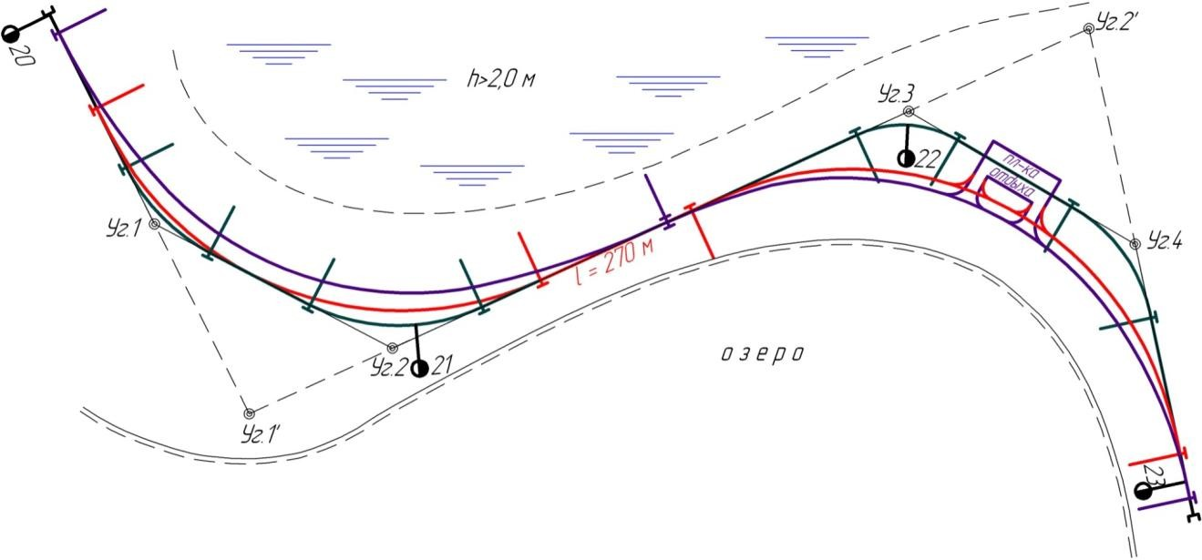
Рисунок 5.1. Исправление извилистой трассы: – ось существующей автомобильной дороги; – исправление трассы за счет устройства кру-
говых и переходных кривых ( R = 600 м, L = 120 м); – биклотоидная
трасса;
Уг.1, Уг.2 , Уг.3 , Уг.4 – углы поворота существующей дороги с закруглениями из круговых кривых радиусом 400, 400, 200, 300 м соот- ветственно;
Уг.1′ и Уг.2′– новые углы поворота по проектируемым вариантам.

Поэтому короткие прямые вставки следует заменять клотоидами большо-
го параметра А, который зависит от радиуса кривизны в конце клотоиды ρ = R
(в вершине биклотоиды) и должен соответствовать уравнению

A2 = RL , (5.1)

где L – длина клотоиды, м.
С учетом изложенного для исправления оси существующей дороги с це- лью устранения извилистости рассмотрим 2-й вариант, принимая следующие проектные решения.
- й вариант: на данном участке назначить два новых угла поворота (Уг.1′
и Уг.2′) вместо существующих углов 1; 2; 3; 4 (см. рис.5.1);
- закругление на первом повороте трассы (Уг.1′ ) выполнить в виде сим- метричной биклотоиды, на втором (Уг.2′) – несимметричной;
- радиусы кривизны на обоих закруглениях назначить одинаковыми:

R1 = R2
= 600 м.

Результат исправления извилистого участка по варианту 2 представлен на рис.2, анализируя который, можно сделать вывод, что протяженность участка, запроектированного закруглениями в виде биклотоид, короче в сравнении с су- ществующим вариантом и вариантом 1. Данный участок достаточно комфорт-

ный для движения автомобилей (из кривой в кривую), и вероятность ДТП суще- ственно ниже, чем по варианту 1.
Недостаток данного варианта – невозможность использования старого земляного полотна, поскольку на всем протяжении участка происходит значи- тельное смещение проектируемой оси дороги от существующей оси. В этом случае, реконструкция данного участка должна осуществляться как новое стро- ительство.
В практике реконструкции автомобильных дорог вариант нового строи- тельства нередко является более эффективным, чем использование старого зем- ляного полотна на отдельных участках, особенно при реконструкции дорог низ- ких категорий, когда требуется уширение земляного полотна, устройство новой дорожной одежды и т.д., что связано с большими затратами. Но при рекон- струкции дорог низких категорий, расположенных в районах распространения оврагов, иногда целесообразно оставить трассу извилистой с обходом вершин больших оврагов. При большой интенсивности движения рекомендуется рас- смотреть вариант пересечения оврага (с устройством трубы, плотины, других сооружений) с целью избежать повышенных эксплуатационных затрат из-за пе- репробега автотранспорта на извилистой дороге. Кроме того, обход вершин оврагов связан с дополнительными затратами на то, чтобы сдерживать даль- нейший рост вершин оврагов из-за так называемой «пятящейся» эрозии. Поэто- му окончательный выбор наиболее эффективного варианта исправления изви- листой трассы в каждом конкретном случае должен определяться технико- экономическими расчетами.

Методы реконструкции дорог в плане и профиле

6.1 Методы реконструкции дорог в плане

При трассировании должны быть произведены все необходимые улучшения плана существующей дороги, спрямление и устранение чрезмерной извилисто- сти, обеспечение видимости, увеличение радиусов кривых с введением пере- ходных кривых, улучшение пересечений с железными, автомобильными доро- гами и водотоками, улучшение прохода через населенные пункты или их пол- ный обход.
При трассировании учитываются следующие основные факторы, определя- ющие положение трассы:
а) необходимость улучшения плана дороги и смягчение продольного профиля; б) степень ценности существующего земляного полотна и дорожной одежды; в) соотношение ширины существующей и вновь проектируемой проезжей ча- сти;
г) наличие и ценность водопропускных и специальных инженерных сооруже- ний;
д) степень сложности мероприятий по обеспечению движения транспорта в пе- риод реконструкции дороги;
е) ценность занимаемых угодий, сносимых строений и т.д.; ж) наличие подземных коммуникаций.
Прежде чем принять решение о положении трассы на том или ином участке реконструируемой дороги, по материалам проектирования прошлых лет и дан- ным службы эксплуатации выясняют целесообразность использования суще- ствующей дорожной одежды и земляного полотна.
Если прочность существующей дорожной одежды значительно ниже требуе- мой прочности при перспективном движении, а высота земляного полотно не- достаточна по условия обеспечения возвышения (низкие отметки при необеспе- ченном водоотводе, пучины, сильная снегозаносимость и др.), целесообразно отказаться от совмещений трассы с существующей дорогой, сохранив послед- нюю для движения транспорта в период строительства дороги по новому направлению.
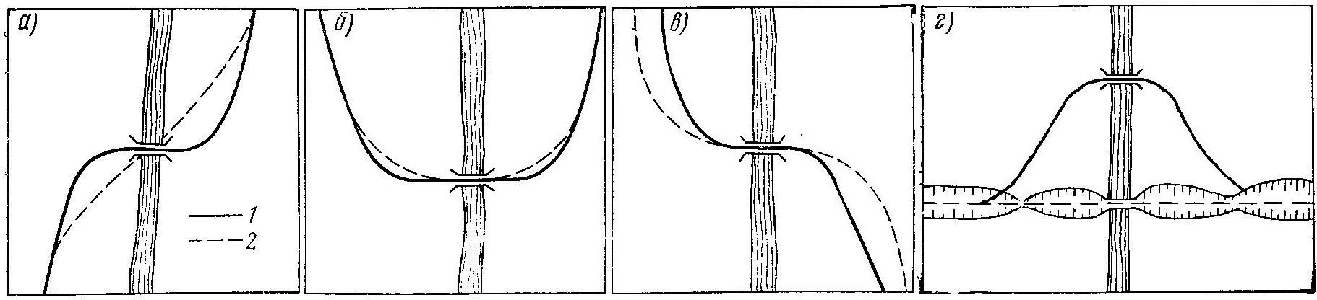

Рис. 6.1. Вариант исправления трассы дороги в плане: на мостовых перехо- дах:

а – постройка косого моста; б – расположение моста на кривой; в – увеличе- ние радиусов кривых на подходах) – сохранение моста; г) – устройство нового мостового перехода.

В случае сохранения плана реконструируемой дороги, трасса, как правило, совмещается с осью существующей дорожной одежды.
При принятии решения о проложении трассы по новому направлению, произ- водится подробное описание всех элементов существующей дороги, для ис- пользования этих данных при обосновании принятого решения.
Если окончательно установить преимущество того или другого направления трассы не представляется возможным, то изыскания должны быть произведены как по существующей дороге, так и по новому направлению, а выбор рекомен- дуемого направления производится при проектировании, на основании технико- экономического обоснования (ТЭО) сравнения вариантов.
Улучшение трассы, проходящей через населенный пункт, может быть сдела- но путем перенесения дороги на прямые и более широкие улицы, хотя и распо- ложенные в стороне от центра, или путем полного обхода населенного пункта.
Участки дороги с большим количеством кривых малых радиусов, значитель- ными продольными уклонами и недостаточной видимостью реконструировать путем исправления отдельных мест не рекомендуется. В таких случаях, целесо- образнее пере трассировать весь участок по новым техническим нормативам, оставив старую дорогу для местного движения.
При совмещении трассы с осью существующей дороги трассирование начи- нают с определения положения оси покрытия на прямых участках дороги и установления положения вершин углов. Положение оси определяют несколь- кими промерами ширины земляного полотна и проезжей части с фиксацией осевых точек дороги вехами. Вехи, выставленные таким образом, выравнивают- ся по теодолиту в прямую линию. Если при этом трасса, на отдельных значи- тельных по протяжению участках, смещается настолько, что возникает необхо- димость уширения дорожной одежды с одной стороны, при наличии излишней ширины с другой ее стороны, - вводятся дополнительные трассировочные углы.

6.2. Обеспечение зрительной плавности направления автомобильной доро- ги для водителей.

Известно, что безопасность движения при высоких скоростях обеспечивается только на дорогах, направление которых психологически ясно для водителей. При проектировании современных дорог обязательным является соблюдение принципов зрительного ориентирования. Использование этих принципов имеет большое значение и при реконструкции автомобильных дорог.
Сущность зрительного ориентирования («оптическое трассирование»,
«направление взгляда водителей») заключается в том, что общее проложение дороги в пределах видимого водителем участка, ее проезжая часть, краевые по- лосы, разметка и придорожные насаждения как бы создают в представлении

водителя пространственный коридор, по которому он ориентируется, при управлении автомобиля.

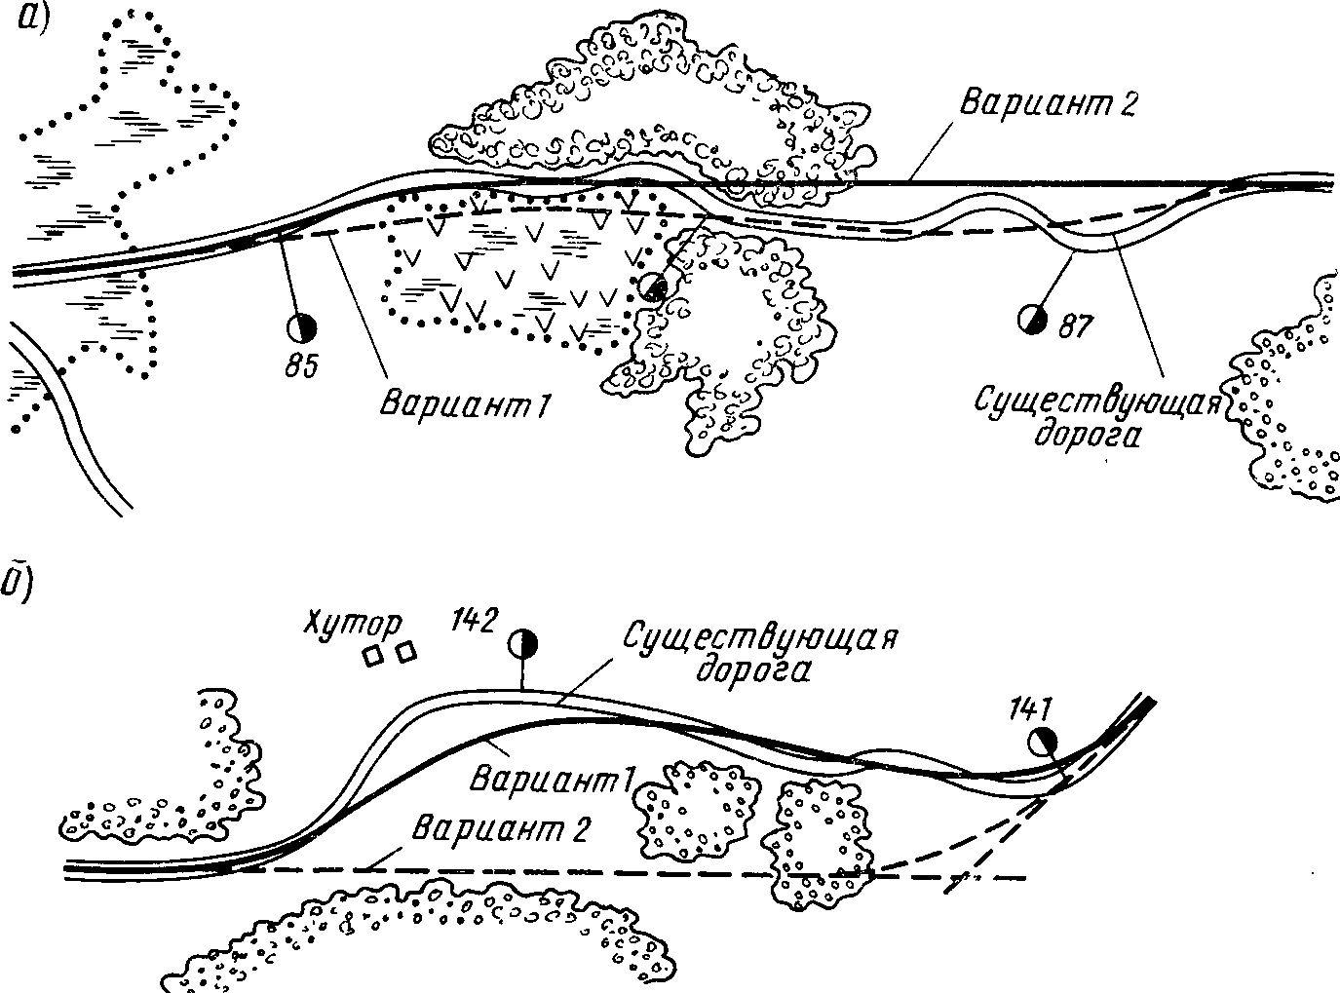
Рис. 6.2. Вариант исправления трассы дороги в плане: а) - на прямом участке; б) - на сопряжении кривых

Наиболее частыми случаями неправильного ориентирования водителей явля- ется неудачное примыкание дорог.
Второй типичный случай возникновения ошибки в выборе направления доро- ги - петлеобразные извилины дороги, устраиваемые при обходе какого-либо препятствия с последующим выходом на старое направление дороги.
При реконструкции дорог обязательно должны быть исправлены места, где наиболее часто возникают ошибки водителей.
Для уверенного управления автомобилем водитель должен быть ориентирован о направлении дороги за пределами прямой видимости. Зрительная ориентация придает водителю психологическую уверенность и дает возможность без напряжения управлять автомобилем.
Основные задачи оптического трассирования:
- Указать водителю дальнейшее направление движения.
- Заранее оповестить о внезапном изменении элементов плана или профиля.
- Выделить критические зоны на опасных участках.
Информация водителя об изменении направления движения и возможной скорости движения с помощью дорожных знаков далеко не лучший способ обеспечения комфорта и безопасности движения. Дорожные знаки необходимы, как правило, на неудачных участках дороги. Дорогу следует трассировать так, чтобы не требовалось специальных знаков, предупреждающих об изменении направления движения. Всю информацию водитель должен получать зрительно.

Реализация идеи оптического трассирования сводится к обозначению боковых границ дороги при помощи видимых издалека предметов – укрепительных полос, направляющих столбиков, посадок деревьев. Средства оптического трассирования должны давать возможность водителю зрительно экстраполировать направление трассы за пределами прямой видимости.
Движение автомобиля должно происходить в так называемом оптическом коридоре.

6.3 Учет при проектировании автомобильных дорог восприятия водителями дорожных условий

На современном этапе проектирование дороги должно вестись с учетом закономерностей системы ВАДС – « водитель - автомобиль - дорога –– среда». Нормативные требования к элементам плана и профиля, полученные на основе теории взаимодействия автомобиля и дороги, обеспечивают динамическую плавность трассы, но, могут не обеспечивать зрительной ее плавности.
Правомерна тенденция перехода к все большему учету психофизиологических свойств водителя и удобств при управлении им автомобилем. Оценка водителем условий движения возникает вследствие психологического восприятия им дорожных условий и воздействия на его организм инерционных сил и толчков, передающихся через автомобиль. Причем эти воздействия, как бы не совпадают по фазе: водитель видит впереди лежащий участок, а ощущает толчки от проезжаемого участка.
Анализ ДТП показал, что если исключить аварии по вине чисто технических неполадок в автомобиле, то 99 % аварий происходит вследствие неправильных действий водителей, т.е. психофизиологические особенности водителей оказываются недостаточными для правильной оценки дорожной ситуации и точной и своевременной реакции на нее.
В основе поведения водителя лежат его зрительные ощущения (75–95 % информации он получает зрительно).
Как правило, выбранная по психофизиологическим возможностям скорость автомобиля меньше допускаемой по механической теории взаимодействия автомобиля и дороги. Водитель, оценивая видимую картину предстоящего участка дороги, не вспоминает в этот момент законов движения. Скорость движения является результатом не рациональных размышлений, а бессознательных впечатлений, то есть эмоционально-эстетического восприятия. Влияние психофизиологических особенностей водителей при проектиро-
ва-нии дорог учитывается в расчетных зависимостях, основанных на законах механики, введением таких параметров как продолжительность реакции водителя, допускаемая величина нарастания центробежного ускорения, коэффициент поперечной силы, обеспечивающий комфортабельность проезда и др.
Однако существующий уровень учета психофизиологических особенностей водителей на восприятие дорожных условий недостаточен.

Необходимо с привлечением теории массового обслуживания оценить дорожные условия, обеспечивающие нормальные условия движения не менее чем для 85 % водителей. Для каждого водителя существует оптимальный объем информации, при котором он уверенно управляет автомобилем и своевременно реагирует на изменение дорожной обстановки. Перегрузка информацией может быть причиной ДТП, особенно когда водитель вынужден ехать в колонне автомобилей с общей скоростью более высокой, чем соответствующая его индивидуальным способностям и квалификации. Недогрузка водителя информацией приводит к необоснованному повышению скорости или к притуплению внимания и сонливости водителя. Сонливость водителей может быть объяснена с точки зрения физиологии: плавные качки автомобиля на рессорах, неподвижного состояния тела, сосредоточение взгляда на набегающей серой ленте дорожного полотна – самопроизвольно возникает заторможенное состояние у водителей.
Большинство мероприятий по ландшафтному проектированию одновременно способствует психологической безопасности. При плавно изменяющихся видимых очертаниях дороги, скорость движения практически постоянна, а психологическое напряжение у водителя поддерживается на некотором постоянном сравнительно невысоком уровне. Следует иметь в виду, что на дорогах высоких категорий, где водитель по дорожным условиям редко попадает в сложную обстановку, требующую повышенного внимания, а современный автомобиль требует малых физических усилий от водителя, особенно важно создать смену впечатлений у водителей. Немалую пользу могут принести средства технической эстетики (малые архитектурные формы, расположенные вдоль дороги и др.), а так же рассмотренные выше принципы архитектурно-ландшафтного проектирования.

6.4. Реконструкция в продольном профиле.

Исправление продольного профиля при реконструкции дороги осуществ- ляется путем увеличения высоты насыпей и глубины выемки существующей дороги.
Увеличение высоты насыпей производят на снегозаносимых участках с целью поднятия бровки земляного полотна до отметок обеспечивающих снего- незаносимость насыпи на открытых участках (I тип местности по увлажнению); на пучинистых участках и участках с высоким уровнем грунтовых или стоячих поверхностных вод до отметки, превышающей капиллярное поднятие воды (тип II и тип III местности по увлажнению), и на участках смягчения продольного уклона. На существующих насыпях высотой более 3 м увеличение высоты про- ектируют только в исключительных случаях.
Увеличение глубины выемки обычно связано с необходимостью смягче- ния продольного уклона, увеличения видимости в продольном профиле на вер- тикальных выпуклых кривых. Иногда увеличение глубины выемки требуется по

условиям строительства путепровода над существующей дорогой, для пропуска другой автомобильной или железной дороги.
При увеличении высоты насыпи неизбежно происходит ее уширение по подошве и по всей высоте по сравнению с существующей дорогой за счет изме- нения заложения откосов и ширины элементов дорожного полотна (рис. 6.3.).
Как правило, у старых дорог заложение откосов насыпей небольшой вы- соты составляет 1:1 или 1:1,5. В то же время по ТКП крутизну откосов насыпей высотой до 3 м на дорогах I – III категорий следует назначать с учетом обеспе- чения безопасного съезда транспортных средств в аварийных ситуациях, как правило, не круче 1:4, а для дорог других категорий при высоте откоса насыпи до 2 м - не круче 1:3. Такие откосы достаточно укрепить травосеянием или одерновкой. На ценных землях допускается увеличение крутизны откосов до предельных значений от 1:1 до 1:1,75 в зависимости от типа грунта насыпи с разработкой дополнительных мероприятий по обеспечению безопасности дви- жения и укреплению откосов. Аналогичные решения могут быть приняты и для других условий при технико-экономическом обосновании.


Рис. 6.3. Схема определения геометрических размеров земляного полотна при увеличении высоты насыпи
Величина уширения на уровне отметки бровки земляного полотна суще- ствующей дороги может быть определена по формуле

а = ΔL+( m2 · Δh), м, (6.1)

где ΔL - увеличение ширины дорожного полотна проектируемой насыпи, м. m2 - заложение откоса насыпи после увеличения высоты насыпи;
Δh - увеличение высоты насыпи, м.
Величина уширения по подошве насыпи составит

b = (m2 * h2 - m1 * h1 )+ΔL, (6.2)

где h1 - высота насыпи до реконструкции, м;
h2 - общая высота насыпи после реконструкции, м;

m1 - заложение откоса насыпи до реконструкции.
Увеличение высоты насыпи может быть без изменения положения оси дороги и с изменением (смещением) оси дороги в плане.
Выбор порядка и технологии производства работ при увеличении высоты насыпей зависит от большого количества факторов: высоты старой насыпи и крутизны ее откосов, величины повышения насыпи и крутизны новых откосов, положения оси дороги до и после повышения насыпи, типа и состояния дорож- ной одежды, грунтов и системы водоотвода и т.д.
При увеличении высоты насыпи старую дорожную одежду, как правило, разбирают, перерабатывают и обогащают материалом, а затем используют их при строительстве новой дорожной одежды или на других дорожных работах. Однако могут быть и другие варианты использования старой дорожной одежды. При повышении насыпи на 0,25 - 0,30 м, а в некоторых случаях и до 0,5 м ста- рую дорожную одежду используют как основание, на котором устраивают но- вую дорожную одежду. Окончательное решение принимают после технико- экономического сравнения вариантов, в которых учитывают затраты на снятие старой одежды, переработку и обогащение получаемых материалов, повторную укладку этих материалов в дорожную одежду и сравнивают эти затрат с расхо- дами на строительство новой дорожной одежды.
Аналогичные расчеты производят при значительном увеличении высоты насыпи. Как правило, более экономичным является вариант снятия старой до- рожной одежды с дальнейшим использованием ее материалов в дорожных кон- струкциях. Но в некоторых случаях при разборке гравийных или щебеночных покрытий материалы оказываются настолько измельченными, слабопрочными и загрязненными, что затраты на их переработку и обогащение превышают стои- мость строительства новой дорожной одежды. В этом случае дорожную одежду не разбирают, а засыпают грунтом (хоронят в земляном полотне).
При небольшом увеличении высоты насыпи (до 40 - 50 см) работы произ- водят путем отсыпки слоя грунта на обочины после снятия растительного слоя с обочин и верхней части земляного полотна.
Работы выполняют в такой последовательности:
- снятие растительного слоя с обочин и верхней части откосов на высоту 0,5-0,6 м;
- послойная разборка и удаление материалов слоя старой одежды;
- послойная засыпка корыта грунтом и его уплотнение;
- отсыпка песчаного слоя, устройство новой дорожной одежды;
- досыпка обочин и их укрепление.
Если старая одежда остается как основание новой, то поднятие земляного по- лотна, по существу, сводится к досыпке грунта на обочины и его уплотнению.
При необходимости увеличить высоту насыпи более чем на 0,5 м работы ведутся снизу вверх от подошвы насыпи так же, как и при уширении земляного полотна. После снятия растительного слоя с откосов насыпи, кюветов и поверх- ности прилегающей полосы, где будет размещена подошва новой насыпи, за- сыпают кюветы или боковые канавы с послойным уплотнением грунта.

Затем так же, как и при уширении, послойно отсыпают новые откосные части насыпи с рыхлением старого откоса или нарезкой уступов.
Если ширина отсыпаемого откоса достаточна для работы бульдозера, ав- тогрейдера и катков, то каждый уступ нарезают шириной 0,3 - 0,5 м, высотой, равной высоте отсыпаемого слоя (0,25 - 0,35 м). Отсыпают и уплотняют грунт. Затем нарезают второй снизу уступ и так отсыпают откосную часть до бровки старой насыпи. Если ширина отсыпаемого откоса меньше 1,5 - 2,0 м, то может быть принят один из двух вариантов:
а) увеличивают ширину уступа так, чтобы обеспечить возможность работы до- рожных машин при послойной отсыпке откосной части земляного полотна;
б) увеличивают ширину вновь отсыпаемых слоев, которые после возведения насыпи срезают, а грунт перемещают на другие участки работы.
Таким образом отсыпается новая откосная часть насыпи до уровня бровки зем- ляного полотна существующей дороги.
Дальнейшее повышение насыпи выполняется по обычной технологии возведения земляного полотна.
Следует отметить, что при увеличении высоты насыпей необходимо со- блюдать те же требования к грунтам, их взаиморасположению и степени уплот- нения, что и при уширении земляного полотна.
Увеличение глубины существующих выемок производится значительно реже, чем увеличение высоты насыпей, что объясняется более сложными усло- виями осуществления таких работ.
Дело в том, что изменение проектной линии в выемке влечет за собой измене- ние проектной линии и на подходах к ней (рис 7).

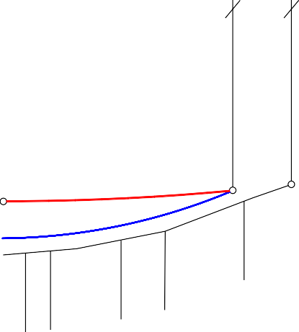

Рис. 6.4. Схема расположения смежных участков изменения глубины вы- емки и высоты насыпи при смягчении продольного уклона:
1 - линия поверхности земли (линия быта); 2 - положение красной линии до ре- конструкции; 3 - то же после реконструкции; i1, i2 - максимальный продольный уклон до и после реконструкции.

При этом можно выделить ряд характерных участков изменения продоль- ного профиля:
I - участок увеличения высоты насыпи; II - участок уменьшения высоты насыпи;
III - участок, где выемка заменяется насыпью; IV - участок увеличения высоты насыпи;
- - участок уменьшения глубины выемки;
- - участок, где выемка заменяется насыпью.
В реальных условиях некоторые из названных участков могут отсутствовать, но все равно организация работ по реконструкции выемок остается сложной.
При увеличении глубины выемок неизбежны увеличение ее ширины по верху, снятие существующей дорожной одежды, перестройка системы водоот- вода и дренажа (рис. 6.5).
В ряде случаев одновременно с углублением выемки для повышения устойчи- вости откоса или обеспечения снегонезаносимости увеличивают заложение от- косов, т.е. уполаживают их.


Рис. 6.5. Схема определения геометрических размеров углубляемой выемки

Увеличение ширины выемки (по уровню бровки существующей выемки) по верху, с одной стороны, в этом случае составит

а = Δh *m4 + hк*(m4 + m3 – m2 - m1) + ΔL, м, (6.3)

где hк – глубина существующего и проектного кювета; m1 и m2 - заложение откоса до реконструкции;
m3 и m4 - заложение откосов после реконструкции;
h1 и h2 - глубина выемки до и после реконструкции, м;
ΔL - увеличение ширины дорожного полотна проектируемой выемки, м.
Δh - увеличение глубины выемки, м.

Δh = h2 - h1, м, (6.4)

Увеличение ширины выемки (по верху существующей выемки), с одной сторо- ны

b = а + h1* (m4 – m2), м, (6.5)

Работы по углублению выемок начинаются с устройства объезда, снятия растительного слоя с откосов выемки и поверхности земли на полосе уширения. После этого производят уширение выемки до отметки бровки существующей дороги сначала с одной, а затем с другой стороны или с обеих сторон одновре- менно. Движение автомобилей в этот период может осуществляться по обеим полосам проезжей части без перерыва.
При величине уширения более 2 м разработку откосов выемки можно вы- полнять бульдозером с продольным перемещением грунта. При меньшей вели- чине уширения разработку откосов выемки выполняют экскаватором- драглайном или экскаватором с обратной лопатой, который устанавливается наверху откоса и разрабатывает грунт с погрузкой в транспортные средства или в отвал.
Экскаватор может быть использован и для разработки откосов при боль- шой величине уширения и большой глубине выемки. В этом случае может быть использован экскаватор с прямой лопатой, который разрабатывает откос яруса- ми с погрузкой грунта в транспортные средства.
Этот метод широко применяется при уширении и углублении больших и глубоких выемок, в частности он применялся при реконструкции Минской кольцевой автомобильной дороги. Далее приступают к углублению выемки до проектной отметки. К этому времени должно быть закрыто движение по основ- ной дороге и перенесено на объезд или организовано движение по одной сто- роне проезжей части и снята дорожная одежда. Работы по углублению выпол- няют скреперами или бульдозерами. Технология работ практически не отлича- ется от производства работ по строительству дорог. Завершающим этапом ра- бот по углублению выемок являются планировка и укрепление откосов, нарезка и укрепление кюветов и водоотводных канав.

Реконструкция земляного полотна.
  - Подготовительные работы.

Подготовительные работы должны быть выполнены до начала реконструкции дороги. В состав основных подготовительных работ входят: создание геодези- ческой разбивочной основы; перенос и переустройство воздушных и кабельных линий электропередачи, линий связи, различных трубопроводов, коллекторов и других коммуникаций, расчистка дорожной полосы и территорий, отведенных под карьеры и резервы, подготовка и усиление местных дорог, на которые пла- нируется перевести движение с реконструируемой дороги, или строительство объездных дорог, а также строительство временных дорог к грунтовым карье- рам и карьерам песчаных, гравийных и каменных материалов.
В состав дополнительных работ и мероприятий входят: снятие существующих знаков, ограждений, направляющих столбиков, столбов и мачт для осветитель- ных фонарей; разборка и удаление павильонов на автобусных остановках; раз- борка укреплений откосов, водоотводных лотков и канав; разработка схем дви- жения транспорта на участке реконструкции дороги и т.д.
Геодезической разбивочной основой на местности служат знаки, закрепляющие в плане вдоль дороги вершины углов поворотов и главные точки кривых, а так- же точки на прямых участках не реже чем через 500 м, и реперы вдоль дороги не реже чем через 700-800 м.
Основные знаки и реперы должны иметь надежную конструкцию в виде стол- бов или свай, установленных за границами полосы отвода в соответствии со специальными требованиями.
Перед выполнением земляных работ производится детализация геодезической разбивочной основы. При этом делают разбивку всех пикетов и плюсовых точек с выноской за полосу отвода; устанавливают дополнительные реперы у насыпей высотой свыше 3 м за пределами подошвы, у выемок глубиной более 3 м за бровками откосов, у реконструируемых искусственных сооружений устанавли- вают промежуточные реперы на пересеченной местности; разбивают круговые и переходные кривые с выноской и закреплением промежуточных точек.
Детальную разбивку можно выполнять не одновременно на всей протяженности реконструируемой дороги, а по мере продвижения фронта работ с заделом, учи- тывающим скорость потока.
На участках, где предусмотрено уширение земляного полотна, смягчение про- дольного уклона, замена пучинистого грунта на непучинистый, снимают суще- ствующие дорожные знаки, направляющие столбики, ограждения, мачты осве- щения, павильоны на автобусных остановках и все другое инженерное оборудо- вание и обустройство, которое может помешать производству работ по возведе- нию земляного полотна и дорожной одежды.
Разборке подлежат также укрепления откосов насыпей и выемок, водоотводных лотков и канав.
На участках двустороннего уширения все работы выполняют с обеих сторон дороги, а на участках одностороннего уширения - с одной стороны.

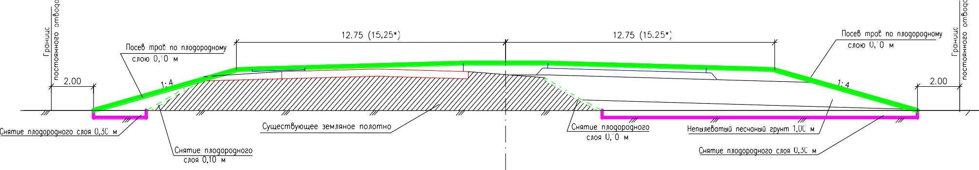

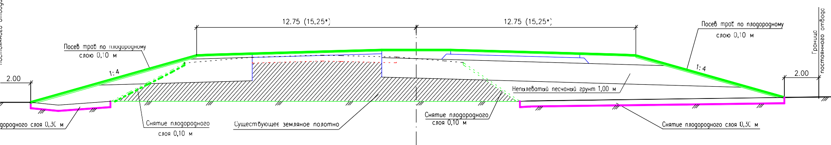

Рис.7.1. Одностороннее (несимметричное) уширение земляного полотна при реконструкции многополосной автомобильной дороги высокой категории.

Виды и состав средств механизации, применяемых для снятия инженерного обо- рудования и обустройства, а также укрепления откосов зависят от их видов, мате- риалов и объемов работ.
Большие трудности при реконструкции дороги возникают с переносом и пере- устройством воздушных, наземных и подземных коммуникаций. Как правило, за время от строительства до реконструкции дороги она обрастает различными видами коммуникаций, имеющих, а чаще не имеющих отношения к самой дороге. Это линии технологической и общей связи, проводной и кабельной, линии элек- тропередач в виде воздушных линий или кабелей высокого напряжения, наземных и подземных трубопроводов, коллекторов и других коммуникаций. Чаще всего эти коммуникации расположены в полосе отвода дороги или на определенном рассто- янии от нее и могут быть повреждены в процессе производства работ по рекон- струкции дороги (Рис.7.2).

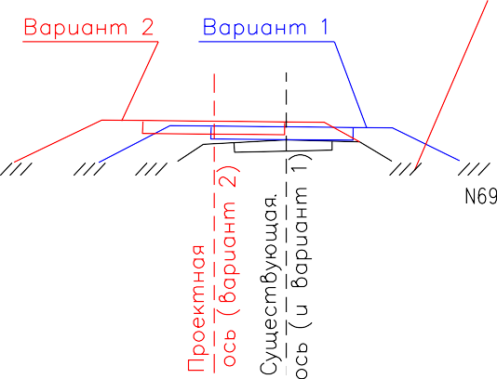

Рис. 7.2 Смещение проектной оси в плане и профиле при пересечении линии ВЛ10 кВ (вариант 1 с переустройством, вариант 2 – без переустройства).

Нередки случаи, когда кабели линий связи и электроснабжения осветительных си- стем уложены непосредственно в тело земляного полотна (Рис. 7.3 -вариант 1 с переустройством опоры освещения и линий кабеля связи и освещения вариант 2 – без переустройства (существующие покрытие и обочину (справа от существую- щей оси можно использовать в качестве вело- и пешеходных дорожек).
Поэтому при проведении изысканий необходимо уделять особое внимание рабо- там по переносу и переустройству инженерных коммуникаций, обозначению мест их расположения около дороги.
Работы по переносу и переустройству коммуникаций должны производиться по специальным проектам специализированными организациями по отдельному гра- фику, согласованному с подрядной организацией, осуществляющей основные ра- боты по реконструкции дороги.

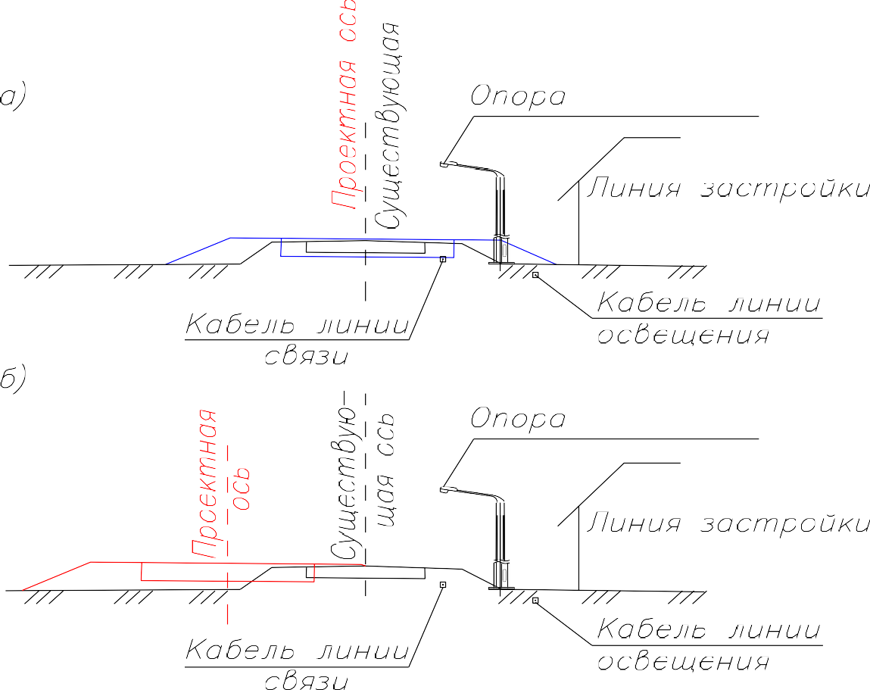
Рис. 7.3 Схема несимметричного уширения земляного полотна. Смещение про- ектной оси в плане при приближении к линиям кабеля и опорам освещения.

При проектировании новых пересечений и примыканий необходимо, по согласо- вании с заинтересованными организациями, предусматривать предварительную закладку кожухов (резервных каналов из асбоцементных безнапорных труб d=100- 200 мм) или других устройств для последующей прокладки коммуникаций без нарушения целостности земляного полотна (Рис.7.4).

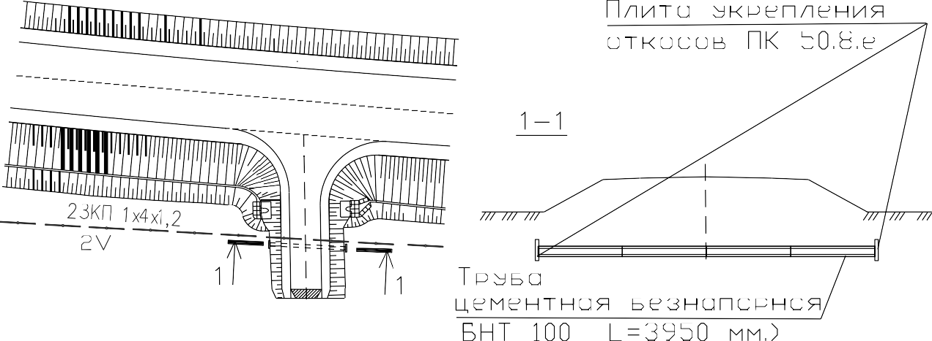
Рис. 7.4. Устройство резервных каналов (кожухов) из асбоцементных труб БНТ 100 (200) для последующей укладки дополнительных линий кабеля.

До начала земляных работ расчищают дорожную полосу и площади, отведенные для карьеров, резервов, зданий и сооружений, от леса, кустарника, пней, порубоч- ных остатков, крупных камней, строительного мусора и т.д.
Расчистку дорожной полосы осуществляют по отдельным участкам в порядке очередности выполнения земляных работ теми же методами и средствами, что при строительстве новых дорог.
Боковые кювет-резервы, из которых возведены насыпи, как правило, зарастают болотной растительностью и влаголюбивым кустарником. Работы по расчистке дорожной полосы производят кусторезом или бульдозером в летнее время и в начале сухой осени, поскольку весной в резервах и водоотводных канавах имеется поверхностная вода.
После расчистки дорожной полосы на всей площади, где предусмотрены земля- ные работы, снимают плодородный слой почвы, на глубину, определенную проек- том, и укладывают его в отвалы для последующего использования при восстанов- лении (рекультивация) нарушенных и малопродуктивных сельскохозяйственных земель, а также при благоустройстве площадок. Однако при реконструкции дорог необходимо обращать особое внимание на качество и состав плодородного слоя, снимаемого с поверхности дорожной полосы, непосредственно примыкающей к существующей дороге.
Установлено, что при высокой интенсивности движения в полосе шириной до 30 - 50 м от бровки земляного полотна может происходить загрязнение почвы выше допустимых пределов транспортными выбросами, которые содержат свинец, цинк, медь, нитраты, а также хлориды. В этом случае загрязненную почву склади- руют отдельно и затем используют в нижних слоях при засыпке оврагов, благо- устройстве площадок и т.д.
В первую очередь это относится к грунту, который снимают с откосов насыпей и выемок, а также с откосов, дна боковых канав и резервов.
Снятие плодородного грунта выполняют автогрейдерами и бульдозерами. На участках высоких насыпей и глубоких выемок эти работы производят скребком или ковшом экскаватора-драглайн, или экскаватора с телескопической стрелой. Особое место в подготовительных работах занимают мероприятия по организации движения автомобилей при реконструкции дороги, которое существенно возрас- тает из-за движения построечного транспорта. Организация движения транспорт- ного потока решается с учетом интенсивности движения, видов работ по рекон- струкции дороги, протяженности реконструируемых участков, наличия рядом других дорог, рельефа местности и других местных условий.
Лучшим для безопасного производства работ является вариант переноса движения с реконструируемого участка дороги на другие дороги, проходящие параллельно участку реконструкции. Во многих случаях для снятия движения с реконструиру- емого участка дороги на время производства работ строят специальные объезды (рис. 7.5).

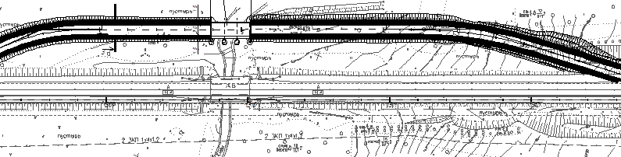

Рис. 7.5. Схема объезда участка реконструкции дороги с устройством временного моста при реконструкции существующего.

Тип и капитальность дорожных одежд на объездных дорогах должны соответ- ствовать интенсивности переведенного на них автомобильного движения с учетом намечаемого срока действия объездной дороги.
Распространенным является вариант закрытия одной половины проезжей части с пропуском движения по другой половине. Для этого устраивают дорожную одеж- ду на всю ширину обочины и организуют дополнительную полосу движения.
Во всех случаях необходима разработка специальных схем организации движения, расстановки знаков, ограждения и освещения участков производства работ в соответствии с требованиями действующих правил.

Методы уширения земляного полотна насыпей и выемок.

При реконструкции автомобильных дорог на многих участках устраивают новое земляное полотно, процесс возведения которого ничем не отличается от строительства дороги и в данном пособии не рассматривается. Такие работы вы- полняют на участках спрямления трассы, значительного увеличения радиусов кривых в плане, на участках обходов населенных пунктов, обходов оползней, осыпей и т.д.
Гораздо чаще в процессе реконструкции выполняют работы по уширению земля- ного полотна, для строительства дополнительных полос проезжей части, переход- но-скоростных полос, площадок для стоянки автомобилей или просто для доведе- ния ширины земляного полотна до норм категории, установленной для данной дороги.
Опыт показывает, что добиться устойчивой многолетней совместной работы ста- рого и нового (уширенного) земляного полотна очень трудно. Во многих случаях наблюдаются деформации нового земляного полотна в местах соединения со ста- рым. Всегда имеется опасность оползания или осадки присыпных частей насыпей земляного полотна. Поэтому везде, где это возможно, следует избегать уширения земляного полотна.

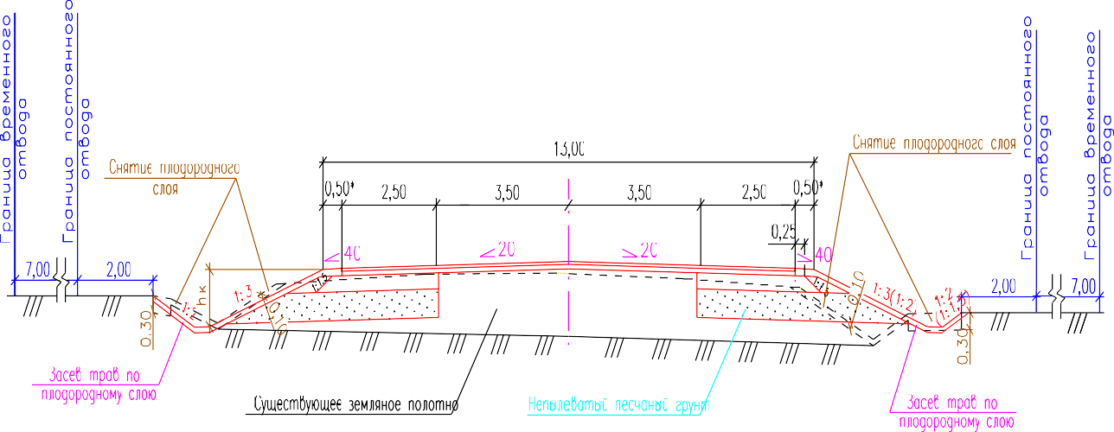

Рис. 7.6. Схема уширения существующего земляного полотна и покрытия проезжей ча- сти путем срезки существующих обочин с устройством дренирующего слоя и слоев до- рожной одежды.

Уширение земляного полотна может быть односторонним (рис. 7.7.а) или двух- сторонним (рис. 7.7.б).
Одностороннее или несимметричное - это уширение, при котором ось рекон- струируемой дороги смещена в сторону от оси старой дороги, а уширение проис- ходит путем досыпки насыпи или срезки откоса выемки с одной стороны.
Преимущество этого варианта состоит в том, что все работы по уширению земля- ного полотна сосредоточены, с одной стороны, благодаря чему создаются лучшие условия для работы дорожных машин и сами работы по возведению земляного полотна могут быть выполнены более качественно. Сокращаются объемы работ по снятию и установке инженерного оборудования, обустройству, переносу и пе- реустройству коммуникаций, системы водоотвода, дренажа и т.д.
Главный недостаток одностороннего уширения состоит в том, что часть ширины новой дорожной одежды располагается на старом земляном полотне, а часть на свежеуложенном грунте, которому трудно придать такую же степень уплотнения и устойчивость, как у старого земляного полотна.
В результате создается неравнопрочная дорожная конструкция (земляное полотно плюс дорожная одежда) и возникают продольные трещины в дорожной одежде по стыку старого и нового земляного полотна. Опыт реконструкции Минской коль- цевой автомобильной дороги показывает, что даже при устройстве различных прокладок и усилений по зоне стыка полностью избежать образования продоль- ных трещин не удается.
Кроме того, при одностороннем уширении проезжей части увеличивается потреб- ность в материалах для устройства покрытия из-за необходимости укладки допол- нительного слоя покрытия, чтобы переместить ось проезжей части и обеспечить равный поперечный уклон покрытия на обеих полосах движения.
Двухстороннее, или симметричное, уширение - это уширение, при котором ось существующей дороги остается без изменения и совмещается с осью уширенной дороги. При этом уширение происходит путем досыпки насыпи или срезки отко-

сов выемки с двух сторон. Такое уширение может быть целесообразным при вы- соте насыпей и глубине выемок до 2 - 3 м.
Преимущество этого варианта состоит в том, что дорожная одежда после ее уши- рения располагается на прочном, хорошо сформировавшемся земляном полотне, что обеспечивает возможность создания прочной и долговечной дорожной одеж- ды.
Недостатки такого варианта уширения состоят в том, что необходимо с двух сто- рон снимать и устанавливать инженерное оборудование и обустройство, перено- сить и перекладывать воздушные, наземные и подземные коммуникации, удли- нять трубы и уширять мосты, переустраивать систему водоотвода и дренажа и т.д. Насыпи высотой до 2 м чаще всех уширяют по двухсторонней схеме.
При уширении земляного полотна, чтобы избежать переувлажнения грунта перед началом основных работ, после снятия растительного слоя необходимо обеспе- чить поверхностный водоотвод на период реконструкции дороги. Для этого про- изводят планировку поверхности и нарезку временных канав автогрейдером с от- водом воды в пониженные места.

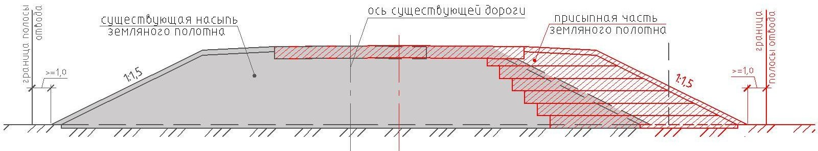
а)

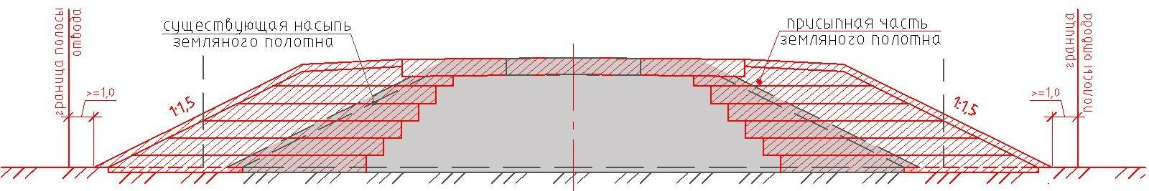
б)
Рисунок 7.7. Типовые поперечные профили автомобильной дороги, реконструируемой по традиционной технологии: а) с односторонним уширением верха земляного полотна; б) с двухсторонним уширением верха земляного полотна.

Существуют определенные различия в технологии работ по уширению насыпей и выемок. Уширение насыпей высотой до 2 м, как правило, начинается с засыпки боковых канав или кювет-резервов, из которых была возведена насыпь. Засыпка производится послойно местным грунтом с тщательным уплотнением, до коэф- фициента уплотнения Ку = 1.

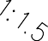На участках косогоров новую ось дороги смещают к откосу, и уширение земляно- го полотна осуществляют путем срезки косогора (Рис. 7.8).

Рисунок 7.8. Смещение проектной оси в сторону косогора и срезка косогора при рекон- струкции автомобильной дороги.

Достоинство данного способа уширения – земляное полотно, устраиваемое за счет срезки (выемки), более устойчиво, т.к. не нарушается связь между грунтовыми ча- стицами. Но при очень крутых косогорах для повышения их устойчивости иногда необходимо устройство подпорных стенок; тогда стоимость реконструктивных работ существенно повышается. Поэтому окончательное решение о способе уши- рения земляного полотна должно приниматься на основе технико-экономического сравнения вариантов.
При устройстве подпорных стенок предпочтительно проектирование стенки со стороны выемки (косогора) по сравнению с подпорной стенкой со стороны откоса проектной насыпи.



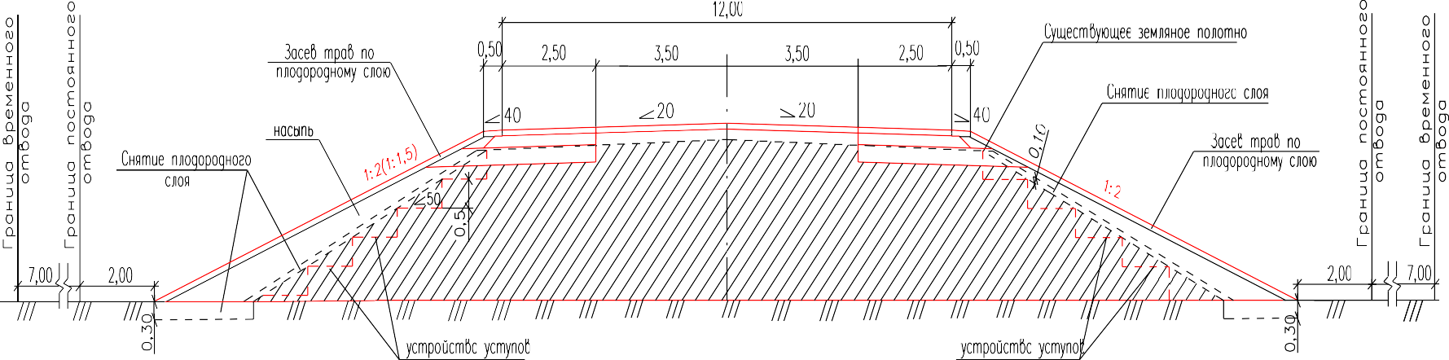

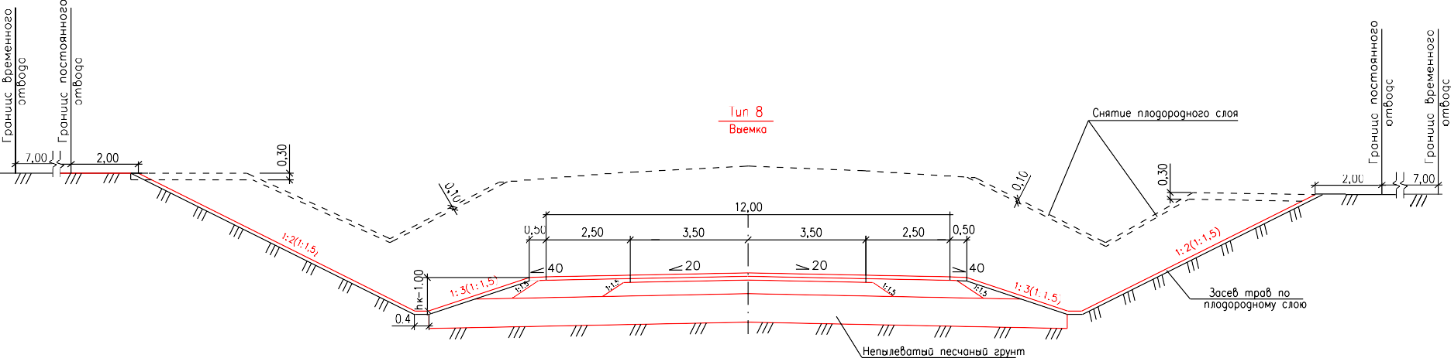
Рисунок 7.9. Типовые поперечные профили автомобильной дороги, при симметричном уширении земляного полотна в насыпях (а) и выемках (б)

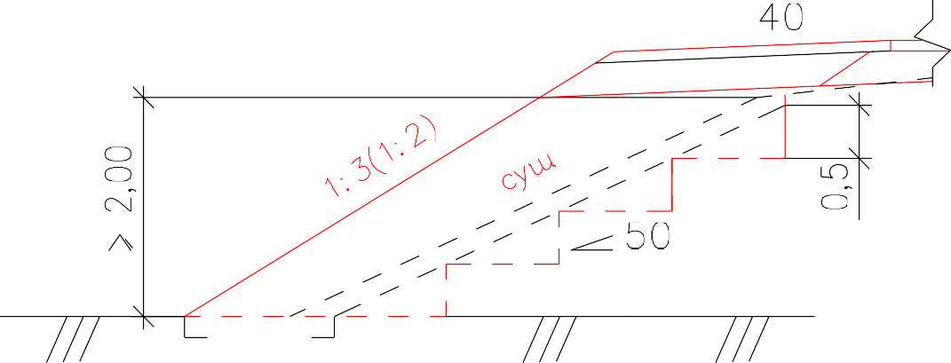

Рисунок 7.10. Схема устройства уступов на откосах существующего земляно- го полотна при его уширении.

Существующее земляное полотно реконструируемой дороги сужению не подлежит. При избыточной ширине существующего земляного полотна и до- статочной свободной существующей полосе постоянного отвода, проектиру- ют уполаживание откосов до норм заданной категории (Рис. 7.11). Уполажи- вание может осуществляться как с одной стороны, так и с двух сторон.

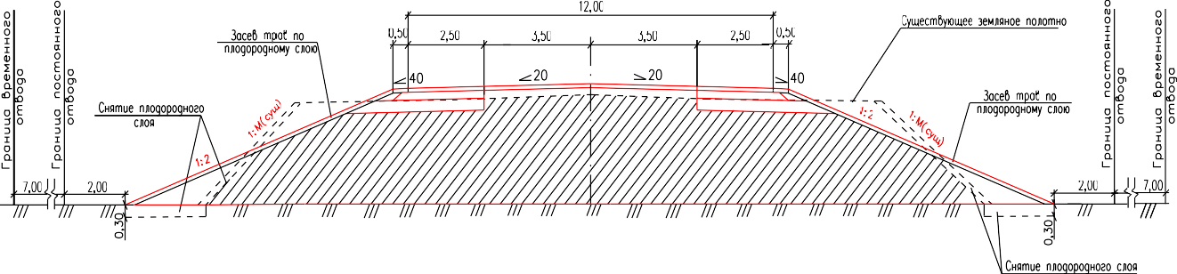
Рисунок 7.11. Схема уполаживания откосов насыпи существующей автомо- бильной дороги.

7.3 Реконструкция кюветов. Проектирование дополнительных мероприя- тий по усилению земляного полотна.

Для увеличения модуля деформации земляного полотна (Е_{о}) применяются мероприятия по регулированию водно-теплового режима. Необходимость применения этих мероприятий вытекает из того, что на многих участках, где используемое земляное полотно существующей дороги не удовлетворяет тре- бованиям технических условий, одним только усилением дорожной одежды нельзя обеспечить достаточную прочность реконструируемой дороги.
Прежде всего, должно быть уменьшено или ликвидировано поступление во- ды в грунтовые слои, лежащие непосредственно под проезжей частью доро- ги. При реконструкции эти мероприятия являются более сложными по срав- нению с условиями строительства новой дороги, так как к природным факто-

рам добавляется влияние разнообразных условий конструкции, существую- щих земляного полотна и дорожной одежды, наличия существующей за- стройки.
Основным мероприятием для повышения модуля деформации земляного по- лотна является улучшение условий отвода поверхностных вод, что может быть обеспечено принятием следующих мер:
а) прочисткой существующих канав с доведением продольных уклонов ми- нимально до 3 ‰ и с обеспечением отвода воды к пониженным местам;
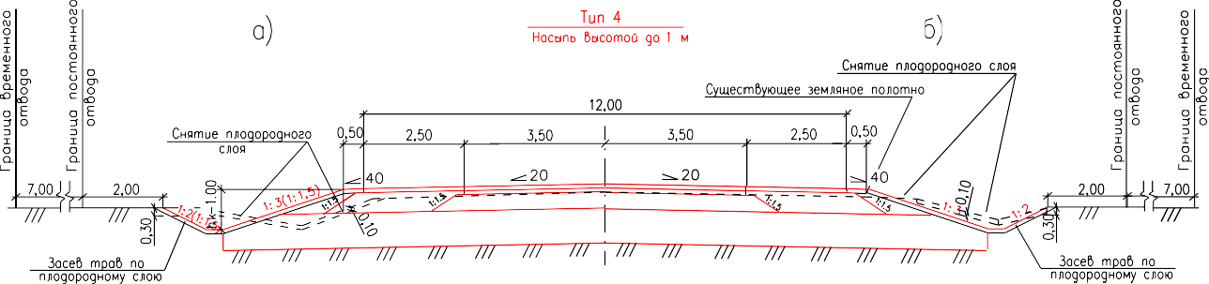
б) углублением существующих и устройство новых водоотводных канав (Рис. 7.12.);

Рисунок 7.12. Схема отрывки нового кювета (а) при уширении, углубление существующего кювета (б) при высоте насыпи до 1 м.

в) увеличение высоты насыпи до высоты, при которой не требуется устрой- ство водоотводных канав согласно требованиям действующих нормативов. Примечания:
- Принятие того или иного вида реконструкции водоотвода должно быть оправдано ТЭО, с учетом условий эксплуатационного обслуживания дороги;
- Если в результате реконструкции изменяется количество протекающей во- ды в канавах, необходимо произвести поверочный гидравлический расчет;
- При назначении прочистки канав, имеющих уклоны более 10 ‰, следует иметь в виду, что удаление прижившегося дерна может привести к размыву кюветов. В этих случаях надо тщательно проверять натурные условия проте- кания воды по канавам;
- При невозможности отвести воду из придорожной полосы боковыми кана- вами и коллекторами, по особому заданию производятся изыскания по осу- шению (мелиорации) прилегающей территории на больших площадях. Водоотвод в пределах населенных пунктах городского типа должен быть увя- зан с общегородской сетью водосбросов, т.е. с ливневыми водостоками от- крытого или закрытого типа.
Водоотвод в населенных пунктах сельского типа должен обеспечить возмож- ность сброса воды от жилых домов, усадебных построек и огородов.
Водоотвод в малых населенных пунктах как правило нужно увязывать со сложившейся существующей схеме водоотвода (которая могла складываться столетиями), учитывать сложившуюся застройку, приусадебные участки и

огороды). Используйте принцип «Не навредить. Это не загородная дорога в чистом поле».
При пересечении пониженных участков и болот следует выяснить наличие в натуре, или в проектах, решений по мелиорации этих участков. На состояние дорожной одежды оказывает значительное влияние вода, про-
никшая в корыто вдоль кромки проезжей части, на стыке с обочинами и через трещины в покрытии. Эта вода при уклонах более 10 - 20 ‰ и наличии пес- чаного подстилающего слоя будет фильтровать вдоль дороги по уклону, скапливаться в пониженных местах или у препятствий (стыки разных типов конструкций проезжей части и др.), и, как следствие, вызывать разрушение земляного полотна и проезжей части.
Для уменьшения вредного влияния воды, которая может поступить в корыто по стыку проезжей части с обочиной, рекомендуются следующие ме- роприятия:
а) Устройство продольных ровиков у края дорожной одежды, заполнение их дренирующим материалом и отвод воды из ровиков дренажными воронками или трубчатыми дренами. Это мероприятие удобно применять в тех случаях, когда проектируется уширение существующих покрытий.
б) Укрепление обочин на полосе, прилегающей к дорожной одежде на шири- ну 0,5 - 1,0 м. Укрепление может быть выполнено штучным материалом или гравийно-щебеночной россыпью, обработанной битумом.
в) Устройство дренажей в виде поперечных прорезей под проезжей частью с укладкой в них дренажных трубок, для перехвата воды, движущейся в песча- ном слое по уклону, вдоль дороги.

Реконструкция искусственных сооружений.

  - Общие подходы к реконструкции искусственных сооружений.

При реконструкции автомобильной дороги вопрос о возможности и целе- сообразности использования каждого существующего искусственного соору- жения должен решаться индивидуально, с учетом всей совокупности кон- кретных местных условий.
Конструктивные особенности водопропускных труб приводят к разнообра- зию дефектов, которые могут быть допущены при их проектировании, строи- тельстве и эксплуатации. Наиболее характерными можно считать следующие:
-смещение звеньев относительно друг друга на толщину стенки звена и бо- лее;
-расхождение звеньев, требующее их замены;
-расхождение звеньев с просыпкой грунта тела насыпи внутрь трубы;
-разрушение звеньев или оголовка, нарушающее сток воды.
Существующие сооружения, находящиеся в удовлетворительном состоя- нии, могут быть использованы без каких-либо работ по их реконструкции, при следующих условиях:
а) трасса дороги по условиям реконструкции не требует пересечения водо- тока где-либо в другом месте;
б) отверстие сооружения достаточно и не требует увеличения;
в) временная расчетная нагрузка и габарит соответствуют новым требова- ниям, предъявляемым к дороге после ее реконструкции.
От перечисленных требований возможны некоторые отклонения.
В отдельных случаях можно допустить перенапряжение при пропуске но- вой расчетной нагрузки, если это перенапряжение невелико (не более 10 %), а усиление сооружения весьма сложно.
Также в отдельных случаях допустимо оставление моста с шириной проез- жей части несколько меньшей заданной, если такое отступление от нормаль- ного габарита не превышает 0,5 м, а уширение осложнено.
Вопрос о допустимости и целесообразности таких отступлений в каждом отдельном случае решается и обосновывается в проектном задании. Также обосновываются и оговариваются случаи, когда трассу дороги следовало бы спрямить, но наличие сооружения, находящегося в удовлетворительном со- стоянии, заставляет воздержаться от такого спрямления.
При удовлетворительном состоянии сооружения, но при несоответствии его грузоподъемности или габарите новым требованиям, проектируется уси- ление или полная реконструкция сооружения.
В отдельных случаях может оказаться, что объем работ по усилению или реконструкции настолько велик, что целесообразнее построить целиком но- вое сооружение. Этот вопрос должен быть решен путем технико-

экономического обоснования (ТЭО) сравнения вариантов, с учетом при этом не только материальных затрат, но и срока службы сооружения.
Вопрос решается в комплексе с остальными элементами дороги (земляное полотно и дорожная одежда).
В том случае, когда существующее сооружение находится в неудовлетво- рительном состоянии, ремонт или реконструкция его производится при усло- вии, если стоимость этих работ меньше стоимости строительства нового. В сложных случаях, если экономическая целесообразность того или иного ре- шения (ремонт или новое строительство) неясна - производится сравнение вариантов.
Существующее сооружение подлежит замене на новое в следующих случа- ях:
а) Трасса дороги после реконструкции должна пересечь водоток в новом месте;
б) при недостаточности отверстия сооружения и невозможности увеличить его без перестройки сооружения;
в) состояние существующего сооружения таково, что его восстановление в прежнем виде, с использованием отдельных старых элементов невозможно;
г) при экономической нецелесообразности реконструкции существующего сооружения под новые нагрузку и габарит.
Перед выездом в поле собираются проектные материалы и исполнительные чертежи по всем сооружениям, расположенным на дороге, подлежащей ре- конструкции. Материалы должны быть собраны в проектных организациях; в органах, эксплуатирующих дорогу; в архивах и т.п.
В случае отсутствия чертежей реконструируемого сооружения, произво- дятся обмеры сооружения с составлением схем и обмерочных чертежей всех конструктивных элементов, включая и фундаменты.
При наличии чертежей производится их сверка с натурой. При этом особое внимание должно быть обращено на промер расстояний в осях опор, а также на отметки подферменников (если последние сохранились) и обрезов фунда- ментов.
Грузоподъемность пролетных строений определяется поверочным расче- том по сверенным с натурой чертежам. В сложных случаях должна пригла- шаться мостоиспытательная лаборатория для определения грузоподъемности пролетного строения пробной нагрузкой.
Обследование опор, как правило, производится путем наружного осмотра. В сомнительных случаях производится частичная разборка кладки или буре- ние.
Если опора разрушена или пришла в негодность от времени, но фундамент полностью или частично сохранился, то вопрос об его использовании реша- ется путем обследования, в первую очередь, всех доступных для наружного осмотра граней, с закладкой, в необходимых случаях, шурфов.

Если разрушение кладки простирается ниже горизонта меженных вод, об- следование производится при помощи водолазов или путем устройства мест- ных (примыкающих к наиболее разрушенной грани) шпунтовых ограждений. Вопрос о целесообразности подобных (обычно дорогостоящих) обследований решается в каждом отдельном случае индивидуально; как правило, их следу- ет выполнять лишь в тех случаях, когда использование старых фундаментов может дать значительный экономический эффект.
В тех случаях, когда старые фундаменты не представляют особой ценно- сти, а их использование потребует применения индивидуальных, но стан- дартной длины, пролетных строений, - мост должен проектироваться цели- ком заново (с учетом применения типовых пролетных строений).
Если по размеру и характеру имеющихся трещин можно ожидать, что ока- жется возможным использовать значительную часть фундамента, но обследо- вание его подводной части (или разборка завалов) в период изысканий потре- бует выполнения весьма дорогостоящих работ, - то граница используемой кладки в проектном задании и сметно-финансовом расчете может быть при- нята на некоторой условной отметке. Последующее уточнение границы раз- борки старой кладки производится в процессе рабочего проектирования, по- сле начала строительства, устройства необходимых ограждений и удаления разрушенных слоев.
Проектная документация по реконструкции искусственных сооружений, в основном, должна составляться в том же порядке и в той же последователь- ности, как и на новые сооружения, в соответствии с эталоном, с учетом сле- дующих особенностей:
а) проектная документация составляется лишь в том объеме, который не- обходим для решения поставленной задачи, т.е. для реконструкции искус- ственного сооружения;
б) геологический разрез и анализы грунтов обязательны во всех случаях.
При использовании старых опор геологический разрез требуется лишь в объ- еме, необходимом для решения вопроса о типе и глубине заложения опор для подмостей и других временных сооружений.
Если от существующего моста используются в той или иной степени лишь фундаменты опор - в проектном задании варианты восстановления по схеме существующего моста должны быть сопоставлены со строительством нового моста, по оси существующего, или на новом месте (с использованием в по- следнем случае существующего моста в качестве объездного на период стро- ительства).
Для максимального использования существующих подходов, мост, строя- щийся на новой оси, следует, по возможности, приближать к существующему мосту.
Новый мост может заслуживать предпочтения даже в том случае, если его стоимость несколько превышает стоимость реконструкции существующего

моста. Однако, этот вопрос должен решаться в каждом отдельном случае ин- дивидуально, с учетом всех местных условий.
Давление по подошве используемых старых опор (а также по обрезу фун- дамента) допускается повышать на 20 % по сравнению с максимальным дав- лением, имевшим место до реконструкции.
Обследование и составление проектной документации по трубам выпол- няются в том же порядке, что и по мостам, но при этом учитываются следу- ющие особенности:
а) если существующая труба по своему состоянию или из-за недостаточно- сти отверстия подлежит полной перестройке, то, в целях улучшения условий производства работ по устройству фундамента трубы, необходимо уточнить, целесообразно ли сохранить ее на старом месте, или перенести на новое ме- сто;
б) Требующие реконструкции полуциркульные кирпичные и каменные трубы, как правило, заменяются на круглые железобетонные (в случае недо- статочности отверстия - на двух и трех-очковые). Перекладка каменных труб производится лишь при наличии квалифицированных каменщиков, и отсут- ствии надобности в дополнительном количестве тесанного камня.

Перестройка и удлинение водопропускных труб.

В процессе реконструкции автомобильной дороги в случае увеличения ширины земляного полотна, а также при повышении насыпи или уположении откосов возникает необходимость увеличения длины водопропускных труб.
При этом возможны два варианта:
а) полная перестройка водопропускной трубы, которую производят в тех слу- чаях, когда диагностика и прогнозирование состояния трубы показывают, что существующая труба не сможет нормально работать до следующей рекон- струкции дороги;
б) удлинение водопропускной трубы без перестройки существующей части. Производят, если состояние существующей трубы позволяет ожидать ее нор- мального функционирования до новой реконструкции дороги при соответ- ствующем содержании и ремонте.

а)
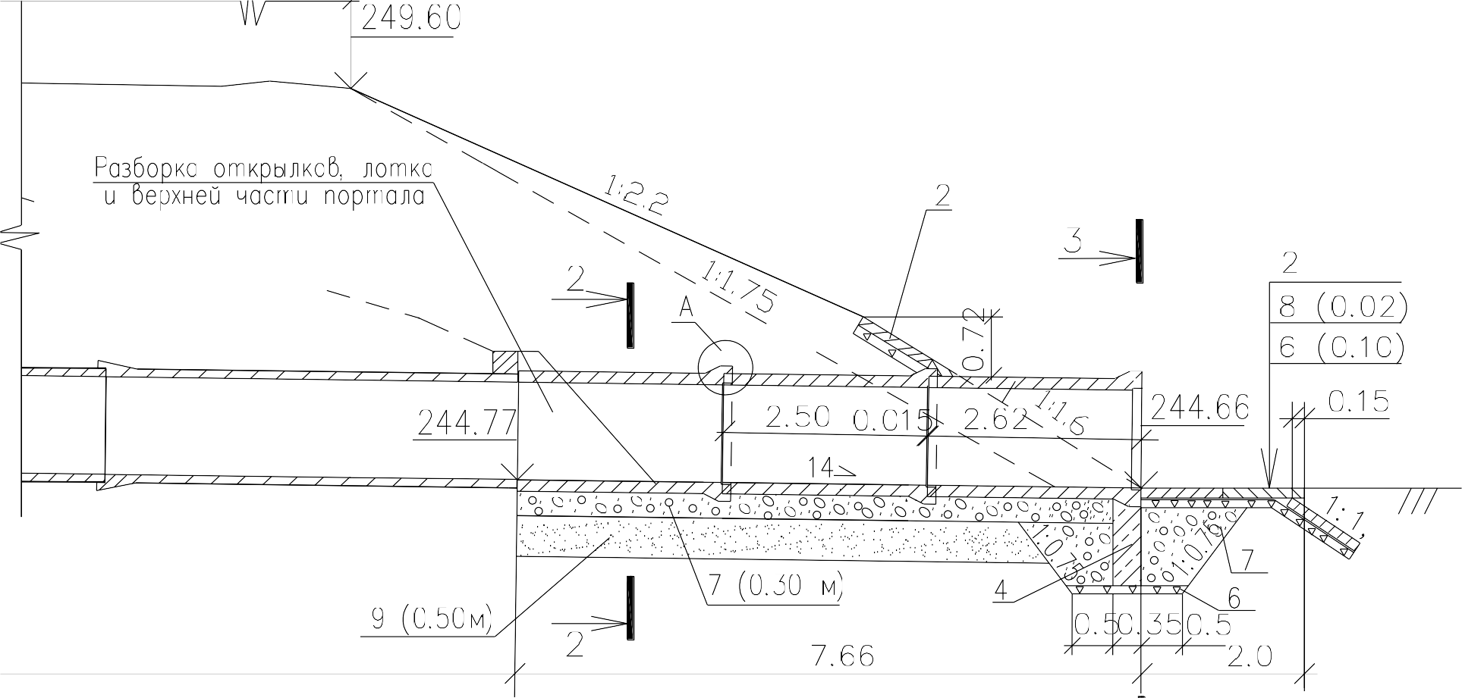

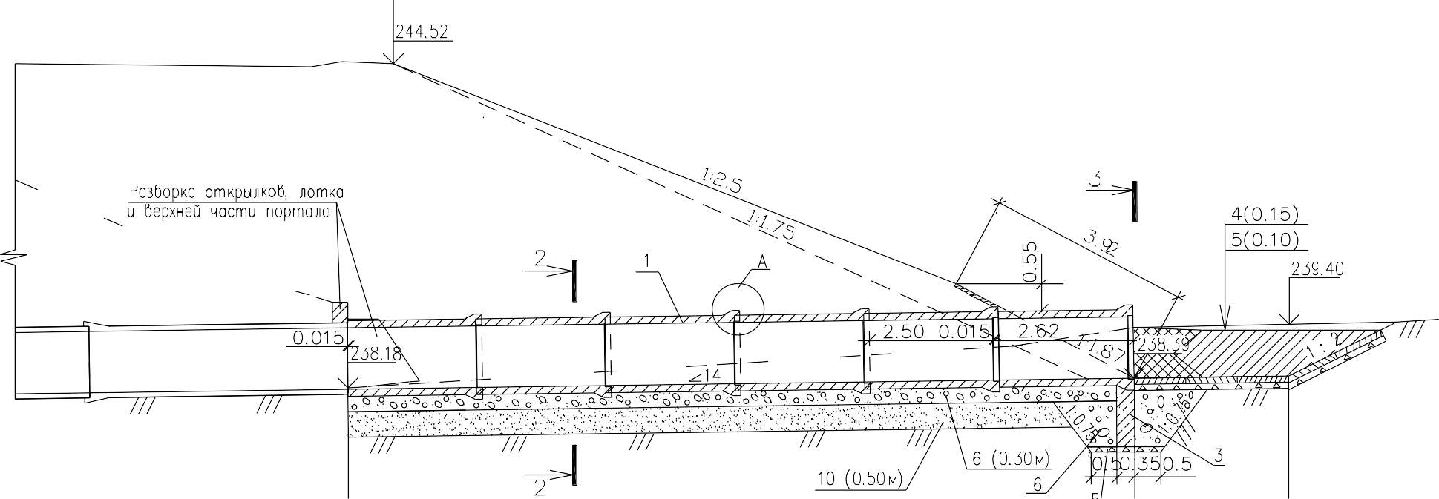б)

Рис. 8.1. Удлинение круглой водопропускной трубы: а-на выходе, б-на входе.

В случае (Рис 8.1. б) устраивается «приямок» для сохранения уклона лотка существующей трубы на проектируемой ча- сти трубы на входе.
Работы по перестройке или удлинению труб желательно производить в сухое время года или в зимний период, чтобы предотвратить вредное для производства работ влияние потока воды, протекающего через трубу.

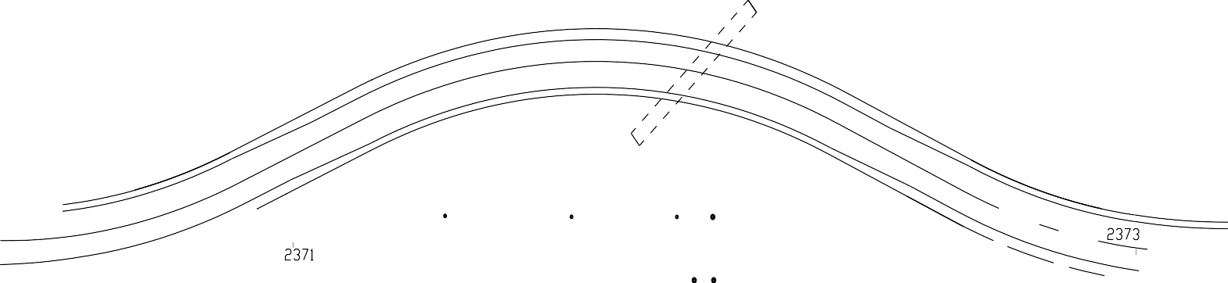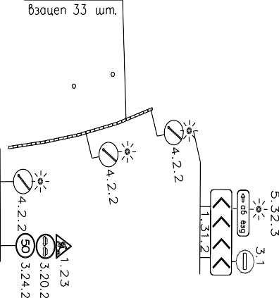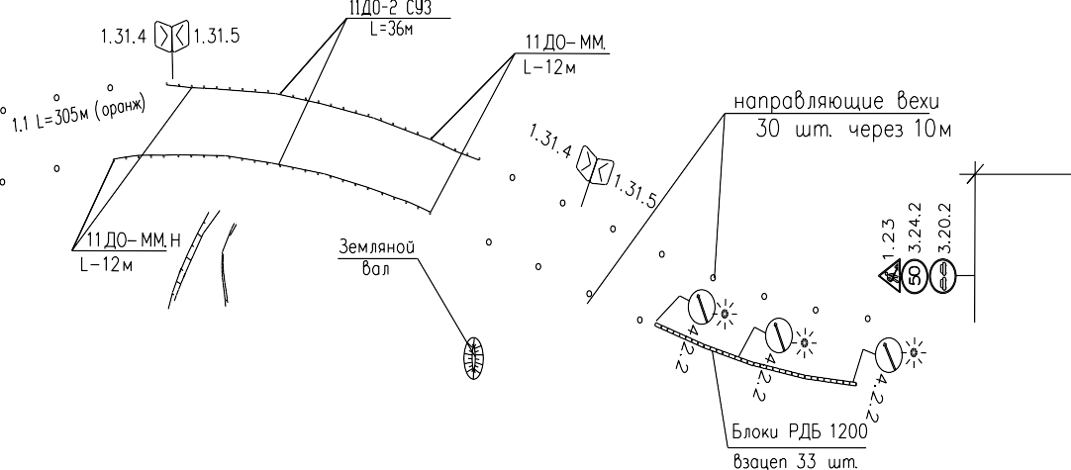

Работы должны быть организованы таким образом, чтобы не препятствовать пропуску движения или снизить возможные помехи до минимальной степени. Для этого целесообразно устройство временного объезда.

Рис. 8.2. Схема организации временного движения автотранспорта на период ремонта моста (устройство временного объездного пути).

При невозможности его сооружения (близкорасположенные важные строения или подземные коммуникации, цен- ные сельскохозяйственные культуры, не подлежащий повреждению лес и т.п.) необходимо организовать работы с одно- временным регулированием движения по другой половине дороги. Последний вариант более сложен и менее желателен с позиций производства работ и организации движения, но он достаточно часто встречается при перестройке труб.

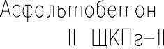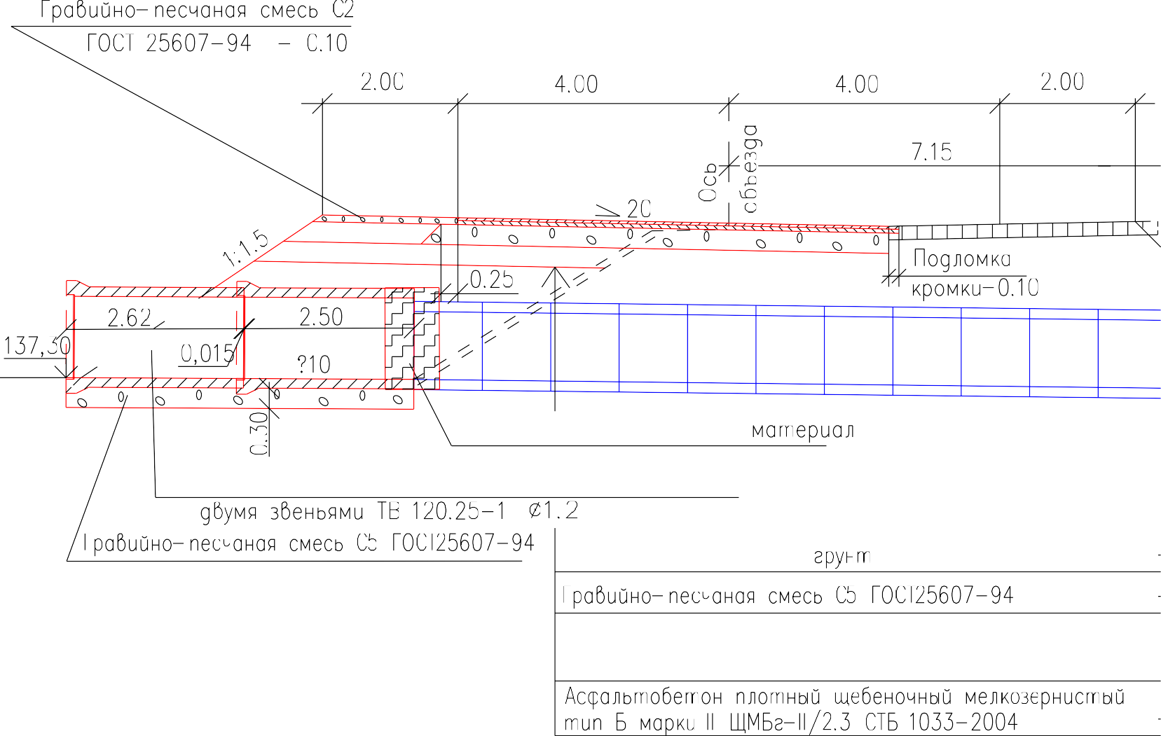




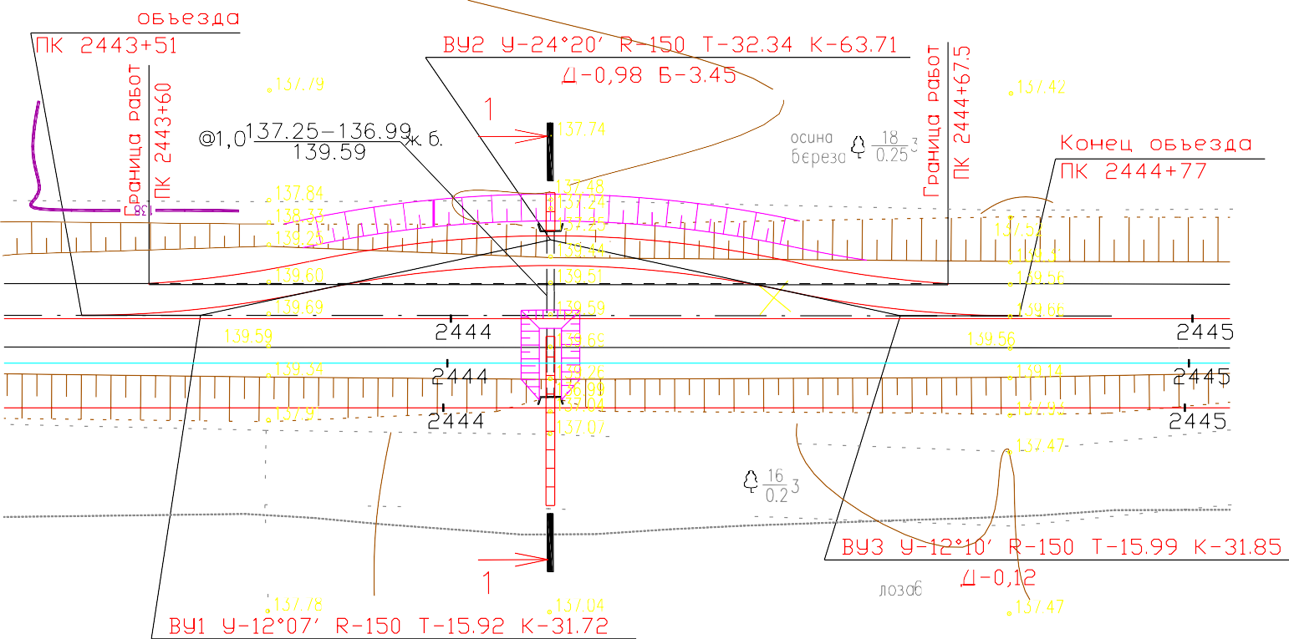

Рис. 8.3. Схема организации временного движения автотранспорта на период устройства новой круглой водопропускной трубы (устройство временного объездного пути с частичным использованием одной половины существующей проезжей части и обочины).

В случае (Рис 8.3.) выполняется временное удлинение существующей водопропускной трубы d=1.0 м, отсыпка земляного полотна, устройство дорожной одежды, устройство покрытия из асфальтобетона шириной 8м (две полосы).

1-1
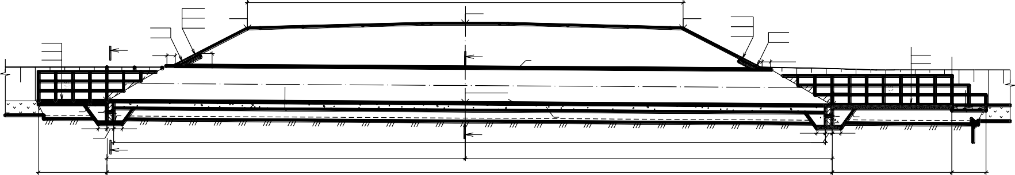Ì 1:100
25,50
2
8 (0,02)
7 (0,10)
174,83
174,65
174,65
6 (0,14)
7 (0,10)
2
8 (0,02)
7 (0,10)
2
8 (0,02)
7 (0,10)
6 (0,14)
7 (0,10)
3
0,50
1
0,50
8 (0,02)
7 (0,10)
170,54
170,41 (170,52 *)
170,28
6
5 3
7
4
0,50
0,40
41,66
3
7
0,50 0,50
0,40
5
0,50
3
20,97
21,48
4,00
42,45
7,00
2,00
2
2
0,68
0,40
1,65

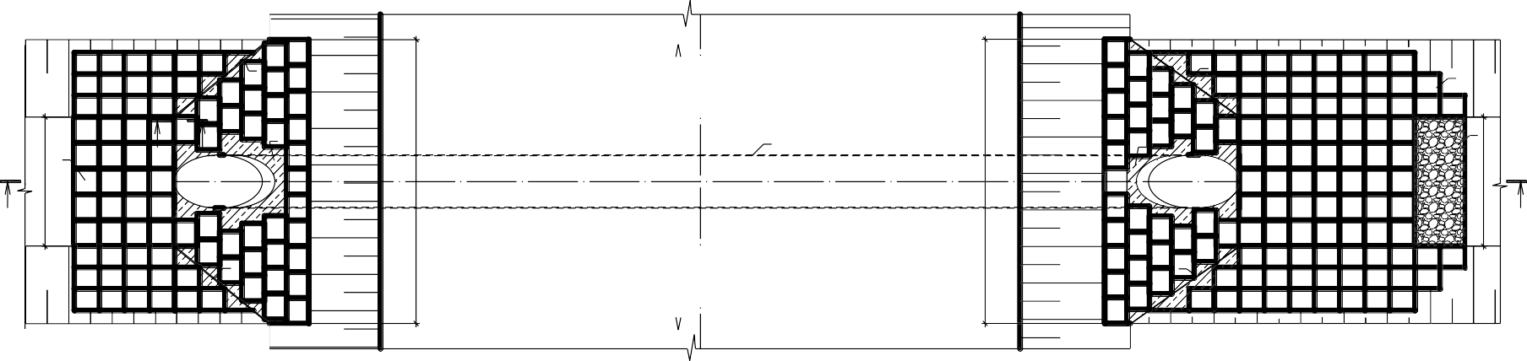Ï ëàí Ì 1:100
10
10
2
6
9
4
4
1
6
2
1
1
10
10
5,00
1:1,5
11,00
Ì îãèëåâ
11,00
1:1,5
0,30
0,20
5,00

Рис. 8.4. Полная перестройка (устройство новой) круглой гофрированной водопропускной трубы в канале.
1:1,5
Ì èíñê
1:1,5
Полная перестройка трубы включает в себя следующие основные операции, многие из которых аналогичны ново- му строительству водопропускной трубы.

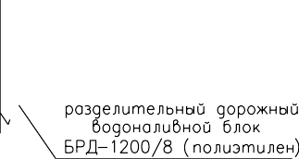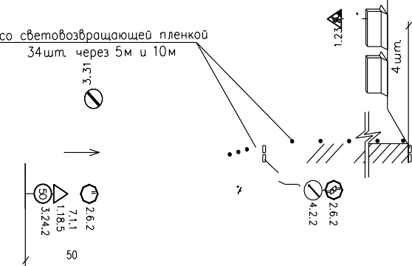До начала работ производят установку необходимых дорожных знаков (ограничения скорости, сужения проезжей части), указателей объезда и др., ограждений в соответствии с действующими требованиями.
Рис. 8.5. Типовая схема временной организации движения на реконструи- руемом участке автомобильной дороги.

Затем выполняют удаление (разборку) существующей дорожной одежды в пределах будущего котлована и вывоз материала с применением кирковщи- ков, бульдозеров, одноковшовых (фронтальных) погрузчиков и автомобилей- самосвалов.
Возможно использование материала старой дорожной одежды на объезд- ной дороге. После разборки дорожной одежды отрывают котлован с целью освобождения старой трубы от грунта до уровня подошвы фундамента (основа- ния) с применением экскаватора с рабочим оборудованием обратной лопаты.
Для безопасности и удобства работ при разборке старой и монтаже новой трубы котлован по подошве должен быть шире основания старой трубы с одной сто- роны на 3 м (для прохождения машин), а с другой стороны на 1 м (для движе- ния рабочих).
Если через трубу в процессе ее перестройки возможно прохождение воды, кот- лован уширяют и в нем устраивают временное обводное русло, ширина и глу- бина которого должны быть рассчитаны.
При соответствующем технико-экономическом обосновании возможно устрой- ство котлована с креплением откосов, что позволяет увеличивать их крутизну, уменьшая объем земляных работ.
Удлинение водопропускной трубы для уменьшения объема работ целесо- образно производить со стороны выходного оголовка. Поэтому в данном месте предусматривают одностороннее уширение земляного полотна и дорожной одежды. В процессе удлинения трубы выполняют следующие основные опера- ции.
- В случае постоянного протекания воды через трубу устраивают с нижней сто- роны временное отводящее русло с применением экскаватора с обратной лопа- той и удаляют укрепление лотка и откосов.

- Удаление грунта откоса, примыкающего к оголовку, выполняют с применени- ем экскаватора с обратной лопатой или при высокой насыпи (более 3 м) - с по- мощью экскаватора-драглайна.
Разборка оголовка трубы, включая открылки и портальную стенку, производит- ся с применением пневматических или электрических отбойных молотков и ав- томобильного крана или крана на гусеничном ходу, располагающихся обычно на насыпи.
- Отрывка котлована для основания и фундамента удлиненной трубы выполня- ется с применением экскаватора с обратной лопатой. Если в котлован поступает вода, необходимо обеспечить ее откачку и спуск по уклону. При этом возможно устройство временного сливного лотка. Планировка и уплотнение дна котлова- на производятся аналогично изложенному для полной реконструкции трубы.
То же относится и к устройству основания из песчано-гравийной или щебеноч- ной смеси, распределению цементного раствора, монтажу портальных стенок, блоков открылков, лекальных блоков удлиняемой части трубы. Затем аналогич- но полной реконструкции трубы производят монтаж звеньев удлиняемой трубы между блоками портальной стенки и открылками, омоноличивание швов, за- делку и гидроизоляцию швов звеньев, заполнение цементобетонном пазух при двух- или трехочковых трубах, гидроизоляцию (оклеечную и обмазочную) тела трубы.
Работы завершаются устройством лотка у отводящего оголовка, строительством водобойного колодца, если он предусмотрен проектом реконструкции трубы, и засыпкой грунтом удлиненной части трубы, которую производят одновременно с уширением земляного полотна.

Реконструкция обстановки и принадлежностей дороги

При реконструкции автомобильных дорог устройство съездов, переездов че- рез автомобильные и железные дороги, установка ограждений, знаков, устрой- ство озеленительных полос, остановочных пунктов и пешеходных дорожек - выполняются в соответствии с требованиями действующих нормативных доку- ментов для новой категории. Отклонения от этих требований допустимы только на основе технико-экономических обоснований с учетом улучшения условий движения на автомобильной дороге.
При реконструкции автомобильных дорог низших категорий необходимо стремиться к максимальному сохранению существующих съездов, имеющих твердое покрытие, а также других существующих обустройств дороги.

Оценка состояния дорожных одежд и назначение способа реконструкции.

  - Методы оценки прочности дорожных одежд (статические, динамиче- ские, комбинированные).

Дорожная ожежда я вляется наиболее дорогим элементом дорожной конструкции и при реконструкции дороги важно объективно оценить фактическое состояние существующей дорожной одежды и принять решение о возможности использование ее матереалов в новой конструкции.
В соответствии с ТКП 140 о состоянии дорожной одежды в первую очередь судят о ее прочности, под которой понимают свойствоконструкции, характеризующее ее способность без отказа воспринимать воздействие нормативных нагрузок и погодно-климатических факторов. О прочности дорожной ожеджы судят по величине коэффициента прочности:

K = Ep
Eтр
, (9.1)

где Е_{р} – расчетный можуль упругости дорожной одежды, который можно получить расчетом по величине измеренного прогиба на поыерхности дорожной одежды..
Измерение прогиба на поверхности дорожной одежды нежесткого типа – это основное средство неразрушающей оценки прочности конструкции. Несмотря на то, что существуют другие способы диагностики дорожной одежды, которые в той или иной степени позволяют оценить ее состояние, прогиб является ос- новным, так как его величина и форма чаши прогиба являются функцией при- ложенной нагрузки, жесткости монолитных слоев и несущей способности осно- вания. По изменению величины упругого прогиба покрытия в течение года можно судить о влиянии на него температуры, влажности и других погодно- климатических факторов. В результате обратного расчета от величины упругого прогиба определяют модули упругости всех слоев дорожной одежды, включая модуль на поверхности земляного полотна.
За величину прогиба на поверхности покрытии принимается его вертикальная деформация под приложенной статической, либо динамической нагрузкой. Наиболее сложные измерительные приборы фиксируют вертикальные дефор- мации во многих точках, что позволяет получить очертания «чаши прогиба», под которой понимают участок покрытия, деформируемый при приложении нагрузки.
Все приборы, используемые для определения величины прогиба на покрытии можно подразделить на две категории:
- Статические;
- Динамические.
Среди динамических в свою очередь, можно выделить приборы работающее по принципу приложения вибрационной нагрузки и по принципу падающего груза.

Основным средством статического определения упругого прогиба является ры- чажный прогибомер, или «прогибомер Бенкельмана». Это простой прибор, ра- ботающий по принципу рычага. Его используют при измерении упругого про- гиба под задними спаренными колесами грузового автомобиля с известной нагрузкой на одиночную ось. Измеряется величина на которую восстановится покрытие после отъезда автомобиля Схема прибора показана на рисунке 9.1, а схема проведения испытания – на рисунке 9.2.
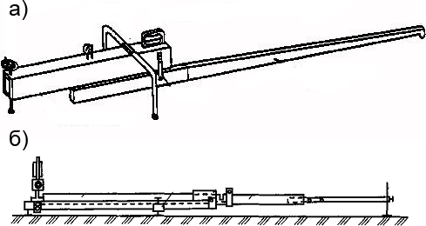
Рисунок 9.1 – Схема рычажного прогибомера,
а – американский вариант, б – советский вариант

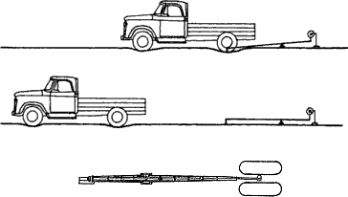
Рисунок 9.2 – схема измерения прогиба рычажным прогибомером

Для испытаний дорожных одежд, рекомендуется, применять двухосный авто- мобиль, у которого нагрузка на заднее колесо находится в пределах 30 – 50 kH с

нормативным давлением воздуха в шинах. При этом общий модуль упругости дорожной одежды можно рассчитать по формуле [2]:

Eîáù
= 0,36Q ,
l

(9.2)

где Q – нагрузка на колесо автомобиля, кН;
l – величина измеренного упругого прогиба, см.

Статические методы оценки упругого прогиба не учитывают геометрию чаши прогиба (изгибную жёсткость дорожных одежд). Характер работы дорож- ной конструкции с позиции возникновения в ней горизонтальных, касательных и растягивающих напряжений при традиционных статических испытаниях не рассматривается. Общим недостатком всех статических методов является не- возможность оценки подобными средствами степени способности дорожной конструкции воспринимать существенно динамическое воздействие, имеющее место при реальном движении автомобильного транспорта.
Для объективной оценки состояния дорожных одежд целесообразно ис- пользовать воздействие, аналогичное реальному при движении транспорта. По- добный анализ напряжённо-деформированного состояния будет наиболее ин- формативен с позиции определения способности дорожной конструкции вос- принимать динамическое воздействие автомобилей. В отличие от статических подходов, динамические модели напряженно-деформированного состояния теоретически способны учесть эффекты, обусловленные подвижностью нагруз- ки.
В настоящее время динамические методы оценки несущей способности дорожных конструкций находят достаточно широкое применение. В междуна- родной классификации разделяют дефлектометры падающего груза (FWD) и движущегося колеса (RWD). Данные методы и технические средства получили широкое распространение в Голландии, Финляндии, Дании, Швеции, Франции, США и других странах.
Наиболее распространенное оборудование – дефлектометр падающего груза (рисунок 9.3).
Он может быть установлен как на шасси автомобиля, так и на прицепе и состо- ит из штампа, ряда датчиков и непосредственно груза. Нагрузка создаётся гру- зом, падающим на амортизирующую пружину, расположенную на нагружаемой плите. Для моделирования различных условий нагружения от транспортного потока груз сбрасывают с разной высоты. Датчиками, находящимися на плите, измеряется сила удара и прогиб поверхности покрытия. Полученное соотноше- ние между силой удара и деформацией поверхности покрытия позволяет опре- делить общий модуль упругости измеряемого участка.

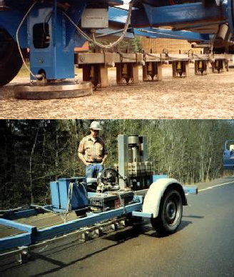
Рисунок 9.3 – Одна из модификаций дефлектометра FWD

Рассмотренные методы и приборы базируются на решении задач динами- ки и учитывают при измерениях и расчётах характеристики чаши прогиба до- рожной одежды. Необходимо отметить, что прогрессивные средства использу- ют динамическое воздействие, а самые дорогостоящие и производительные установки основываются на данных от воздействия движущегося автомобиля. Недостатками является высокая стоимость аппаратуры и серьёзные технические сложности, связанные с калибровкой измерительных устройств, так как следует учитывать множество различных факторов включая параметры жесткости под- весок автомобиля, на котором установлено оборудование. Для различных моде- лей дефлектометров существуют эмпирические зависимости, связывающие

упругий прогиб полученный в результате испытания с прогибом, получаемым рычажным прогибомером.
Обработка результатов экспериментальных исследований при воздей- ствии падающим грузом в зарубежных методах оценки прочности сводится к решению “обратной задачи” теории упругопластического деформирования сред с кусочно-линейной диаграммой зависимости напряжений от деформаций, ап- проксимирующей реальную диаграмму соответствующего материала. Одним из характерных примеров подобного решения является технология, предложенная специалистами проектно-исследовательской лаборатории Cold Regions и фа- культета гражданского строительства университета Purdue (США).
В основе этой методики лежат данные экспериментальных исследований, полученные при ударном воздействии падающим грузом. Определение модулей упругости производится на основании максимальных значений вертикальных перемещений, в центре приложения нагрузки и на различных расстояниях от него.
Вычисление модулей упругости слоёв дорожной одежды производится путём моделирования трехмерной сетки конечных элементов (рис.9.4), с учётом реального изменения напряжённо-деформированного состояния, воссозданного по максимальным значениям перемещений на каждом из измерительных датчи- ков.
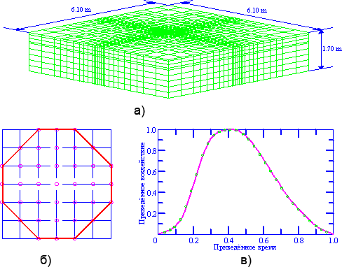
Рис.9.4 Расчетная схема для определения модулей упругости слоев дорожной одежды по результатам измерения упругого прогиба
а) – недеформированная сетка конечных элементов; б) – область приложения нагрузки; в) приведенная функция нагружения.

Для определения модулей упругости слоёв дорожной одежды рассматри- ваемым методом необходимо, чтобы расчётная модель учитывала как свойства материалов, так и реальную конструкцию дорожной одежды и грунтово- геологической среды.
Вычисление производится путём решения обратной задачи: исходя из из- вестных динамики изменения напряжённо-деформированного состояния до- рожной конструкции, геометрии модели и вынуждающего воздействия опреде- ляются удовлетворяющие этим условиям комбинации модулей упругости слоёв. Подобный подход к определению прочности дорожных одежд является наиболее общим. Однако он сопровождается сложностями, связанными с необ- ходимостью корректировки расчётной модели для каждого однотипного участ- ка автомобильной дороги (конструкция дорожной одежды должна быть заведо- мо известна). Решение не является единственным, то есть, более чем один набор модулей упругости могут удовлетворять определённым эксперименталь- но полям перемещений, а само вычисление требует достаточно большого коли- чества времени, даже с использованием современных средств электронно- вычислительной техники. Поэтому все математические модели современных высокопроизводительных установок ударного нагружения ориентированы на
расчёт общего модуля упругости дорожной конструкции.
В США при определении общего модуля упругости дорожной одежды по результатам измерения упругого прогиба динамическим дефлектометром ис- пользуют следующую расчетную схему, представленную на рис. 9.5.
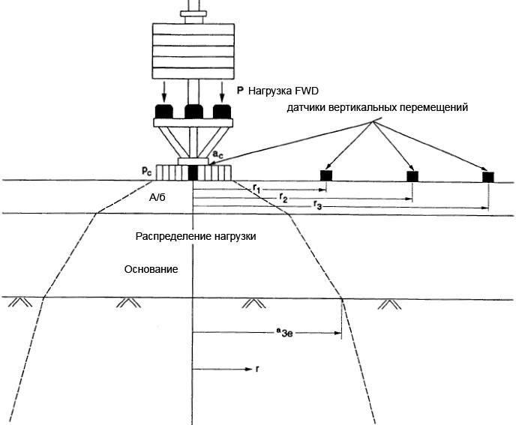

Рис. 9.5 – расчетная схема к определению общего модуля упругости дорожной одежды в США
Расчет общего модуля упругости при этом производят по формуле:

p ⋅ a² (1− μ ² )

Ec = ^{c} ^{c} C,
d ⋅ r
(9.3)

где р_{с} – удельное давление от штампа дефлектометра, м;
а_{с} – радиус штампа дефлектометра, м;
μ – коэффициент Пуассона;
d – прогиб по датчику, находящемуся на расстоянии r от цента штампа, м;
C – коэффициент прогиба равный:
C = 1,1⋅ log( r ) + 1.15.
ac

(9.4)

На территории бывшего Советского Союза также разработаны установки, поз- воляющие оценить прочность дорожной одежды по результатам динамического нагружения. Самыми распространенными являются УДН-Н, УДН-НК и Дина- 3М. Принципиальная схема устройства УДН-Н [9,10] представлена на рисунке. Возникающее при сбрасывании груза динамическое усилие (до 60 kH) близко по величине и длительности действия (0,02 – 0,03 с) к нагрузке от колеса дви- жущегося расчётного автомобиля группы А. Для измерения вертикальной де- формации дорожной одежды служит ручной виброграф типа ВР-1А, закреплён- ный на штативе специальными захватами. Рабочий наконечник вибрографа упирается в поверхность испытуемого участка покрытия через отверстие в штампе.
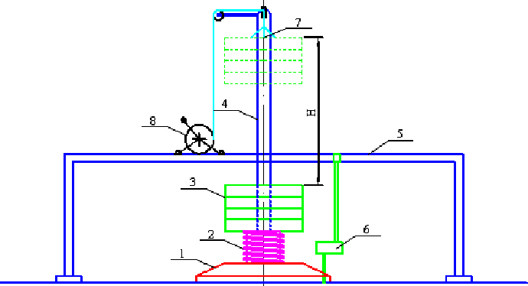

Рис.9.6 Принципиальная схема установки УДН-Н
1 – штамп; 2 – пружина; 3 – падающий груз; 4 – направляющая штанга;
5 – штатив; 6 – измерительное устройство, 7 – устройство для подвески груза; 8
– ручная лебедка

При оценке величины общего модуля упругости по результатам измерений про- гибов установкой динамического нагружения типа УДН-Н, расчет можно про- изводить по формуле:

Åîáù
= ð ⋅ d (1− μ ² ) , (9.5)
l

где р – удельное давление на штамп, Н;
d – диаметр штампа.
Рассчитанные общие модули упругости необходимо привести к расчетным условиям, так как свойства дорожно-строительных материалов изменяются в широком диапазоне. Влажность и температура – два наиболее важных показа- теля дорожной конструкции, которые существенно влияют на свойства как не- связных, так и монолитных материалов слоев дорожной одежды, а соответ- ственно и на несущую способность конструкции в целом.
Некоторые погодно-климатические факторы оказывающие влияние на дорож- ную конструкцию перечислены ниже:
- при отрицательных температурах вода, содержащаяся в порах несвязных ма- териалов, замерзает, увеличивая модуль упругости материала в 20 – 120 раз, по- ложительные температуры не влияют на несвязные материалы дорожной одеж- ды.
- замерзание может привести к образованию в грунте ледяных линз, что вызо- вет появление зоны резкого увеличения прочности основания при оттаивании.
- модуль упругости материалов, содержащих органические вяжущие, может уменьшаться в десятки раз при высоких летних температурах;
- влага в порах несвязных материалов разрушает цементирующие связи между частицами, снижая тем самым несущую способность материала.
Существует множество методик приведения рассчитанного общего модуля упругости дорожной одежды к условиям расчетного периода. Эти методики ис- пользуют эмпирические коэффициенты, тесно связанные с климатическими условиями района местонахождения дороги.
В нашей стране долгое время существовала и модифицировалась следующая методика приведения измеренного упругого прогиба к условиям расчетного (наименее благоприятного) периода:
В условиях Беларуси на практике пользуются упрощенной методикой приведе- ния измеренных значений упругого прогиба, к расчетному состоянию дорожной конструкции для чего величину измеренного фактического модуля упругости на поверхности дорожной одежды умножают на соответствующие коэффициенты условий измерении принимаемым по ТКП 140.

Оценка состояния материала покрытия и прогноз сроков службы.

Однако выбор наиболее оптимального варианта ремонта не может быть осуществлен на основании определения только одной упругой характеристики дорожной одежды – упругого прогиба, т.к. в любом случае простое усиление путем устройства новых асфальтобетонных слоев поверх старых обеспечивает

достижение требуемых значений данного параметра. Однако такой подход может оказаться ошибочным и зачастую ведет к необоснованным финансовым затратам на стадии эксплуатации из-за не учета реальных параметров надежности асфальтобетона каждого слоя дорожного покрытия.
В БНТУ разработана методика оценки состояния материалов конструктивных слоев дорожной одежды и прогноза срока службы дорожной одежды,основанная на теории надежности.
При обследовании состояния дорожного покрытия применяют визуальные и инструментальные методы с целью определения необходимых характеристик.
На первом этапе в ходе визуальной диагностики определяют площади дефектных мест (пластические деформации, температурные трещины, сетка трещин, коррозионные разрушения). Тут следует заметить, что несмотря на то, что ТНПА выделяют большее количество разновидностей дефектов дорожного покрытия, методика выделяет только на четыре указанные категории дефектов в зависимости от природы их возниконовения.
По результатам определения площадей отдельных видов дефектов определяется

общая площадь дефектов ( S def
o
, м):

def o
S
= Skol +
Stt +
Sut
- Skor

, (9.6)

В итоге составляется сводная попикетная ведомость дефектов по форме табл. 9.1.
Таблица 9.1
Сводная ведомость дефектов (диагностика материала дорожного покрытия) а/д участок
Дата проведения визуального обследования « » 200 г.
№ п/п | Местоположе- ние  участка, ПК + |  | Площадь отдельных видов дефек- тов, м² |  |  |  | Общая площадь дефектов, м2 | Общая пло- щадь покры- тия, м²
№ п/п | Начало | Конец | Пласти-  ческие деформа- | Темпера- турные трещины | Уста- лостные  трещины | Коррози- онные разруше-  ния | Общая площадь дефектов, м2 | Общая пло- щадь покры- тия, м²
* | * | * | * | * | * | * | * | *
* | * | * | * | * | * | * | * | *
Итого по всему  участку |  |  |  |  |  |  | * | *
Обследование провели:
Анализ полученной ведомости по специальной запатентованной методике позволяет выявить однородные участки дорожной конструкции, на которых выполняются работы, связанные с расчетом уровня надежности и уровня повреждаемости материалов конструктивгых слоев.

Для определения уровня надежности и уровня повреждаемости материала покрытия на исследуемом участке отбираются образцы-керны в минимальном количестве, соответствующем данным таблицы .
Таблица 9.2 - Данные к определению минимального количества образцов- кернов при отборе на исследуемом участке
Площадь исследуемого участка, м² | Минимальное количество мест для отбора образцов
до 7000 | 1
от 7000 до 20000 | 2
более 20000 | не менее 2 на каждые 20000 м²
Из материала отобранных кернов формуют образцы асфальтобетона (18 шт.) в соответствии с требованиями СТБ 1115.
По специальной методике определяют уровень надежности материала покрытия по испытаниям сформованных образцов. Сущность методики состоит в следующем:
По каждому из критериев (сдвигоустойчивость, температурная и усталостная трещиностойкость, коррозионная стойкость) вычисляют коэффициенты запаса:

Ki =
ф
i , (9.7)
P
P
тр
i

где Pф  i  – | фактические свойства материала, ответственные за по-  явление тех или иных деформаций;
Pтр i  – | требуемые свойства, при которых эти деформации от-  сутствуют в течение первого года службы.

Для оценки коэффициента запаса из условия устойчивости к появлению пластических деформаций определяют угол внутреннего трения и удельное сцепление по методике, представленной в СТБ 1115-2004 «Смеси асфальтобетонные дорожные, аэродромные и асфальтобетон. Методы испытаний». В результате коэффициент запаса из условия обеспечения сдвигоустойчивости ( K1 ) определяют следующим образом:
K1 = C ⋅ n , (9.8)
(σp − k ⋅σc ⋅ tgϕ)

где  – | C | удельное сцепление;
– | n | параметр, учитывающий соотношение фактического и  длительного модулей релаксации;
– | σp | растягивающие напряжения на контакте колеса с по- крытием;
– | k | коэффициент, учитывающий несовпадение угла взаи-  модействия растягивающих и сжимающих напряже- ний;
– | σc
– | σc | сжимающие напряжения на контакте колеса с покры-  тием;

tgϕ  – | тангенс угла внутреннего трения.
Для проведения сравнительных оценок принимают следующие значения харак-

теристик: σp
= 0,5 МПа, σc
= 1,0 МПа, k = 0,43 и n = 0,8.

Коэффициент запаса из условия температурной трещиностойкости находили из условия:
K 2 = 0,5 ⋅ Rc , (9.9)
где Rc  – | R0  максимальная прочность материала, реализуемая в широком диапазоне температур и скоростей нагруже-  ния, определяемая по СТБ 1115-2004;
R0  – | прочность на растяжение при температуре 0^{о}С, опре- деляемая по СТБ 1115-2004.

Коэффициент запаса из условия усталостной долговечности вычисляли по фор- муле:
где Rcтр  – | Rc тр  требуемое значение максимальной прочности матери- ала покрытия, которое составляет для категорий дорог: 1 кат. – 5,5 МПа; 2 кат. – 5,5 МПа; 3 кат. – 5,0 МПа; 4  кат. – 4,0 МПа;

K 3 =
Rc , (9.10)

Коэффициент запаса по коррозионной стойкости определяли по условию:

K 4 =
где K мрзф  – | K мрз тр  фактический коэффициент морозостойкости в агрес- сивной среде, определяемый по методике СТБ 1115- 2004;
K мрзтр  – | требуемый коэффициент морозостойкости в агрессив-  ной среде (для условий Республики Беларусь составля- ет 0,8).

K мрзф
, (9.11)

По полученным коэффициентам запаса находят частные уровни надеж- ности ( Р1, Р2, Р3, Р4 ) по кривым, представленным на рис. 9.7.

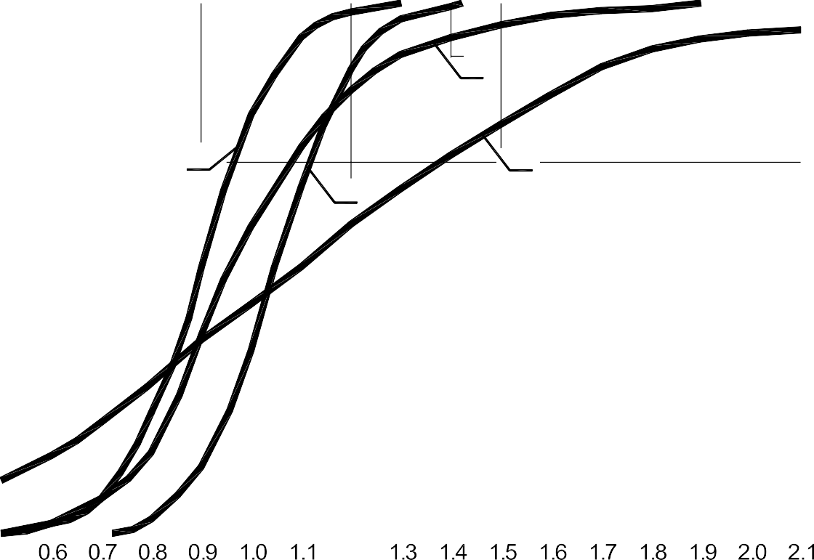Рис.9.7. Зависимость уровня надежности ( Рi ) от величины коэффициента запаса ( Кi ): 1 – из условия устойчивости к пластическим деформациям; 2 – из условия устойчивости к температурным трещинам; 3 – из условия устойчивости к уста- лостным трещинам; 4 – из условия устойчивости к коррозионным разрушениям.
2
4
1
3
1.2

В результате определения частных уровней по формуле 9.9 рассчитывают об- щий уровень надежности ( Робщ ), который представляет собой вероятность без- отказной работы материала покрытия (без появления сдвиговых деформаций, температурных и усталостных трещин, коррозионных разрушений) в течение всего расчетного срока службы.

Робщ = , (9.12)
4 Р1 ⋅ Р2 ⋅ Р3 ⋅ Р4

По результатам визуального обследования вычисляют фактический уровень

надежности
Pf :

Pf =1−(Sdef / S
o
o

) , (9.13)

где So - общая площадь покрытия исследуемого участка.
Уровень повреждаемости (ψ ) материала покрытия рассчитывается на основа- нии определения характеристик асфальтобетона из покрытия ( Pэксп ) и из пере- формованных образцов ( Po ) по зависимости на рис. 9.8. В качестве характери-

стики асфальтобетона может быть определено водонасыщение (W ), по методи- ке СТБ 1115, либо модуль упругости материала ( E ) по методике, позволяющей производить испытание непереформованных кернов (например, метод динами- ческого индентирования).
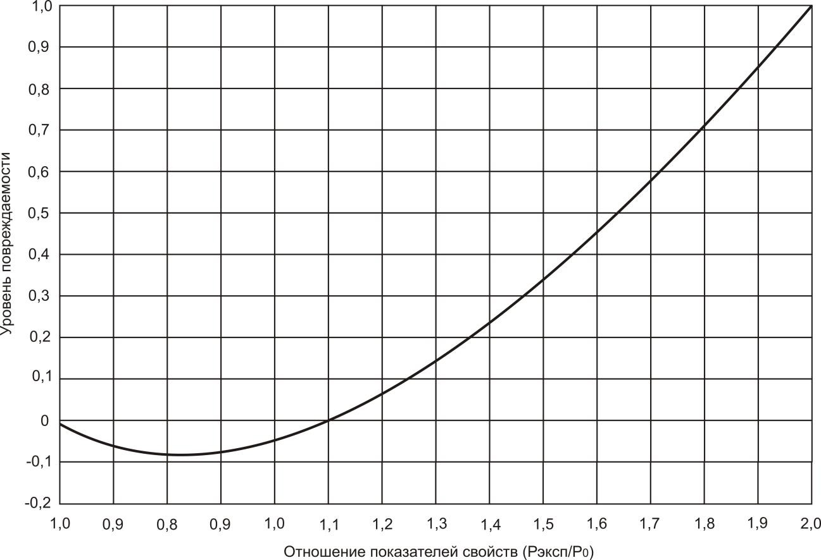
Рис. 9.8 Зависимость к определению уровня повреждаемости

Далее вычисляют общий уровень надежности ( Pψ ) материала покрытия с уче-
o
том накопленного уровня повреждаемости:

^{ψ} , (9.14)
Pf ⋅ Pобщ ⋅ (1 −ψ )
P
=
o

9.3 Назначение способа реконструкции в зависимости от состояния и проч- ности дорожной одежды.

В общем случае, в Республике Беларусь рассматриваются следующие способы реконструкции:
  - усиление существующего дорожного асфальтобетонного покрытия путем устройства новых асфальтобетонных слоев без удаления старых;


Рис.9.9. Схема проведения капитального ремонта дорожного асфальтобетонно- го покрытия без его удаления

  - усиление существующего дорожного асфальтобетонного покрытия путем устройства новых асфальтобетонных слоев с частичным или полным удалением старых;

Рис.9.10. Схема проведения капитального ремонта дорожного асфальтобетон- ного покрытия с его частичным, либо полным удалением

  - усиление существующего дорожного асфальтобетонного покрытия путем вос- становления его свойств по способу холодной регенерации с устройством (без устройства) новых конструктивных асфальтобетонных слоев, либо других за- щитных слоев;



Рис.9.11. Схема проведения капитального ремонта дорожного асфальтобетон- ного покрытия с его восстановлением способами холодной регенерации

  - усиление существующего дорожного асфальтобетонного покрытия путем вос- становления его свойств по способу горячей регенерации с устройством (без устройства) новых конструктивных асфальтобетонных слоев, либо других за- щитных слоев.

Рис. 9.12 – Схема проведения капитального ремонта дорожного асфальтобетон- ного покрытия с его восстановлением способами горячей регенерации

Для выбора оптимального способа ремонтных мероприятий, необходим ком- плексный анализ асфальтобетонного дорожного покрытия с учетом параметров надежности каждого отдельного слоя. Так, например, для трехслойного асфаль- тобетонного дорожного покрытия при одинаковой величине упругого прогиба и параметра надежности покрытия, возможна целая гамма вариантов проведения капитального ремонта, что обусловлено величиной параметра надежности каж- дого отдельного асфальтобетонного слоя (таблица 9.3).
Таким образом, для выбора оптимального способа ремонта необходимо опреде- ление показателей технико-экономической эффективности для каждого вариан- та.
Таблица 9.3

Схема существу- ющего асфальто- бетонного дорож- ного покрытия |  |  |  | 
Параметры надеж- ности асфальтобе- тонных слоев до-  рожного покрытия | Р1 < Р_{тр} Р2 > Р_{тр} Р3 < Р_{тр} | Р1 > Р_{тр} Р2 < Р_{тр} Р3 > Р_{тр} | Р1 < Р_{тр} Р2 < Р_{тр} Р3 > Р_{тр} | Р1 > Р_{тр} Р2 > Р_{тр} Р3 < Р_{тр}
Способ проведе- ния капитального  ремонта* | 2, 3, 4, 5 | 1, 2, 4 | 2, 4 | 1, 3, 4
Схема существу- ющего асфальто- бетонного дорож- ного покрытия |  |  |  | 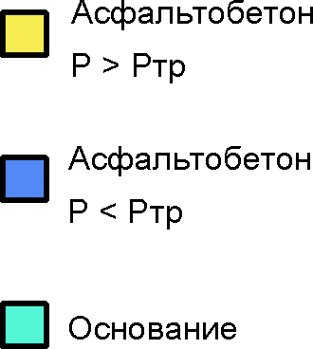
Параметры надеж- ности асфальтобе- тонных слоев до-  рожного покрытия | Р1 < Р_{тр} Р2 > Р_{тр} Р3 > Р_{тр} | Р1 > Р_{тр} Р2 < Р_{тр} Р3 < Р_{тр} | Р1 < Р_{тр} Р2 < Р_{тр} Р3 < Р_{тр}
Способ проведе-  ния реконструкции | 2, 5 | 1, 3, 4 | 3, 4
* 1 – усиление существующего дорожного асфальтобетонного покрытия путем устройства новых асфальтобетонных слоев без удаления старых
- – усиление существующего дорожного асфальтобетонного покрытия путем устройства новых асфальтобетонных слоев с частичным удалением старых
- – усиление существующего дорожного асфальтобетонного покрытия путем устройства новых асфальтобетонных слоев с полным удалением старых
- – усиление существующего дорожного асфальтобетонного покрытия путем восстановления его свойств по способу холодной регенерации с устройством (без устройства) новых конструктивных асфальтобетонных слоев, либо других защитных слоев
- – усиление существующего дорожного асфальтобетонного покрытия путем восстановления его
свойств по способу горячей регенерации с устройством (без устройства) новых конструктивных асфальтобетонных слоев, либо других защитных слоев
При восстановлении асфальтобетонного покрытия способами холодной и горя- чей регенерации следует учитывать возможность его выполнения, как на месте, так и с использованием стационарных установок (рисунок). В случае восстанов- ления дорожного асфальтобетонного покрытия по способу холодной регенера- ции необходимо в этом случае предусматривать устройство новых асфальтобе- тонных слоев, либо других защитных слоев (например, слоев SlurrySeal, Micro- surfacing, Cheap Seal и др.).

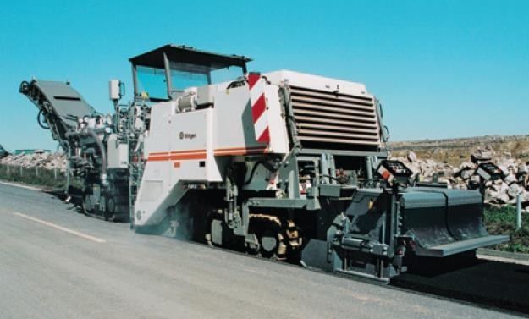
1)
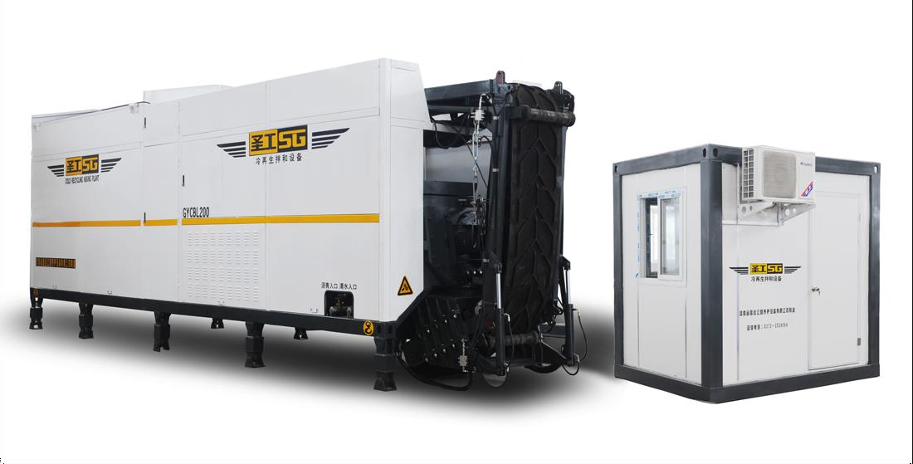
2)
Рисунок 9.13 – Восстановление асфальтобетонного покрытия способами холод- ной регенерации. 1 – регенерация на месте, 2 – регенерация в установке.

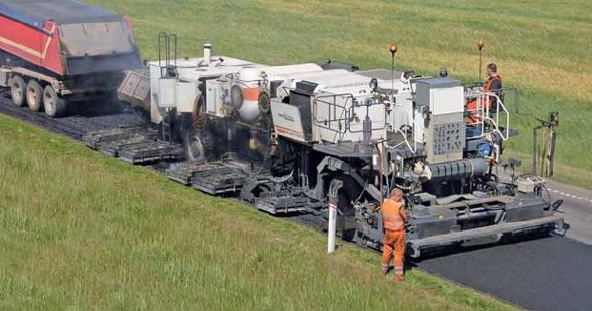
1
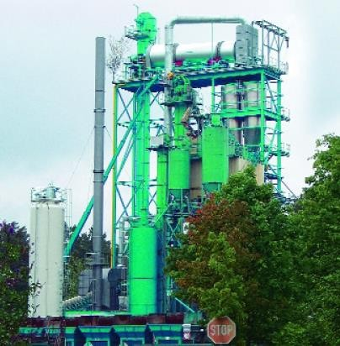
2
Рисунок 9.14 Восстановление асфальтобетонного покрытия способами горячей регенерации, 1 – регенерация на месте, 2 – регенерация на заводе.

Реконструкция пересечений, примыканий.

  - Реконструкция пересечений в одном уровне

Пересечения и примыкания автомобильных дорог II категории с дорогами IV и V категорий, а также дорог III, IV и V категорий между собой при перспек- тивной суммарной интенсивности движения на пересечении менее 4000 авт./сут в физических транспортных единицах проектируют в одном уровне. При сум- марной интенсивности движения от 1000 до 4000 авт./сут необходимо прини- мать схемы пересечений и примыканий с переходно-скоростными полосами, зонами безопасности, островками на второстепенных дорогах и другими меро- приятиями по канализированию потоков и четкой организации движения в со- ответствии с распределением потоков по направлениям.
При проектировании участков дорог в зоне пересечений и примыканий не следует принимать наименьшие радиусы горизонтальных и вертикальных кри- вых, переходные кривые и другие элементы плана и профиля. Следует придер- живаться рекомендуемых значений, особенно для элементов главной дороги.
Основные требования к профилю и плану дорог в зоне пересечений сводятся к следующему:
а) продольный уклон на расстоянии видимости поверхности дороги должен быть не более 40 в целях обеспечения удовлетворительных условий для пере- менных режимов движения (торможения, разгона, переплетения, поворота) и исключения значительных отрицательных поперечных уклонов в направлении действия центробежных сил при поворотах;
б) для улучшения обзорности пересечения или главной дороги рекомендует- ся обе дороги или хотя бы второстепенную дорогу проектировать с применени- ем вогнутых вертикальных кривых;
в) на пересекающихся дорогах не рекомендуются вертикальные выпуклые кривые, так как это приводит к ухудшению условий видимости, особенно по главной дороге. При невозможности избежать этого следует использовать сред- ства зрительного ориентирования (насаждения, ограждения и т.д.);
г) продольный уклон второстепенной дороги на расстоянии 20 м от кромки проезжей части главной дороги не должен превышать 20, в целях обеспечения устойчивого положения автомобиля при сложных режимах движения (тормо- жении, повороте, разгоне) и обзоре главной дороги;
д) оси пересекающихся или примыкающих дорог должны образовывать угол, близкий к прямому. В случаях пересечения дорог под острым углом целесооб- разно, изменив трассу второстепенной дороги, приблизить угол пересечения к прямому с учетом местных условий (рис.10.1). Если транспортные потоки не пересекаются, а сливаются или разветвляются (участки съезда или въезда), то указанное требование можно не учитывать. При слиянии или разветвлении неравнозначных дорог главным дорогам следует обеспечить большую плав- ность с четким выделением траекторий основных потоков;

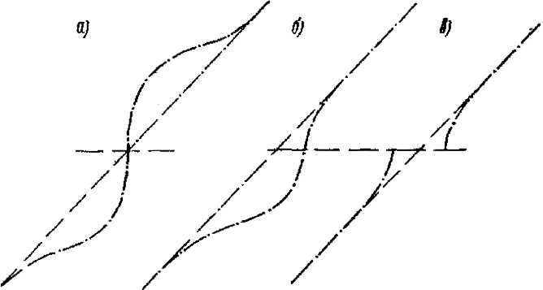

Рис.10.1. Спрямление угла пересечения дорог: а и б - рекомендуемые;
в - не рекомендуемое.

Главная дорога по возможности должна быть прямолинейной. Следует иметь в виду, что на кривых малых радиусов, особенно с большим центральным уг- лом, отвлекается внимание водителей на движение по ним;
ж) на участках виражей главной дороги устраивать примыкания нежелатель- но, так как не обеспечивается достаточная видимость для водителей автомоби- лей, пропускающих движение. С внешней стороны кривой примыкания более приемлемы, но и при этом покрытие главной дороги при односкатном попереч- ном его уклоне плохо просматривается подъезжающими с второстепенных до- рог водителями и они не могут точно оценить скорость движения автомобилей по главной дороге. Кроме того, при проектировании примыкания на кривых необходимо учитывать условия движения поворачивающих с главной и второ- степенной дорог автомобилей на участках с обратным поперечным уклоном;
з) рекомендуется обеспечить видимость пересечения из условия обгона, осо- бенно на главной дороге. Расстояние видимости из условия остановки должно быть обеспечено в любом случае.
При наличии в зоне пересечения более четырех, а в зоне примыкания более трех подходов дорог следует привести сложный узел к основным простым схе- мам (рис.10.2), изменяя расположение некоторых дорог. Расстояние устанав- ливают из условия получения участка достаточного протяжения для автомоби- лей, ожидающих на второстепенной дороге, но не менее 20 м. При этом длина участков с твердыми покрытиями на подходах с каждой из местных дорог к главной должна быть не менее минимальной нормативной.

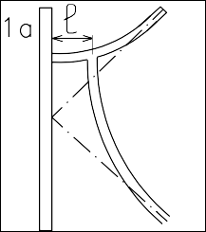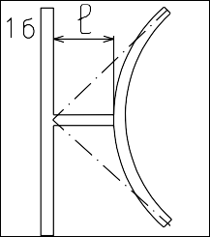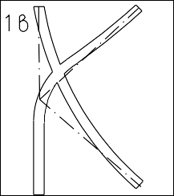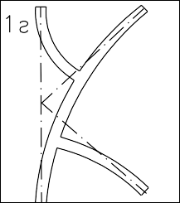

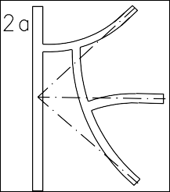
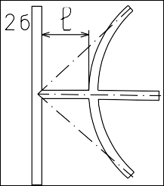
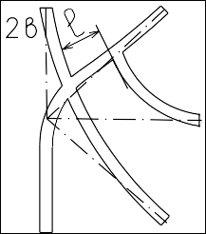
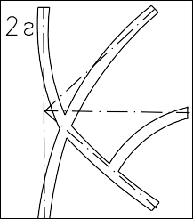
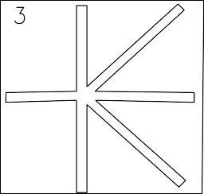
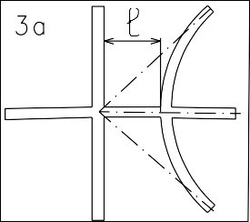
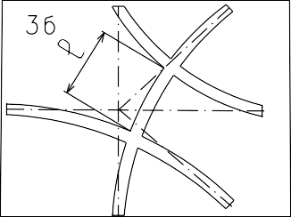
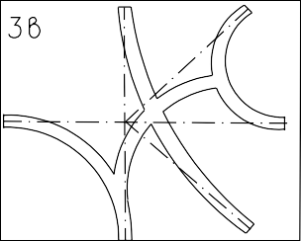
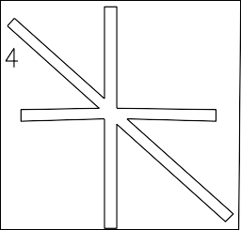
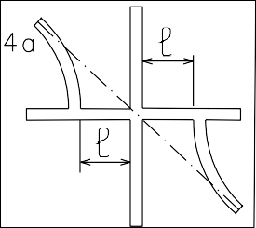
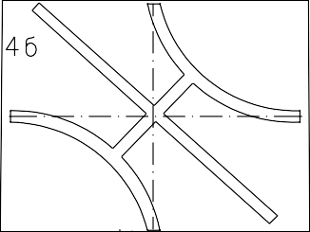
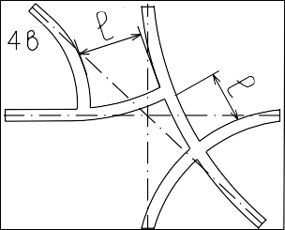

Рис.10.2. Приведение сложных узлов (1-4) к простым схемам (а-г) с учетом про- ложения главной дороги

Приведение сложных схем к простым должно предусматривать мероприятия, предупреждающие движение автомобилей по кратчайшим направлениям с вы- ездом в непредусмотренных местах.
При большой сложности приведения к простым схемам возможно на отдель- ных дорогах организовать одностороннее движение.
При реконструкции примыканий в сложных условиях возможны измене- ния планировки их для улучшения условий движения на главной дороге с обес- печением оптического трассирования (рис.10.3). Это допустимо лишь при ис- ключении проложения трассы основной дороги по прямой или по кривой боль- шого радиуса и при возможности выполнения примыкания второстепенной до- роги под углом, близким к прямому.


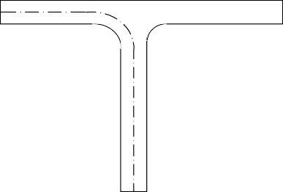
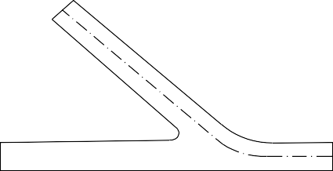
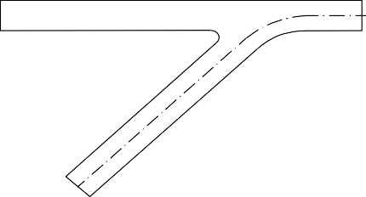
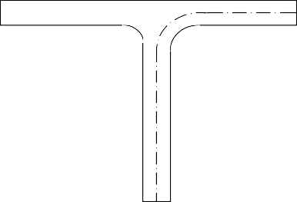

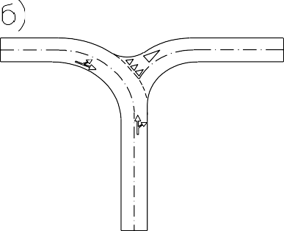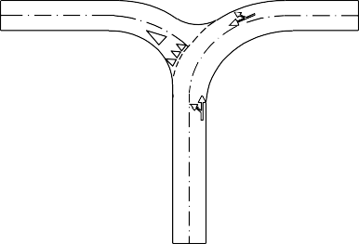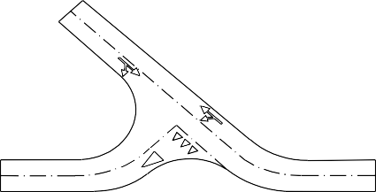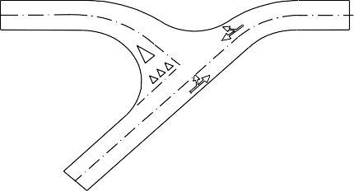
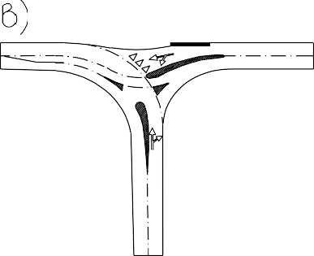
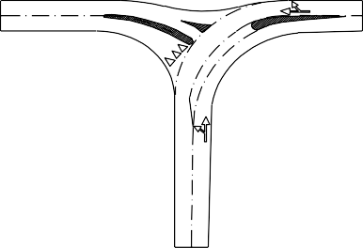
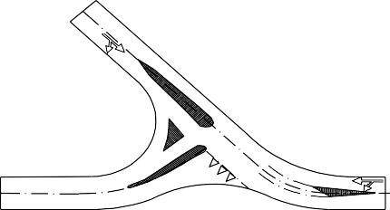
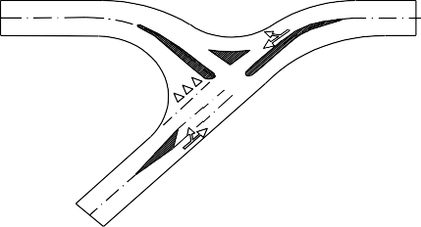

Рис.10.3. Схемы изменения примыканий с улучшением условий движения на главной дороге:
а - исходные схемы; б - вариант без островков и переходно-скоростных полос;
в - вариант с островками и полосой торможения для левого поворота

В отдельных случаях вместо пересечения допускается проектировать два смещенных примыкания второстепенной дороги (рис.10.4). Смещение примыка- ний относительно друг друга выполняют в тех случаях, когда необходимо обес- печить пропуск автомобилей по главной дороге при недостаточной видимости и невозможно принять другие решения (например, при расположении пересечения на выпуклой кривой или при впечатлении непрерывности второстепенной доро- ги).
Смещение примыканий допустимо при отсутствии перспективы реконструк- ции пересечения, а также когда пересекающий поток на второстепенной дороге или интенсивность движения на главной дороге незначительны, при которых до- полнительная интенсивность между примыканиями не вызовет существенных помех.
Смещение вправо (см. рис.10,4, а) предпочтительнее, чем влево (см. рис.10.4, б).

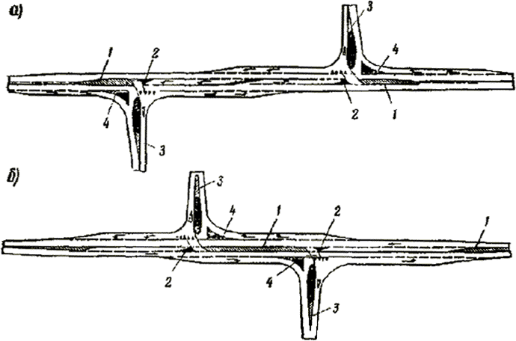

Рис.10.4. Примеры смещения примыканий второстепенных дорог:

а - вправо; б - влево; 1 - разметка островков, разделяющих; 2 - то же, направля- ющих; 3 – разметка зоны перед островком каплевидным; 4 - то же, перед тре- угольным островком.
Смещение примыканий с расположением левоповоротных полос на глав- ной дороге в один ряд проектируют с учетом размещения полос с отгонами для

левого поворота и выполнения разметки между ними. Левоповоротные полосы на главной дороге можно устраивать параллельными между собой, но при этом необходима разметка для разделения встречных потоков. В связи с многополос- ностью участка и переплетением потоков следует предусматривать освещение пересечения и знаков, а для четкой организации движения разрабатывать си- стему указателей и маршрутных схем.

Реконструкция пересечений в разных уровнях (транспортных развязок)

Взаимное расположение транспортных развязок должно обеспечивать минимальное влияние въезжающего и съезжающего транспортного потока на движение транзитных транспортных средств, с этой целью транспортные развяз- ки в разных уровнях необходимо располагать на достаточном расстоянии друг от друга.
Расстояния между транспортными развязками рекомендуется принимать: не менее 5000 м —на автомагистралях, 3000 м — скоростных автомобильных дорогах. При обосновании допускается расположение транспортных развязок на расстоянии не менее 1000 м.

С целью обеспечения наименьшего расстояния между двумя близко рас- положенными транспортными развязками неполного типа могут быть примене- ны планировочные решения с устройством транспортных развязок «неполный клеверный лист» с расположением петлевых съездов во внешних квадрантах (рис. 10.5). а также транспортных развязок «разделенный ромб» в случаях, если отсутствующие транспортные связи можно осуществить через второстепенную сеть автомобильных дорог(рис. 10.6).

Рис. 10.5 — Схема последовательного расположения транспортных развязок
«неполный клеверный лист»



Рис. 10.6 Схема последовательного расположения транспортных развязок «раз- деленный ромб»

В сложных условиях, при невозможности обеспечения минимально допу- стимого расстояния 1000 м между транспортными развязками, а также раз- вязками и съездами к объектам дорожного и придорожного сервиса, их сле- дует объединять посредством устройства общих участков переплетения. Та- кие участки переплетения, в зависимости от условий проектирования, могут быть организованы на основном направлении движения (рисунок 10.7 а) или в составе распределительных проезжих частей транспортных развязок (ри- сунок 10.7 б). Длину таких участков переплетения следует устанавливать в зависимости от расчетной скорости и интенсивности движения по ним в со- ответствии с разделом 9.

а

б

Рис. 10.7 — Схема расположения общих участков переплетения Lп — длина участка переплетения

В случае, если интенсивности движения не позволяет организовать участок переплетения достаточной длины, может быть использовано планировочное решение с пересекающимися съездами, которое приводит к минимально возможному расстоянию между транспортными развязками. При таком ре- шении транспортные потоки пересекаются на разных уровнях посредством устройства путепровода (рис 10.8).

- - - Дополнительный съезд - при необходимости
Рис. 10.8 Схема планировочного решения с пересекающимися съездами Длину участков переплетения транспортных потоков следует назначать в

соответствии с расчетом их пропускной способности, но принимать не менее указанных в таблице 6 значений. При меньших длинах участков переплетения в составе основных направлений движения следует предусматривать устройство распределительной проезжей части.

Таблица 10.1 — Длина участков переплетения транспортных потоков
Расчетная скорость движения V км/ч | Длина зоны переплетения м
150 | 900
120 | 450
100 | 350
80 | 200
60 | 120

Пересечение автомобильных дорог с железными дорогами

При проектировании реконструкции автомобильной или железной дороги вы- бор места, типа и конструкции каждого пересечения между ними должен ре- шаться на основе ТЭО и сравнения вариантов с учетом транспортных расходов, затрат на содержание, строительной стоимости, безопасности движения и до- полнительных факторов как экономического и культурно-бытового характера, так и морального.
Переезды в одном уровне допускаются только по согласованию с БелЖД или ведомством, в ведении которого находится железная дорога, а также с владель- цем автомобильной дороги (Автодор или Облдорстрой) и Госавтоинспекцией.
Пересечения автомобильных дорог с железными дорогами проектируют, как правило, вне пределов станций и путей маневрового движения, преимуществен- но на прямых участках пересекающихся дорог. Острый угол между пересекаю- щимися дорогами в одном уровне должен быть не менее 60°.
Пересечения автомобильных дорог I-III и III-п категорий с железными доро- гами следует проектировать в разных уровнях.
Пересечения автомобильных дорог IV, V и IV-п категорий с железными доро- гами следует проектировать в разных уровнях в случаях:
- если пересекаются три и больше главных железнодорожных пути;
- когда пересечение располагается на участках железных дорог со скоростным (больше 120 км/ч) движением;
- если пересекаемые железные дороги расположены в выемках;
- если не обеспечены нормы видимости в соответствии с действующими нор- мативами;
- когда на автомобильных дорогах предусматривается троллейбусное движе- ние или устройство трамвайных путей.
При проложении трассы автомобильных дорог IV-V категорий следует изыс- кивать варианты, исключающие пересечения в одном уровне.

Расположение путепроводов в плане на пересечениях в разных уровнях долж- но быть подчинено проложению автомобильной дороги и обеспечивать безопас- ность и удобство движения автомобилей.
Продольный уклон автомобильных дорог на подходах к путепроводу должен быть не более 40+. Радиусы кривых в продольном профиле принимают в соот- ветствии с категорией дороги по действующим ТКП.
Габариты путепроводов через железнодорожные пути назначают в зависимо- сти от категории автомобильной дороги, определенной на перспективу 20 лет.
На подходах к путепроводу через железные дороги проектируют пешеходные и велосипедные дорожки (раздельные или совмещенные) с обеих сторон проез- жей части. Минимальная длина дорожек должна быть равна расстоянию от пу- тепровода до начала развития насыпи подходов к путепроводу.
Габариты приближения строений железных дорог колеи 1520 (1524) мм долж- ны соответствовать требованиям ГОСТ "Габариты приближения строений и по- движного состава железных дорог колеи 1520 (1524) мм" (для линий со скоро- стью движения поездов не свыше 160 км/ч). Общая схема представлена на рис.10.9. Минимальная ширина желобов на переездах в прямых - 75 мм. Общая высота габарита и ширина его в верхней части (на рис.10.5 даны в виде дроби) уточняется в зависимости от вида подвески контактных проводов. Для железных дорог со скоростью движения поездов более 160 км/ч габариты определяются по согласованию с Белоруской железной дорогой (БелЖД).
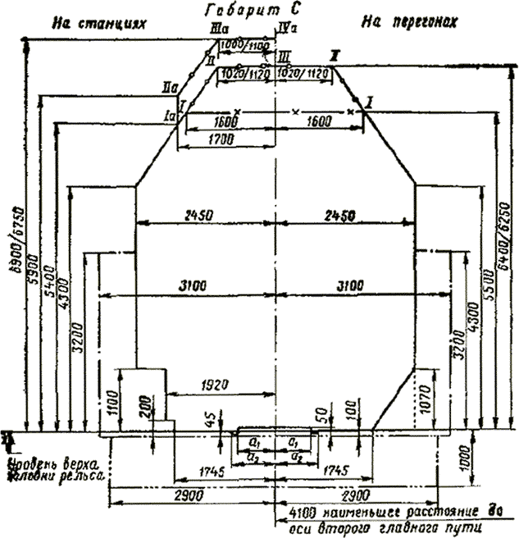

Рис.10.9. Габариты приближения строений железных дорог колеи 1520 (1524) мм(для линий со скоростью движения поездов не свыше 160 км/ч):
I - II - III - для перегонов, а также путей на станциях (в пределах искусствен- ных сооружений), на которых не предусматривается стоянка подвижного соста- ва;
Ia - IIа - IIIa - IVa - для остальных путей станций;
О--О--- - линия приближения всех вновь строящихся сооружений и устройств, кроме расположенных на путях, электрификация которых исключается даже при электрификации данной линии;
    - линия приближения вновь строящихся опор путепроводов, располо- женных у крайних путей на перегонах и станциях;
      - линия, выше которой на перегонах и станциях не должно подни- маться ни одно устройство, кроме искусственных сооружений и настилов пере- ездов;
      - линия приближения фундаментов опор;
- для тоннелей и перил на мостах.
При колее 1520 мм = 670 мм и = 760 мм; при колее 1524 мм = 672 мм и = 762 мм
При проектировании путепроводов над существующими железнодорожными линиями следует предусматривать конструктивные решения и способы произ- водства работ, обеспечивающие полную безопасность движения поездов, как правило, без снижения скорости. Кроме этого, необходимо:
обеспечить видимость пути и сигналов, требуемую "Правилами технической эксплуатации железных дорог Республики Беларусь";
предусматривать водоотвод с учетом обеспечения устойчивости земляного полотна железных дорог. Не рекомендуется перепуск воды с одной стороны зем- ляного полотна на другую по лоткам (из условия движения) и по трубам (по условиям содержания).
При расположении железной дороги в сильно заносимых выемках (кроме скальных) и на выходах из них на участке длиной 100 м следует принимать рас- стояние от оси путей до опор путепровода не меньше 5,7 м.
При пересечении железной дорогой существующих автомобильных дорог сле- дует разрабатывать проект последних в зоне пересечений с учетом реконструк- ции или постройки по нормативам категории в соответствии с интенсивностью движения на перспективу 20 лет. При этом необходимо обеспечить подмостовые габариты по высоте и ширине из условия возвышения и ширины земляного по- лотна, определенных с учетом категории дороги в перспективе, рельефа, мест- ных условий и обеспечения водоотвода.
Габаритом по высоте должен быть дополнительно предусмотрен запас на 10- 15 см на усиление или реконструкцию дорожной одежды.
При проектировании железных дорог через автомобильные дороги I катего- рии следует учитывать возможность увеличения числа полос на ней в перспек- тиве, а через дороги II категории - возможность перевода в I категорию.

В зоне железнодорожного путепровода, расположенного над автомобильной дорогой, на расстоянии не менее 60 м в обе стороны от путепровода по автомо- бильной дороге и, как правило, на обеих обочинах следует проектировать тро- туар шириной 1 м при однополосном движении и 1,5 м - при двухполосном. Под путепроводом тротуары можно устраивать на обочине из условия расположения кромки в 0,75 м от вертикальной грани бордюра (высота их не менее 20 см), ко- торым должны быть отделены обочины от проезжей части. Возвышающаяся грань бордюра должна быть смещена от кромки проезжей части, принятой на перегонах при отсутствии бордюров, на две-три высоты возвышения, что воз- можно обеспечить специальной формой бордюра или укладкой плит между про- езжей частью и бордюром. Тротуары после выхода из-под путепровода целесо- образно вынести с земляного полотна на расстояние боковой видимости.
На пересечениях в одном уровне должна быть обеспечена видимость, при ко- торой водитель автомобиля, приближающегося к переезду, на расчетном рассто- янии видимости поверхности дороги видит приближающийся к переезду поезд на расстоянии не менее чем за 400 м от переезда, а машинист приближающегося к переезду поезда должен видеть середину переезда на расстоянии не менее 1000 м (рис.10.10).
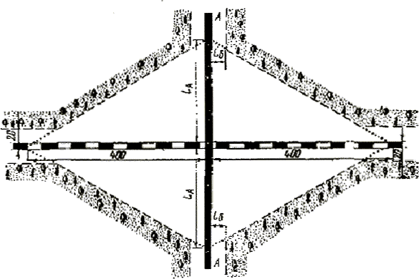

Рис.10.10. Схема обеспечения видимости на пересечении автомобильных дорог с железнодорожными путями в одном уровне:

- расстояние видимости поверхности дороги; - расстояние боковой видимости. Пунктиром показана граница зоны видимости

В пределах зоны видимости у пересечения посадка деревьев или застройка не допускаются, а имеющиеся препятствия должны быть устранены. При большой ценности препятствий или большой стоимости работ по обеспечению видимости следует пересмотреть целесообразность устройства пересечения на данном месте или запроектировать пересечение в разных уровнях.
Ширина проезжей части и земляного полотна автомобильных дорог в зоне пе- реездов должна быть не меньше ширины, принятой на прилегающих участках, но не меньше 6 м на расстоянии 200 м в обе стороны от переезда. В отдельных случаях при пересечении автомобильных дорог с железными дорогами в одном уровне можно предусматривать дополнительные полосы проезжей части для увеличения пропускной способности переезда и уменьшения времени простоя автомобилей.
На переездах ограждающие тумбы (сигнальные столбики), стойки габаритных ворот и столбы шлагбаумов устанавливают на расстоянии не меньше 0,75 м от кромок проезжей части. Шлагбаумы в открытом положении также не должны входить в створ ближе 0,75 м от кромки проезжей части.
Автомобильная дорога на протяжении 10 м от крайнего рельса при располо- жении переезда на насыпи и 20 м при расположении в выемке должна иметь в продольном профиле горизонтальную площадку, кривую большого радиуса или уклон, обусловленный возвышением одного рельса над другим на закруглении железной дороги.
Подходы автомобильной дороги к пересечению на протяжении 50 м следует проектировать с продольным уклоном не больше 30%о.

Организация движения и способы строительства при реконструкции ав- томобильных дорог

Реконструкция автомагистралей происходит преимущественно в полосе отвода существующей трассы. В редких случаях, например, при обходе особо значимых районов или при устройстве эстакад через долины возможны отклоне- ния от заданного коридора трассы.
Данная принципиальная схема организации движения используется при реконструкции четырёх-полосных автомагистралей при одновременном ушире- нии до шести полос движения. Возможны три схемы организации движения:
- полное одностороннее;
- неполное одностороннее;
- двухстороннее уширение.

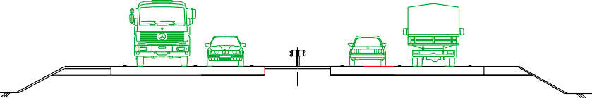

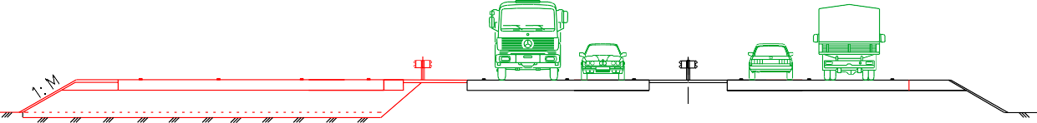

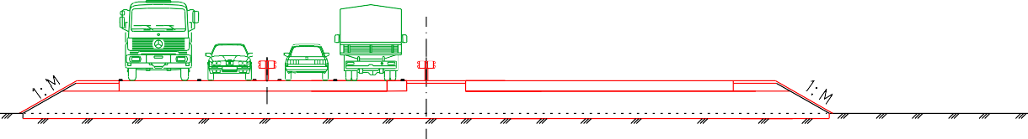
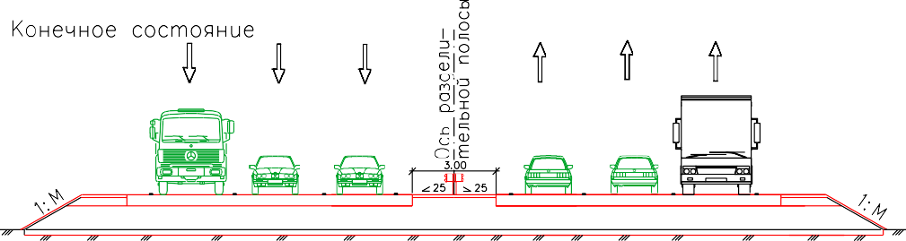

Рис. 11.1. Полное одностороннее уширение.

Полное одностороннее уширение (рис. 11.1) имеет два строительных этапа:
Этап 1: Организация движения (2 полосы+2 полосы) на существующей проезжей части, строительство новой проезжей части одностороннего движения рядом с существующим поперечным профилем.
Этап 2: Организация движения 4+0 на готовой новой проезжей части, разборка всего старого поперечного профиля и строительство второй новой проезжей ча- сти.
Конечное состояние: Перевод движения на окончательную организацию движе- ния (3 полосы+3 полосы).

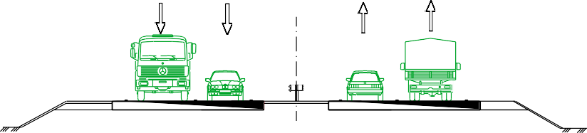

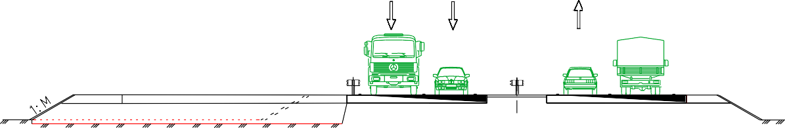

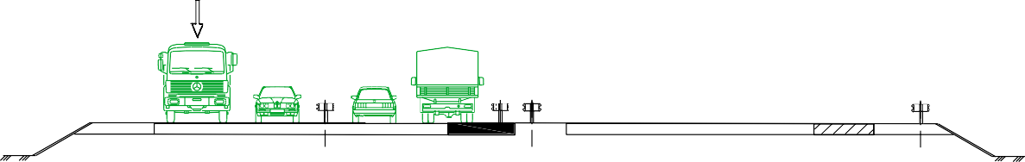

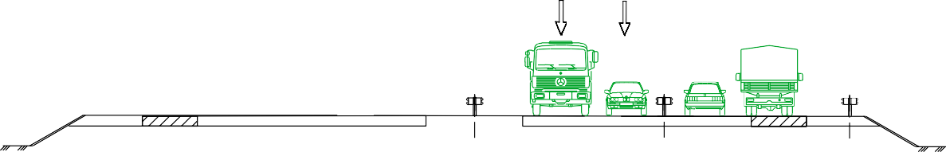

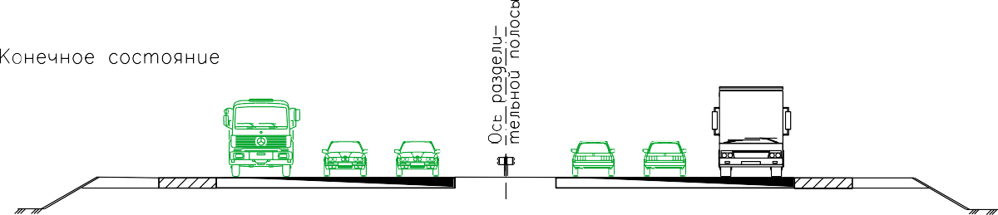

Рис. 11.2. Неполное одностороннее уширение

В особых случаях (стеснённые условиях строительства, или отсутствие доста- точной ширины постоянного отвода может рассматриваться и неполное одно- стороннее уширение. Для этого требуется ещё один дополнительный этап, так как необходимо предусмотреть временное уширение непосредственно одной из проезжих частей, чтобы создать затем промежуточную организацию движения 4+0 (рис. 11.2).
Для двухстороннего симметричного уширения (рис. 11.3) требуются всегда промежуточные временные проезжие части и поэтому три этапа.

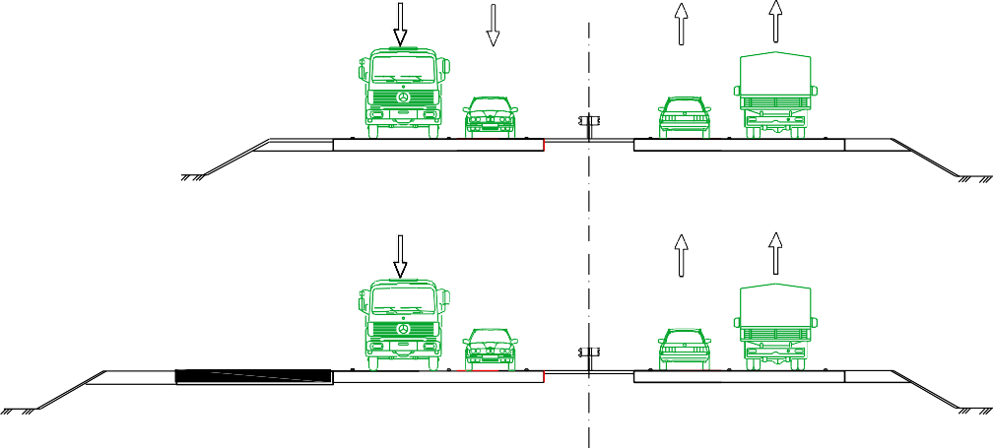

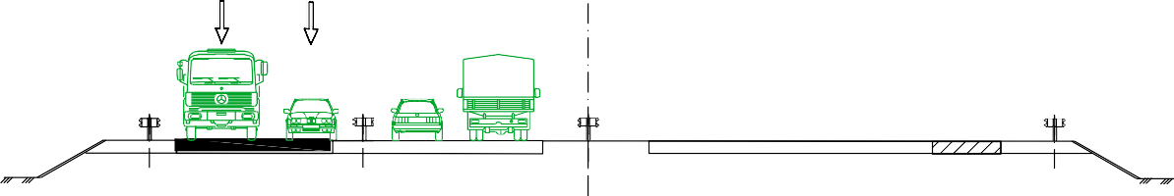

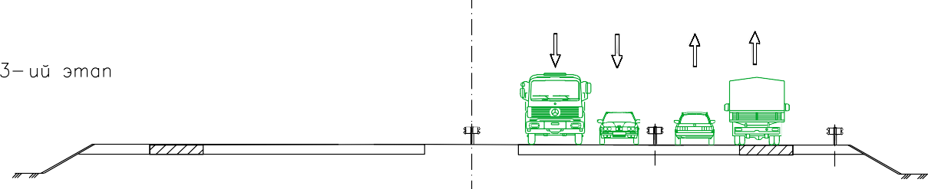
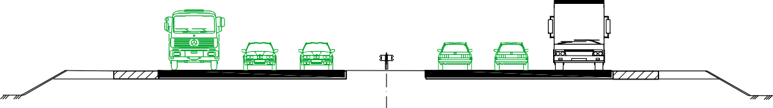

Рис. 11.3. Симметричное уширение.

Этап 1: Организация движения 2 (нормальные) + 2 (ограниченные) полосы дви- жения на существующей старой проезжей части, временное уширение одной проезжей части одностороннего движения.
Этап 2: Организация движения 4+0 на временно уширенной проезжей части, разборка первой старой проезжей части и строительство первой новой проезжей части одностороннего движения.
Этап 3: Перевод и организация движения 4+0 на готовой проезжей части одно- стороннего движения, разборка второй старой временно уширенной проезжей части и строительство второй новой проезжей части одностороннего движения. Конечное состояние: Перевод на окончательную организацию движения 3+3.
Полное одностороннее уширение имеет следующие преимущества:
- происходит за два строительных этапа;
- лучшие условия движения в период проведения работ;
- сокращение сроков реконструкции.
Из недостатков одностороннего уширения - требуется смещения проектной оси по отношению к оси существующей трассы и тем самым занятия дополни- тельных площадей постоянного отвода.
Данная схема организации движения при производстве строительных ра- бот обусловлено и целесообразна при достаточной ширине существующей раз- делительной полосы или существующей обочины. Поэтому такая схема ушире- ния не используется в стесненных условиях проектирования (близкое располо- жение линейных инженерных сетей и т.д.).
При широкой существующей полосе отвода и двухстороннем уширении может быть обеспечена четырёх-полосная вспомогательная организация движе- ния. Для работы дорожно-строительных машин и проезда технологического внутрипостроечного транспорта имеется достаточная ширина полосы временно- го отвода. Смещение не требуется.
Выбор способа производства работ является всесторонним взвешенным процессом и в отдельном случае может быть принят только с учётом имеющихся ограничений на основе технико-экономического сравнения вариантов.
Определяющее влияние на выбор схемы оказывают:
- трассирование в плане и продольном профиле;
- рельеф местности и ситуация;
- вид, количество и длина искусственных сооружений, транспортных развязок и сопутствующие инженерных сооружений и устройств;
- вид, количество и ширина занимаемых ценных угодий под постоянный и вре- менный отвод.
При реконструкции двухполосных автомобильных дорог в многополосные (например, до категории I-в) может применяться схема организации движения с устройством одностороннего уширения существующей проезжей части (рис.
11.4.). На проезжей части одной полосы организуется временное движение по объезду. Существующая дорожная одежда под проектной разделительной поло- сой разбирается.

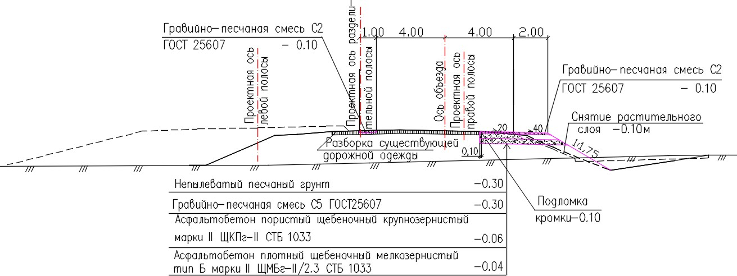

Рис 11.4 Организация движения при реконструкции двухполосной дороги (1+1) в многополосную (2+2 или 3+3) с устройством одностороннего уширения про- езжей части объезда.

Методы реконструкции путем регенерации существующей дорожной одежды.

12.1 Основные понятия о регенерации материалов покрытия.

С точки зрения использования материала старого дорожного покрытия традиционные способы ремонта дорожных одежд нежесткого типа (усиление и/или переукладка слоев) не являются эффективными, так как старый материал либо удаляется либо оставляется в конструкции и становится «балластом», не только не улучшающим прочностные и деформационные характеристики до- рожной конструкции, но и отрицательно влияющим на них с точки зрения раз- вития отраженных дефектов.
В последнее время во всем мире является актуальной тенденция к разра- ботке и внедрению способов ремонта дорожных одежд, наиболее эффективно позволяющих восстанавливать свойства существующих материалов (так назы- ваемые способы регенерации дорожных одежд). В дорожной отрасли под тер- мином «регенерация» принято понимать такую обработку или переработку бывшего в эксплуатации материала дорожной одежды, которая позволяет повы- сить его эксплуатационные и прочностные показатели до требуемого уровня.
Выше сказанное подтверждается в том числе следующим: во Франции по состоянию на период конца 1990-х годов использование вторичных и регенери- рованных материалов в дорожном строительстве было на уровне 10%, что по оценкам специалистов явно не остаточно, в Германии в настоящее время уро- вень использования вторичных материалов достигает 75 – 85%. При этом в транспортном строительстве повторно используемые материалы могут найти применение практически во всех вновь возводимых или реконструируемых со- оружениях.
Доля повторно используемых материалов постоянно растет и в США. Фе- деральное управление шоссейных дорог Министерства транспорта США (FHWA) начало заниматься вопросами переработки дорожно-строительных ма- териалов еще в 1970-х годах. Однако комплексно к этому вопросу в США по- дошли только в научной национальной программе совместных исследований в области автомобильных дорог (NCHRP) в 1997 г., когда по штатам обобщался опыт использования в строительстве дорог вторичных материалов и отходов. Департамент транспорта штата Северная Каролина начал внедрять в практику своей деятельности максимальное использование переработанных материалов и отдельных видов изделий из них в 1999 г., что позволило достичь экономии за счет равноценной замены многих материалов на местные более дешевые или предназначенные в отбросы.
Особое внимание уделяется переработке и повторному использованию асфальтобетона. Повторное использование асфальтобетона возможно как в из- мельченном виде (асфальтогранулят), так и в виде монолитного материала, вос- становленного по горячей либо холодной технологии.

По данным европейской ассоциации по асфальтобетонным покрытиям в 2006 году в Западной Европе было получено более 50 миллионов асфальтогра- нулята и асфальтобетонного лома (из них по 14 миллионов в Германии и Ита- лии). Однако, если в Германии переработке и повторному использованию под- верглось 82% старого асфальтобетона, то в Италии только 18%.

Способы регенерации.

ры;

ры.
Выделяют следующие направления регенерации асфальтобетона:
- восстановление материала без разрушения его первоначальной структу-
- восстановление материала с разрушением его первоначальной структу- Регенерация асфальтобетона по первому варианту осуществляется путем

его пропитки специальными «омолаживающими» составами, восстанавливаю- щими свойства битума. Основными компонентами таких составов являются природные и (или) нефтеполимерные смолы и растворители (толуол, бензол, керосин, нефрас, сольвент и другие). Данное направление в регенерации явля- ется самым ранним и к настоящему времени в различных странах, в том числе и в Беларуси, разработано большое количество пропиточных составов для ас- фальтобетона. К недостаткам такого способа регенерации можно отнести не- большую глубину, на которую возможно восстановление, и то, что такой способ приемлем только на стадии, когда на поверхности материала покрытия еще не образовались макроразрушения, т.е. на этапе содержания, а не ремонта дорож- ных одежд.

Горячий и холодный «ресайклинг».

Ко второму направлению относятся способы регенерации асфальтобето- на, при которых происходит его измельчение, перемешивание с вводимыми в смесь восстанавливающими добавками и укладка в покрытие. Все указанные операции могут выполняться, как с предварительным разогревом покрытия, улучшающим условия рыхления и перемешивания материала (горячая регене- рация), так и без него (холодная регенерация). Перемешивание материала мо- жет производится непосредственно на дороге (регенерация на месте), либо в стационарной или передвижной смесительной установке (регенерация на заво- де).
Горячая регенерация асфальтобетона на заводе – один из первых извест- ных способов восстановления его свойств. Она заключается в разогреве старого асфальтобетона (в виде асфальтогранулята или асфальтобетонного лома, полу- чаемого в результате разборки старых слоев дорожных одежд при капитальном ремонте или реконструкции) и перемешивании его в смесителе (обычно с до- бавлением восстанавливающих реагентов). Часто в новую асфальтобетонную смесь добавляют лишь некоторую часть старого материала. В настоящее время

в США и Германии проведены исследования и выведены зависимости свойств приготавливаемого асфальтобетона от процентного содержания старого мате- риала.
Технология горячей регенерации на месте, первоначально позволявшая восстановить лишь поверхностный слой покрытия, начала развиваться в 1970-х годах. В 1976 г. фирмой Wirtgen были разработаны технология горячей регене- рации асфальтобетона на месте на глубину до 6 см, получившая название Remix, и машина для реализации этой технологии – Remixer. Основной отличи- тельной чертой этой технологии являлась возможность добавления в регенери- руемый материал новой асфальтобетонной смеси. Позднее появилась усовер- шенствованная технология Remix+, позволяющая производить регенерацию по- крытия и устраивать защитный слой за один проход.
У технологии горячей регенерации асфальтобетона на месте на ряду с экономическими преимуществами имеется ряд существенных недостатков, к которым можно отнести небольшую глубину, на которую возможна регенера- ция (обычно 4-5см). Такая глубина не позволяет избежать появления отражен- ных дефектов и часто требует толстых дополнительных слоев для усиления до- рожной одежды. Кроме того, технология практически не пригодна к использо- ванию в городах, так как требует удаления материала ямочного ремонта и при- водит к задымленности и ухудшению экологической ситуации. Вышеназванные проблемы сужают область применения горячей регенерации на месте, и в по- следнее время в большинстве стран мира предпочтение все чаще отдается ме- тоду холодной регенерации асфальтобетона.
Холодная регенерация асфальтобетона заключается в приготовлении и укладке новых смесей, состоящих из асфальтогранулята и одного или несколь- ких вяжущих веществ, без разогрева. Холодная регенерация нежестких дорож- ных одежд стала популярна благодаря своей экологичности и экономичности. Отсутствие необходимости в разогреве материалов позволяет получить относи- тельно дешевые смеси, однако по своим прочностным и деформационным свойствам они уступают горячим и первоначально использовались лишь для дорог невысоких категорий, либо исключительно в слоях основания.
Холодная регенерация асфальтобетона на заводе с применением мобиль- ных смесительных установок все еще популярна во многих странах мира: в Швеции по этому методу ежегодно регенерируют более одного миллиона тон асфальтобетона в год, что составляет порядка 20% от всего объема выпускае- мых в стране смесей для устройства дорожных покрытий. Однако холодная ре- генерация асфальтобетона на месте, когда все операции по рыхлению и измель- чению материала старого покрытия, приготовление новой смеси и ее укладка, производятся комплектом высокопроизводительных машин за один проход, с каждым годом получает все большее распространение благодаря отсутствию транспортных затрат. К основным преимуществам этой технологии можно от- нести следующее:
    - покрытия с разрушениями практически всех известных типов подлежат переработке;

    - риск отраженного трещинообразования сводится к минимуму;
    - конструкция дорожной одежды может быть усилена на большую глу- бину без разборки каких-либо слоев и с максимальным использованием старых материалов.
В мировой практике выделяют две разновидности холодной регенерации:
- восстановление асфальтобетонных покрытий, когда переработке под- вергаются только монолитные слои покрытия;
- восстановление дорожных одежд на полную глубину (full depth reclamation), когда асфальтобетонное покрытие перерабатывается совместно с материалом основания на глубину до 30-50см.
Второму варианту отдается в последнее время все большее предпочтение, так как он позволяет существенно повысить несущую способность основания путем его омоноличивания на большую глубину, а монолитные слои основания, как показали результаты исследований, существенно снижают уровень негатив- ного воздействия динамических факторов (резонансов и сопутствующей вибра- ции) на напряженно-деформированное состояние дорожных конструкций, по- вышают их продольную жесткость, что в конечном итоге приводит к увеличе- нию межремонтных сроков на 15-20%.
Выполнение работ по этой технологии обычно дешевле не только по сравнению с традиционными способами ремонта дорожных одежд, но и по сравнению с другими способами регенерации. Расчеты некоторых авторов по- казывают, что благодаря использованию этой технологии можно достичь эко- номии средств до 40-50%. Средний показатель экономического эффекта от применения технологии холодной регенерации (в том числе по данным для ра- бот в условиях Беларуси) составляет порядка 20%. В тоже время для некоторых объектов отмечались случаи удорожания работ при применении холодной реге- нерации, что можно объяснить нерациональным проектированием состава ма- териала и конструкции дорожной одежды, а также неверным планированием работ.
С точки зрения уменьшения вредного воздействия на окружающую среду технология холодной регенерации асфальтобетона на месте обладает следую- щими важнейшими преимуществами перед традиционными методами ремонта:
- нет необходимости в добыче и транспортировке новых каменных мате- риалов, не ведется разработка карьеров, не нарушается ландшафт местности;
- значительное снижение количества выхлопных газов и шума из-за от- сутствия транспортировки материалов на объект;
- отсутствует необходимость в утилизации материала старого покрытия;
- вследствие отсутствия разогрева битумосодержащих материалов суще- ственно снижается количество вредных выбросов в атмосферу.
Так, по данным исследовательского центра Egli Engineering (Швейцария), при восстановлении покрытия методом холодной регенерации на месте выбро- сы СО₂ снижаются более чем на 45% по сравнению с традиционной технологи- ей ремонта. При этом как показано на рисунке 1 большая часть (более 80%) вы-

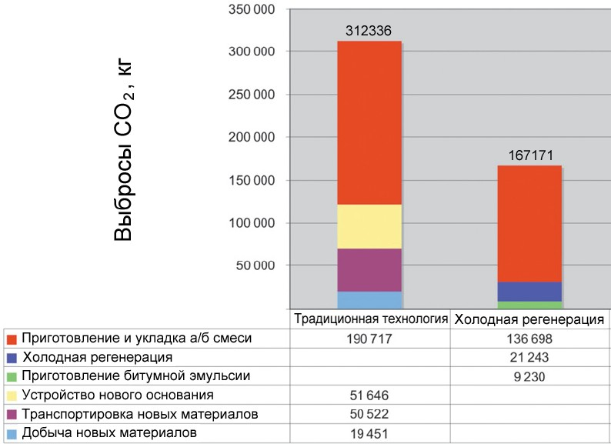
бросов СО₂ приходится на устройство защитного слоя из горячего асфальтобе- тона.
100000 кг СО2соответствует сжиганию 37900 литров дизельного топлива.
Рис.12.1 – Средние значения выбросов СО₂ при ремонте 15000м² покрытия

Европейский стандарт на восстановленный асфальтобетон EN 13108-8 запрещает горячую переработку старых смесей, содержащих дегти и фенолы. Однако как показывает опыт Нидерландов и Германии, такие смеси без ущерба для окружающей среды могут быть переработаны холодным способом с ис- пользованием цемента и вспененного битума. Лабораторные исследования по- казали, что в обновленной смеси частицы дегтей и фенолов связываются цемен- том и битумом и не представляют опасности для окружающей среды.

Получение композиционных материалов на комплексных
битумо-цементных вяжущих.

В качестве вяжущих при холодной регенерации может быть применен широкий спектр веществ. Традиционно для этих целей использовались цемент и битумная эмульсия, как по отдельности, так и в составе комплексного вяжуще- го. С середины 1990-х годов широкое распространение при холодной регенера- ции асфальтобетона, как на заводе, так и на месте, получил вспененный битум. Технология вспенивания битума известна уже более полувека. Изначально для вспенивания применяли пар, подававшийся под высоким давлением, что требо- вало использования массивного бойлера. В конце 1960-х годов в Австралии

компания Mobil Oil начала вспенивать горячий битум холодной водой, но это приводило к засорению сопел, а режимом образования пены было трудно управлять. В середине 1990-х эти трудности были преодолены компанией Wirtgen GmbH, что сделало реальным применение вспененного битума в каче- стве вяжущего при холодной регенерации.
В настоящее время проведены многочисленные исследования, и свойства различных битумов при их вспенивании хорошо изучены.
Кроме того, в некоторых странах, например в Италии и России, рассмот- рена возможность практического применения жидкого битума в качестве вя- жущего при холодной регенерации асфальтобетона на месте.
На территории Беларуси одним из первых ученых, кто стал комплексно заниматься проблемами композитных материалов, содержащих в своем составе органические и неорганические вяжущие вещества (чем по сути является реге- нерированный с применением цемента асфальтобетон), является доктор техни- ческих наук профессор Белорусского национального технического университета Веренько В.А. Его книга «Дорожные композитные материалы» является одним из основных фундаментальных трудов по изучению свойств таких материалов. При непосредственном участии Веренько была освоена технология регенерации асфальтобетона в стационарных установках и получения бетонов на органо- гидравлических вяжущих.
Первый опыт таких работ в Республике Беларусь был получен при устройстве покрытия на дороге Новый Двор- Шершуны – Среднее в 2000г.
В то же время силами ПРСО “Минскоблдорстрой” при научном сопро- вождении БНТУ было устроено около 4,7 км дорожных покрытий из подобных смесей на ряде объектов Минской области. В результате было сэкономлено 72 тонны мазута, 266 тонн битума, 1826 м³ щебня, 9292 кВт. ч. электроэнергии. Экономический эффект составил около 61 тысячи долларов США. Состав мате- риала был предложен на основании исследований БНТУ, в качестве органиче- ского вяжущего была использована битумная эмульсия.

12.5 Конструирование и расчет дорожных одежд при регенерации
существующих покрытий.

При использовании технологии горячей регенерации асфальтобетона, свойства получаемого материала близки к свойствам нового асфальтобетона и проектирование дорожной одежды в этом случае может быть выполнено по традиционным методикам.
Методики расчета дорожных конструкций при их ремонте способом хо- лодной регенерации на месте постоянно совершенствуются. На ранних этапах развития технологии холодной регенерации покрытий для проектирования до- рожной конструкции использовали все те же подходы, что и для традиционных дорожных одежд.
В результате совместного воздействия транспортных нагрузок и погодно- климатических факторов в конструктивных слоях дорожной одежды возникают

напряжения и деформации, от величины которых и реакции на них материалов дорожной одежды зависит долговечность всей конструкции в целом.
Напряжения и перемещения, возникающие в материалах, содержащих ор- ганические вяжущие, к которым относится и регенерированный холодным спо- собом асфальтобетон, ввиду сложности их вязко-упруго-пластичных свойств за- висят от большого числа факторов, в том числе от времени действия нагрузки и температуры. Их вычисление аналитическим путем требует решения огромного количества численных уравнений, и возможность производить подобные вы- числения в повседневной практике появилась лишь в последние 20 – 25 лет с появлением персональных компьютеров.
В связи с трудностями точного определения напряжений и деформаций расчетным путем на протяжении десятилетий в большинстве стран использова- лись эмпирические методики проектирования дорожных одежд, которые были основаны на результатах экспериментов (таких как дорожные тесты Американ- ской ассоциации дорожного строительства в США (AASHTO), либо на опыте многолетних наблюдений за поведением различных дорожных одежд в течение всего срока их службы. Эмпирические зависимости, существующие в виде уравнений, графиков, номограмм, увязывают определенные измеренные пока- затели дорожной одежды (чаще всего величину упругого прогиба на поверхно- сти покрытия) со сроком ее службы. Обычно эти зависимости не имеют под со- бой фундаментальной научной основы и плохо коррелируются с результатами, выходящими за пределы данных, использованных для построения зависимости.
Большинство методов расчета, применяемых ранее в США и странах За- падной Европы, были основаны на эмпирических зависимостях между несущей способностью грунта земляного полотна (по величине CBR – так называемого
«калифорнийского числа»), числом приложения нагрузки и эквивалентной тол- щиной дорожной одежды. Это методы Лидла, Инженерного корпуса, Асфальто- вого института, Нефтяной компании Шелл (США); Центральной лаборатории путей сообщения (Франция); Дорожно-исследовательской лаборатории (Вели- кобритания) и др. Характерным в этом направлении развития представлений о расчёте и конструировании дорожных одежд является метод Шука и Финна (из- вестный как «метод AASHTO», основанный на анализе экспериментов AASHTO. Приведённую толщину дорожной одежды, исходя из значения CBR и интенсивности движения, определяют по формуле:

H pr
= a1 ⋅ h1 + a2 ⋅ h2 +... + an ⋅ hn , (12.1)

где а₁, а₂, а_{n} – эмпирические структурные коэффициенты, отражающие проч- ностные свойства конструктивных слоёв дорожной одежды;
h₁, h₂, h_{n} – соответственно толщины конструктивных слоёв дорожной одежды, м.

Зная величину структурного коэффициента для регенерированного мате- риала, который является функцией от свойств асфальтобетона, количества и ви- да вяжущего, и задаваясь глубиной регенерации, по этой схеме было возможно рассчитать и варианты конструкций при холодном восстановлении покрытий. Для установления структурных коэффициентов регенерированных холодным способом материалов в Айове было отобрано и изучено 18 ресайклированных дорог с разным состоянием покрытия, интенсивностью движения, несущей спо- собностью основания.
Однако, если назначение структурных коэффициентов для новых асфаль- тобетонных смесей, производимых на заводе по определенным нормативным документам из однотипных материалов, в некоторой степени можно назвать оправданным, то регенерированный материал, основным компонентом которого является старый асфальтобетон, даже на одном объекте может иметь слишком большой разброс свойств.
Многие схемы расчёта дорожных одежд, базирующиеся на «методе AASHTO», были приняты в большинстве штатов США (департамент транспор- та каждого штата может принимать любую существующую методику либо раз- рабатывать собственную и провинций Канады, а также заимствованы некото- рыми развивающимися странами, не имеющими собственных разработок в об- ласти проектирования дорожных конструкций, например на Ямайке. Дефицит теоретических представлений о напряжённо-деформированном состоянии ком- пенсировался огромным количеством экспериментальных данных.
Методики, основанные на тестах AASHO и других похожих крупномас- штабных экспериментах, с каждым годом теряют свою актуальность, в том чис- ле и потому, что современные транспортные нагрузки ни в коей мере не сопо- ставимы с нагрузками времени проведения экспериментов.
В последние годы за рубежом получил широкое распространение так называемый механистический подход к проектированию нежестких дорожных одежд, который позволяет существенно увеличить достоверность проектирова- ния и снизить его стоимость. Отличительной особенностью этого метода явля- ется то, что он позволяет определить величины напряжений и деформаций в слоях покрытия в зависимости от приложенной нагрузки и свойств материалов, используя фундаментальные законы механики. К настоящему времени разрабо- тано несколько принципиальных математических моделей для определения напряжений, действующих в дорожных одеждах, каждая из которых отличается трудоемкостью расчетов и достоверностью результатов.
Первоначально использовалась модель слоистой упругой системы, кото- рая позволяет вычислить напряжения и деформации в любой точке покрытия. При этом допускается, что материалы слоев дорожной одежды являются одно- родными, изотропными и линейно-упругими. Математически эта модель бази- руется на теории упругих слоев, разработанной Бусcинеском в конце 19-го века. В основу данной модели положены очень простые математические зависимо- сти, однако она требует принять ряд существенных допущений, что отрица- тельно влияет на точность расчетов, к основным из них можно отнести:

- слои бесконечны в продольном направлении;
- нижний слой (грунт земляного полотна) имеет бесконечную толщину;
- материалы слоев работают только в упругой стадии.
Наиболее современным и точным является расчет методом конечных элементов, который позволяет моделировать все аспекты работы дорожной конструкции под нагрузкой, в том числе учитывать нелинейность свойств мате- риалов. С помощью данного метода можно получить значение величины, рас- пространяющейся в пространстве в виде поля в любой точке этого пространства (в случае строительных конструкций – это поля сжимающих, растягивающих, касательных напряжений и другие.). Принцип расчета состоит в разбиении все- го пространства и полей величин, распространяющихся в нем, на мелкие эле- менты, и определения значений на границах этих элементов. Соответственно, чем более подробное разбиение на конечные элементы, тем более достоверный результат может быть получен. Несмотря на то, что данный метод расчета изве- стен уже более полувека, массовое распространение он получил лишь в послед- ние десятилетия с появлением быстродействующих персональных компьюте- ров.
Расчет методом конечных элементов позволяет наиболее точно оценить величины перемещений и напряжений в материалах дорожной одежды, однако он требует очень аккуратного подхода к моделированию конструкции, в частно- сти к заданию свойств материалов, моделированию основания конечной жест- кости, наложению граничных заделок.
Рассматриваемые методики проектирования правильнее называть не ме- ханистическими, а механико-эмпирическими, так как в качестве расчетных кри- териев они принимают достижение одной из величин (напряжений либо пере- мещений) ее критического значения с учетом определенного коэффициента за- паса, а критические значения напряжений и деформации определяют эмпириче- ски в ходе экспериментальных исследований.
Механико-эмпирические приемы проектирования асфальтобетонных по- крытий известны с 1960-х годов, но широкое распространение начали получать только в 1980-е и 1990-е годы. Одним из основоположников этого направления в проектировании дорожных одежд является Карл Монисмит, который основа- тельно описал механистический подход к проектированию в своем курсе лек- ций для Совета по исследованию транспорта (TRB). Его методика, разработан- ная еще в 1960-е годы, учитывала свойства материалов, состав и интенсивность дорожного движения, климат и некоторые другие факторы. С конца 1980-х го- дов проектирование дорожных одежд по методике Монисмита ведется в штатах Иллинойс, Кентукки, Миннесота и Вашингтон.
Одной из первых стран, где официально внедрили механистические принципы проектирования дорожных одежд, стала Австралия. Руководство по проектированию дорожных одежд 2000 года было эволюционным развитием существовавшей ранее методики с заменой методов определения напряжений в слоях покрытия. Эту же методику применяют в Новой Зеландии.

В США в рамках научной национальной программы совместных исследо- ваний в области автомобильных дорог в начале 21 века было разработано новое руководство по механистическому методу проектирования, призванное заме- нить устаревший эмпирический «метод AASHTO». Дорожники Канады, также считающие механистическое направление в проектировании дорожных одежд наиболее перспективным, рассчитывают на применение рассматриваемого ру- ководства на территории своей страны. Оно было признано очень мощным ин- струментом проектировщика, позволяющим существенно повысить надежность проектных решений с одновременным снижением их стоимости, однако в ре- дакции 2004-го года требовало доработок и считалось преждевременным его применение на практике. Вследствие чего во многих штатах все еще применяют и продолжают совершенствовать эмпирические методики, основанные на по- следней редакции руководства AASHTO. Наиболее характерным примером это- го направления расчетов дорожных одежд является методика Массачусетского департамента транспорта.
В Швеции разработана и внедрена собственная механистическая методи- ка проектирования нежестких дорожных одежд, учитывающая нелинейность свойств асфальтобетона. Аналогичная методика находит применение в Южной Корее. Для упрощения расчетов напряженно-деформированного состояния до- рожных одежд в этой стране создана база данных напряжений в конструктив- ных слоях покрытия, полученная путем анализа большого числа компьютерных моделей конструкций с большой вариацией толщин и расчетных характеристик материалов.
Как в большинстве эмпирических методик проектирования дорожных одежд, так и в механико-эмпирических, большое внимание уделяется нормиро- ванию упругого прогиба дорожных одежд, так как его величина и форма чаши прогиба являются функцией приложенной нагрузки, жесткости монолитных слоев и несущей способности основания. Механико-эмпирические методики отошли от оценки несущей способности основания посредством измерения числа CBR. Чтобы иметь возможность использовать данные по CBR различных материалов, накопленные в течении прошедших десятилетий, были проведены исследования, связывающие CBR материала основания с его модулем упруго- сти.
Для определения модулей упругости слоёв дорожной одежды рассматри- ваемым методом необходимо, чтобы расчётная модель учитывала как свойства материалов, так и реальную конструкцию дорожной одежды и грунтово- геологической среды. Вычисление производится путём решения обратной зада- чи: исходя из известных динамики изменения напряжённо-деформированного состояния дорожной конструкции, геометрии модели и вынуждающего воздей- ствия определяются удовлетворяющие этим условиям комбинации модулей упругости слоёв.
Особенность конструкции дорожной одежды (состоящей в общем случае из регенерированного, выравнивающего и защитного слоев) при ремонте спо- собом холодной регенерации на месте заключается в том, что толщина регене-

рированного слоя и его жесткость больше аналогичных параметров асфальтобе- тона защитного слоя, особенно при высоких температурах. Так, толщина реге- нерированного слоя может достигать 25-30 см, а его модуль упругости может превысить значение в 5000 МПа при положительных температурах, в то же время толщина защитного слоя изменяется в пределах 4-10 см, а модуль упру- гости при высоких летних температурах часто может опускаться ниже 500 МПа. Таким образом, конструкция дорожной одежды с восстановленным слоем – это конструкция с экстремальным распределением жесткости по толщине и досто- верно оценить ее прочность расчетом по действующим отечественным методи- кам и документам не представляется возможным, так как они рассматривают конструкции дорожных одежд с убывающей по толщине жесткостью.
Принятые за рубежом механистические приемы расчета дорожных одежд вполне применимы при ремонте способом холодной регенерации на месте, так как они позволяют точно учесть вклад каждого конструктивного слоя вне зави- симости от вида материала, из которого он состоит, в общую прочность дорож- ной одежды. В конце 1990-х годов Монисмитом была показана возможность проектирования конструкций при холодной регенерации дорожных одежд по его методике. Однако большинство исследователей сходятся на мысли о необ- ходимости дополнительных исследований, направленных на изучение свойств материалов старого дорожного покрытия, свойств регенерированного материа- ла, а также долгосрочных наблюдений за возведенными по этой технологии по- крытиями в различных климатических условиях. В последние годы множество подобных экспериментов проводится в Европе и Северной Америке.
Российские авторы также указывают на то, что повысить надежность про- ектирования конструкций можно путем их оптимизации методами математиче- ского моделирования, учитывающими работоспособность регенерированных слоев в конкретных условиях эксплуатации.

Особенности реконструкции дорожных одежд с цементобетонным по- крытием.
  - Особенности дефектов цементобетонных покрытий.

Дефекты цементобетонных покрытий, как и дефекты асфальтобетонных покры- тий, бывают различных видов в зависимости от их характера, места положения и размера.
Трещины. Для цементобетонных покрытий характерны поверхностные, очень тонкие и сквозные трещины. Поверхностные тонкие трещины расположены че- рез каждые 0,5-1 см в различных направлениях, образуются в период твердения бетона в результате усадки. Сквозные трещины имеют произвольные очертания и расположения. Могут образовываться в связи с недостаточной прочностью земляного полотна, вызванным морозным пучением, а также малой толщиной бетонной плиты или неоднородностью самого бетона. При диагностике уста- навливается общая длина трещин в погонных метрах, а для частых трещин в м2
Незаполненные швы – швы, незаполненные мастикой. В отличии от всех остальных дефектов незаполненные швы на ЦБ покрытии вызваны низким ка- чеством работ по содержанию покрытия. При измерении дефекта данного вида замеряется общая длина незаполненного шва в погонных метрах.
Повреждения кромок швов – сколы и выкрашивания бетонных плит размером до 10см от шва; измеряется в погонных метрах.
Заплаты – часть плиты или вся плита, которая был удалена и заменена, или на которую бы нанесен дополнительный материал после первоначального строи- тельства; (изм. в м2)
Смещение по высоте смежных элементов – разность по высоте между обеими сторонами шва или трещины; при диагностике записывается число вертикаль- ных смещений плит.
Разрушение плит – потеря целостности плит с образованием отдельных участ- ков и наличием сколов, выбоин, трещин, т.е. отсутствие единой поверхности. (м2)
Выкрашивание поверхностной обработки – участки с поверхностной обра- боткой на которых наблюдается потеря щебня. (м2)
Шелушение – разрушение поверхности покрытия за счет отделения наружных тонких пленок материала, вызванное воздействием воды и колебанием темпера- туры. (м2)
Особенно заметно шелушение на цементобетонном покрытии из некачествен- ного пористого бетона в первые годы эксплуатации. К шелушению приводит нарушение технологии приготовления и укладки бетонной смеси и неудовле-

творительный уход за свежеуложенным бетоном. При шелушении цементобе- тонного покрытия в начале разрушается цементный камень, а затем выкраши- вается мелкий материал и крупный заполнитель. Решающую роль при этом иг- рает коррозия цемента.
Виды коррозии:
    - Физическая – разрушение из-за кристаллизации солей, наличие в грунте более 1% растворенных солей или высокого уровня высоких вод с мине- рализацией не менее 3000мг/л
    - Физико-химическая – происходит из-за выщелачивания. Коррозия вы- щелачивания обуславливается тем, что все составляющие цементного камня растворяются в воде.
Наиболее часто наблюдается коррозия бетона под действием углекислых вод, т.к. углекислота присутствует во многих природных водах. Кроме коррозии на разрушении цементобетонного покрытия влияет ряд других факторов:
- низкая максимальная прочность бетона на истирание и знакопеременные нагрузки
- повышенная пористость, особенно в верхней части покрытия
- большое количество условно замкнутых воздушных пучений
- недостаточная коррозийная стойкость компонентов цементного камня и заполнителя

13.2. Особенности реконструкции дорожных одежд с цементобетонными по- крытиями

При реконструкции дорожных одежд с цементобетонными покрытиями обычно выполняют работы по уширению и усилению (повышению прочности) дорож- ной одежды.
В случае уширения существующего цементобетонного покрытия или основа- ния, хорошее качество сопряжения с цементобетонной полосой уширения дает специальная конструкция, приведенная на рис. 13.1.
Она не только несколько толще в месте примыкания, но и имеет выступ, кото- рый заходит под старое покрытие. Старое покрытие таким образом получает усиление края за счет опирания на плиту уширения. Во избежание проникания воды шов между старым и новым покрытием необходимо заполнять мастикой. Однако эта конструкция достаточно сложна технологически.

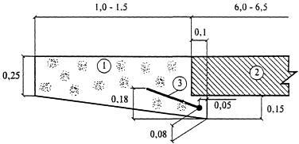
Рис.
13.1. Схема уширения цементобетонного покрытия: 1 - новое бетонное покры- тие уширения; 2 - старое бетонное покрытие; 3 - арматура. Все размеры даны в метрах.

Усиление дорожных одежд с цементобетонными покрытиями можно выполнять следующими способами:
- устройство слоев усиления из асфальтобетонных смесей поверх старого це- ментобетонного покрытия без нарушения его сплошности;
- то же, с предварительным дроблением старого цементобетонного покрытия на мелкие блоки и тщательным уплотнением полученного таким образом материа- ла основания;
- устройство слоя усиления из непрерывно армированного бетона поверх старо- го цементобетонного покрытия.
Цементобетонное покрытие чаще всего усиливают путем укладки одного или нескольких слоев асфальтобетона. Однако, чтобы уменьшить вероятность обра- зования трещин, оно может состоять из нескольких слоев общей толщиной 9- 18см или быть однослойным.
Перед укладкой асфальтобетонной смеси швы в цементобетонном покрытии расчищают, заливают битумом и цементным раствором, посыпают песком и для исключения сцепления слоев швы закрывают полиэтиленовой пленкой, бума- гой, пропитанной битумом на ширину 0,5-0,8м с каждой стороны шва.
Другим вариантом усиления цементобетонных покрытий, обеспечивающим снижение образования трещин, является укладка слоя асфальтобетона толщи- ной 4-8см поверх предварительно проложенной полипропиленовой пленки или нетканых материалов.
За рубежом усиливают прочность и устраняют поверхностные дефекты, укла- дывая армированный или неармированный бетон (или фибробетон) различной толщины. Армированные бетонные покрытия обладают преимуществом - они могут быть небольшой толщины.
Толщина слоя усиления из непрерывно армированного бетона определяется расчетом. При усилении дорожной одежды с цементобетонным покрытием

толщина слоя усиления из непрерывно армированного бетона может составлять 10-12см.
Слой усиления из непрерывно армированного бетона укладывается непосред- ственно на старое цементобетонное покрытие без устройства изолирующих и выравнивающих прослоек

Способы усиления цементобетонных покрытий.

На практике усиление цементобетонных покрытий, чаще всего, произво- дят путем укладки слоев асфальтобетона, причем конструкция, тип и марка ас- фальтобетона и технология производства работ определяются в зависимости от технической категории дороги и дорожно-климатической зоны.
Для автомобильных дорог высших категорий, а также дорог, расположен- ных в I-III дорожно-климатических зонах, применяют асфальтобетонные смеси типов А или Б первой марки.
Подготовительные работы при этом направлены в основном на устране- ние дефектов цементобетонного покрытия:
- полностью разрушенные плиты удаляются и заменяются на новые моно- литные, изготовленные на месте или на заводах ЖБИ;
- пустоты под плитами и нарушение уклонов исправляются путем профи- лирования основания (при этом плиты снимаются) или нагнетания под плиты песка или цементного раствора;
- сколы кромок и углов плит устраняют путем укладки асфальтобетонных (мелкозернистых или песчаных) смесей при толщине слоя до 6 см и цементобе- тонных более 6см;
- искажения продольного и поперечного профилей устраняют путем укладки выравнивающего слоя из песчаного или мелкозернистого асфальтобе- тона асфальтоукладчиками, оснащенными системами автоматики;
- восстанавливают швы существующего покрытия и заливают их гермети- зирующей мастикой.
Перед укладкой выравнивающего слоя или покрытия производят розлив горячего битума (0,3-0,5л/м²) или битумной эмульсии (0,6-0,8л/м²).
Технология производства работ при усилении дорожных одежд с учетом повышения трещиностойкости слоя может выполняться следующими способа- ми:
- путем укладки толстыми слоями за один проход (толщина слоя 10-18см в РБ, 14-26см за рубежом);
- армированием асфальтобетона в зонах швов цементобетонного покры- тия геоматериалами;
- армированием асфальтобетонных смесей металлическими или полимер- ными волокнами;
- путем устройства в асфальтобетоне деформационных швов над швами существующего цементобетонного покрытия.
Наибольший эффект достигается при комплексном использовании не-

скольких способов одновременно.
В технологии укладки асфальтобетона толстыми слоями за один проход наибольшую сложность вызывает уплотнение, так как необходимо применять тяжелые катки массой 15-25т и увеличивать число проходов катка по одному следу. Температура воздуха при укладке не должна быть ниже 5°С, а темпера- тура смеси - не ниже 140°С.
Не всегда целесообразно использовать старые цементобетонные покрытия в качестве оснований. За длительный срок предшествующей службы бетонные покрытия теряют свою прочность, покрываются многочисленными разнообраз- ными по размерам и направлениям трещинами, выбоинами, на них появляются cколы кромок и швов и другие виды разрушений. Поверхность цементобетон- ных покрытий становится покрытой трудноудаляемой масляной пленкой, кото- рая препятствует хорошему сцеплению между бетоном и новыми покрытиями. Неоднородность старого покрытия по прочности не гарантирует однородную прочность усиленной дорожной одежды.
В этом случае для обеспечения нормальной службы новой дорожной одежды старое цементобетонное покрытие или основание разбивают на куски перфораторами или бетоноломами.
После удаления бетона и металла арматуры может оказаться необходи- мым замена старого песчаного слоя или повышение уровня земляного полотна за счет устройства морозоустойчивого слоя. В тех случаях, когда состояние песчаного основания позволяет оставить старый цементобетон на месте, из него выбирают металл арматуры, дополнительно измельчают обломки бетона и уплотняют тяжелыми катками.
В ФРГ в качестве одного из основных способов использования старых цементобетонных покрытий на автомобильных магистралях довоенной по- стройки принято измельчение бетона на месте и уплотнение его тяжелыми стальными ударниками, сбрасываемыми подъемными кранами.
В результате уплотнения поверхность старого цементобетонного покры- тия понижается на 3-4см. По такому слою, рассматривая его при расчетах проч- ности дорожной одежды как укрепленное грунтовое основание, возводят новую дорожную одежду.
При сохранении существующего бетонного покрытия в составе будущей дорожной одежды приходится выравнивать старое покрытие слоем песка тол- щиной 5-10см, обработанного битумом, и по нему укладывать новое покрытие такой толщины, чтобы оно не подвергалось трещинообразованию в результате воспроизводства трещин старого покрытия.

Устройство краевых полос и укрепление обочин при реконструкции автомобильных дорог
В процессе реконструкции дорог во многих случаях перестраивают или устраивают заново укрепление обочин, восстанавливают разрушенные откосы насыпей и выемок и укрепляют их.
Укрепление обочин существенно влияет на безопасность и скорость дви-

жения автомобилей, поскольку предотвращает попадание пыли и грязи на про- езжую часть, создает условия для безопасного съезда на обочину в случае необ- ходимости.
Это особенно важно в осенне-весенний периоды года. Укрепленные обо- чины обеспечивают гидроизоляцию земляного полотна, повышая его прочность и устойчивость, предотвращают разрушение поверхности обочин при наезде ав- тотранспортных средств. В зимнее время укрепленные обочины способствуют переносу снега во время метелей и облегчают его удаление при снегоочистке.
Сопряжение дорожной одежды непосредственно с грунтовой обочиной неблагоприятно для работы дороги. Стекающая с проезжей части вода размяг- чает грунтовую обочину, часто разъезженную, и течет в направлении продоль- ного уклона вдоль края дорожной одежды.
Вода размывает грунт вдоль кромки покрытия, подмывает дорожную одежду и проникает в основание. Прочность дорожной одежды снижается, про- езд автомобилей по ослабленной полосе приводит к образованию трещин в до- рожной одежде и обламыванию ее кромок.
Кроме того, грунт с обочины заносится колесами на покрытие, его кромка становится плохо отличимой от обочины и водители, стремясь держаться по- дальше от края, выезжают к середине проезжей части, что приводит к фактиче- скому сужению проезжей части и повышает опасность дорожно-транспортных происшествий.
В этих условиях уширение проезжей части на 0,5-1,0м также малоэффек- тивно. Поэтому необходимо укрепление обочин, особенно вдоль края дорожной одежды.
Укрепление обочин, особенно из суглинистого грунта, и укладка на них краевых полос значительно повышают безопасность движения. Во время дождя случайный заезд автомобиля колесом на обочину может привести к дорожно- транспортному происшествию.
Краевые полосы четко указывают границы проезжей части и придают уверенность водителям в том, что они не попадут на размокший грунт обочин. Это позволяет им ехать с большей скоростью.
При наличии краевой полосы и укрепленной обочины пропускная спо- собность дорог с двухполосной проезжей частью увеличивается на 15-30%.
Кроме того, краевые полосы придают автомобильной дороге законченный вид и красивое оформление. В соответствии с ТКП покрытия на краевых укреп- ленных полосах и на обочинах должны отличаться по цвету и внешнему виду от покрытий проезжей части или отделяться разметкой. Обочины по своей проч- ности должны допускать выезд на них транспортных средств.
Для обеспечения безопасности движения коэффициент сцепления колеса с покрытием на обочине не должен отличаться более чем на 0,15 от коэффици- ента сцепления на проезжей части.
Для предохранения обочин и откосов земляного полотна от размыва на участках дорог с продольными уклонами более 30‰, с насыпями высотой более 4м, в местах вогнутых кривых в продольном профиле устраивают продольные

лотки и другие сооружения для сбора и отвода стекающей с проезжей части во- ды.
Разделительные полосы на дорогах I категории сопрягают с проезжей частью путем устройства на разделительной полосе укрепленных полос. Остальную часть разделительной полосы укрепляют засевом трав или посадкой кустарни- ков, располагаемых на расстоянии не менее 1,75м от кромки проезжей части.
Краевые полосы можно устраивать из сборных плит из белого бетона толщиной 6 см на обычном монолитном бетоне; из монолитного бетона толщи- ной 20-22см; из асфальтобетона, укладываемого одновременно с покрытием проезжей части на том же типе основания. В этом случае краевая полоса отде- ляется от основного покрытия линией разметки.
Минимально необходимым является укрепление обочин устройством кра- евой укрепительной полосы, в том числе выполняемое и путем уширения про- езжей части. Это улучшает транспортно-эксплуатационные показатели дороги, способствует усилению кромки проезжей части, однако оно эффективно при малом количестве наездов на обочину, малом количестве выпадающих осадков и земляном полотне из легких грунтов.
В условиях интенсивной эксплуатации остановочной полосы, в сложных грунтовых и климатических условиях конструкция краевой укрепительной и остановочной полос может приниматься единой.
Такая конструкция оказывает положительное воздействие и на водно- тепловой режим земляного полотна.
Применение в конструкциях геосинтетических материалов диктуется
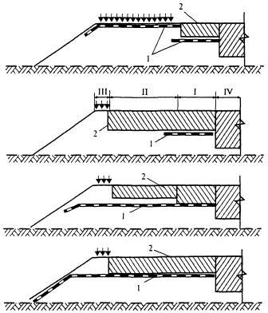
необходимостью гидроизоляции, дополнительного дренирования или сокращения расхода дорож- но-строительных материалов за счет повышения прочности кон- струкции.
При необходимости усиле- ния дорожной конструкции в слоях укрепления или под ними на контакте с дренирующим сло- ем укладывают материалы арми- рующего типа, в том числе гео- сетку, геовеб и др. Для улучше- ния условий дренирования зем- ляного полотна при укреплении обочин укладывают прослойку из нетканого геосинтетического ма- териала.
Рис. 13.2. Решения по укрепле- нию обочин: I-IV - соответствен-
но краевая укрепительная полоса, остановочная полоса, прибровочная часть

обочины, проезжая часть дороги;
1 - прослойка из геоматериала; 2 - слой укрепления обочины.

Такое решение целесообразно применять:
- при переустройстве дренирующего слоя в зоне обочин с отсыпкой слоя из мелких песков с К_{ф} = 1-2 м/сут;
- при заиленном дренирующем слое и укреплении обочины без его пере- устройства;
- в качестве мероприятия, снижающего влажность грунтов земляного по- лотна при 2-м и 3-м типах местности по условиям увлажнения во II и III дорож- но-климатических зонах (дороги I-III категорий) и как мероприятие при регули- ровании водно-теплового режима земляного полотна на участках, подвержен- ных образованию пучин, для ускорения отвода воды;
- при укладке щебеночного слоя непосредственно на грунт на их контакте. При укладке краевых бетонных плит вдоль существующего покрытия вы-
полняют следующие рабочие операции:
- устраивают на обочине ровик для краевой полосы;
- выравнивают кромки старого покрытия, обычно имеющие неровности, наплывы и т.п.;
- выравнивают основание с распределением выравнивающего материала;
- укладывают и уплотняют слой цементобетонной смеси;
- укладывают плиты из белого бетона с тщательной подгонкой их к кромке по- крытия и подливкой цементного раствора для выравнивания; присыпают грунт со стороны обочины и уплотняют его;
- заполняют поперечные и продольные швы битумом, битумной мастикой или цементным раствором;
- организуют уход за краевыми полосами во избежание заезда на них автомо- билей до полного затвердения бетона.
Плиты применяют шириной 0,75 и толщиной 0,2м. Рекомендуют двух- слойные плиты - нижний слой из обычного бетона, а верхний из белого или цветного бетона. Однако, как показывает опыт, при темных асфальтобетонных покрытиях достаточно контрастно выглядят и плиты из обычного бетона. Недо- статок краевых полос из бетонных плит, особенно из приготовленных на заво- дах с пропариванием, заключается в том, что бетон поверхностного слоя срав- нительно скоро начинает шелушиться и плиты затем разрушаются.
При затруднениях в получении готовых цементобетонных плит более экономично устраивать краевые полосы из монолитного бетона на месте до строительства дорожной одежды.

Реконструкция дорожных одежд переходного типа.
  - Оценка состояния дорожных одежд переходного типа.

К дорожным одеждам переходного типа относятся одежды, имеющие гравийные или щебеночные покрытия, а также покрытия из грунтов и местных мало прочных каменных материалов, обработанных вяжущими. К этому же ти- пу относятся мостовые, доля которых в настоящее время весьма незначительна. Такие дорожные одежды устраивают на дорогах IV и V категорий при интен- сивности движения до 500 авт./сут. с умеренным климатом. На дорогах с интен- сивностью движения свыше 500 авт./сут. следует применять покрытия из гра- вийных или щебеночных материалов, обработанных органическими вяжущими.
По состоянию на 1 января 2019 года сеть автомобильных дорог общего пользования в Беларуси составляет почти 87 тысяч километров. Из них к рес- публиканским автомобильным дорогам относится почти 16 тысяч, к местным автомобильным дорогам - 71 тыс. км.
Из общего протяжения местных дорог порядка 27 тыс. км дорог (38%) имеют гравийное, щебеночное и мостовое покрытие. Протяженность грунтовых дорог - 11,5 тыс. км (> 16%). Итого более половины местных дорог не имеют усовершенствованных и капитальных типов покрытий.
В составе дорог общего пользования автомобильных дорог I категории в Беларуси порядка 1,6 тыс. км, II - 1,8 тыс. км, III - 6,1 тыс. км, IV - 38 тыс. км, V - 23,3 тыс. км, VI - 15,9 тыс. км.
Основные преимущества дорожных одежд переходного типа состоят в возможности широкого использования местных материалов, простоте техноло- гии строительства и как следствие в низкой стоимости.
Недостатками таких одежд являются невысокая прочность и долговеч- ность, появление деформаций и разрушений, а также пыльность гравийных и щебеночных покрытий. Поэтому при увеличении интенсивности движения пе- реходные покрытия, как правило, перестраивают.
В зависимости от состояния дорожной одежды, фактической и ожидаемой ин- тенсивности движения назначают вид работ по реконструкции гравийных, ще- беночных и других покрытий переходного типа.
Существуют два основных вида перестройки покрытий переходного типа:
-· восстановление и усиление гравийного или щебеночного покрытия путем устройства нового слоя из гравия или щебня или путем добавления нового гра- вия или щебня с перемешиванием со старым материалом для улучшения его фракционного состава;
-· ремонт существующего гравийного или щебеночного покрытия и устройство нового слоя из материалов, обработанных органическими или минеральными вяжущими, и тем самым перевод дорожной одежды из переходного типа в до- рожную одежду облегченного типа. В этом случае старая дорожная одежда ста- новится основанием.
Встречается и такой вариант, когда существующая дорожная одежда из гравия или щебня полностью разбирается и заменяется новой. Такое решение

обычно принимают в том случае, если существующее покрытие значительно разрушено, применен слабопрочный материал, который в процессе эксплуата- ции сильно загрязнен.
В каждом конкретном случае решение принимается после детального об- следования и анализа состояния существующей дорожной одежды, в процессе которого определяют прочность дорожной одежды, фракционный зерновой со- став каменного материала и его физико-механические показатели, содержание пылеватых и глинистых частиц, а для грунтов тип, число пластичности, влаж- ность, гранулометрический состав и другие показатели.
С учетом фактических показателей состояния дорожной одежды, интен- сивности и состава движения, грунтово-геологических и гидрологических усло- вий определяют требуемую прочность и конструкцию дорожной одежды, а так- же способ использования старой дорожной одежды.
Простейший способ перестройки гравийного или щебеночного покрытия состо- ит в его сплошном выравнивании и усилении.
.В настоящее время в процессе реконструкции дорог гравийные, щебе- ночные и другие типы переходных покрытий перестраивают в покрытия облег- ченного усовершенствованного типа с устройством слоев усиления или защит- ных слоев из материалов, обработанных вяжущими.

Реконструкция дорожных одежд переходного типа
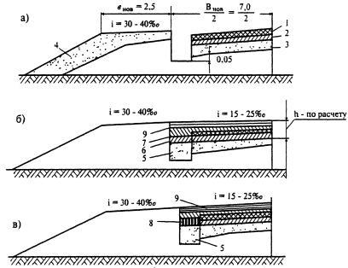
На рис. 14.1 приведена схема уширения с последующим усилением слоем асфальтобетона реконструируемой дорожной одежды переходного типа. Встре- чается и такой вариант, когда существующая дорожная одежда из гравия или щебня полностью разбирается и заменяется новой.

Рис. 14.1. Схема уширения и усиления переходного покрытия: а - подготовка ровика для уширения;
б - уширение и усиление при основании из щебня;

в - то же, при основании уширения из камня;
- - кирковка существующего покрытия на глубину 5-7 см;
- - нижний слой старого покрытия (щебеночного, гравийного); 3 - песчаный слой; 4 - досыпка обочины и земляного полотна; 5 - песчаный слой уширения;
6 - уширение и утолщение старым щебнем; 7 - тоже новым щебнем; 8 - уширение основания камнем;
9 - новое покрытие из асфальтобетона.

Простейший способ перестройки гравийного или щебеночного покрытия состоит в его сплошном выравнивании и усилении.
Для усиления применяют гравийную или щебеночную смесь оптимально- го гранулометрического состава. При невозможности получения из карьера гра- вийных смесей требуемого зернового состава их готовят в карьере или на месте («метод смешения на дороге») путем добавления и тщательного перемешивания отдельных фракций.

Особенности организации работ при реконструкции автомобильной до- роги

Организация работ при реконструкции автомобильных дорог имеет следую- щие основные особенности:
- необходимость обеспечения на период реконструкции удовлетворительных условий движения транспорта общего пользования и как правило - значитель- ной интенсивности;
- неудобство (иногда даже невозможность) использования на некоторых ра- ботах обычных, серийно выпускаемых средств механизации;
- необходимость разработки и применения индивидуальных (нетиповых) тех- нологических решений;
- зачастую повышенная энергоемкость и, как следствие, повышенная себе- стоимость единицы строительной продукции.
Перечисленные особенности и степень учета их при разработке организаци- онных решений оказывают значительное влияние на себестоимость производ- ства работ, на их календарную продолжительность, а также на экономику народного хозяйства в районах, обслуживаемых реконструируемой дорогой.
Возможно несколько основных вариантов организации работ:
- Дорожно-строительная организация, обладающая необходимыми ресурса- ми, выполняет работы (обычно на подрядных началах) по реконструкции всей дороги одним потоком. Скорость и направление потока определяются его тех- нической целесообразностью и экономической эффективностью для строитель- ной организации.
Мероприятия по дорожному обеспечению существующего автомобильного движения сохраняются за эксплуатационными организациями, обслуживающи- ми дорогу. Исключением являются только объезды мест производства работ, которые устраивают и содержат строители. В большинстве случаев этот вариант наиболее целесообразен при относительно небольшой протяженности дороги и сроке реконструкции, не превышающем 2-3 лет.
- При реконструкции магистрали большой протяженности и выполнении ра- бот также одной подрядной дорожно-строительной организацией, но в течение нескольких лет, целесообразно разделять дорогу на участки с различной оче- редностью производства работ. К участкам, подлежащим реконструкции в первую очередь, относят те, на которых народное хозяйство несет наибольшие потери в результате несоответствия дорожных условий требованиям движения.
Участки с различной очередностью реконструкции обычно расположены по дороге в случайном порядке, что препятствует организации единого строитель- ного потока. Рассредоточение по дороге материально-технических и трудовых ресурсов снижает эффективность их использования, а дополнительные пере- дислокации их с одного участка на другой требуют дополнительных затрат вре- мени, материальных и денежных средств. Однако эти дополнительные затраты обычно окупаются выгодами, получаемыми в транспортной сфере благодаря первоочередной реконструкции наиболее неблагоприятных (опасных и убыточ-

ных для транспорта) мест. Поэтому на магистралях большой протяженности в большинстве случаев ориентируются на поэтапное (по участкам очередности) производство работ по реконструкции.
- Возможно, также стадийное улучшение транспортно-эксплуатационных качеств дороги, выполняемое непрерывно силами эксплуатационных организа- ций с относительно небольшими ежегодными затратами. Такой вариант может быть оправдан при малых объемах финансирования и недостаточности матери- ально-технических ресурсов. Реконструируют в первую очередь только наибо- лее неблагоприятные для движения места.
Недостатки подобной организации реконструкции заключаются в том, что, во-первых, на дороге все время (в течение многих лет) производят работы, а это ухудшает условия движения и, во-вторых, на дороге все время имеются смеж- ные участки с различными техническими параметрами и отличающимися усло- виями движения. Последнее также снижает безопасность движения.
Выбор организационного решения реконструкции в конечном счете опреде- ляют расчетами экономической эффективности возможных вариантов с учетом транспортно-эксплуатационной характеристики дороги, конкретных условий производства работ, а также объемов финансирования, наличия производствен- ной базы и других материально-технических ресурсов.
При реконструкции автомобильных дорог большой протяженности и дли- тельном (несколько лет) сроке производства работ организация единого потока на всей дороге не всегда будет оправдана. Целесообразно разбивать дорогу на отдельные участки с примерно равными (внутри участка) транспортно- эксплуатационными характеристиками и устанавливать очередность рекон- струкции их по годам. При этом поточность производства работ внутри каждого отдельного участка сохраняется, а общая поточность реконструкции всей доро- ги может быть нарушена.
Для определения очередности реконструкции участков дороги наряду с эко- номическими критериями рассматривается совокупность ряда показателей, включая количество и характер дорожно-транспортных происшествий на участ- ке; средние скорости движения автомобилей на участке; интенсивность и состав движения; виды и объемы работ по реконструкции участка; виды и объемы ра- бот для обеспечения пропуска движения по дороге на период производства ра- бот.
В проектах организации работ учитываются как потребности транспорта, так и необходимость создания благоприятных условий для производства работ до- рожно-строительными организациями. Во всех вариантах организации работ предусматривается обеспечение планового снижения себестоимости и повыше- ния производительности труда. Это требование вступает в некоторое противо- речие с выполнением реконструкции не по потоку, а в порядке очередности на различных участках.
Передислокация материально-технических и трудовых ресурсов (дорожно- строительных машин, баз снабжения материалами и полуфабрикатами, произ- водственных предприятий, рабочих кадров) с одного участка на другой всегда

требует затрат времени, денег, топлива и других ресурсов. Все эти затраты не повышают выпуск строительной продукции, а являются дополнительными рас- ходами, увеличивающими ее себестоимость.
Особенно нежелательными являются непроизводительные затраты времени на передислокацию и на подготовку и развертывание работ на новом участке. Такие затраты времени сокращают, причем иногда весьма значительно, количе- ство рабочих дней в строительном сезоне и в конечном итоге приводят к уменьшению годовых объемов дорожно-строительных работ.
В целях снижения неблагоприятного влияния передислокаций на общий ход строительства обычно рекомендуется:
подбирать участки реконструкции таким образом, чтобы объемы работ на каждом из них обеспечивали полную производственную загрузку дорожно- строительной организации на один год;
передислокацию основных видов ресурсов производить в наиболее неблаго- приятный для производства работ период года - зимой;
подготовку фронта для развертывания основных работ по реконструкции на новом участке начинать заблаговременно в конце предыдущего летнего строи- тельного сезона. При такой организации работ суммарные потери всех видов от передислокаций строительных подразделений будут минимальными.
Однако не везде можно полностью соблюдать подобную схему организации работ. Возможны случаи, когда на относительно благополучных участках доро- ги имеются отдельные места с очень плохими транспортно-эксплуатационными показателями. Эти места требуют немедленной перестройки несмотря на то, что весь участок значительной протяженности может быть реконструирован во вто- рую или даже в третью очередь, то есть на несколько лет позже. Подобного ро- да задача организационно может быть решена двумя путями.
Необходимые работы по реконструкции короткого участка дороги с неудо- влетворительными условиями движения могут выполнить дорожные эксплуата- ционные организации в порядке капитального ремонта. Реконструкцию следует осуществлять в соответствии с общим проектом реконструкции дороги таким образом, чтобы в последующем на этом участке никаких работ больше произ- водить уже не требовалось.
По другому варианту реконструкцию производит специальное подразделение генеральной подрядной дорожно-строительной организации, выполняющей все работы по реконструкции. При этом значительно возрастают удельные затраты на передислокации и увеличиваются потери рабочего времени. Тем не менее этот вариант предпочтительнее, так как он гарантирует быстрое и радикальное устранение причин, порождающих дорожно-транспортные происшествия.
При выборе окончательной схемы организации работ по реконструкции всей дороги следует сопоставлять расходы строительной организации, вызванные дополнительными передислокациями с экономическим эффектом, получаемым народным хозяйством благодаря ускоренной реконструкции наиболее неудо- влетворительных участков дороги.
В общей схеме организации реконструкции дорог существенное значение

имеет организация движения автомобилей на участках производства работ. В ряде случаев, особенно на дорогах со значительной интенсивностью движения, мероприятия по обеспечению движения являются решающими для оценки раз- личных вариантов организации работ по реконструкции в целом.
По техническим правилам ремонта и содержания автомобильных дорог объ- езд должен быть таким, чтобы обеспечивать движение со скоростью не менее 30 км/ч.
В районах с густой сетью существующих дорог обычно удается часть движе- ния переключить на параллельные дороги. Это в значительной степени разгру- жает объезды и соответственно снижает требования к ним. Использование су- ществующих дорог при малой плотности дорожной сети, приводит к значитель- ным перепробегам автомобилей.
Однако полностью обойтись без объездов, устраиваемых в непосредственной близости к реконструируемой дороге, нельзя. Нужно обеспечить, во-первых, возможность движения строительного транспорта, доставляющего материалы на дорогу и, во-вторых, проезд сложившегося транспортного потока.
В большинстве случаев на объездах устраивают земляное полотно с дорож- ными одеждами простейших типов - гравийными, шлаковыми, грунтовыми, улучшенными крупноскелетными добавками и т.д. При этом фактическая ин- тенсивность движения на объездах превышает допустимую по нормативам для подобных типов покрытия. Однако учитывая короткий срок службы объездов, это обстоятельство не может служить причиной для обязательного перехода к более капитальным и, следовательно, более дорогим конструкциям дорожных одежд. Для того чтобы поддерживать удовлетворительную проезжаемость на объездах со слабыми дорожными одеждами, их необходимо систематически ремонтировать.
При высокой интенсивности движения на объездах могут быть устроены сплошные покрытия. При этом целесообразно рассматривать вопрос о замене реконструкции строительством новой дороги» параллельной существующей. В этом случае существующая дорога на период строительства новой будет играть роль объездного пути.
Аналогично может быть решен вопрос пропуска движения при реконструк- ции дорог II и III категорий в дорогу I категории. В этом случае целесообразно строить вначале новое земляное полотно и проезжую часть, используя суще- ствующую дорогу для движения, затем переводить движение на новое покры- тие и приступать к перестройке старого. Однако опыт показывает, что полно- стью обойтись без объездов и в этом случае не удается. В местах значительной реконструкции земляного полотна все же приходится устраивать небольшие дополнительные объезды.
Во всех случаях наибольшие трудности с устройством объездов встречаются при пересечении водотоков или других подобного рода препятствий (железных дорог, каналов и т.д.). В этих местах предпочтительно максимально использо- вать существующие искусственные сооружения.
При проектировании организации работ обычно рассматривают и сравнивают

несколько общих схем пропуска движения. Критерием выбора оптимальной схемы считается минимум суммарных затрат и убытков, определенных для народного хозяйства, то есть такая организация пропуска движения в период
реконструкции, при которой ∑Cн.х. → min .
Необходимо также определять суммы расходов строительной организации по обеспечению пропуска движения ∑Cс.о. . Эти расходы должны быть предусмот- рены в смете на реконструкцию дороги.
Особенностью организации работ по реконструкции автомобильной дороги, ко- торая влияет на принятие проектных решений по конструкциям отдельных эле- ментов дороги, является трудно устранимое противоречие между экономиче- ской целесообразностью использования высокопроизводительной дорожной техники и работ, выполняемых с применением средств малой механизации и практической возможностью ее применения на всех работах. Ограниченность применения высокопроизводительной дорожной техники при реконструкции обусловливается ее специфическими конструктивными особенностями, а точ- нее, ее геометрическими размерами. В основном указанные проблемы возника- ют при незначительном уширении дорожной одежды или земляного полотна, размеры которого составляют, как правило, 0,5-1,5 м.
С целью упрощения производства указанных работ в проектах иногда прини- маются решения об одностороннем уширении дорожной одежды со смещением оси дороги после реконструкции.
Невозможность применения высокопроизводительной дорожной техники, а также выполнение работ в стесненных условиях на малых захватках обусловли- вает ещё одну особенность при реконструкции автомобильных дорог - повы- шенную стоимость единицы отдельных видов дорожно-строительных работ по сравнению с условиями нового строительства.
Работы по реконструкции автомобильной дороги, как правило, осуществля- ются специализированными строительными организациями на подрядных нача- лах, так же, как и новое строительство.
Выбор технологических схем организации производства работ и последова- тельности их проведения на участках реконструируемой автодороги определя- ется расчетами экономической эффективности каждого из вариантов с учетом транспортно-эксплуатационных характеристик участков дороги, конкретных условий производства работ, объемов финансирования, наличия производ- ственных баз и материально-технических ресурсов.

Оценка воздействия реконструкции автомобильной дороги на окружа- ющую среду

16.1 Термины и определения

воздействие на окружающую среду: Любое прямое либо косвенное воздей- ствие на окружающую среду хозяйственной и иной деятельности, последствия- ми которой являются изменения окружающей среды.
вред, причиненный окружающей среде: Имеющее денежную оценку отрица- тельное изменение окружающей среды или отдельных компонентов природной среды, природных или природно-антропогенных объектов, выразившееся в их загрязнении, деградации, истощении, повреждении, уничтожении, незаконном изъятии и (или) ином ухудшении их состояния, в результате вредного воздей- ствия на окружающую среду, связанного с нарушением требований в области охраны окружающей среды, иным нарушением законодательства Республики Беларусь.
дорожно-транспортный комплекс: включает в себя автомобильную дорогу с искусственными сооружениями на ней, транспортные средства, движущиеся по дороге, технологический транспорт, дорожно-строительную технику и меха- низмы.
животный мир: Охраняемый компонент природной среды, возобновляемый природный ресурс, представляющий собой совокупность всех диких животных, постоянно обитающих на территории Республики Беларусь или временно ее населяющих, в том числе диких животных в неволе.
жизненный цикл автомобильной дороги: Период времени, за который выпол- няется совокупность процессов от момента проектирования автомобильной до- роги, включая строительство (возведение) и содержание, до ее утилизации (ликвидации).
зона возможного значительного вредного воздействия: Территория (аквато- рия), в пределах которой по результатам ОВОС могут проявляться прямые и (или) косвенные значительные отрицательные изменения окружающей среды и (или) отдельных ее компонентов в результате реализации планируемой деятель- ности.
объект-аналог: Эксплуатируемая автомобильная дорога того же класса, что и проектируемая дорога, с тем же числом полос движения, интенсивностью движения, близкой к расчетной интенсивности движения для проектируемой дороги, со сходными геометрическими параметрами, сходная с проектом в отношении применяемой технологии работ.
общественность: Одно или более чем одно физическое или юридическое лицо и в соответствии с национальным законодательством или практикой их ассоци- ации, организации или группы.
объекты животного мира: Дикие животные, в том числе относящиеся к объек- там охоты и рыболовства, а также популяции диких животных.

объекты растительного мира: Произрастающие дикорастущие растения, обра- зованные ими популяции, растительные сообщества или насаждения.
оценка воздействия на окружающую среду (ОВОС): Определение при разра- ботке проектной документации возможного воздействия на окружающую среду при реализации проектных решений, предполагаемых изменений окружающей среды, а также прогнозирование ее состояния в будущем в целях принятия ре- шения о возможности или невозможности реализации проектных решений. потенциальная зона возможного воздействия: Территория (акватория), в пре- делах которой по данным опубликованных источников и (или) фактическим данным по объектам-аналогам могут проявляться прямые и (или) косвенные значительные отрицательные изменения окружающей среды и (или) отдельных ее компонентов в результате реализации планируемой деятельности. растительный мир: Совокупность произрастающих дикорастущих растений, образованных ими популяций, растительных сообществ и насаждений. трансграничное воздействие: Воздействие на окружающую среду затрагивае- мой стороны, которое может быть вызвано планируемой на территории Респуб- лики Беларусь хозяйственной и иной деятельностью.

Оценка воздействия на окружающую среду

ОВОС планируемой реконструкции автомобильных дорог проводится в соответствии с требованиями действующих нормативных документов. Для рес- публиканских автомобильных дорог ОВОС проводится в обязательном порядке. ОВОС реконструкции автомобильных дорог проводится в случае рекон- струкции существующих дорог, имеющих две или менее полосы движения, с целью создания четырех или более полос для движения там, где реконструиро- ванный участок дороги будет иметь непрерывную протяженность в 10 км или
более.
ОВОС проводится для проектируемого участка автомобильной дороги в целом. При этом оценивается воздействие на окружающую среду не только автомо- бильной дороги как физического объекта, но и всего дорожно-транспортного комплекса на всех этапах жизненного цикла автомобильной дороги, включая иные объекты инфраструктуры, имеющие отношение к данному объекту (карь- еры, мосты, путепроводы и т.п.). Не допускается проведение ОВОС для отдель- ных выделяемых в проектной документации этапов работ, очередей, пусковых комплексов.
Объем и степень детализации работ по ОВОС определяются проектной органи- зацией и обосновываются в программе проведения ОВОС с учетом уровня воз- можного воздействия, оказываемого проектируемыми автомобильными доро- гами на окружающую природную и социальную среду. При этом необходимо учитывать, что строительство автомагистралей и скоростных дорог относится к видам деятельности, которые могут оказывать значительное вредное трансгра- ничное воздействие на окружающую среду, при их возведении может возник-

нуть необходимость проведения оценки воздействия в трансграничном контек- сте.
Проектная документация на возведение и реконструкцию автомобильных дорог подлежит государственной экологической экспертизе в соответствии с законодательством Республики Беларусь.

Программа проведения ОВОС

ОВОС проводится на основе подготовленной проектной организацией и утвержденной заказчиком программы проведения ОВОС. При подготовке программы проведения ОВОС требуется:
проанализировать альтернативные варианты прохождения трассы дороги, включая отказ от ее возведения или реконструкции, с учетом природоохранных и иных ограничений в использовании земельных участков, установленных дей- ствующим законодательством, проанализировать альтернативные варианты технологических решений по планируемому возведению (реконструкции) авто- мобильной дороги с учетом их экономической эффективности, экологической безопасности, безопасности движения, потребления ресурсов, степени риска возникновения аварийных ситуаций;
собрать и оценить информацию о существующем состоянии окружающей среды и биологическом разнообразии территории в пределах потенциальной зоны воздействия автомобильной дороги (в том числе о растительном и животном мире), социально–экономических и иных условиях, используя источники ин- формации.
На основе полученной информации предварительно определяются источники, виды, значимость (характер), масштаб воздействия, в том числе уточняется по- тенциальная зона возможного воздействия дорожно-транспортного комплекса при строительстве и эксплуатации автомобильной дороги.
По результатам проведенного анализа и оценки предварительно:
- оцениваются возможные изменения состояния окружающей среды и социально-экономических условий;
- определяются меры (мероприятия) по предотвращению, минимизации и (или) компенсации возможного значительного воздействия дорожно- транспортного комплекса на окружающую среду и социально- экономическую среду (в том числе и на территории затрагиваемых сторон, при необходимости проведения трансграничной ОВОС);
- определяется необходимость проведения оценки возможного трансграничного воздействия (в виде отдельных разделов для каждой из затрагиваемых сторон в случае, если автомобильная дорога может оказывать трансграничное воздействие);
- определяется необходимость проведения послепроектного анализа (мониторинга), в случае его проведения составляется программа послепроектного анализа (мониторинга).
−

Оценка существующего состояния окружающей среды

Существующее состояние компонентов окружающей среды рассматривается как исходное к началу реализации проекта автомобильной дороги. Оценке под- лежит существующее состояние окружающей среды территории в границах по- тенциальной зоны возможного воздействия проектируемой автомобильной до- роги.
К потенциальной зоне возможного воздействия относятся в том числе и места добычи общераспространенных полезных ископаемых, грунта, необхо- димых для осуществления данного возведения, реконструкции.
При оценке существующего состояния окружающей среды собираются и анали- зируются:
материалы топографической съемки участка, отводимого под возведение авто- мобильной дороги;
данные о геологических и гидрологических особенностях изучаемой террито- рии;
данные инженерно-геологических изысканий района размещения проектируе- мой автомобильной дороги (предоставляются проектировщиком); фактические данные о состоянии окружающей среды, полученные в рамках
Национальной системы мониторинга окружающей среды Республики Беларусь (справка о фоновых концентрациях и расчетных метеохарактеристиках Госу- дарственного учреждения «Республиканский центр контроля и мониторинга окружающей среды», данные, опубликованные в сети Интернет);
данные статистической отчетности, фондовые материалы по изучаемой терри- тории, опубликованные литературные, картографические и аэрокосмические материалы;
информация лесхозов о местах миграции животных и технической характери- стике лесов в полосе отвода;
информация Государственных кадастров растительного и животного мира, нормативно-правовая, научная и ведомственная информация, касающаяся жи- вотного и растительного мира, а также размещения особо охраняемых природ- ных территорий, результаты полевых исследований;
данные о наличии историко-культурных ценностей и границ их охранных зон в полосе отвода автомобильной дороги (информация Государственного научного учреждения «Институт истории» Национальной академии наук Республики Бе- ларусь);
результаты исследований уровня шума от транспортного потока, результаты анализа проб почвы и атмосферного воздуха, отобранных на территории, на ко- торой планируется осуществление проекта автомобильной дороги, либо данные по объекту-аналогу (в том числе информация из базы данных обобщенной мо- ниторинговой информации «Эколог» ГП «БелдорНИИ» и др.);
сведения о дорожно-транспортных происшествиях на дорогах общего пользо- вания Республики Беларусь.
Материалы, описывающие существующее состояние объектов растительного

мира, должны включать:
- структуру земельного фонда и соотношение основных типов растительно- сти (га/%);
- оценку текущего состояния основных типов растительности (при необхо- димости);
- для покрытых лесом земель – формационную, типологическую и возраст- ную структуры лесов; соотношение лесов естественного и искусственного происхождения, распределение древостоев по классам бонитета, полнотам, запасам древесины по породам;
- функциональную значимость и ресурсный потенциал объектов раститель- ного мира;
- видовой состав дикорастущих растений, относящихся к видам, включен- ным в Красную книгу Республики Беларусь, а также к видам дикорастущих растений, подпадающим под действие международных договоров Респуб- лики Беларусь, перечень и состояние их популяций;
- - характеристику особо ценных растительных сообществ и их картирова- ние.
При оценке воздействия дорожно-транспортного комплекса на объекты живот- ного мира необходимо выявить:
- места прохождения путей наземных миграций животных через проектируе- мую автомобильную дорогу;
- ключевые места влияния автомобильной дороги на состояние локальных популяций;
- популяции, подверженные воздействию проектируемой автомобильной до- роги в процессе ее возведения и эксплуатации;
- места, в которых проектируется возведение (реконструкция) мостов для дальнейшего определения воздействия последствий реализации проекта на население рыб;
- видовой состав диких животных относящихся к видам, включенным в Крас- ную книгу Республики Беларусь, а также к видам диких животных, подпа- дающим под действие международных договоров Республики Беларусь, пе- речень и состояние их популяций.
Если собранной информации недостаточно для проведения ОВОС необходимо проведение натурных исследований для определения существующего состояния окружающей среды.

Определение источников воздействия и возможных видов воздействий дорожно-транспортного комплекса на окружающую среду

Описание и оценка возможных видов воздействий дорожно- транспортного комплекса на окружающую среду должны осуществляться в со- ответствии с ТКП 17.02-08 (раздел 7).

Оценку значимости воздействия рекомендуется производить путем срав- нения уровней прогнозируемых воздействий с предельно допустимыми концен- трациями (ПДК), ориентировочно допустимыми концентрациями (ОДК) и до- пустимыми уровнями (ДУ). Если прогнозируется постоянное превышение уровней ПДК, ОДК и ДУ, то неблагоприятное воздействие на окружающую среду характеризуется как воздействие высокой значимости, а территория, на которой прогнозируется данный уровень воздействия, является зоной возмож- ного значительного вредного воздействия. В том случае, если превышение уровней ПДК, ОДК и ДУ ожидается при неблагоприятном сочетании влияющих факторов, то уровень воздействия характеризуется как средний. Если уровни негативного воздействия превышают среднегодовые колебания фонового уров- ня, но не достигают уровней ПДК, ОДК и ДУ, то уровень воздействия характе- ризуется как низкий.
Основными компонентами природной среды, на которые может воздействовать дорожно-транспортный комплекс, являются:
- воздух (загрязненность выхлопными газами, повышение уровня шума, из- менение микроклимата);
- воды (загрязненные поверхностные стоки с проезжей части, попадающие в водоем, изменение уровня грунтовых вод);
- земля (в том числе почва) - стабильность грунтовых масс, сопротивляе- мость эрозии, загрязнение почв, воздействие на плодородность почвенного слоя;
- растительный мир;
- животный мир;
- недра.
Кроме того, дорожно-транспортный комплекс воздействует также на:
а) природный ландшафт (сохранение его природных свойств, возможное нарушение типичных и редких ландшафтов, а также ландшафтов особо охраня- емых природных территорий);
б) социально-экономические условия:
  - условия обитания населения (санитарные, психологические параметры);
  - экономические интересы населения, отдельных лиц (возмож- ности экономического развития, рабочие места, сохранность жиз- ненного уклада);
  - землепользование (жилье, сельское хозяйство, леса рекреа- ции, дачное хозяйство), размещение промышленных и других пред- приятий;
  - транспортную инфраструктуру (доступность социальных объ- ектов, сохранность сложившейся системы связей);
  - объекты научного и духовного значения (памятники истории и культуры, археологические объекты, заповедные территории, природные феномены);

  - -эстетику ландшафта (природного, окультуренного, урбанизированного).
Основными источниками воздействий дорожно-транспортного комплекса на окружающую среду на разных стадиях жизненного цикла автомобильной доро- ги являются:
- автомобильная дорога как инженерное сооружение (стадии жизнен- ного цикла - возведение и содержание автомобильной дороги);
- изъятие из окружающей среды материалов, используемых для воз- ведения, реконструкции, содержания и ремонта дороги (стадии жизненного цикла - возведение и содержание автомобильной доро- ги);
- строительно-дорожные машины и оборудование в процессах вы- полнения технологических операций возведения, реконструкции, содержания и ремонта дороги (стадии жизненного цикла – возведе- ние, содержание и ликвидация автомобильной дороги);
- транспортные средства, движущиеся по дороге (стадии жизненного цикла – содержание автомобильной дороги).
Основными видами воздействий дорожно-транспортного комплекса на окру- жающую природную и социальную среду являются:
- изъятие (потребление) природных ресурсов (земель (включая поч- вы), недр, вод, атмосферного воздуха, объектов растительного и животного мира), материалов (дорожно-строительных материалов - каменных материалов, песка, щебня, грунта; конструкционных - черных, цветных металлов, пластмасс, цемента, битума; эксплуата- ционных - топлива, масел, используемых противогололедных реа- гентов, энергоресурсов; изъятие земельных ресурсов, воды, кисло- рода воздуха); воздействие на плодородный слой почвы;
- физическое наличие автомобильной дороги (сооружение и исполь- зование дороги), воздействие на ландшафт, гидрологию, климат, социально-экономические условия жизни, традиционный уклад жизни и природопользование местного населения;
- загрязнение химическими веществами, пылью, твердыми отходами компонентов окружающей среды (воздуха, воды, почвы, раститель- ности) и воздействие на здоровье населения, плодородие сельскохо- зяйственных земель, состояние и биопродуктивность природных ландшафтов и водоемов;
- шум, вибрация;
- динамическое воздействие движущихся машин и механизмов на людей, животный мир, растительный мир.
−

Прогноз и оценка изменения состояния окружающей среды при рекон- струкции автомобильной дороги

Оценка возможного изменения состояния окружающей среды в результа- те реализации планируемой деятельности производится путем прогноза ее из- менений, который базируется на расчете этих изменений, а также на сравнении проектируемой автомобильной дороги с аналогичной существующей автомо- бильной дорогой, для которой осуществлялись исследования состояния окру- жающей среды.
Оценку возможного изменения уровня загрязнения атмосферного воздуха сле- дует проводить при проектировании возведения (реконструкции) автомобиль- ных дорог, проходящих через населенные пункты и особо охраняемые природ- ные территории или вблизи населенных пунктов.
Для оценки изменения состояния атмосферного воздуха следует провести рас- чет рассеивания загрязняющих веществ в приземном слое атмосферы с опреде- лением достигаемых концентраций на границе жилой зоны населенных пунк- тов, непосредственно прилегающих к рассматриваемому участку дороги. При расчете необходимо использовать компьютерные программы, включенные в пе- речень действующих программных средств для расчета загрязнения атмосферы, рекомендованные к применению Министерством природных ресурсов и охраны окружающей среды Республики Беларусь.
Оценку возможного изменения уровней шума следует проводить путем расчета количественных уровней шума при проектировании возведения (реконструк- ции) автомобильных дорог, проходящих через населенные пункты и особо охраняемые природные территории или вблизи населенных пунктов, жилых и общественных зданий и территорий жилой застройки, и сопоставления полу- ченных результатов с допустимыми уровнями.
На основании расчетов рассеивания выбросов загрязняющих веществ и распро- странения шума определяется санитарный разрыв для проектируемой автомо- бильной дороги – минимальное расстояние от объекта до границы жилой, общественно-деловой, рекреационной зоны. Санитарный разрыв имеет режим санитарно-защитной зоны, но не требует разработки проекта ее организации.
В зависимости от расчетной интенсивности, состава движения и дорожных условий можно прогнозировать различную величину вредных воздействий.
При определении значимости воздействий, особое внимание следует уделять воздействиям, оказывающим существенное влияние на экосистему в целом. Необходимо учитывать изменение уровня грунтовых вод, удаление древесно- кустарниковой растительности, нарушение напочвенного покрова и т.д.
Территорию, на которой прогнозируется низкий уровень воздействия на окружающую среду, вызванный возведением (реконструкцией) или эксплуата- цией дороги, называют зоной влияния дороги. Эта территория является потен- циальной зоной возможного воздействия автомобильной дороги.
Территорию, в пределах которой прогнозируется средний и высокий уро- вень воздействия, называют защитной полосой.
В составе защитной полосы выделяется территория, на которой прогнози- руется высокий уровень воздействия (воздействие высокой значимости) – ре- зервно-технологическая зона. Эта территория является минимальной зоной

возможного значительного вредного воздействия автомобильной дороги.
Минимальные размеры зон распространения воздействия для проектиру- емой дороги приведены в таблице 1, фактические размеры зон распространения воздействия, в том числе зоны значительного вредного воздействия автомо- бильной дороги, определяются по результатам проведения ОВОС.
При расчете зон распространения воздействия учитывается воздействие, оказы- ваемое при возведении или реконструкции автомобильной дороги (в том числе на участках добычи и (или) временного хранения общераспространенных по- лезных ископаемых, используемых при возведении или реконструкции дороги),

Наименование по уровню воздействия | Расстояние от края проезжей части (м) в зависимо-  сти от категории автомобильной дороги
Наименование по уровню воздействия | I | II, III | IV, V
Зона влияния | 3000/1500 | 2000/1000 | 600
Защитная полоса | 300/150 | 150/90 | 60/30
Резервно-технологическая  зона | 30 | 12 | -
Примечание - В числителе приведены значения для условий свободного распро- странения воздействий, в знаменателе - при наличии препятствий в виде форм
рельефа или застройки, а также леса на большей части ширины зоны.
а также при последующей эксплуатации автомобильной дороги.
В результате воздействия дорожно-транспортного комплекса на водные ресур- сы возможны следующие последствия:
- загрязнение вод на этапе строительства и во время дальнейшей эксплуатации дороги;
- загрязнение грунтовых вод вследствие фильтрации стоков с поверхности земли, а также путем сброса сточных вод без очистки с автомобильных дорог в подземные горизонты;

Распространение основных воздействий по территории, прилегающей к ав- томобильной дороге. Таблица 1

- изменение уровня грунтовых вод и гидрологического режима.
В результате воздействия дорожно-транспортного комплекса на геологические условия, рельеф и водные ресурсы возможны следующие последствия:
- изменение рельефа природной местности, эстетической и культурной ценно- сти ландшафта (нарушение живописных природных ландшафтов), фрагмен- тация ландшафтов;
- оползни, осыпи, сплывы, другие виды подвижек земляных масс вследствие их подрезки в процессе строительных работ;
- эрозия земель вследствие концентрации водных потоков искусственными со- оружениями, кюветами и канавами;
- изменение береговой линии водных объектов, сечения водотоков, активиза-

ция русловых процессов при строительстве мостов;
- усиление наносов и заиливания русел водотоков продуктами размывов мест строительства, неукрепленного земляного полотна, а также при строитель- стве опор мостов и при прокладке трассы дороги в поймах рек;
- истощение невозобновимых природных ресурсов вследствие изъятия строи- тельных материалов и топлива.
Возможные последствия воздействия дорожно-транспортного комплекса на земли и почвы:
  - изменение структуры землепользования в результате отвода земель под реконструкцию объекта;
  - осушение и переувлажнение почв при изменении условий протекания грунтовых вод в результате устройства выемок в условиях близкого залегания грунтовых вод или при проектировании глубоких выемок;
  - загрязнение почв нефтепродуктами и тяжелыми металлами от передвиж- ных источников загрязнения (автомобильного транспорта);
  - загрязнение почв горюче-смазочными материалами автомобилей, дорож- но-строительных машин и механизмов на площадках, проектируемых для нужд строительства, при строительстве и разработке проектируемых при- трассовых карьеров, в местах выгрузки грунта, а также в местах стоянок зем- леройно-транспортных и других дорожно-строительных машин, и механиз- мов;
  - загрязнение почв в придорожной полосе строительным, бытовым мусо- ром, веществами, содержащимися в перевозимых грузах;
  - засоление и солонцевание почв в результате зимнего содержания автомо- бильных дорог.
Возможные последствия воздействия дорожно-транспортного комплекса на растительный мир:
  - изменение пространственной организации растительных сообществ;
  - смена одних растительных сообществ другими;
  - изменение вероятности возникновения чрезвычайных ситуаций и распро- странения болезней, вредителей и инвазий в пределах объектов раститель- ного мира;
  - деградация растительности вследствие заболачивания (осушения) придо- рожных территорий;
  - уничтожение растительности в результате динамического воздействия ма- шин и механизмов (при движении транспортных средств, строительной тех- ники);
  - ухудшение состояния или гибель популяций охраняемых видов растений, особо ценных растительных сообществ.
Возможные последствия воздействия дорожно-транспортного комплекса на животный мир:
  - ареал обитания охраняемых видов животных распадается на локальные по- пуляции;

  - изменение среды обитания животных из-за трансформации прилегающих территорий в связи с изменением гидрологического режима;
  - деградация водных экосистем с потерей мест размножения, зимовки, нагула;
  - фрагментация мест обитания;
  - создание неблагоприятных условий для проживания животных, птиц на придорожных территориях из-за повышения уровня шума, вибрации;
  - истощение генофонда популяций животных в результате динамического воздействия машин и механизмов (при движении транспортных средств, строительной техники), гибель объектов животного мира в результате экс- плуатации дорог, изменения сечения водотока и контуров водоемов, размы- вов при строительстве мостов (уничтожение нерестилищ, зимовальных ям);
  - создание препятствий по ходу миграций диких животных, а также ихтиофа- уны из-за переформирования береговой линии.
Возможные последствия воздействия дорожно-транспортного комплекса на со- циально-экономические условия:
  - нарушение путей сообщения местных жителей, увеличение времени на до- рогу к местам работы и отдыха;
  - фрагментация сельскохозяйственных угодий, рекреационных территорий;
  - ухудшение условий движения для сельскохозяйственной техники, гужевого транспорта, велосипедистов, условий прогона скота;
  - ухудшение условий проживания населения в связи с воздействием дорожно- транспортного комплекса на здоровье людей.
В процессе осуществления подготовительных и строительных работ возможно образование отходов, кроме того, возможно загрязнение территорий вблизи временных баз строительных организаций мусором, бытовыми отходами.

16.7. Разработка мероприятий по предотвращению, минимизации и ком- пенсации воздействий дорожно-транспортного комплекса на окружающую среду

По результатам прогноза и оценки состояния окружающей среды в результате возведения (реконструкции) автомобильной дороги определяются мероприятия по предотвращению, минимизации и компенсации значительных вредных воздействий на окружающую среду. Перечень мероприятий по снижению и предотвращению основных негативных воздействий дорожно-транспортного комплекса на окружающую природную среду приведен в Таблица 16.2
Перечень мероприятий по предотвращению, минимизации и компенсации основных негативных воздействий дорожно-транспортного комплекса на окру- жающую природную среду. Таблица 16.2

Виды предполагаемого воздействия | Возможные меры по предотвраще- нию, минимизации или компенсации воздействия | Условия, при которых реко- мендуется учет данного воздей-  ствия
1 | 2 | 3
I Воздействие автомобильной дороги как инженерного сооружения на окружающую среду
Сокращение пло- щади сельскохо- зяйственных и лес- ных угодий | Обход ценных сельскохозяйственных и лесных угодий.  Возмещение убытков и потерь земле- пользователям | При проектиро- вании рекон- струкции авто- мобильных до-  рог
Фрагментация ландшафта | Применение методов ландшафтного проектирования:  - исключение по возможности глубо- ких выемок и высоких насыпей;  - устройство декоративного озелене- ния, проложение трассы дороги вне зоны видимости больших групп лю-  дей | При проектиро- вании рекон- струкции авто- мобильных до- рог
Оползни, осыпи, другие виды по- движек земляных масс вследствие их подрезки в процес- се строительных работ | Меры по предотвращению, миними- зации и компенсации воздействий:  - исключение подрезок склонов при неблагоприятных геологических усло- виях;  - обеспечение водоотвода, проектиро- вание других инженерных сооруже- ний;  - применение рациональных кон-  струкций укрепления откосов | При проложе- нии трассы ав- томобильной дороги в небла- гоприятных условиях, уста- новленных изысканиями и обследованиями
Эрозия земель вследствие концен- трации водных по- токов искусствен- ными сооружения- ми, кюветами и ка- навами | Укрепление русел и выходов из водо- отводных сооружений, увеличение количества сбросов воды из систем водоотвода для уменьшения расхода воды, снижение скорости водного по- тока путем каменной наброски и ис- пользование других приспособлений, устраиваемых в отводных канавах | При проложе- нии трассы ав- томобильной дороги в небла- гоприятных условиях, уста- новленных изысканиями и обследования- ми.  При проектиро-  вании водоот- водных соору-

Виды предполагаемого воздействия | Возможные меры по предотвраще- нию, минимизации или компенсации воздействия | Условия, при которых реко- мендуется учет данного воздей-  ствия
1 | 2 | 3
 |  | жений
Нарушение усло- вий произрастания растений | Меры по предотвращению, миними- зации и компенсации воздействий:  - обход особо охраняемых природных территорий и ценных насаждений;  - исключение подтопления и осуше- ния земель, эрозии почв, деградации почв от транспортных загрязнений;  - рекультивация нарушенных при строительстве земель;  - устройство организованных площа- док отдыха и стоянок для автомоби- лей;  - применение более пологих откосов;  - максимальное сохранение суще- ствующей растительности | При проектиро- вании рекон-  струкци авто- мобильных до- рог на участках пересечения бо- лот и террито- рий с необеспе- ченным поверх- ностным стоком и дорог, прохо- дящих через  ценные сель- скохозяйствен- ные угодья и особо охраняе- мые природные  территории
Нарушение усло- вий обитания ди- ких животных (изоляция популя- ций) | Обход особо охраняемых природных территорий, мест обитания, питания и размножения охраняемых видов жи- вотных.  Компенсационные выплаты за вред- ное воздействие на объекты животно- го мира | При проектиро- вании рекон- струкции авто- мобильных до- рог вблизи мест обитания, пита- ния и размно- жения, путей миграции охра- няемых видов животных, при прохождении дорог через особо охраняе- мые природные  территории
Нарушение усло- вий обитания рыб  при строительстве | Меры по предотвращению, миними- зации и компенсации воздействий:  - обход мест нагула, нерестилищ; | При строитель- стве мостов

Виды предполагаемого воздействия | Возможные меры по предотвраще- нию, минимизации или компенсации воздействия | Условия, при которых реко- мендуется учет данного воздей-  ствия
1 | 2 | 3
мостов | - проведение работ с учетом периода массового нереста и выклева рыб;  - применение шпунтовых ограждений;  - удаление строительных остатков
Изменение условий поверхностного стока | Проектирование соответствующих си- стем водоотвода | Особенно важно при пересече- нии болот, пойм  рек, косогоров
Изменение условий протекания грунто- вых вод, осушение и переувлажнение почв, приводящее к негативному влия- нию на экосистемы | Меры по предотвращению, миними- зации и компенсации воздействий:  - отказ от устройства выемок при близком залегании грунтовых вод;  - проектирование насыпей из условия недопущения прерывания водоносных слоев;  - проложение трассы в обход болот;  - устройство мостов, дренажных труб | При близком залегании грун- товых вод и при проектировании глубоких вы- емок.  При пересече- нии мест с уяз- вимой фауной и флорой (леса,  болота)
Нарушение гидро- логического режи- ма рек, изменение береговой линии, сечения водотоков, активизация русло-  вых процессов | Меры по предотвращению, миними- зации и компенсации воздействий:  - устройство регуляционных сооруже- ний;  - укрепление берегов;  - проектирование пойменных мостов | При наличии в проекте мостов
II Воздействие автомобильного транспорта на окружающую среду
Загрязнение вод- ных объектов, по- верхностных и грунтовых вод по- верхностным сто- ком с автомобиль- ных дорог и мостов | Очистка вод поверхностного стока пу- тем проектирования очистных соору- жений:  - механическая очистка (горизонталь- ные или вертикальные пескоуловите- ли, процеживатели, тонкослойные комбинированные отстойники, про- дольные нефтеуловители–сепараторы, фильтры);  - физико-химическая очистка (коагу-  ляция, флотация, экстракция, хлори- | Для автомо- бильных дорог и мостовых со- оружений в населенных пунктах и при расположении дороги в сани- тарной зоне во- дозабора, при  расположении

Виды предполагаемого воздействия | Возможные меры по предотвраще- нию, минимизации или компенсации воздействия | Условия, при которых реко- мендуется учет данного воздей-  ствия
1 | 2 | 3
 | рование, озонирование, сорбция, ионообменная очистка); | дороги в водо- охранной зоне  водного объекта
Загрязнение вод- ных объектов, по- верхностных и грунтовых вод по- верхностным сто- ком с автомобиль- ных дорог и мостов | - биологическая очистка (очистка во- ды растениями-макрофитами на водо- пропускных фильтрующих сооруже- ниях, очистка воды микроорганизма- ми).  Отвод загрязненных вод за пределы пойм водотоков, рассредоточение сбросов на протяжении дороги | Для автомо- бильных дорог и мостовых со- оружений в населенных пунктах и при расположении дороги в сани- тарной зоне во- дозабора, при расположении дороги в водо- охранной зоне  водного объекта
Загрязнение почв тяжелыми метал- лами и органиче- скими соединения- ми | Необходимо прокладывать трассу за пределами ценных сельскохозяй- ственных угодий, особо охраняемых природных территорий, площадь рас- чистки поверхности должна быть снижена по мере возможности.  Мероприятия по уменьшению шири- ны распространения загрязнения поч- вы:  - защитные зеленые насаждения;  - экраны;  - защитные валы (насыпи);  - прокладка автомобильной дороги в выемке | При проектиро- вании автомо- бильных дорог вблизи населен- ных пунктов, ценных сель- скохозяйствен- ных угодий и особо охраняе- мых природных территорий
Запыление терри- тории | Меры по предотвращению, миними- зации и компенсации воздействий:  - проектирование непылящих дорож- ных одежд;  - устройство защитных зеленых насаждений;  - мероприятия по обеспыливанию по- | При проектиро- вании автомо- бильных дорог с пылящими ти- пами покрытий вблизи населен-  ных пунктов и

Виды предполагаемого воздействия | Возможные меры по предотвраще- нию, минимизации или компенсации воздействия | Условия, при которых реко- мендуется учет данного воздей-  ствия
1 | 2 | 3
 | крытий | ценных сель- скохозяйствен-  ных угодий
Загрязнение воз- душной среды при движении транс- портного потока | Необходимо проектировать обходы населенных пунктов с учетом направ- ления ветра в особо неблагоприятные с точки зрения загрязнения воздуха осенне-зимние периоды года, участки автомобильной дороги, проходящие через лесные массивы, желательно проектировать с учетом естественного проветривания трассы господствую- щими ветрами.  Следует осуществлять проектирова- ние параметров дорог, направленных на повышение средней скорости транспортного потока:  - проектирование и строительство транспортных развязок в разных уровнях;  - тоннелей и пешеходных переходов, обеспечивающих исключение задер- жек в движении транспортных средств;  - уменьшение продольных уклонов;  - обеспечение видимости на горизон- тальных и вертикальных кривых, уве- личение их радиусов  Регулирование потоков автомобилей:  - развитие дорожной сети, позволя- ющее осуществлять распределение транспортных потоков для обеспече- ния необходимого уровня обслужива-  ния; | При проектиро- вании автомо- бильных дорог вблизи населен- ных пунктов и объектов, чув- ствительных к данному виду воздействия (санатории, больницы, шко- лы и т.д.)
Загрязнение воз- душной среды при движении транс-  портного потока | - ограничение движения отдельных типов автомобилей полностью или в отдельные интервалы времени.  Проектирование мероприятий, сни- | При проектиро- вании автомо- бильных дорог  вблизи населен-

Виды предполагаемого воздействия | Возможные меры по предотвраще- нию, минимизации или компенсации воздействия | Условия, при которых реко- мендуется учет данного воздей-  ствия
1 | 2 | 3
 | жающих ширину распространения за- грязнения:  - проектирование дорог в выемках;  - проектирование и устройство полос зеленых насаждений вдоль автомо- бильных дорог | ных пунктов и объектов, чув- ствительных к данному виду воздействия (санатории, больницы, школы и  т.д.)
Шумовое воздей- ствие при движе- нии потока транс- порта | Строительство обходов населенных пунктов.  Проектирование дороги с параметра- ми, обеспечивающими оптимальный режим движения автомобилей:  - проектирование и строительство транспортных развязок в разных уровнях, тоннелей и пешеходных пе- реходов;  - уменьшение продольных уклонов, обеспечение видимости на горизон- тальных и вертикальных кривых, уве- личение их радиусов, что приведет к обеспечению высокой эксплуатацион- ной скорости транспортного потока и уменьшению шума от торможения. Снижение скорости транспортного потока (может применяться в том слу- чае, если шумовое воздействие более значимо, чем загрязнение воздушной среды).  Повышение качества дорожного по- крытия - применение малошумных покрытий, способных снизить уровень шума в источнике его возникновения (мелкозернистый асфальтобетон, ще- беночно-мастичный асфальтобетон, дренирующее покрытие).  Строительство дороги в выемке, тон-  неле. | При проектиро- вании рекон- струкции авто- мобильных до- рог, проходя- щих через насе- ленные пункты или вблизи населенных пунктов и объ- ектов, чувстви- тельных к дан- ному виду воз- действия (сана- тории, больни- цы, школы и т.д.)

Виды предполагаемого воздействия | Возможные меры по предотвраще- нию, минимизации или компенсации воздействия | Условия, при которых реко- мендуется учет данного воздей-  ствия
1 | 2 | 3
Устройство защитных зеленых насаж- дений, шумозащитных экранов, зем- ляных валов.
Звукоизоляция зданий
Воздействие на растительный мир | Меры по предотвращению, миними- зации и компенсации воздействий:  - обход особо охраняемых природных территорий и ценных насаждений;  - при прохождении трассы через хвойные леса в целях противопожар- ной безопасности следует устраивать минерализованные полосы по грани- цам полосы отвода | При проектиро- вании рекон- струкции авто- мобильных до- рог на участках пересечения бо- лот и террито- рий с необеспе- ченным поверх- ностным стоком и дорог, прохо- дящих через  ценные сель- скохозяйствен- ные угодья и особо охраняе- мые природные  территории
Гибель диких жи- вотных в результа- те столкновения с автотранспортом | Обустройство пересечений путей ми- грации животных:  - установка дорожных знаков, преду- преждающих о вероятности столкно- вения с животным;  - надземные или подземные переходы для животных могут использоваться для облегчения их миграции;  - устройство заборов или раститель- ных заградительных барьеров может понизить риск столкновения живот- ных с транспортными средствами;  - установка катафотов, отражающих в темное время суток свет приближаю- щейся машины и отпугивающих жи-  вотных в местах вероятного пересече- | При проектиро- вании автомо- бильных дорог через особо охраняемые природные тер- ритории вблизи мест обитания, питания и раз- множения, пу- тей миграции охраняемых ви- дов животных

Виды предполагаемого воздействия | Возможные меры по предотвраще- нию, минимизации или компенсации воздействия | Условия, при которых реко- мендуется учет данного воздей-  ствия
1 | 2 | 3
ния дорог дикими животными; - огра- ничение скорости движения с помо- щью дорожных знаков и устройств снижения скорости может уменьшить частоту столкновения животных с ав- томобилями;
- запрет на остановки автомобилей при пересечении природоохранной территории или использование таких проектных решений как глубокие и непрерывные придорожные канавы, которые делают остановки бесполез- ными, снижают воздействие на окру- жающую среду.
Для перенаправления миграционных потоков животных при разделении ав- томобильной дорогой мест питания и размножения возможно строительство искусственных мест размножения земноводных.
Создание переходов через дорогу для
животных
III Воздействие на окружающую среду в процессе строительства автомо-
бильной дороги
Загрязнение грун- тов и вод маслами, топливом автомо- билей и дорожно- строительных ма- шин на строитель- ных площадках | Меры по предотвращению, миними- зации и компенсации воздействий:  - вблизи строительных площадок необходимо устройство биотуалетов для нужд рабочих, а также приямков для бытовых сточных вод с последу- ющей их ассенизацией;  - для исключения фильтрации сточ- ных вод в грунтовые воды дно приям- ков должно быть забетонировано;  - продолжительность пребывания сточных вод в приямке не должно превышать 3-4 суток;  - сточные воды должны выводиться | При наличии в проекте при- объектных строительных площадок, карь- еров и т.п.

Виды предполагаемого воздействия | Возможные меры по предотвраще- нию, минимизации или компенсации воздействия | Условия, при которых реко- мендуется учет данного воздей-  ствия
1 | 2 | 3
спецавтотранспортом на очистные со- оружения;
- после отстаивания вода может ис- пользоваться повторно для обеспыли- вания и промывки;
- запрещается сваливать и сливать ка- кие-либо материалы и вещества, по- лучаемые при выполнении работ, в водные источники и пониженные ме- ста рельефа;
- необходимо постоянно контролиро- вать, чтобы все постоянные и времен- ные водотоки и водосбросы вблизи строительной площадки содержались в чистоте, были свободными от мусо- ра и отходов;
- все загрязненные воды и отработан- ные жидкости со строительных пло- щадок должны быть собраны и пере-
мещены в специальные емкости;
Загрязнение грун- тов и вод маслами, топливом автомо- билей и дорожно- строительных ма- шин на строитель- ных площадках | - запрещается базирование или работа дорожно-строительной техники в непосредственной близости к водным источникам;  - строительные площадки должны располагаться за пределами зоны за- щиты водных объектов и оконтури- ваться водосборными канавками с бе- тонированными отстойниками.  Для уменьшения выноса загрязняю- щих веществ со сточными водами с территории стройплощадки необхо- димо:- регулярно убирать территорию с максимальной механизацией убо- рочных работ;  - ограждать территорию с упорядоче- нием отвода поверхностных вод по  временной системе в отстойники; | При наличии в проекте при- объектных строительных площадок, карь- еров и т.п.

Виды предполагаемого воздействия | Возможные меры по предотвраще- нию, минимизации или компенсации воздействия | Условия, при которых реко- мендуется учет данного воздей-  ствия
1 | 2 | 3
- локализовать территорию и места заправки строительных машин и ме- ханизмов, а также участки, где неиз- бежны просыпание и проливание вредных веществ и нефтепродуктов;
- упорядочить складирование и транспортировку строительных мате- риалов.
Предупреждение попадания в водные объекты строительных материалов вследствие размыва и выноса ливне- выми водами обеспечивается хране- нием этих материалов на специально подготовленных площадках, изолиро- ванных системой поверхностного во- доотвода.
Материалы, активно взаимодейству- ющие с водой, следует хранить в спе- циальных складах под крышей, орга- нические вещества – в закрытых хра- нилищах. Строительную технику необходимо очищать, мыть и заправ- лять в специально отведенных для этого местах или на автозаправочных
станциях общего пользования
Деградация почв, нарушаемых в про- цессе строительства | Рекультивация земель и почв | При проектиро- вании рекон- струкции авто- мобильных до-  рог
Усиление наносов и заиливания русел водотоков продук- тами размывов мест строительства, не- укрепленного зем- ляного полотна, а  также при строи- | Меры по предотвращению, миними- зации и компенсации воздействий:  - планировка, уплотнение и укрепле- ние грунта на строительных площад- ках;  - применение шпунтовых ограждений при строительстве опор мостов;  - проведение рекультивационных ра- | При проложе- нии трассы до- роги в поймах рек и строи- тельстве мостов

Виды предполагаемого воздействия | Возможные меры по предотвраще- нию, минимизации или компенсации воздействия | Условия, при которых реко- мендуется учет данного воздей-  ствия
1 | 2 | 3
тельстве опор мо- стов, загрязнение русел бытовым и строительным му-  сором | бот;  - своевременная уборка мусора и строительных остатков
Загрязнение терри- торий вблизи вре- менных баз строи- тельных организа- ций мусором, бы- товыми отходами | Обустройство временных баз строи- тельных организаций:  - местами для сбора и своевременное удаление отходов в места их санкцио- нированного хранения (захоронения) отходов и мусора;  - строительство туалетов;  - ограждение территории;  - рекультивация земель после оконча- ния работ | При наличии в проектах вре-  менных баз строительных организаций
Загрязнение окру- жающей среды при работе строитель- ных машин и меха- низмов | Применение наиболее современной, экологически менее опасной строи- тельной техники и технологий | Для мест сосре- доточенных земляных работ, а также при применении машин и меха- низмов, выде- ляющих боль- шое количество загрязнителей, вблизи террито- рий, чувстви- тельных к за-  грязнению
Строительные от- ходы, образующие- ся в процессе про- ведения подготови- тельных и строи- тельных работ | Отходы, представляющие собой вто- ричное сырье и вторичные матери- альные ресурсы, повторно использу- ются или передаются на переработку. Отходы, которые не могут быть ис- пользованы или обезврежены, подле- жат захоронению на объектах захоро-  нения отходов | При проектиро- вании рекон- струкции авто- мобильных до- рог
Шумовое воздей- | Для снижения уровней шума на стро- | При проектиро-

Виды предполагаемого воздействия | Возможные меры по предотвраще- нию, минимизации или компенсации воздействия | Условия, при которых реко- мендуется учет данного воздей-  ствия
1 | 2 | 3
ствие при работе строительных ма- шин и механизмов | ительных площадках следует исполь- зовать шумозащитные кожухи на из- лучающих интенсивный шум агрега- тах, а также при необходимости поль- зоваться переносными временными шумозащитными экранами.  Для обеспечения допустимых уровней шума планом строительных работ ис- ключается выполнение работ в ночное время | вании рекон- струкции авто- мобильных до- рог, проходя- щих через насе- ленные пункты или вблизи населенных пунктов и объ- ектов, чувстви- тельных к дан- ному виду воз- действия (сана- тории, больницы,  школы и т.д.)
Воздействие на растительный мир* | Организационные и организационно- технические мероприятия предусмат- ривают следующие ограничения:  - устройство организованных стоянок дорожно-строительных и транспорт- ных машин, изолированных от окру- жающих территорий системой водо- отводных лотков;  - заправка и мойка дорожно- строительных и транспортных машин должна производиться в специально  отведенных местах; | При проектиро- вании рекон- струкции авто- мобильных до- рог
Воздействие на растительный мир* | - при проведении строительных работ вблизи ценных пород деревьев долж- ны применяться мероприятия по охране деревьев.  - необходимо принимать меры, ис- ключающие попадание вяжущих и пленкообразующих материалов на растения и в почву. Лесохозяйственные мероприятия:  – запрещается рубить деревья и ку-  старники за границей, отведенной для | При проектиро- вании рекон- струкции авто- мобильных до- рог

Виды предполагаемого воздействия | Возможные меры по предотвраще- нию, минимизации или компенсации воздействия | Условия, при которых реко- мендуется учет данного воздей-  ствия
1 | 2 | 3
строительных работ площади, за ис- ключением сухостойных, буреломных и представляющих опасность для транспортных средств в виде возмож- ного ветровала, бурелома, облома крупных сухих сучьев (вырубка сухо- стойных, буреломных деревьев и ку- старников должна проводиться на ос- новании лесорубочного билета);
- запрещается повреждение всех эле- ментов лесного насаждения (деревьев, кустарников, напочвенного покрова) за границей отведенной для строи- тельных работ площади - необходимо избегать механического повреждения деревьев работающей строительной техникой;
- запрещается присыпать грунтом корневые шейки более чем на 10 см у произрастающих на опушке (на гра- нице с дорогой) деревьев. В случае присыпки требуется в ближайшее время (не позднее 1 месяца) освобо- дить корневые шейки деревьев во из- бежание их усыхания;
- при повреждении произрастающих на опушке (по краю леса) деревьев - в ходе работ при прокладке трассы ав- тодороги во избежание их усыхания провести обработку мест поврежде- ния садовым варом;
- запрещается проведение работ с ог- нем, в особенности выжигание терри- тории и сжигание мусора;
– запрещается устраивать места для складирования строительного матери- ала, стоянок техники и т.п. в пределах
лесного фонда;

Виды предполагаемого воздействия | Возможные меры по предотвраще- нию, минимизации или компенсации воздействия | Условия, при которых реко- мендуется учет данного воздей-  ствия
1 | 2 | 3
– не допускается захламленность вы- делов порубочными остатками на опушке леса (во избежание лесных пожаров), строительным и другим му- сором, песком;
- пересадка растений, включенных в Красную книгу Республики Беларусь, за пределы полосы отвода;
- создание искусственных водоемов для размножения земноводных вза- мен уничтоженных при возведении дороги;
- соблюдение временных природо- охранных ограничений при проведе- нии работ;
- удаление древесных порубочных остатков и древесины, размещенных в полосе отвода, при уширении трассы прокладываемой автодороги;
- очистка насаждений от мусора, а также предотвращение их замусори- вания (установка шлагбаумов, запре- щающих знаков, препятствий для въезда на второстепенные лесные до-
роги и т.п.).
Воздействие на растительный мир* | Агротехнические мероприятия вклю- чают в себя:  - для препятствования распростране- нию агрессивных видов растений и предотвращения вторичного загряз- нения почв в придорожной полосе необходимо проведение сенокошения и уборки скошенной травы;  - применение исключительно весен-  ней посадки деревьев и кустарников в придорожных полосах | При проектиро- вании рекон- струкции авто- мобильных до- рог
Воздействие на жи-  вотный мир* | Для сохранения популяций земновод-  ных не допускать: | При проектиро-  вании возведе-

Виды предполагаемого воздействия | Возможные меры по предотвраще- нию, минимизации или компенсации воздействия | Условия, при которых реко- мендуется учет данного воздей-  ствия
1 | 2 | 3
 | - засыпку естественных понижений, искусственных водоемов и искус- ственных понижений с признаками застойных явлений воды в весенний период;  - уничтожение порубочных остатков огневым способом.  - изменение гидрологического режи- ма по обеим сторонам автодороги в местах прохождения миграционных коридоров земноводных;  - неработающую технику нельзя оставлять вблизи от потенциальных водоемов размножения земноводных для предотвращения попадания нефтепродуктов и других загрязняю- щих агентов;  - выезд технического транспорта на прилегающие угодья, где концентри- руются молодые животные в зонах миграционных коридоров;  - вырубку древесно-кустарниковых насаждений, примыкающих к водое- мам размножения земноводных.  Для снижения воздействия автодоро- ги на птиц:  - по возможности производить все строительные работы и связанную с ними валку древесных насаждений в осеннее-зимний период;  - для снижения частоты гибели птиц на автодороге в процессе эксплуата- ции рекомендуется создать зону от- чуждения вдоль дороги шириной 30 м и в процессе эксплуатации проводить рубку кустарника и кошение травы 2 раза в год перед сезоном размноже-  ния птиц (март-апрель) и в осенний | ния (рекон- струкции) авто- мобильных до- рог

Виды предполагаемого воздействия | Возможные меры по предотвраще- нию, минимизации или компенсации воздействия | Условия, при которых реко- мендуется учет данного воздей-  ствия
1 | 2 | 3
период;
- избегать высадки плодово-ягодных деревьев и кустарников (рябина, яб- лоня, крушина ломкая, бузина крас- ная, бузина черная, малина, куманика, дерен, пузыреплодник) в 50-метровой полосе от дороги. При проведении санитарной рубки рекомендуется вы- рубать их, либо пересаживать данные виды за пределы придорожной поло- сы;
- в местах организации стоянок транспорта рекомендуется оборудо- вать закрытые контейнеры для мусора с регулярным вывозом, что позволит ограничить доступ вороновых птиц к нему и уменьшить вероятность нахождения данных видов возле до-
роги
IV Воздействие на окружающую среду в процессе эксплуатации автомо-
бильной дороги
Засоление и солон- цевание почв и негативное воздей- ствие на раститель- ность вдоль авто- мобильных дорог в результате приме- нения противого- лоледных материа- лов при зимнем со- держании автомо- бильных дорог | Проектирование водоотвода путем за- ложения перехватывающих и отводя- щих дренажей или устройства в сто- рону кювета поперечного уклона при- дорожной полосы не менее 5 %-7 % с устройством рассолосборных колод- цев.  Посадка солеустойчивых придорож- ных насаждений.  Применение наиболее современной, экологически менее опасной техники и технологии при зимнем содержании автомобильной дороги.  Соблюдение требований транспорти- ровки, складирование и хранение твердых и жидких хлоридов, устрой-  ство технологических площадок для | При проектиро- вании рекон- струкции авто- мобильных до- рог

Виды предполагаемого воздействия | Возможные меры по предотвраще- нию, минимизации или компенсации воздействия | Условия, при которых реко- мендуется учет данного воздей-  ствия
1 | 2 | 3
приготовления песчано-соляных сме- сей, снегосвалок, экологическая оп- тимизация технологий снегоуборки.
Формирование придорожных полос из пород: а) устойчивых к засолению; б) к газообразным и твердым загрязни- телям; в) к ветрам повышенной силы; г) создающих препятствие для про- никновения людей и транспортных средств под полог насаждений; д) увеличивающих биотическую емкость
природных экосистем
Антропогенное воздействие на окружающую среду | Установка шлагбаумов или других преград для въезда на всех съездах с последующим ограничением доступа в лесные массивы, особенно в пожа- роопасный период.  Места, предлагаемые для рекреаци- онного использования, включая пло- щадки отдыха, стоянки для остановки автомобилей и т.п., должны быть, от- делены от территорий иного назначе- ния естественными (водотоки, болота, труднопроходимые заросли и т.п.) или искусственными (проволочные  изгороди, валы, канавы) преградами | При проектиро- вании рекон- струкции авто- мобильных до- рог
Проникновение в экосистему инвази- онных видов расте- ний | Выкашивание участков вдоль автодо- роги в период до цветения растений (конец июня-июль) и желательно вто- рично в период массового цветения до момента образования плодов (ав- густ).  Обработка гербицидами на участках, где инвазионный вид получил наибо- лее массовое распространение и где сложно проводить сенокошение.  Облесение пустошных земель, по-  скольку вид выпадает при формиро- | При проектиро- вании рекон- струкции авто- мобильных до- рог

Виды предполагаемого воздействия | Возможные меры по предотвраще- нию, минимизации или компенсации воздействия | Условия, при которых реко- мендуется учет данного воздей-  ствия
1 | 2 | 3
вании мохового покрова. Поддержание высокой сомкнутости древесного и кустарникового яруса на лесных землях, прилегающих к авто- дороге.
Подсев злаковых культур в полосе от-
вода автодороги
* Возможные меры по предотвращению, снижению или компенсации воздей-
ствия на животный и растительный мир разработаны с привлечением специа- листов Национальной академии наук Беларуси

Перечень мероприятий по снижению и предотвращению основных негативных воздействий дорожно-транспортного комплекса на социально- экономическую среду приведен в Таблице 16.3.
Таблица 16.3 - Перечень мероприятий по снижению и предотвращению основных негативных воздействий дорожно-транспортного комплекса на соци- ально-экономическую среду
Вид предполагаемого воздействия | Возможные меры по предотвра- щению, минимизации или компенсации воздействия | Условия, при кото- рых учет данного воздействия  обязателен
1 | 2 | 3
Нарушение путей со- общения местных жи- телей, увеличение времени на дорогу к местам работы и от- дыха | Строительство дорог за преде- лами населенного пункта. Устройство подъездов, пересе- чений и примыканий, надземных и подземных пешеходных пере- ходов, применение дорожных знаков, регулирующих пешеход-  ное движение | При проектирова- нии реконструкции автомобильных до- рог
Фрагментация сель- скохозяйственных угодий, рекреацион- ных территорий | Обход ценных сельскохозяй- ственных и рекреационных тер- риторий. Проложение дороги на отдельных участках на эстака- дах, переходы и переезды через автодорогу с устройством путе-  проводов при наличии в зоне | При проектирова- нии реконструкции автомобильных до- рог

влияния автодорог ферм и паст- бищ для скота, а также путей
миграций животных
Ухудшение условий движения для сель- скохозяйственной техники, гужевого транспорта, велоси- педистов, прогона  скота | Устройство тракторных путей, велосипедных дорожек, переез- дов и путепроводов для сельско- хозяйственной техники, ското- прогонов, ограждение полосы отвода дороги | При проектирова- нии реконструкции автомобильных до- рог, при наличии требований
Снос строений, пере- селение людей, свя- занное с отводом зе- мель для развития ав- томобильной дороги | Обход населенных пунктов с ис- ключением сноса строений и пе- реселения людей, устройство защитных экранов и защитных сооружений, предоставление жилья и участков земель взамен изымаемых, выплата компенса-  ций | При проектирова- нии реконструкции автомобильных до- рог, проходящих через населенные пункты или вблизи населенных пунк-  тов
Ухудшение условий проживания населе- ния в связи с воздей- ствием дорожно- транспортного ком- плекса на здоровье людей | Обход населенных пунктов, устройство защитных зеленых насаждений, земляных валов, шумозащитных экранов | При проектирова- нии реконструкции автомобильных до- рог, проходящих через населенные пункты или вблизи населенных пунк-  тов
Разрушение памятни- ков природы, истори- ко-культурных ценно- стей, включая архео- логические памятники | Проложение трассы дороги в об- ход памятников природы, исто- рии и культуры, археологиче- ских памятников, специальные инженерные решения по защите памятников, раскопки и изъятие археологических ценностей до начала строительных работ | Мероприятия по защите памятников истории и культу- ры, памятников природы преду- сматриваются при наличии памятни- ков природы, исто- рико-культурных ценностей, вклю- чая археологиче-  ские памятники
При создании подземных переходов для наземных животных (млекопи- тающие и земноводные) для обеспечения эффективности переходов требуется оборудовать их специальными направляющими. В случае обустройства прохо- дов для млекопитающих требуется обсадка проходов или виадуков привлекаю- щими животных насаждениям, а также установка шумозащитных экранов.

В случае произрастания в полосе отвода растений, относящихся к видам, вклю- ченным в Красную книгу Республики Беларусь, необходимо пересадить их за пределы полосы отвода. В случае обитания в пределах полосы отвода животных с ограниченной подвижностью, включенных в Красную книгу Республики Бе- ларусь, а также в случаях наличия в пределах полосы отвода кладок яиц или ик- ры животных, включенных в Красную книгу Республики Беларусь, необходимо осуществить мероприятия по отлову и вселению этих животных и перемеще- нию кладок яиц или икры за пределы полосы отвода при условии создания аль- тернативных мест обитания или формирования условий для реализации жиз- ненных циклов (места размножения, места нагула, места зимовки и т.п.).
Изъятие и пересадка дикорастущих растений, и вселение диких животных, включенных в Красную книгу Республики Беларусь, осуществляется на основа- нии разрешения, которое выдается Министерством природных ресурсов и охра- ны окружающей среды.
При возведении (реконструкции) автомобильной дороги в утвержденной в установленном порядке проектной документации, предусматривающей удале- ние, пересадку объектов растительного мира, должны быть определены места, сроки, количественные и качественные характеристики объектов растительного мира и иные условия проведения компенсационных посадок либо осуществле- ния компенсационных выплат стоимости удаляемых, пересаживаемых объектов растительного мира в местный бюджет, если иное не установлено Президентом Республики Беларусь.
Ответственность за обращение с отходами производства, образующимися при проведении подготовительных и строительных работ (сбор, учет, вывоз на пе- реработку, использование и (или) обезвреживание), несет подрядчик.
До начала вывозки строительных отходов подрядчик должен получить в терри- ториальных органах Министерства природных ресурсов и охраны окружающей среды разрешение на размещение строительных отходов на полигоне, вести книгу учета строительных отходов с приложением сопроводительных паспортов перевозки отходов для использования или обезвреживания.

16.8 Послепроектный анализ (мониторинг)
Проектной организацией при реализации инвестиционного проекта по требованию инвестора (в случае трансграничной ОВОС) определяется необхо- димость и объем послепроектного анализа (мониторинга) для обеспечения эф- фективности мероприятий по снижению отрицательных воздействий на окру- жающую среду и здоровье человека.
В послепроектый анализ (мониторинг) рекомендуется включать:
  - отбор проб почвы, воздуха и воды с последующим анализом на содержа- ние загрязняющих веществ;
  - измерение уровня шума;
  - изучение состояния животного и растительного мира в зоне потенциаль- ного воздействия автомобильной дороги.

В ходе натурных (полевых) исследований рекомендуется выявить и описать по- пуляции редких и охраняемых видов растений и животных, включенных в Красную книгу Республики Беларусь, фитоценозы высокой биологической цен- ности (особо ценные растительные сообщества), и провести картирование мест их произрастания и обитания.
Оценку уровня загрязнения атмосферного воздуха химическими веществами рекомендуется проводить в населенных пунктах, через которые проходит авто- мобильная дорога. При проведении натурных исследований уровня загрязнения атмосферного воздуха химическими веществами следует оценивать такие ос- новные загрязняющие вещества как:
  - диоксид азота;
  - оксид углерода;
  - формальдегид.
Оценка шума должна проводиться как по эквивалентному по энергии, так и по максимальному уровням звука. Превышение хотя бы одного из них должно квалифицироваться как несоответствие нормативам на территории жилой за- стройки. Измерение шума (эквивалентных и максимальных уровней звука) про- изводится на расстояниях 7,5; 15; 30; 60 и 120 м от середины крайней полосы движения. В населенных пунктах измерение шума производится в 2,0 м от стен жилых зданий.
При оценке уровня загрязнения почв рекомендуется оценивать:
  - содержание (среднее, максимальное, минимальное) валовых форм марганца, меди, никеля, свинца, хрома, цинка, кадмия;
  - содержание (среднее, максимальное, минимальное) обменной формы натрия;
  - содержание (среднее, максимальное, минимальное) нефтепродуктов;
  - содержание (среднее, максимальное, минимальное) хлоридов;
  - рН;
  - емкость катионного обмена;
  - удельную электропроводность почвы.
При оценке состояния животного мира и растительного мира следует прово- дить:
  - оценку состояния популяций наземных беспозвоночных в зоне влияния до- роги;
  - оценку состояния популяций земноводных в зоне влияния дороги;
  - анализ количества и расположения мест ДТП с участием диких животных (по сводкам ГАИ и охотхозяйств);
  - оценку состояния и учет популяций охраняемых видов растений, включен- ных в Красную книгу Республики Беларусь;
  - оценку состояния лесных экосистем в придорожной полосе;
  - оценку состояния болотных и луговых экосистем;
  - оценку состояния и соответствия выполняемым функциям защитных дре- весных насаждений;
  - оценку эффективности проведенных природоохранных мероприятий.

По результатам мониторинговых наблюдений за состоянием окружающей среды делается прогноз динамики ее состояния, на основании чего вырабаты- ваются рекомендации для принятия управленческих и последующих проектных решений в отношении эксплуатации и воздействия автодороги на прилегающие территории.
Результаты мониторинга пополняют базу данных обобщенной мониторинговой информации «Эколог» государственного предприятия «БелдорНИИ» и др. и при необходимости предоставляются заинтересованным органам государственного управления, научным организациям, общественности.

Пример результатов мониторинговых наблюдений:
1 апреля 2019 г. в 4 часа утра на 160-м км автодороги Могилев - Минск житель г. Минска за рулем автомобиля Mitsubishi сбил лося.


Рис. 16.1. Фото с сайта https://auto.tut.by . Фото носит иллюстративный характер, но ситуация может выглядеть примерно так же :)

По данным НПЦ НАН по биоресурсам, в Беларуси аварий с участием ко- пытных животных ежегодно происходит не один десяток. Чаще всего такие ДТП совершаются на трассе М1 Брест — Москва. Причем в них гибнет в сред- нем пять человек в год и до 45 оказываются на больничной койке с травмами различной степени тяжести. Среди наиболее смертельно опасных месяцев — июнь, август, сентябрь и октябрь. Всего же в республике мест, где происходят ДТП с участием копытных, более 280. И ситуацию не сильно спасает то, что вдоль дорог уже установлено 330 км защитных сеток.
По сведениям Минтранса Беларуси, ограждение от животных установлено на автомобильных дорогах:

М1/Е30 Брест (Козловичи) — Минск — граница Российской Федерации (Редь- ки) (6,8 км)
М4 Минск — Могилев (85 км) М5 Минск — Гомель (166,4 км)
М10 Граница Российской Федерации (Селище) — Гомель — Кобрин (0,5 км) М14 Вторая кольцевая автомобильная дорога вокруг Минска (51,3 км)
Р23 Минск — Микашевичи (20,8 км)
Р31 Бобруйск — Мозырь — граница Украины (Новая Рудня) (0,7 км).
Огородить все дороги сетками невозможно. В том числе и потому, что удовольствие это не из дешевых. Стоимость установки 1 км в среднем состав- ляет 32 тыс. рублей (около 16 тысяч долларов). Но и поставленная сегодня сет- ка не гарантирует защиту водителям на дороге завтра. Как говорят дорожники, бывают случаи, когда защитную сетку просто похищали. Например, на трассе М1/Е30 злоумышленники сняли 1500 метров сетки, а на трассе М5 — 123 мет- ра.

В тоже время белорусские проектировщики при реконструкции дороги М6 предусмотрели устройство больших труб-тоннелей под дорогой, чтобы живот- ные могли мигрировать без выхода на проезжую часть.

Реконструкция аэродромов

Аэропорт – комплекс сооружений, включающий в себя аэродром, аэровокзал, другие сооружения, предназначенный для приема и отправки воздушных судов, обслуживания воздушных перевозок и имеющий для этих целей необходимое оборудование, авиационный персонал и других работников (см. Рис. 17.1).
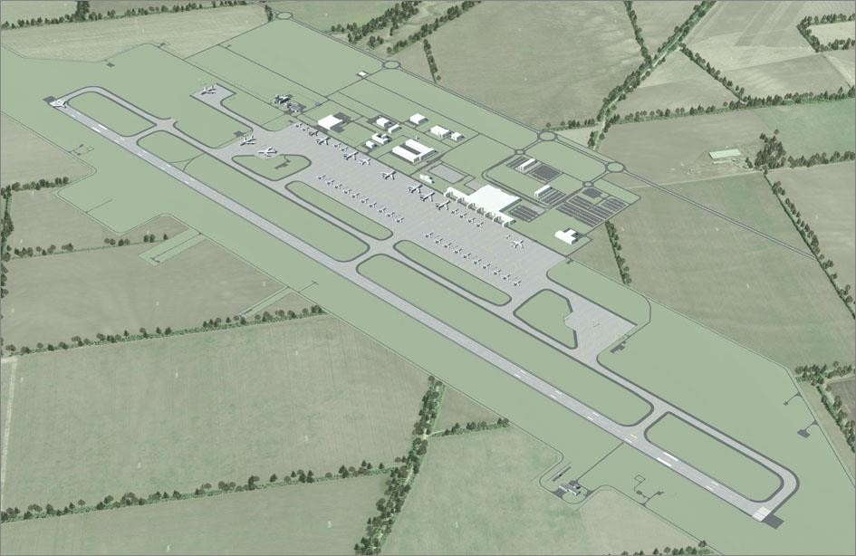

Рис. 17.1. Генеральный план аэропорта

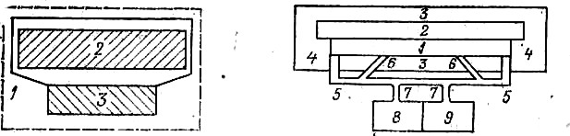
Аэропорт (рис.17.2) 1 состоит из аэродрома с летной полосой (ЛП) 2, служебно-технической территории (СТТ) 3 и объектов радионавигации, системы автоматической посадки и некоторых других сооружений, распо- ложенных за границами территории аэропорта.
рис.17.2 Схема аэропорта рис.17.3 Схема аэродрома
Аэродром – участок земли или поверхности воды с расположенны-

ми на нем зданиями, сооружениями и оборудованием, предназначенный для взлета, посадки, руления и стоянки воздушных судов (рис.17.3). В со- став аэродрома входят одна или несколько летных полос 1 и 2, пути руле- ния или рулежные дорожки (РД) 5, 6, 7 перрон 8, места стоянки самолетов (МС) 9 и площадки специального назначения.
Летная полоса (ЛП) - часть летного поля аэродрома, включающая взлет- но-посадочную полосу и концевые полосы торможения, если они предусмотре- ны, предназначенная для обеспечения взлета и посадки воздушных судов, уменьшения риска повреждения воздушных судов, выкатившихся за пределы ВПП и обеспечения безопасности воздушных судов, пролетающих над ней во время взлета и посадки. ЛП служит для взлета и посадки ВС, как правило, в двух взаимно противоположных направлениях и представляет собой в плане прямоугольник. На некоторых ЛП осуществляется безопасный взлет и посадка ВС в одном направлении с возможностью ухода на второй круг. ЛП состоит из взлетно-посадочной полосы (ВПП) 1, 2, концевых полос торможения (КПТ) и боковых грунтовых зон (БГЗ) 3.
Взлетно-посадочная полоса (ВПП) - основная часть летной полосы аэро- дрома, предназначенная для обеспечения разбега при взлете и пробега после посадки воздушного судна. Она может быть грунтовой (ГВПП) 2 или иметь ис- кусственное покрытие (ИВПП) 1.
КПТ примыкают к концам ВПП и обеспечивают безопасность взлета и посадки воздушных судов, БГЗ располагаются по обе стороны ВПП и обеспечи- вают безопасность воздушных судов при возможных выкатываниях за пределы ВПП при взлете и посадке.
Рулежная дорожка (РД) - часть летного поля аэродрома, специально подготовленная для руления воздушных судов. РД подразделяются на маги- стральные (МРД) 5 - рулежная дорожка, располагающаяся как правило, вдоль ВПП и обеспечивающая руление воздушных судов от одного конца ВПП к дру- гому; соединительные (СРД) 6 – связывают МРД с ВПП в местах предполагае- мого окончания пробега ВС; скоростные – предназначены для обеспечения схода ВС с ВПП на более высоких скоростях, чем те скорости которые могут быть достигнуты на других выводных РД, что приводит к минимуму времени занятости ВПП, а, следовательно, увеличению ее пропускной способности; вспомогательные (ВРД) 7 – связывают места стоянки, перрон и отдельные площадки специального назначения с магистральной РД (рис.17.3).
Место стоянки (МС) - подготовленная площадка на аэродроме, предна- значенная для размещения воздушного судна в целях его обслуживания (4 и 5).
Служебно-техническая территория (СТТ) – участок, на котором разме- щаются основные аэропортовые комплексы, их здания и сооружения, службы и оборудование, необходимые для обслуживания пассажиров, багажа, почты, гру- зов, для технического обслуживания ВС и другой авиационной техники. СТТ также включает в себя внутри аэропортовые дороги, инженерные сети и комму- никации.

К реконструкции относятся работы, в процессе которых проводится полная замена элементов аэродрома, усиление аэродромных искусственных покрытий, замена устаревшего оборудования аэродрома на современное.
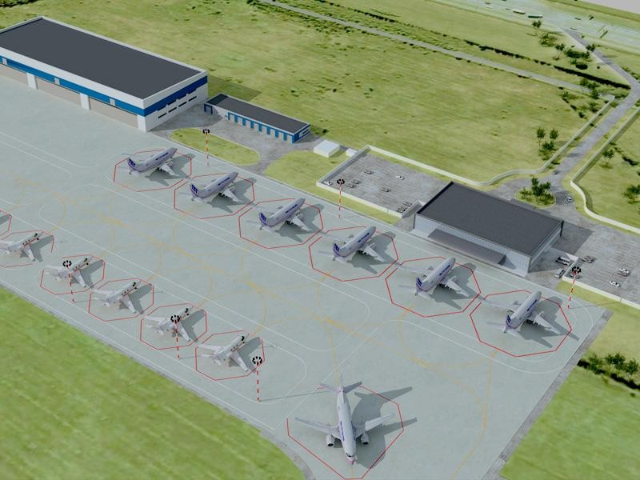

Рис. 17.4 Перрон

В настоящее время аэродром является сложным комплексом инженерных сооружений общей площадью до 500 тыс. кв. м, включающим искусственные покрытия, служебно-техническую территорию, коммуникации, радиотехническое и светосигнальное оборудование. Основной элемент аэродрома — взлетно-посадочные полосы (ВПП) из грунтовых летных полос длиной в несколько сот метров со временем превратились в ВПП с искусственными покрытиями длиной в 2500-4000 метров, требующие больших экономических затрат на строительство и эксплуатационное содержание. С середины 40-х годов основными видами искусственных покрытий ВПП, рулежных дорожек (РД), перронов (рис. 17.4), мест стоянки воздушных судов (МС) стали жесткие (преимущественно армированные) и асфальтобетонные покрытия. Жесткие покрытия строят как монолитными, так и сборными из железобетонных плит промышленного изготовления.

Обоснование и задачи реконструкции аэродромов

Как правило при реконструкции решаются следующие задачи:
- удлинение ВПП;

  - упрочнение ВПП;
  - устройство новых ВПП.
Покрытие ВПП в целом должно выполнять следующие функции: а) обеспечивать надлежащую несущую способность;
b) обеспечивать хорошие характеристики движения;
с) обеспечивать хорошие характеристики сцепления на поверхности.
Ежегодно выявляются повреждения цементобетонного покрытия ВПП, в результате чего процесс ремонта отдельных участков продолжается постоянно, и в перспективе может оказаться, что средств, затраченных на такой ремонт, из- расходовано больше, чем если бы была осуществлена реконструкция сразу всей ВПП методом наращивания покрытия асфальтобетоном.
Можно с большой вероятностью утверждать (страны западной Европы идут по этому пути), что в перспективе и у нас в стране реконструкция взлетно- посадочный полос и других элементов аэродромов пойдет по пути наращивания цементобетона асфальтобетоном. Это продлит срок службы аэродромных по- крытий на 15-20 лет (до следующего ремонта). Дело в том, что в США в 80-90-е годы цементобетонные покрытия, построенные в 50-60-х годах, начали исчер- пывать свой ресурс по длительности эксплуатации и интенсивно разрушаться.
Реконструкция таких покрытий на Западе пошла по пути наращивания цемен- тобетона асфальтобетоном и успешно продолжается в настоящее время. Основ- ная часть аэродромов США реконструирована в последние два десятилетия этим методом.

  - Расширение допустимых типов принимаемых самолётов. (на примере Национального аэропорта «Минск»)

Необходимость новой искусственной ВПП Национального аэропорта
«МИНСК» объясняется обветшанием существующей, построенной в 1979 году и рассчитанной на 20–30 лет службы. Она обеспечивает безопасный приём и от- правку воздушных судов до 2017 или 2018 года (по оценке института
«Ленаэропроект», первоначального проектировщика аэропорта) , после чего должна быть на несколько месяцев или лет закрыта на капитальный ремонт.
Новая взлётно-посадочная полоса длиной 3700 м и шириной 60 м постро- ена параллельно старой, и совместно со скоростными рулёжными дорожками позволяет принимать все без исключения типы воздушных судов гражданской авиации, включая Airbus A380, радиус поворота которого не позволял вписы- ваться в старые дорожки. Новое светосигнальное и навигационное оборудова- ние обеспечивает приём судов по категории IIIa ИКАО*. Торжественно открыта 4 мая 2019г.

*ИКАО - Международная организация гражданской авиации (ИКАО от англ. ICAO — International Civil Aviation Organization) — специализированное учреждение ООН, устанав- ливающее международные нормы гражданской авиации и координирующее её развитие с целью повышения безопасности и эффективности.

Список технических нормативных правовых актов и литературных источников

    - ТКП 45-3.03-19-2006 (02250). Автомобильные дороги. Нормы проектиро- вания. Министерство архитектуры и строительства Республики Беларусь. Минск 2006.
    - ТКП 068-2007 (02191). Автомобильные дороги. Классификация и состав работ по строительству, реконструкции и капитальному ремонту. Департа- мент «Белавтодор» Министерства транспорта и коммуникаций Республики Беларусь. Минск, 2007.
    - ТКП 140-2008 (02191). Автомобильные дороги. Порядок выполнения диа- гностики. Мн.: Департамент «Белавтодор» Министерство транспорта и ком- муникаций., Минск, 2008.
    - ТКП 480-2013 (02191). Оценка воздействия на окружающую среду при проектировании возведения и реконструкции автомобильных дорог. Департамент «Белавтодор» Министерства транспорта и коммуникаций Республики Беларусь. Минск, 2013.
    - Васильев А.П. Реконструкция автомобильных дорог. Технология и органи- зация работ: учеб. пособие /А.П. Васильев, Ю.М. Яковлев, М.С. Коганзон [и др.]. М.: Транспорт, 1998.
    - Бабков В.Ф., Тулаев А.Я., Некрасов В.К., и др. Реконструкция автомобиль- ных дорог. М.:-Транспорт, 1987.

Белорусский национальный технический университет ФАКУЛЬТЕТ ТРАНСПОРТНЫХ КОММУНИКАЦИЙ
КАФЕДРА “АВТОМОБИЛЬНЫЕ ДОРОГИ”

Практическая работа 1

ОЦЕНКА УРОВНЯ НАДЕЖНОСТИ ДОРОЖНОЙ ОДЕЖДЫ ПО УПРУГОМУ ПРОГИБУ

Цель работы - освоение методики оценки частного уровня надежности дорожной одежды по какому-либо критерию прочности численными методами.
Исходные данные: категория дороги, тип дорожной одежды, интенсивность движения автомобилей группы А, данные измерения модуля упругости.
      - Руководитель задает массив данных измерений модуля упругости дорожной одежды на участке длиной 2...3 км (не менее 20 значений).
      - Массив подвергают статистической обработке и составляют сводку.
      - Строят зависимость частости от значения модуля (графическую кривую распределения).
      - В зависимости от категории дороги и условий движения определяют значение требуемого модуля упругости.
      - Графическим или аналитическим способом вычисляют уровень надежности и осуществляют прогноз срока службы.
Категория дороги - III. Тип покрытия – усовершенствованное капитальное. Интенсивность движения автомобилей группы А - 15 авт./сут. на одну полосу движения.
В результате проведенных замеров получены следующие значения модуля упругости;

Вариант 1
121; 143; 155; 187; 122; 131; 157; 188; 122 133; 157; 193; 125; 132; 156; 197;
141; 133; 170; 206; 141; 154; 175 210; 142; 154; 176; 158; 142; 155; 177; 158; 143;
156; 84; 161; 162;128; 148; 117; 172; 143; 164; 144; 152; 133; 106; 139; 165; 145;
152; 134; 194; 178; 165; 145; 90; 133; 114; 125; 165; 145; 102; 135; 135;165; 169;
146; 106; 135; 176; 193; 172; 147; 111; 136; 96; 143; 173; 146, 112; 182; 171; 141;
127; 147; 116; 137; 111; 166 МПа.

Вариант 2
151; 154; 155; 166; 122; 131; 157; 188; 162 133; 157; 193; 125; 132; 156; 197;
141; 133; 170; 206; 141; 154; 175 210; 142; 154; 176; 158; 142; 155; 177; 158; 143;
156; 84; 161; 162;128; 148; 117; 182; 143; 164; 144; 152; 133; 106; 139; 165; 145;
152; 134; 194; 158; 165; 145; 90; 133; 114; 125; 165; 145; 102; 135; 135;165; 169;
176; 106; 135; 166; 193; 172; 147; 111; 136; 96; 143; 173; 146, 112; 182; 171; 141;
127; 147; 116; 137; 111; 166 МПа.

Вариант 3
101; 143; 175; 187; 122; 131; 157; 188; 122 133; 157; 193; 125; 132; 156; 197;
141; 133; 170; 206; 141; 154; 175 210; 142; 154; 176; 158; 142; 165; 177; 158; 143;
156; 84; 161; 162;128; 148; 117; 142; 143; 164; 144; 152; 133; 106; 139; 165; 145;
152; 134; 194; 178; 165; 145; 90; 133; 114; 125; 155; 145; 102; 155; 135;165; 169;
146; 106; 135; 176; 193; 172; 147; 111; 136; 96; 143; 173; 146, 112; 182; 171; 141;
127; 134; 116; 137; 111; 158 МПа.

Вариант 4
111; 123; 155; 198; 122; 131; 157; 188; 122 133; 157; 193; 125; 132; 156; 197;
141; 133; 170; 206; 141; 154; 175 210; 142; 144; 176; 158; 142; 155; 177; 158; 143;
166; 84; 161; 162;128; 148; 117; 172; 143; 164; 144; 152; 133; 106; 149; 165; 145;
152; 134; 194; 178; 165; 145; 90; 133; 122; 125; 165; 145; 102; 135; 135;165; 169;

146; 111; 135; 176; 191; 172; 147; 111; 136; 96; 143; 173; 146, 112; 182; 171; 141;
127; 147; 116; 137; 111; 161 МПа.

Вариант 5
131; 143; 155; 189; 122; 131; 157; 188; 122 133; 157; 193; 125; 132; 156; 197;
141; 133; 170; 206; 141; 154; 175 210; 142; 154; 176; 158; 142; 155; 177; 158; 143;
156; 84; 161; 162;128; 150; 117; 172; 143; 164; 144; 142; 133; 106; 139; 165; 145;
152; 134; 194; 178; 165; 145; 90; 133; 114; 125; 165; 145; 102; 135; 135;165; 169;
146; 106; 135; 196; 193; 172; 147; 111; 136; 96; 143; 173; 146, 102; 182; 171; 141;
127; 147; 116; 137; 111; 168 МПа.

Практическая работа 2

МЕТОДИКА ОПРЕДЕЛЕНИЯ ДОПУСТИМЫХ ПАРАМЕТРОВ РАСЧЕТНОЙ ВЕЛИЧИНЫ
Цель работы - освоение методики определения допустимых параметров расчетной величины.
Последовательность выполнения работы:
- Руководитель задает массивы измерений расчетного параметра на участках с удовлетворительным и неудовлетворительным состоянием.
- Массивы подвергают статистической обработке и строят кривые распределения (для их построения в данной работе можно использовать ЭВМ).
- В качестве допустимой величины принимают точку пересечения кривых.
Пример. Необходимо установить допустимое значение прочности асфальтобетона на участках торможения (остановки, перекрестки). Отобрали участки остановок и перекрестков с близкими условиями движения. Разбили их на две группы;
- участки с наличием недопустимых пластических деформаций;
- участки с отсутствием деформаций.
На каждом участке отобрали пробы асфальтобетона и в лаборатории оценивали прочность на сжатие при температуре +50 градусов.
Получили следующие значения прочности;
Вариант 1
1) участки с наличием деформаций: 0,2; 0,82; 1,1; 1,21; 1,42; 1,75; 0,45;
0,85; 1,13; 1,22; 1,45; 1,85; 0,5; 0,87; 1,15; 1,25; 1,46; 1,9; 0,63; 0,9; 1,15;
1,3; 1,5; 2,2; 0,7; 0,94; 1,16; 1,33; 1,55; 2,2; 0,75; 1,05; 1,17; 1,35; 1,62;
0,87; 1,1; 1,19; 1,36; 1,7 МПа;
2) участки с отсутствием деформаций: 1,0; 1,67; 1,87; 2,09; 2,25; 1,25;1,7;
1,88; 2,1; 2,3; 1,3; 1,72; 1,9; 2,12; 2,45; 1,42; 1,74; 1,94; 2,12; 2,5; 1,5;

1,81; 1,95; 2,14; 2,55; 1,55; 1,82; 1,96; 2,15; 2,65; 1,64; 1,84; 2,05; 2,22;
2,7; 1,65; 1,85; 2,06; 2,24; 3,0 Мпа.

Вариант 2
3) участки с наличием деформаций: 0,3; 0,72; 1,1; 1,21; 1,42; 1,75; 0,45;
0,85; 1,13; 1,22; 1,45; 1,85; 0,5; 0,87; 1,25; 1,25; 1,46; 1,9; 0,63; 0,9; 1,15;
1,3; 1,5; 2,2; 0,8; 0,94; 1,16; 1,33; 1,55; 2,2; 0,75; 1,05; 1,17; 1,35; 1,62;
0,87; 1,1; 1,19; 1,36; 1,9 МПа;
4) участки с отсутствием деформаций: 1,1; 1,67; 1,87; 2,09; 2,25; 1,25;1,7;
1,88; 2,1; 2,3; 1,3; 1,72; 1,9; 2,12; 2,65; 1,42; 1,74; 1,94; 2,12; 2,5; 1,5;
1,81; 1,95; 2,14; 2,65; 1,55; 1,82; 1,96; 2,15; 2,65; 1,64; 1,84; 2,05; 2,22;
2,7; 1,65; 1,85; 2,06; 2,24; 3,3 Мпа.

Вариант 3
5) участки с наличием деформаций: 0,4; 0,62; 1,1; 1,21; 1,42; 1,75; 0,45;
0,85; 1,13; 1,22; 1,45; 1,85; 0,5; 0,87; 1,15; 1,25; 1,46; 1,9; 0,63; 0,9; 1,15;
1,3; 1,5; 2,2; 0,7; 0,94; 1,16; 1,33; 1,75; 2,2; 0,75; 1,05; 1,17; 1,35; 1,62;
0,87; 1,1; 1,19; 1,56; 1,3 МПа;
6) участки с отсутствием деформаций: 1,2; 1,67; 1,87; 2,09; 2,25; 1,25;1,7;
1,88; 2,1; 2,3; 1,3; 1,72; 1,9; 2,12; 2,45; 1,52; 1,74; 1,94; 2,12; 2,5; 1,5;
1,81; 1,95; 2,14; 2,55; 1,55; 1,82; 1,96; 2,15; 2,65; 1,64; 1,84; 2,05; 2,22;
2,7; 1,65; 1,65; 2,06; 2,4; 3,8 Мпа.

Вариант 4
7) участки с наличием деформаций: 0,6; 0,32; 1,1; 1,21; 1,42; 1,75; 0,45;
0,85; 1,13; 1,22; 1,45; 1,85; 0,5; 0,87; 1,15; 1,25; 1,46; 1,9; 0,63; 0,9; 1,15;
1,3; 1,5; 2,2; 0,7; 0,94; 1,16; 1,33; 1,55; 2,2; 0,65; 1,05; 1,17; 1,35; 1,62;
0,87; 1,1; 1,19; 1,36; 1,9 МПа;

8) участки с отсутствием деформаций: 1,0; 1,67; 1,87; 2,09; 2,25; 1,25;1,7;
1,88; 2,1; 2,3; 1,3; 1,72; 1,9; 2,12; 2,45; 1,42; 1,74; 1,94; 2,12; 2,5; 1,5;
1,81; 1,95; 2,14; 2,55; 1,55; 1,82; 1,96; 2,15; 2,65; 1,64; 1,84; 2,05; 2,22;
2,7; 1,65; 1,85; 2,06; 2,74; 3,1 Мпа.

Вариант 5
9) участки с наличием деформаций: 0,7; 0,82; 1,61; 1,21; 1,42; 1,75; 0,45;
0,85; 1,13; 1,22; 1,45; 1,85; 0,5; 0,87; 1,15; 1,25; 1,46; 1,9; 0,63; 0,9; 1,15;
1,3; 1,5; 2,2; 0,7; 0,94; 1,16; 1,33; 1,55; 3,2; 0,75; 1,05; 1,17; 1,35; 1,62;
0,87; 1,1; 1,19; 1,36; 1,7 МПа;
10) участки с отсутствием деформаций: 1,3; 1,67; 1,87; 2,09; 2,25; 1,25;1,7; 1,88; 2,1; 2,3; 1,3; 1,72; 1,9; 2,12; 2,45; 1,42; 1,74; 1,94; 2,12; 2,5; 1,5; 1,81; 1,95; 2,14; 2,55; 1,55; 1,82; 1,96; 2,15; 2,65; 1,64; 1,84; 2,05; 2,22; 2,7; 1,65; 1,85; 2,66; 1,24; 3,5 Мпа.

Практическая работа 3

ОЦЕНКА ПРОЕКТНОГО И ТЕХНОЛОГИЧЕСКОГО УРОВНЯ
НАДЕЖНОСТИ
Цель работы - освоить методику оценки проектного и технологического уровня надежности.
Работа выполняется в два этапа.
1. Оценка проектного уровня надежности.
Оценка проектного уровня надежности производится расчетным путем.
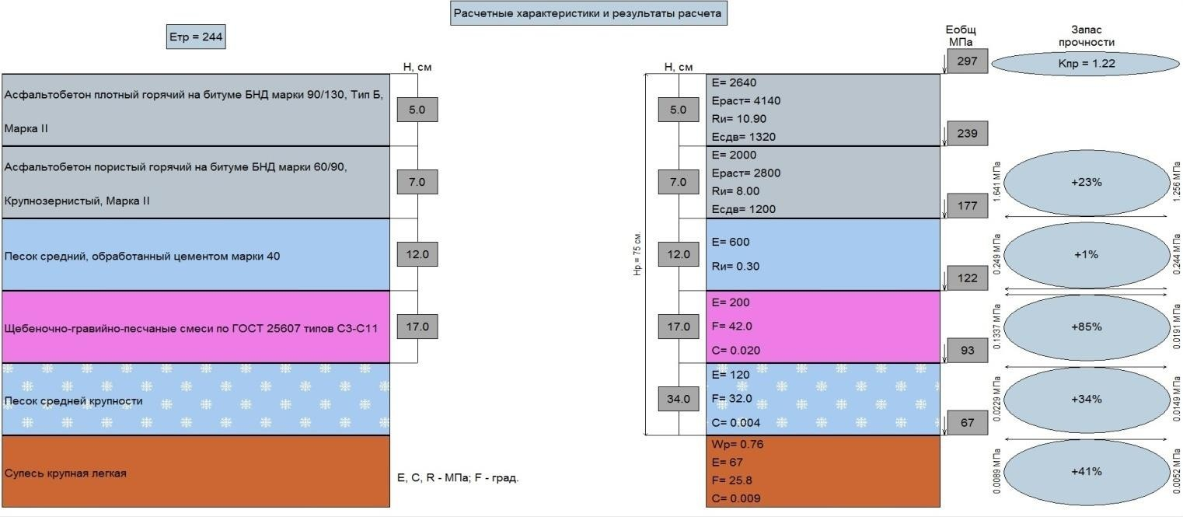
Исходные данные: конструкция дорожной одежды, интенсивность движения расчетных автомобилей, расчетные характеристики грунта и материалов слоев дорожной одежды.

В соответствии с заданием начальная общая интенсивность движения N₀= 2048авт/сут. Прирост интенсивности движения составляет 4% в год.

Состав движения | Известен
Состав потока задан | В процентах
Рост интенсивности | Общий для потока
Коэффициент роста интенсивности, доли ед. | 1.03

Интенсивность движения на первый год службы, авт/сут. | 2300
Интенсивность движения на расчет- ный год службы, авт/сут. | 3181
Расчетное сут. число приложений на полосу приведенной нагрузки на по- следний год службы, Np, ед./сут. | 378
Суммарное расчетное число прило- жений на полосу за весь срок службы, SNp, ед. | 506071
Требуемый модуль упругости, МПа | 244

Вариант 1
В результате испытания образцов материала покрытия получены следующие значения прочности;
прочность при 0°С - 2,4 МПа; прочность при +10°С - 1,7 МПа;
прочность при -15°С и скорости деформации 3 мм/мин - 3,1 МПа; прочность при -15°С и скорости деформации 10 мм/мин - 3,4 МПа.

Вариант 2
В результате испытания образцов материала покрытия получены следующие значения прочности;
прочность при 0°С - 2,3 МПа; прочность при +10°С - 1,5 МПа;
прочность при -15°С и скорости деформации 3 мм/мин - 3,1 МПа; прочность при -15°С и скорости деформации 10 мм/мин - 3,7 МПа.

Вариант 3
В результате испытания образцов материала покрытия

получены следующие значения прочности; прочность при 0°С - 2,7 МПа;
прочность при +10°С - 1,5 МПа;
прочность при -15°С и скорости деформации 3 мм/мин - 3,3 МПа; прочность при -15°С и скорости деформации 10 мм/мин - 3,6 МПа.

Вариант 4
В результате испытания образцов материала покрытия получены следующие значения прочности;
прочность при 0°С - 2,2 МПа; прочность при +10°С - 1,5 МПа;
прочность при -15°С и скорости деформации 3 мм/мин - 3,0 МПа; прочность при -15°С и скорости деформации 10 мм/мин - 3,5 МПа.

Вариант 5
В результате испытания образцов материала покрытия получены следующие значения прочности;
прочность при 0°С - 2,7 МПа; прочность при +10°С - 1,8 МПа;
прочность при -15°С и скорости деформации 3 мм/мин - 3,4 МПа; прочность при -15°С и скорости деформации 10 мм/мин - 3,9 МПа.

Практическая работа 4

ОЦЕНКА УРОВНЯ НАДЕЖНОСТИ ЭКСПЛУАТИРУЕМОЙ ДОРОЖНОЙ ОДЕЖДЫ

Цель работы - освоение методики определения уровня повреждаемости материала покрытия с прогнозом срока службы или расчетом слоя усиления.
Исходные данные: категория дороги, интенсивность движения расчетных автомобилей, срок эксплуатации и срок проведения первого среднего ремонта,
толщина слоев, обработанных битумом.
Порядок выполнения работы:
Вычисляют уровни работоспособности и повреждаемости. Затем осуществляют прогноз срока службы или расчет слоя усиления.
Можно использовать упрощенную программу на ЭВМ ≪Urexp≫
Исходные данные:
- Категория дороги - II.
- Толщина слоев, обработанных битумом, м, - 0,13.
- Срок службы - 12 лет.
- Срок проведения 1-го среднего ремонта - 5 лет.
- Фактическая интенсивность автомобилей группы А на полосу - 140 авт./сут.
- Показатель изменения интенсивности - 1.
- Требуемый модуль упругости - 170 МПа.
- Фактический модуль - 180 МПа.
В результате расчетов по программе ≪Urexp≫ получены следующие результаты:
Вариант 1 (общий для всех) уровень работоспособности - 0,673;
уровень повреждаемости - 0,268.

Практическая работа 5 и 6

РАСЧЁТ УСИЛЕНИЯ ДОРОЖНОЙ ОДЕЖДЫ И МЕТОДЫ НАЗНАЧЕНИЯ ПРИ РЕКОНСТРУКЦИИ (ИЛИ КАПИТАЛЬНОМ
РЕМОНТЕ). КОНСТРУИРОВАНИЕ ДОРОЖНОЙ ОДЕЖДЫ ПРИ РЕКОНСТРУКЦИИ (ИЛИ КАПИТАЛЬНОМ РЕМОНТЕ) С

ПРИМЕНЕНИЕМ ТЕХНОЛОГИИ ХОЛОДНОГО РЕСАЙКЛИНГА

Задание: Рассчитать толщину слоёв усиления конструкции. Определить метод, который будет использоваться по исходным данным существующей кон- струкции.
Задание: Рассчитать толщину слоя бетона ОГВ при реконструкции или капитальном ремонте
Примечание: Имеется существующая дорожная конструкция и категория дороги. Необходимо применить капитальный ремонт или реконструкцию.

Исходные данные:
Для проектирования дорожных одежд на дорогах III категории приняты расчетные автомобили группы нагрузки А₂ со следующими характеристиками:
- нагрузка на одиночную ось движущегося автомобиля – 149,5 кН;
- расчетный диаметр колеса автомобиля – 39 см;
- расчетное давление колеса на покрытие – 0,6 МПа.

В соответствии с заданием начальная общая интенсивность движения N₀= 2048авт/сут. Прирост интенсивности движения составляет 4% в год.

Состав движения | Известен
Состав потока задан | В процентах
Рост интенсивности | Общий для потока
Коэффициент роста интенсивности, доли ед. | 1.03
Интенсивность движения на первый год службы, авт/сут. | 2300
Интенсивность движения на расчет- ный год службы, авт/сут. | 3181
Расчетное сут. число приложений на полосу приведенной нагрузки на по- следний год службы, Np, ед./сут. | 378
Суммарное расчетное число прило- жений на полосу за весь срок службы, SNp, ед. | 506071
Требуемый модуль упругости, МПа | 244

Вариант 1

Исходные дан-
ные
1. Категория дороги: (принимаете на одну категорию выше)
2. Модуль упругости дорожной одежды на начло ремонта:
Е=К_{н}·Е_{об}.
3. Площадь покрытия занятая деформация-
ми:
3.1 Пластические (F1): | 24 %
3.2 Хрупкими (F2): | 24 %
3.3 Усталостными (F3): | 21 %
3.4 Коррозионны-  ми (F4): | 21 %
4. Ровность покрытия IRI: | 12  мм/м
5. Схема уширения дорожной  одежды: | двусторонняя
6. Толщина асфальтобетонного покрытия: (по исходным данным).
7. Модуль релаксации асфальтобетонного покрытия при минус  15⁰С: |  | 9000  МПа

Вариант 2

Исходные дан-
ные
1. Категория дороги: (принимаете на одну категорию выше)
2. Модуль упругости дорожной одежды на начло ремонта:
Е=К_{н}·Е_{об}.
3. Площадь покрытия занятая деформация-
ми:
3.1 Пластические (F1): | 13 %
3.2 Хрупкими (F2): | 18 %
3.3 Усталостными (F3): | 13 %
3.4 Коррозионны-  ми (F4): | 14 %
4. Ровность покрытия IRI: | 6 мм/м
5. Схема уширения дорожной  одежды: | односторонняя
6. Толщина асфальтобетонного покрытия: (по исходным данным).
7. Модуль релаксации асфальтобетонного покрытия при минус  15⁰С: |  | 11000  МПа

Вариант 3

Исходные дан-
ные
1. Категория дороги: (принимаете на одну категорию выше)
2. Модуль упругости дорожной одежды на начло ремонта:
Е=К_{н}·Е_{об}.
3. Площадь покрытия занятая деформация-
ми:
3.1 Пластические (F1): | 14 %
3.2 Хрупкими (F2): | 19 %
3.3 Усталостными (F3): | 11 %
3.4 Коррозионны-  ми (F4): | 21 %
4. Ровность покрытия IRI: | 11  мм/м
5. Схема уширения дорожной  одежды: | односторонняя
6. Толщина асфальтобетонного покрытия: (по исходным данным).
7. Модуль релаксации асфальтобетонного покрытия при минус  15⁰С: |  | 12000  МПа

Вариант 4

Исходные дан- ные

1. Категория дороги: (принимаете на одну категорию выше)
2. Модуль упругости дорожной одежды на начло ремонта:
Е=К_{н}·Е_{об}.
3. Площадь покрытия занятая деформация-
ми:
3.1 Пластические (F1): | 22 %
3.2 Хрупкими (F2): | 20 %
3.3 Усталостными (F3): | 21 %
3.4 Коррозионны-  ми (F4): | 17 %
4. Ровность покрытия IRI: | 14  мм/м
5. Схема уширения дорожной  одежды: | односторонняя
6. Толщина асфальтобетонного покрытия: (по исходным данным).
7. Модуль релаксации асфальтобетонного покрытия при минус  15⁰С: |  | 13000  МПа

Вариант 5

Исходные дан-
ные
1. Категория дороги: (принимаете на одну категорию выше)
2. Модуль упругости дорожной одежды на начло ремонта:
Е=К_{н}·Е_{об}.
3. Площадь покрытия занятая деформация-
ми:
3.1 Пластические (F1): | 20 %
3.2 Хрупкими (F2): | 16 %
3.3 Усталостными (F3): | 18 %
3.4 Коррозионны-  ми (F4): | 17 %
4. Ровность покрытия IRI: | 15  мм/м
5. Схема уширения дорожной  одежды: | односторонняя
6. Толщина асфальтобетонного покрытия: (по исходным данным).
7. Модуль релаксации асфальтобетонного покрытия при минус  15⁰С: |  | 14000 МПа

«Утверждаю»
Зав. кафедрой «Автомобильные дороги»
С.И. Зиневич
« 3 » июля 2019 г.

Перечень вопросов, выносимых на зачет по дисциплине «Реконструкция автомобильных дорог и аэродромов» на 2019-2020 учебный год для студен- тов гр.11403115, 11403215, 11403315, 11403415, 11403515, 11403615

- Современное эксплуатационное состояние автомобильных дорог; задачи и принципиальные подходы к решению проблем повышения качества автомо- бильных дорог.
- Определение реконструкции, капитального ремонта и нового строительства автомобильной дороги.
- Реконструкция. Виды выполняемых проектных работ по земляному полотну и водоотводу. Виды выполняемых проектных работ по дорожной одежде.
- Реконструкция. Виды выполняемых проектных работ по искусственным со- оружениям. Виды выполняемых проектных работ по инженерному оборудова- нию и обустройству автомобильных дорог.
- Методы оценки транспортно-эксплуатационных показателей автомобильной дороги. Способы диагностики и мониторинга состояния.
- Состав технических изысканий при реконструкции дорог.
- Особенности трассирования и разбивки пикетажа при производстве полевых технических изысканий.
- Техника безопасности при проведении изыскательских работ при рекон- струкции существующей автомобильной дороги.
- Техника безопасности при проведении изыскательских работ при рекон- струкции существующей автомобильной дороги, проходящей по населенному пункту
- Методы реконструкции дороги в плане.
- Исправление трассы дороги в плане. Кривые в плане. Обходы населенных пунктов. Обоснование переноса зданий и сооружений.
- Реконструкция в продольном профиле.
- Методы уширения земляного полотна насыпей и выемок.
- Реконструкция кюветов, осушающих и понижающих дренажей.
- Общие подходы к реконструкции искусственных сооружений.
- Перестройка и удлинение водопропускных труб.
- Реконструкция обстановки и принадлежностей дороги.
- Реконструкция пересечений и примыканий.

- Реконструкция транспортных развязок.
- Проектирование временных технических средств организации и безопасно- сти движения на реконструируемом участке.
- Проектирование временных технических средств организации и безопасно- сти движения на объездных дорогах в зоне пересечения постоянных и времен- ных водотоков.
- Проектирование временных технических средств организации и безопасно- сти движения на объездных дорогах в зоне устройства высоких насыпей и глу- боких выемок.
- Основные особенности организации работ. Основные варианты организации работ.
- Принципы проектирования временных объездных путей при реконструкции участков насыпей, выемок, искусственных сооружений.
- Методы реконструкции путем регенерации существующей дорожной одеж- ды.
- Основные понятия о регенерации материалов покрытий. Способы регенера- ции. Горячий и холодный «ресайклинг».
- Получение композиционных материалов на комплексных битумо- цементных вяжущих. Конструирование и расчет дорожных одежд при регене- рации.
- Особенности реконструкции дорожных одежд с цементобетонным покрыти- ем. Особенности дефектов цементобетонных покрытий.
- Особенности реконструкции дорожных одежд с цементобетонными покры- тиями. Способы усиления цементобетонных покрытий. Устройство краевых по- лос и укрепление обочин при реконструкции автомобильных дорог
- . Реконструкция дорожных одежд переходного типа. Оценка состояния до- рожных одежд переходного типа. Реконструкция дорожных одежд переходного типа.
- Особенности организации работ при реконструкции автомобильной дороги.
- Оценка воздействия реконструкции автомобильной дороги на окружающую среду. Оценка воздействия на окружающую среду. Оценка существующего со- стояния окружающей среды. Определение источников воздействия и возмож- ных видов воздействий дорожно-транспортного комплекса на окружающую среду.
- Прогноз и оценка изменения состояния окружающей среды при реконструк- ции автомобильной дороги. Разработка мероприятий по предотвращению, ми- нимизации и компенсации воздействий дорожно-транспортного комплекса на окружающую среду. Послепроектный анализ (мониторинг).

- Реконструкция аэродромов. Обоснование и задачи реконструкции аэродро- мов. Расширение допустимых типов принимаемых самолётов.

Литература
  - Бабков В.Ф., Тулаев А.Я., Некрасов В.К., и др. Реконструкция автомо- бильных дорог. М.:-Транспорт, 1987.
  - Васильев А.П., Сиденко В.М. Эксплуатация, ремонт и содержание авто- мобильных дорог. М.:-Транспорт, 1989.
  - Реконструкция автомобильных дорог / под ред. В.Ф. Бабкова. М.:- Транспорт, 1978

Старший преподаватель Н.В. Вишняков

МИНИСТЕРСТВО ОБРАЗОВАНИЯ РЕСПУБЛИКИ БЕЛАРУСЬ

Белорусский национальный технический университет

УТВЕРЖДАЮ
Проректор по учебной, воспита- тельной и аналитической работе Белорусского национального техниче- ского университета

« » .
Регистрационный №: УД /р От

РЕКОНСТРУКЦИЯ АВТОМОБИЛЬНЫХ ДОРОГ И АЭРОДРОМОВ

Учебная программа учреждения высшего образования по учебной дисциплине для специальности
1-70 03 01 «Автомобильные дороги»
Факультет транспортных коммуникаций Кафедра «Проектирование дорог»
Курс - 5
Семестр - 9
Лекций - 32 Экзамен - нет
Практические (семинарские)
занятия 16 часов Зачет – 9 семестр
Лабораторных занятий -нет Курсовых проектов - нет
Аудиторных часов по учебной Форма получения высшего
дисциплине – 48 часов образования - дневная Всего часов по учебной
дисциплине - 100

Составил: Н.В. Вишняков - старший преподаватель

2014 г.

Учебная программа составлена на основе учебной программы БНТУ «Рекон- струкция автомобильных дорог» регистрационный номер УД – ФТК73/тип от 18.07.2012 г.

Рассмотрена и рекомендована к утверждению кафедрой «Проектирование дорог» Белорусского национального технического университета
(протокол № 6 от 29.12.2014г.)

Заведующий кафедрой Л.Р. Мытько

Одобрена и рекомендована к утверждению методической комиссией факультета транспортных коммуникаций БНТУ (протокол № 4 от « 29 » 12. 2014 г).

Председатель методической комиссии Я.Н.Ковалев

Пояснительная записка

Учебная программ дисциплины «Реконструкция автомобильных дорог и аэродромов» разработана для специальности 1-70 03 01 «Автомобильные доро- ги». Изучение дисциплины «Реконструкция автомобильных дорог и аэродро- мов» основывается на знаниях получаемых студентами при изучении ряда есте- ственно научных, образовательных и специальных дисциплин, таких как «Ин- женерная геодезия», «Дорожное грунтоведение и механика земляного полотна»,
«Гидравлика, гидрология и гидрометрия водотоков», «Дорожно-строительные материалы и изделия», «Проектирование автомобильных дорог», «Улицы насе- ленных пунктов», «Организация и безопасность дорожного движения». Дисци- плина «Реконструкция автомобильных дорог и аэродромов» базируется на изу- чении курсов «Строительство автомобильных дорог», «Мосты и сооружения на дорогах», «Эксплуатация автомобильных дорог», «САПР автомобильных до- рог».
Целью преподавания дисциплины «Реконструкция автомобильных дорог и аэродромов» является формирование у студентов знаний:
- о методах реконструкции автомобильных дорог;
О методах анализа проектной документации и материалов обследования эксплуатируемых дорог;
- о типовых проектных решениях с учетом местных условий, экономиче- ской эффективности и экологической безопасности объекта реконструк- ции;
- о способах реконструкции транспортных коммуникаций, методики проек- тирования плана и профиля, расчет усиления дорожных одежд и покрытий. В результате освоения курса «Реконструкция автомобильных дорог и аэродромов» студент должен

знать:

- методы проведения обследований и полевых технических изысканий ав- томобильных дорог и искусственных сооружений на них нуждающихся в реконструкции;
- методы и способы проектных действий с применением САПР автомо- бильных дорог, с учетом специфики проектирования реконструкции авто- мобильных дорог и транспортных сооружений на них.

Уметь характеризовать:

- современное состояние автомобильных дорог, земляного и дорожного полотна, дорожных одежд и покрытий;
- нормативную базу в области реконструкции автомобильных дорог и транспортных сооружений, в части проектирования, проведения строи- тельных работ и эксплуатации реконструированных сооружений.

Уметь анализировать:
- тенденции развития науки и техники в области проведения, диагностики, обследования и изысканий автомобильных дорог, транспортных развязок и искусственных сооружений на них;
- конкретные разработки в части проектирования с применением BIM- технологий полного цикла жизнедеятельности объекта транспортной ин- фраструктуры (проектирование, строительств, эксплуатации, ремонт, ре- конструкция).

Приобрести навыки:

- построения графиков аварийности, безопасности, определение коэффи- циентов ровности по международной методике IRI;
- проектирования слоев выравнивания и построения диаграмм выравнива- ния и фрезерования существующих покрытий проезжих частей автомо- бильных дорог;
- проектирования реконструкции искусственных сооружений, усиления конструкций, удлинения водопропускных труб, пересечений и примыкании автомобильных дорог и транспортных развязок.
Освоение данной учебной дисциплины должно обеспечить формирование следующих компетенций:
АК-1. Уметь применять базовые научно-технические знания для решения теоретических и практических задач.
АК-2. Владеть системным и сравнительным анализом. АК-4. Уметь работать самостоятельно.
СЛК-7. Самостоятельно приобретать и использовать в практической дея- тельности новые знания и умения, в том числе в новых отраслях знаний, непосредственно не связанных со сферой деятельности.

Согласно учебному плану на изучение дисциплины отведено: для специ- альности 1-70 03 01 всего 90 ч., в том числе 48 ч. аудиторных занятий. Из них лекций – 32 ч., практических занятий – 16 ч.

Распределение аудиторных занятий по семестрам приведено в таблице 1.
Таблица 1.
Вид занятий | Дневное отделение
Курс | 5
Семестр | 9
Лекций (час) | 32
Практические занятия | 16
Зачет (сем) | 9
Экзамен | -
Всего часов | 90

СОДЕРЖАНИЕ УЧЕБНОГО МАТЕРИАЛА

Тема 1. Общие понятия о реконструкции автомобильных дорог.
    - Виды работ при реконструкции автомобильных дорог.
    - Основные понятия и термины.
Тема 2. Оценка состояния автомобильной дороги и назначение мероприятий при ее реконструкции.
1. Методы оценки транспортно-эксплуатационных показателей дорог.

Тема 3. Особенности технических изысканий при реконструкции автомобиль- ных дорог.
- Состав технических изысканий при реконструкции дорог, особенности трассирования и разбивки пикетажа.
- Подготовительные работы.
- Промер линий, пикетаж, продольное нивелирование.
- Обследование дорожной одежды.
- Обследование земляного полотна и водоотвода, съемка поперечников.
- Водоотвод.
- Инженерно-геологическое обследование.
- Обследование пучинистых участков.
- Обследование искусственных и специальных инженерных сооружений.
- Обследование полосы отвода.
- Методика обработки данных изысканий.
Тема 4. Техника безопасности при производстве технических изысканий ре- конструкции автомобильных дорог.
- Работа при учете движения на автомобильных дорогах.
- Работа на действующих железных дорогах.
- Работа в населенных пунктах, территориях промышленных предприятий и участках специального назначения.
- Требования безопасности в аварийных ситуациях.
- Требования безопасности по окончании работы.
Тема 5. Общие подходы к реконструкции дорог в плане и профиле.
- Причины необходимости исправления плана существующих дорог.
- Рекомендации для исправления плана трассы по условиям безопасности и удобства движения.
- Способы исправления плана существующих дорог.
Тема 6. Методы реконструкции дорог в плане и профиле.
- Методы реконструкции дорог в плане.
- Обеспечение зрительной плавности направления автомобильной дороги для водителей.

- Учет при проектировании автомобильных дорог восприятия водителями дорожных условий.
Тема 7. Реконструкция земляного полотна.
- Подготовительные работы.
- Методы уширения земляного полотна насыпей и выемок.
- Реконструкция кюветов. Проектирование дополнительных мероприятий по усилению земляного полотна.
Тема 8. Реконструкция искусственных сооружений.
- Общие подходы к реконструкции искусственных сооружений.
- Перестройка и удлинение водопропускных труб.
- Реконструкция обстановки и принадлежностей дороги.
Тема 9. Оценка состояния дорожных одежд и назначение способа реконструк- ции.
- Методы оценки прочности дорожных одежд (статические, динамиче- ские, комбинированные).
- Оценка состояния материала покрытия и прогноз сроков службы.
- Назначение способа реконструкции в зависимости от состояния и проч- ности дорожной одежды.
Тема 10. Реконструкция пересечений, примыканий.
- Реконструкция пересечений в одном уровне.
- Реконструкция пересечений в разных уровнях (транспортных развязок).
- Пересечение автомобильных дорог с железными дорогами.
Тема 11. Организация движения и способы строительства при реконструкции автомобильных дорог
Тема 12. Методы реконструкции путем регенерации существующей дорожной одежды.
- Основные понятия о регенерации материалов покрытий.
- Способы регенерации.
- Горячий и холодный «ресайклинг».
- Получение композиционных материалов на комплексных битумо- цементных вяжущих.
- Конструирование и расчет дорожных одежд при регенерации.
Тема 13. Особенности реконструкции дорожных одежд с цементобетонным по- крытием.
- Особенности дефектов цементобетонных покрытий.
- Особенности реконструкции дорожных одежд с цементобетонными по- крытиями.
- Способы усиления цементобетонных покрытий.

- Устройство краевых полос и укрепление обочин при реконструкции ав- томобильных дорог.
Тема 14. Реконструкция дорожных одежд переходного типа.
- Оценка состояния дорожных одежд переходного типа.
- Реконструкция дорожных одежд переходного типа.
Тема 15. Особенности организации работ при реконструкции автомобильной дороги.
Тема 16. Оценка воздействия реконструкции автомобильной дороги на окружа- ющую среду.
- Термины и определения.
- Оценка воздействия на окружающую среду.
- Программа проведения ОВОС.
- Оценка существующего состояния окружающей среды.
- Определение источников воздействия и возможных видов воздействий дорожно-транспортного комплекса на окружающую среду.
- Прогноз и оценка изменения состояния окружающей среды при рекон- струкции автомобильной дороги.
- Разработка мероприятий по предотвращению, минимизации и компенса- ции воздействий дорожно-транспортного комплекса на окружающую сре- ду.
- Послепроектный анализ (мониторинг).
Тема 17. Реконструкция аэродромов.
- Обоснование и задачи реконструкции аэродромов.
- Расширение допустимых типов принимаемых самолётов.

УЧЕБНО-МЕТОДИЧЕСКАЯ КАРТА УЧЕБНОЙ ДИСЦИПЛИНЫ

№ раз- дела, темы | Название раздела, темы | Лек- ции | Прак- тиче- ские (семи- нар- ские)  занятия | Лабо- ратор- ные заня- тия | Управ- ляемая, само- стоят. работа студен-  тов | Иное | Фор- мы кон- троля знаний
1 | 2 | 3 | 4 | 5 | 6 | 7 | 8
1. | Общие понятия о реконструкции автомобильных дорог. | 2
1.1. | Виды работ при реконструкции автомобильных дорог.
1.2. | Основные понятия и термины.
2. | Оценка состояния автомобильной дороги и назначение мероприятий при ее | 2 | 1
 | реконструкции.
2.1. | Методы оценки транспортно-эксплуатационных показателей дорог.
3. | Особенности технических изысканий при реконструкции автомобильных | 2
 | дорог.
3.1. | Состав технических изысканий при реконструкции дорог, особенности
 | трассирования и разбивки пикетажа.
3.2. | Подготовительные работы.
3.3. | Промер линий, пикетаж, продольное нивелирование.
3.4. | Обследование дорожной одежды.
3.5. | Обследование земляного полотна и съемка поперечников.
3.6. | Водоотвод.
3.7. | Инженерно-геологическое обследование.
3.8. | Обследование пучинистых участков.
3.9. | Обследование искусственных и специальных инженерных сооружений.
3.10 | Обследование полосы отвода.
3.11 | Методика обработки данных изысканий.

1 | 2 | 3 | 4 | 5 | 6 | 7 | 8
4. | Техника безопасности при производстве технических изысканий рекон- | 2
 | струкции автомобильных дорог.
4.1. | Работа при учете движения на автомобильных дорогах.
4.2. | Работа на действующих железных дорогах.
4.3. | Работа в населенных пунктах, территориях промышленных предприятий и
 | участках специального назначения.
4.4. | Требования безопасности в аварийных ситуациях.
4.5. | Требования безопасности по окончании работы
5. | Общие подходы к реконструкции дорог в плане и профиле. | 2 | 1
5.1. | Причины необходимости исправления плана существующих дорог.
5.2. | Рекомендации для исправления плана трассы по условиям безопасности и
 | удобства движения.
5.3. | Способы исправления плана существующих дорог.
6. | Методы реконструкции дорог в плане и профиле. | 2 | 2
6.1. | Методы реконструкции дорог в плане.
6.2. | Обеспечение зрительной плавности направления автомобильной дороги
 | для водителей.
6.3. | Учет при проектировании автомобильных дорог восприятия водителями
 | дорожных условий.
7. | Реконструкция земляного полотна. | 2 | 2
7.1. | Подготовительные работы.
7.2. | Методы уширения земляного полотна насыпей и выемок.
7.3. | Реконструкция кюветов. Проектирование дополнительных мероприятий по
 | усилению земляного полотна.
8. | Реконструкция искусственных сооружений. | 2 | 2
8.1. | Общие подходы к реконструкции искусственных сооружений.
8.2. | Перестройка и удлинение водопропускных труб.
8.3. | Реконструкция обстановки и принадлежностей дороги.

1 | 2 | 3 | 4 | 5 | 6 | 7 | 8
9. | Оценка состояния дорожных одежд и назначение способа реконструкции. | 2
9.1. | Методы оценки прочности дорожных одежд (статические, динамические,
 | комбинированные).
9.2. | Оценка состояния материала покрытия и прогноз сроков службы.
9.3. | Назначение способа реконструкции в зависимости от состояния и прочно-
 | сти дорожной одежды.
10. | Реконструкция пересечений, примыканий. | 2 | 2
10.1. | Реконструкция пересечений в одном уровне.
10.2. | Реконструкция транспортных развязок.
10.3. | Пересечение автомобильных дорог с железными дорогами.
11. | Организация движения и способы строительства при реконструкции авто- мобильных дорог | 2
12. | Методы реконструкции путем регенерации существующей дорожной | 2 | 2
 | одежды.
12.1. | Основные понятия о регенерации материалов покрытий.
12.2. | Способы регенерации.
12.3. | Горячий и холодный «ресайклинг».
12.4. | Получение композиционных материалов на комплексных битумо-
 | цементных вяжущих.
12.5. | Конструирование и расчет дорожных одежд при регенерации.
13. | Особенности реконструкции дорожных одежд с цементобетонным покры- | 2 | 2
 | тием.
13.1. | Особенности дефектов цементобетонных покрытий.
13.2. | Особенности реконструкции дорожных одежд с цементобетонными покры-
 | тиями.
13.3. | Способы усиления цементобетонных покрытий.
13.4. | Устройство краевых полос и укрепление обочин при реконструкции авто-
 | мобильных дорог.

1 | 2 | 3 | 4 | 5 | 6 | 7 | 8
14.  14.1.  14.2. | Реконструкция дорожных одежд переходного типа. Оценка состояния дорожных одежд переходного типа. Реконструкция дорожных одежд переходного типа. | 2 | 2
15. | Особенности организации работ при реконструкции автомобильной доро-  ги. | 1
16. | Оценка воздействия реконструкции автомобильной дороги на окружаю- | 2
 | щую среду.
16.1. | Термины и определения.
16.2. | Оценка воздействия на окружающую среду.
16.3. | Программа проведения ОВОС.
16.4. | Оценка существующего состояния окружающей среды.
16.5 | Определение источников воздействия и возможных видов воздействий до-
 | рожно-транспортного комплекса на окружающую среду.
16.6. | Прогноз и оценка изменения состояния окружающей среды при рекон-
 | струкции автомобильной дороги.
16.7. | Разработка мероприятий по предотвращению, минимизации и компенса-
 | ции воздействий дорожно-транспортного комплекса на окружающую сре-
 | ду.
16.8. | Послепроектный анализ (мониторинг).
17. | Реконструкция аэродромов. | 1
17.1. | Обоснование и задачи реконструкции аэродромов.
17.2. | Расширение допустимых типов принимаемых самолётов.
 | Итого за семестр | 32 | 16 |  |  |  | ЗАЧЁТ
 | Всего аудиторных часов | 48

ИНФОРМАЦИОННО- МЕТОДИЧЕСКАЯ ЧАСТЬ СПИСОК ЛИТЕРАТУРЫ

Основная литература
- Бабков В.Ф., Тулаев А.Я., Некрасов В.К., и др. Реконструкция автомо- бильных дорог. М.:-Транспорт, 1987.
- Васильев П.А. и др. Реконструкция автомобильных дорог. - М.: МАДИ, 1998.
3. Реконструкция автомобильных дорог / под ред. В.Ф. Бабкова. М.:- Транспорт, 1978

Дополнительная литература

- ТКП 45-3.03-19-2006 (02250). Автомобильные дороги. Нормы проектиро- вания. Министерство архитектуры и строительства Республики Беларусь. Минск 2006.
- ТКП 480-2013 (02191) Оценка воздействия на окружающую среду при проектировании возведения и реконструкции автомобильных дорог. Департамент «Белавтодор» Министерства транспорта и коммуникаций Республики Беларусь. Минск, 2013.
- ТКП 068-2007 (02191) Автомобильные дороги. Классификация и состав работ по строительству, реконструкции и капитальному ремонту. Департа- мент «Белавтодор» Министерства транспорта и коммуникаций Республики Беларусь. Минск, 2007.
- ТКП 140-2008 (02191) Автомобильные дороги. Порядок выполнения диа- гностики. Мн.: Департамент «Белавтодор» Министерство транспорта и ком- муникаций., Минск, 2008.
- Васильев А.П. Реконструкция автомобильных дорог. Технология и органи- зация работ: учеб. пособие /А.П. Васильев, Ю.М. Яковлев, М.С. Коганзон [и др.]. М.: Транспорт, 1998.

СРЕДСТВА ДИАГНОСТИКИ

Оценка уровня знаний студентов производится по десятибалльной систе- ме в соответствии с критериями, утверждённым Министерством образования Республики Беларусь.
Для оценки достижений студентов используется следующий диагности- ческий инструментарий:
- устный и письменный опрос во время практических занятий;
- выступление студента на конференции по подготовленному реферату;
- собеседование при проведении индивидуальных и групповых консультаций;
- сдача зачета.

МЕТОДЫ (ТЕХНОЛОГИИ) ОБУЧЕНИЯ

Основными методами обучения, отвечающими целям изучения дисциплины
«Улицы населённых пунктов», являются:
- элементы проблемного обучения, реализуемые на лекционных занятиях;
- элементы учебно-исследовательской деятельности, творческого подхода, ре- ализуемые на практических занятиях и при самостоятельной работе;
- проектные технологии, используемые при проектировании конкретного объ- екта.

Организация самостоятельной работы студентов
При изучении дисциплины «Улицы населённых пунктов» рекомендуется использовать следующие формы самостоятельной работы:
  - контролируемая самостоятельная работа в виде решения индивидуаль- ных задач в аудитории во время проведения практических занятий под контро- лем преподавателя в соответствии с расписанием;
  - управляемая самостоятельная работа, в том числе в виде выполнения индивидуальных расчетных заданий с консультациями преподавателя;
  - подготовка рефератов по индивидуальным темам, в том числе с исполь- зованием патентных материалов.

Примерный перечень практических занятий

- Оценка уровня надежности дорожной одежды по упругому прогибу.
- Методика определения допустимых параметров расчетной величины.
- Оценка проектного и технологического уровня надежности.
- Оценка уровня надежности эксплуатируемой дорожной одежды.
- Расчет усиления дорожной одежды и методы назначения при реконструкции.
- Конструирование дорожной одежды при реконструкции с применением технологии холодного ресайклинга.

ТЕМАТИКА РЕФЕРАТОВ

  - Общие принципы диагностики состояния автомобильных дорог. Назна- чение реконструкционных мероприятий по данным диагностики.
  - Современные методы проведения полевых технических изысканий участков реконструкции автомобильных дорог.
  - Методы проектирования реконструкции пересечений и примыканий ав- томобильных дорог.
  - Методы проектирования реконструкции транспортных развязок.
  - Общие подходы к реконструкции дорог в плане и профиле с использова- нием современных САПР автомобильных дорог.
  - Методы реконструкции дорог в плане и профиле с учетом обеспече- ния зрительной плавности автомобильной дороги.

  - Организация временного движения транспорта и способы строительства при реконструкции автомобильных дорог, транспортных развязок и искусственных сооружений.
  - Методы реконструкции путем регенерации существующей дорож- ной одежды. Принципы расчета и конструирования.
  - Особенности реконструкции дорожных одежд с цементобетонным покрытием.
  - Особенности дефектов цементобетонных покрытий автомобиль- ных дорог и взлетно-посадочных полос (ВПП) аэродромов.
  - Особенности реконструкции дорожных одежд с цементобетонны- ми покрытиями.
  - Способы усиления цементобетонных покрытий ВПП аэродромов.

